ĐẠI HỌC PHENIKAA
TRƯỜNG CÔNG NGHỆ THÔNG TIN PHENIKAA

BÁO CÁO BÀI TẬP LỚN
HỌC PHẦN: PHÂN TÍCH THIẾT KẾ PHẦN MỀM
ĐỀ TÀI: PHÂN TÍCH THIẾT KẾ ỨNG DỤNG
QUẢN LÝ SÂN CẦU LÔNG
 | Giảng viên hướng dẫn: TS. Nguyễn Thị Vân
 | Sinh viên thực hiện: | Nguyễn Tuấn Anh (23010575)
 |  | Lê Anh Duy (23010710)
 |  | Nguyễn Văn Tiến (23010565)
 |  | Lê Quang Đạt (23010201)
 | Khóa: K17 – 2023 – 2027
 | Lớp tín chỉ: Phân tích và thiết kế phần mềm-1-1-26 (N02)
 | Chương trình đào tạo: Công nghệ thông tin
Hà Nội, tháng 10 năm 2026

PHÂN CÔNG NHIỆM VỤ ĐỒ ÁN
Danh sách các công việc/nhiệm vụ
Danh sách công việc | Mô tả tóm tắt công việc
Công việc 1 | Chương 1 – Tổng quan đề tài
Công việc 2 | Chương 2 – Cơ sở lý thuyết
Công việc 3 | Mục 3.1 – Khảo sát hiện trạng: phỏng vấn, thu thập tài liệu, mô tả quy trình và hạn chế
Công việc 4 | Mục 3.2 – Phân tích yêu cầu: yêu cầu nghiệp vụ, 46 yêu cầu chức năng, 14 yêu cầu phi chức năng, kiểm tra tính nhất quán, 29 quy tắc nghiệp vụ chi tiết
Công việc 5 | Mục 3.3 – Mô hình Use Case: danh sách Actor, danh sách Use Case, 9 biểu đồ Use Case, 31 bảng đặc tả
Công việc 6 | Mục 3.4 – 8 biểu đồ Activity, 6 biểu đồ Sequence, Class Diagram mức phân tích
Công việc 7 | Mục 3.5 – Kết luận chương; rà soát Chương 1 – 3
Công việc 8 | Mục 4.1 – Kiến trúc tổng thể: Layer và Tier, sơ đồ kiến trúc tổng quát, chi tiết, theo chức năng, ánh xạ và quy tắc giao tiếp
Công việc 9 | Mục 4.2 – Thiết kế cơ sở dữ liệu: ERD khái niệm, lược đồ quan hệ, ERD vật lý 26 bảng, mô tả bảng, ràng buộc và chỉ mục
Công việc 10 | Mục 4.3 – Thiết kế cấu trúc phần mềm: biểu đồ gói, lớp chi tiết, triển khai, đặc tả API
Công việc 11 | Mục 4.4 – Thiết kế giao diện: nguyên tắc, sơ đồ điều hướng, 30 màn hình của 4 vai trò, ánh xạ màn hình – use case – API
Công việc 12 | Mục 4.5, 4.6 – Thiết kế chi tiết hành vi: 5 Sequence mức thiết kế, State Machine của đơn; kết luận chương
Công việc 13 | Cài đặt backend (Node.js, Express, Prisma, MySQL)
Công việc 14 | Cài đặt frontend (React, Ant Design)
Công việc 15 | Chương 5 – Cài đặt và thử nghiệm: môi trường, tổ chức mã nguồn, kiểm thử đơn vị, kiểm thử hệ thống, phi chức năng, đánh giá
Công việc 16 | Kết luận và hướng phát triển; tài liệu tham khảo; tổng hợp báo cáo

TT | Mã sinh viên | Họ và tên | Nhiệm vụ phân công | Nội dung đã thực hiện | Đánh giá
1 | 23010575 | Nguyễn Tuấn Anh | Tài khoản & Thành viên, Đặt sân | Mục 1.1, 2.1; phỏng vấn chủ sân; yêu cầu nghiệp vụ, FR nhóm 1–2; UC01 (Hình 3.1, 3.2, 3.10, 3.18)  Hình 4.1, 4.4, 4.7; Bảng 4.1, 4.6 – 4.10, 4.20; giao diện tài khoản, đặt sân; Hình 4.40, Bảng 4.27  Cài đặt xác thực, phân quyền, đặt sân; lưới lịch sân, trang đặt sân  Mục 5.1, ST-01 – ST-13; kết quả đạt được | 25%
2 | 23010710 | Lê Anh Duy | Hủy/đổi lịch, Thanh toán & hoàn tiền | Mục 1.2, 2.2; phỏng vấn lễ tân; FR nhóm 3–4, NFR-01 → 07; UC02, UC03 (Hình 3.3, 3.4, 3.11 – 3.13, 3.19 – 3.21); mục 3.5  Hình 4.3, 4.8; Bảng 4.11, 4.12, 4.15 – 4.17, 4.21, 4.22; giao diện thanh toán, hủy, đổi lịch; Hình 4.41 – 4.43  Cài đặt thanh toán, VNPAY, hoàn tiền, tính giá; trang thanh toán, chi tiết đơn  UT-01 – UT-21, ST-14 – ST-21; hướng phát triển | 25%
3 | 23010565 | Nguyễn Văn Tiến | Dịch vụ đi kèm, Vận hành sân, Class/State Machine | Mục 1.3, 2.3; thu thập tài liệu; FR nhóm 5–6, NFR-08 → 14; UC04, UC05 (Hình 3.5, 3.6, 3.14, 3.16, 3.22 – 3.24)  Hình 4.2, 4.9; Bảng 4.2, 4.5, 4.13, 4.14, 4.18; giao diện dịch vụ, lễ tân, HLV; Hình 4.45, Bảng 4.28  Cài đặt dịch vụ, vận hành sân, dữ liệu mẫu; trang lễ tân, HLV  Mục 5.2, ST-22 – ST-25; tài liệu tham khảo | 25%
4 | 23010201 | Lê Quang Đạt | Quản trị, Báo cáo, Thông báo & Phản hồi; tổng hợp báo cáo | Mục 1.4, 1.5, 2.4; quy trình và hạn chế; FR nhóm 7–8, 3.2.4, 3.2.5; UC06 – UC08 (Hình 3.7 – 3.9, 3.15, 3.17)  Hình 4.5, 4.6; Bảng 4.3, 4.19, 4.23, 4.25, 4.26; giao diện quản lý; Hình 4.44, mục 4.6  Cài đặt quản trị, báo cáo, thông báo, Bộ hẹn giờ; trang quản lý  ST-26 – ST-28, Bảng 5.9, 5.10, mục 5.4; tổng hợp báo cáo, GitHub | 25%

Chi tiết phân chia từng công việc
Công việc | Nguyễn Tuấn Anh | Lê Anh Duy | Nguyễn Văn Tiến | Lê Quang Đạt
Công việc 1 | Mục 1.1 | Mục 1.2 | Mục 1.3 | Mục 1.4, 1.5
Công việc 2 | Mục 2.1 | Mục 2.2 | Mục 2.3 | Mục 2.4
Công việc 3 | Phỏng vấn chủ sân | Phỏng vấn nhân viên lễ tân | Thu thập sổ lịch, bảng giá, phiếu thu | Viết quy trình nghiệp vụ và hạn chế
Công việc 4 | Yêu cầu nghiệp vụ (3.2.1); FR nhóm 1–2 | FR nhóm 3–4; NFR-01 → NFR-07 | FR nhóm 5–6; NFR-08 → NFR-14 | FR nhóm 7–8; kiểm tra tính nhất quán (3.2.4); quy tắc nghiệp vụ (3.2.5)
Công việc 5 | Danh sách Use Case; Hình 3.1, 3.2; đặc tả UC01.1 – UC01.6 | Hình 3.3, 3.4; đặc tả UC02.1 – UC02.6, UC03.1 – UC03.2 | Danh sách Actor; Hình 3.5, 3.6; đặc tả UC04.1 – UC04.5, UC05.1 – UC05.4 | Hình 3.7, 3.8, 3.9; đặc tả UC06.1 – UC06.5, UC07.1, UC08.1 – UC08.2
Công việc 6 | Activity đặt sân (Hình 3.10); Sequence đặt sân (Hình 3.18) | Activity thanh toán, hủy, đổi lịch (Hình 3.11 – 3.13); Sequence thanh toán, kết quả giao dịch, hủy (Hình 3.19 – 3.21) | Activity check-in, sự cố (Hình 3.14, 3.16); Sequence check-in, sự cố (Hình 3.22, 3.23); Class Diagram (Hình 3.24) | Activity Bộ hẹn giờ, khiếu nại (Hình 3.15, 3.17); mô tả biểu đồ 3.4
Công việc 7 | Rà soát Chương 1, mục 3.1 – 3.2 | Viết mục 3.5 | Rà soát Chương 2, mục 3.3 | Tổng hợp, định dạng Chương 1 – 3
Công việc 8 | 4.1.1, 4.1.2: Bảng 4.1, Hình 4.1 | 4.1.4: Hình 4.3 (đặt sân, thanh toán, hủy/đổi lịch qua các lớp) | 4.1.3: Hình 4.2, Bảng 4.2 | 4.1.5, 4.1.6: Bảng 4.3, quy tắc giao tiếp giữa các lớp
Công việc 9 | ERD khái niệm (Hình 4.4, Bảng 4.4); mô tả bảng nguoi_dung, khach_hang, san, khung_gio, khung_gia (Bảng 4.6 – 4.10) | Mô tả bảng don_dat_san, chi_tiet_dat_san, thanh_toan (Bảng 4.11, 4.12, 4.15); ràng buộc toàn vẹn và chỉ mục (4.2.5, Bảng 4.16) | Lược đồ quan hệ, chuẩn hóa 3NF (4.2.2, Bảng 4.5); mô tả bảng dich_vu, chi_tiet_dich_vu (Bảng 4.13, 4.14) | ERD vật lý (Hình 4.5, 4.6); viết schema.prisma và ràng buộc CHECK
Công việc 10 | Biểu đồ gói (Hình 4.7); API tài khoản, đặt sân; Bảng 4.20 | Biểu đồ lớp chi tiết (Hình 4.8, Bảng 4.17); Bảng 4.21, 4.22 (thanh toán, IPN) | Biểu đồ triển khai (Hình 4.9, Bảng 4.18); API dịch vụ, vận hành sân | API quản trị, báo cáo; tổng hợp Bảng 4.19; bảng mã lỗi (Bảng 4.23)
Công việc 11 | 4.4.1 (Bảng 4.24); màn hình đăng nhập, đăng ký, quên mật khẩu, đặt sân, thành viên, cá nhân (Hình 4.10 – 4.13, 4.24, 4.25) | Màn hình thanh toán, giả lập VNPAY, kết quả, lịch đặt, chi tiết đơn, hủy, đổi lịch, hóa đơn (Hình 4.14 – 4.20, 4.26) | Hộp thoại dịch vụ, HLV, đánh giá; màn hình lễ tân và HLV (Hình 4.21 – 4.23, 4.27 – 4.32) | 4.4.2 (Bảng 4.25); màn hình quản lý (Hình 4.33 – 4.39); 4.4.7 (Bảng 4.26)
Công việc 12 | Sequence đặt sân (Hình 4.40); Bảng 4.27 đối chiếu thiết kế – mã nguồn | Sequence thanh toán, nhận kết quả VNPAY, hủy và hoàn tiền (Hình 4.41 – 4.43) | State Machine của đơn đặt sân (Hình 4.45, Bảng 4.28); cập nhật Bảng 3.5i | Sequence Bộ hẹn giờ (Hình 4.44); viết mục 4.6
Công việc 13 | authService, middleware phân quyền, validators; datSanService (lịch sân, đặt sân, đổi lịch) | thanhToanService, hoanTienService, VnpayGateway; GiaCalculator, HoanTienPolicy | dichVuService, vanHanhService; dữ liệu mẫu (seed.js) | quanTriService, baoCaoService (xuất Excel), phanHoiService, NotificationSender, Bộ hẹn giờ, nhật ký
Công việc 14 | Khung ứng dụng, AuthContext, định tuyến theo vai trò; trang đăng nhập, đăng ký, quên mật khẩu; LuoiLichSan, DatSanPage | ThanhToanPage, KetQuaThanhToanPage, GiaLapVnpayPage, LichDatCuaToiPage, ChiTietDon, hộp thoại hủy, đổi lịch; HoaDonPage | Trang lễ tân (VanHanhSan, QuanLyDon, BanGoiTaiQuay), LichDayPage của HLV; hộp thoại dịch vụ, HLV, giao/nhận thiết bị, sự cố | Trang quản lý: sân, bảng giá, dịch vụ, ưu đãi, tài khoản, báo cáo, khiếu nại, nhật ký
Công việc 15 | 5.1 (Bảng 5.1 – 5.3); kịch bản kiểm thử tài khoản, đặt sân ST-01 – ST-13 | Kiểm thử đơn vị UT-01 – UT-21 (5.3.2, Bảng 5.7); kịch bản thanh toán, hủy ST-14 – ST-21 | 5.2 (Bảng 5.4, 5.5); kịch bản lễ tân, sự cố ST-22 – ST-25; kiểm thử giao diện thủ công | Kịch bản báo cáo, hiệu năng ST-26 – ST-28; 5.3.4, 5.3.5 (Bảng 5.9, 5.10); 5.4 đánh giá
Công việc 16 | Kết quả đạt được; rà soát Chương 4 | Hướng phát triển; rà soát Chương 5 | Tài liệu tham khảo; rà soát số hình, bảng, mã FR/QT/UC | Tổng hợp, định dạng báo cáo, mục lục; README, quản lý mã nguồn trên GitHub

MỤC LỤC

CHƯƠNG 1. TỔNG QUAN ĐỀ TÀI

1.1. Lý do chọn đề tài
Cầu lông là môn thể thao phong trào rất phổ biến ở Việt Nam. Tại Hà Nội có nhiều cụm sân tư nhân, mỗi cụm từ 4 đến 12 sân, hoạt động từ sáng sớm đến tối muộn, đông nhất vào khung giờ sau giờ làm và cuối tuần.
Phần lớn các cụm sân vẫn quản lý thủ công: khách gọi điện hoặc nhắn Zalo để hỏi sân, nhân viên ghi lịch vào sổ hoặc file Excel. Cách làm này dễ dẫn đến trùng lịch, khách đặt rồi không đến, khó tính đúng tiền theo khung giờ và không có số liệu để chủ sân ra quyết định kinh doanh. Các dịch vụ đi kèm như cho thuê vợt, bán nước, thuê huấn luyện viên cũng được ghi chép rời rạc.
Về mặt học thuật, bài toán quản lý sân cầu lông có đủ các yếu tố của một hệ thống thông tin: nhiều tác nhân với quyền khác nhau, ràng buộc thời gian (không trùng khung giờ), trạng thái đơn đặt, thanh toán qua hệ thống bên ngoài, báo cáo thống kê. Vì vậy nhóm chọn đề tài này để vận dụng đầy đủ các kỹ thuật phân tích thiết kế hướng đối tượng và các biểu đồ UML đã học.

1.2. Mục tiêu và phạm vi nghiên cứu
Mục tiêu:
- Khảo sát nghiệp vụ quản lý một cụm sân cầu lông và chỉ ra các hạn chế của cách làm hiện tại.
- Xác định đầy đủ yêu cầu nghiệp vụ, yêu cầu chức năng và phi chức năng của hệ thống.
- Mô hình hóa hệ thống bằng UML: Use Case, Activity, Sequence và Class mức phân tích.
- Hệ thống hướng tới: khách hàng xem sân trống, đặt sân và thanh toán trực tuyến, hạn chế trùng lịch; nhân viên lễ tân vận hành sân; huấn luyện viên quản lý lịch dạy; quản lý xem báo cáo doanh thu.
- Kết quả phân tích là cơ sở cho giai đoạn thiết kế và cài đặt sau này.
Phạm vi:
- Người dùng: khách hàng, nhân viên lễ tân, huấn luyện viên và quản lý (chủ sân).
- Quy mô: một cụm sân tại một địa điểm; chưa hỗ trợ chuỗi nhiều chi nhánh.
- Tình huống sử dụng: khách đặt sân qua web trên máy tính hoặc điện thoại; lễ tân đặt hộ khách gọi điện hoặc đến trực tiếp, check-in, cho thuê thiết bị; quản lý cấu hình hệ thống và xem báo cáo.
- Hệ thống bên ngoài: cổng thanh toán (VNPAY/VietQR/ví điện tử) và dịch vụ gửi SMS/Email.

1.3. Đối tượng và phương pháp nghiên cứu
Đối tượng: các cụm sân cầu lông tư nhân quy mô vừa và nhỏ; người chơi thường xuyên và khách vãng lai; nghiệp vụ đặt sân, thanh toán, dịch vụ đi kèm, vận hành sân và báo cáo.
Phương pháp:
- Khảo sát, phỏng vấn chủ sân và nhân viên lễ tân về quy trình hiện tại.
- Thu thập mẫu sổ ghi lịch, bảng giá, phiếu thu để xác định dữ liệu cần lưu.
- Tìm hiểu các ứng dụng đặt sân hiện có để so sánh.
- Phân tích hướng đối tượng, mô hình hóa bằng UML.

1.4. Ý nghĩa khoa học và thực tiễn
Ý nghĩa khoa học: đề tài vận dụng quy trình phân tích hướng đối tượng, từ khảo sát, xác định yêu cầu đến mô hình Use Case, Activity, Sequence và Class. Yêu cầu chống trùng khung giờ khi nhiều người đặt cùng lúc là ví dụ cụ thể về ràng buộc toàn vẹn dữ liệu cần được xác định ngay từ khâu phân tích.
Ý nghĩa thực tiễn: hệ thống giúp chủ sân giảm thời gian nghe điện thoại, tránh trùng lịch, giảm khách bỏ lịch nhờ thanh toán trước, quản lý dịch vụ đi kèm và có báo cáo doanh thu chính xác. Khách hàng chủ động xem sân trống và đặt sân bất cứ lúc nào.

1.5. Bố cục đồ án
- Chương 1 – Tổng quan đề tài: lý do, mục tiêu, phạm vi, phương pháp và ý nghĩa.
- Chương 2 – Cơ sở lý thuyết: hệ thống thông tin quản lý, UML, cơ sở dữ liệu quan hệ, kiến trúc 3 lớp, các hệ thống tương tự và công nghệ sử dụng.
- Chương 3 – Phân tích hệ thống: khảo sát hiện trạng, phân tích yêu cầu, mô hình Use Case, Activity, Sequence và Class mức phân tích.
- Chương 4 – Thiết kế hệ thống: kiến trúc tổng thể, thiết kế cơ sở dữ liệu, cấu trúc phần mềm, giao diện người dùng và hành vi hệ thống.
- Chương 5 – Cài đặt và thử nghiệm: môi trường triển khai, cài đặt các chức năng chính, kết quả thực nghiệm và đánh giá hệ thống.
- Kết luận và hướng phát triển: kết quả đạt được, hạn chế và hướng phát triển tiếp theo.

CHƯƠNG 2. CƠ SỞ LÝ THUYẾT

2.1. Tổng quan lĩnh vực
Hệ thống quản lý sân cầu lông thuộc nhóm hệ thống thông tin quản lý (MIS) được triển khai dưới dạng ứng dụng web. MIS thu thập, lưu trữ và xử lý dữ liệu nghiệp vụ hằng ngày (đặt sân, thanh toán, dịch vụ) rồi tổng hợp thành thông tin hỗ trợ ra quyết định (doanh thu, tỷ lệ lấp đầy sân, khung giờ cao điểm).
Ứng dụng web phù hợp vì người dùng chỉ cần trình duyệt trên điện thoại hoặc máy tính, không phải cài đặt; dữ liệu cập nhật một lần là mọi người cùng thấy. Giao diện responsive cho phép dùng chung một mã nguồn cho khách hàng dùng điện thoại và máy tính tại quầy lễ tân.

2.2. Các khái niệm và mô hình liên quan
Ngôn ngữ mô hình hóa thống nhất UML. UML là ngôn ngữ đồ họa chuẩn do OMG quản lý, dùng để đặc tả, trực quan hóa và tài liệu hóa hệ thống phần mềm. UML 2.x có 14 loại biểu đồ chia thành hai nhóm cấu trúc và hành vi. Đồ án sử dụng các biểu đồ sau:
Nhóm | Biểu đồ | Mục đích trong đồ án
Hành vi | Use Case | Xác định tác nhân và chức năng hệ thống cung cấp
Hành vi | Activity | Mô tả luồng xử lý nghiệp vụ, điểm rẽ nhánh
Hành vi | Sequence | Trình tự thông điệp giữa các đối tượng theo thời gian
Cấu trúc | Class | Các lớp đối tượng, thuộc tính và quan hệ giữa chúng
Bảng 2.1. Các biểu đồ UML sử dụng trong đồ án
Cơ sở dữ liệu quan hệ. Dữ liệu được tổ chức thành các bảng gồm hàng và cột. Mỗi bảng có khóa chính (PK) định danh duy nhất mỗi hàng; khóa ngoại (FK) liên kết các bảng. Thiết kế tuân theo chuẩn hóa đến dạng chuẩn 3 (3NF) để tránh dư thừa. Giao tác (transaction) đảm bảo tính ACID, đặc biệt quan trọng khi hai khách cùng đặt một khung giờ.
Kiến trúc 3 lớp. Hệ thống tách thành ba lớp, mỗi lớp chỉ gọi lớp ngay dưới nó:
- Presentation (trình diễn): giao diện người dùng, nhận thao tác và hiển thị kết quả.
- Business (nghiệp vụ): xử lý các quy tắc như kiểm tra sân trống, tính tiền theo khung giờ, phân quyền.
- Data (dữ liệu): truy xuất và lưu trữ dữ liệu vào cơ sở dữ liệu.
Ưu điểm của kiến trúc 3 lớp là dễ bảo trì, có thể thay giao diện hoặc cơ sở dữ liệu mà ít ảnh hưởng lớp khác, dễ kiểm thử từng lớp và thuận tiện chia việc trong nhóm.
RESTful API. Frontend giao tiếp với backend qua HTTP theo phong cách REST: mỗi tài nguyên có một địa chỉ (ví dụ /api/don-dat-san), thao tác bằng GET/POST/PUT/DELETE, dữ liệu trao đổi dạng JSON. Người dùng được xác thực bằng phiên đăng nhập (session): thông tin phiên lưu ở máy chủ, trình duyệt chỉ giữ mã phiên trong cookie.

2.3. Các công trình, nghiên cứu liên quan
Giải pháp | Ưu điểm | Nhược điểm
Sổ tay / Excel + Zalo (cách làm phổ biến hiện nay) | Miễn phí, quen thuộc, không cần đào tạo | Dễ trùng lịch, phụ thuộc người ghi, không có báo cáo, khách phải chờ trả lời
Ứng dụng đặt sân thể thao trong nước (ví dụ AloBo) | Kết nối nhiều sân, khách dễ tìm sân gần, giao diện tiếng Việt | Sân phụ thuộc nền tảng, ít tùy biến nghiệp vụ tại quầy, dịch vụ đi kèm và HLV
Nền tảng quốc tế (CourtReserve, Playtomic) | Nhiều tính năng: hội viên, thanh toán, lớp học | Chi phí thuê bao cao, chưa hỗ trợ tốt cổng thanh toán Việt Nam, phức tạp với sân nhỏ
Hệ thống đề xuất | Chuyên cho một cụm sân cầu lông: giá theo khung giờ, đặt định kỳ, gói thành viên, dịch vụ đi kèm, HLV, VNPAY | Chưa hỗ trợ nhiều chi nhánh, chưa có ứng dụng di động riêng
Bảng 2.2. So sánh một số giải pháp quản lý sân
Đánh giá trên dựa theo tìm hiểu của nhóm tại thời điểm thực hiện đồ án.

2.4. Công nghệ, ngôn ngữ và công cụ sử dụng
Nhóm dùng các công cụ dưới đây cho phần phân tích, đồng thời dự kiến các công nghệ cho giai đoạn xây dựng hệ thống sau này.
Thành phần | Công nghệ | Lý do chọn
Frontend | ReactJS 19, Vite, Ant Design | Hướng component; Ant Design có sẵn bảng, form, lịch, hộp thoại nên dựng giao diện quản lý nhanh, trực quan, responsive
Backend | Node.js 22, Express 5, Prisma 5 (ORM) | Cùng ngôn ngữ JavaScript với frontend, nhóm đã dùng trong dự án trước; Prisma sinh truy vấn an toàn và quản lý thay đổi CSDL bằng migration
Cơ sở dữ liệu | MySQL 8 | Miễn phí, hỗ trợ transaction và ràng buộc toàn vẹn
Xác thực | express-session (phiên lưu trong MySQL), bcrypt | Đơn giản, cookie HttpOnly không đọc được bằng JavaScript; mật khẩu được băm có salt
Thanh toán | VNPAY Sandbox | Cổng thanh toán phổ biến tại Việt Nam, có môi trường thử
Thông báo | Email qua Gmail SMTP (nodemailer); SMS (tùy chọn) | Gửi xác nhận đặt sân, hóa đơn, kết quả xử lý khiếu nại
Thư viện phụ trợ | node-cron, express-validator, ExcelJS, PDFKit | Chạy tác vụ định kỳ (Bộ hẹn giờ), kiểm tra dữ liệu đầu vào, xuất báo cáo Excel, tạo hóa đơn PDF
Vẽ biểu đồ UML | PlantUML, StarUML, draw.io | Vẽ các biểu đồ Use Case, Activity, Sequence, Class
IDE, quản lý mã | VS Code, Git + GitHub, Postman | Làm việc nhóm, quản lý phiên bản, thử API
Triển khai | Docker, Nginx, VPS Ubuntu 22.04 | Đóng gói đồng nhất, dễ triển khai
Bảng 2.3. Công cụ và công nghệ dự kiến sử dụng

CHƯƠNG 3. PHÂN TÍCH HỆ THỐNG

3.1. Khảo sát hiện trạng
Nhóm khảo sát một cụm sân quy mô 8 sân, mở cửa 05:00 – 23:00, có 1 chủ sân, 3 nhân viên lễ tân chia ca và một số huấn luyện viên dạy theo giờ.
Quy trình nghiệp vụ hiện tại:
1. Khách gọi điện hoặc nhắn Zalo/Facebook hỏi sân trống theo ngày giờ mong muốn.
2. Lễ tân tra sổ ghi lịch (hoặc file Excel), trả lời còn sân hay không và báo giá; giá giờ cao điểm cao hơn giờ thường.
3. Nếu khách đồng ý, lễ tân ghi tên, số điện thoại vào ô tương ứng; nhóm chơi cố định được ghi lặp lại hằng tuần.
4. Khách muốn học với huấn luyện viên thì lễ tân gọi hỏi lịch huấn luyện viên rồi hẹn lại.
5. Đến giờ, khách tới quầy báo tên, lễ tân đánh dấu đã đến, giao vợt, cầu nếu khách thuê.
6. Trong lúc chơi, khách mua nước; lễ tân ghi sổ.
7. Kết thúc, lễ tân cộng tiền sân và dịch vụ, thu tiền mặt hoặc chuyển khoản.
8. Cuối ngày, lễ tân bàn giao sổ và tiền; chủ sân tự cộng doanh thu bằng Excel.
Các vấn đề, hạn chế:
- Trùng lịch khi hai nhân viên cùng nhận đặt qua hai kênh khác nhau.
- Khách đặt rồi không đến, sân bỏ trống giờ cao điểm mà không có cơ chế xử lý.
- Khách chỉ đặt được trong giờ nhân viên trực, phải chờ trả lời.
- Tính tiền thủ công dễ sai khi giá khác nhau theo khung giờ và ngày; khó áp dụng ưu đãi cho khách quen.
- Thiết bị cho thuê, đồ uống và lịch huấn luyện viên được quản lý rời rạc, dễ thất thoát.
- Sân hỏng không được ghi nhận kịp, khách đã đặt vẫn đến mà không có sân.
- Không có số liệu về doanh thu, tỷ lệ lấp đầy sân, phản hồi của khách.

3.2. Phân tích yêu cầu
Dựa trên kết quả khảo sát hiện trạng ở mục 3.1, nhóm tiến hành xác định các yêu cầu của hệ thống quản lý sân cầu lông theo ba mức: yêu cầu nghiệp vụ (hệ thống cần giải quyết vấn đề gì cho cụm sân), yêu cầu chức năng (hệ thống phải làm được gì) và yêu cầu phi chức năng (hệ thống phải đạt chất lượng như thế nào). Các yêu cầu được đánh mã để đối chiếu với các Use Case ở mục 3.3.

3.2.1. Yêu cầu nghiệp vụ
Yêu cầu nghiệp vụ mô tả các mục tiêu mà cụm sân muốn đạt được khi đưa hệ thống vào sử dụng. Mỗi yêu cầu nghiệp vụ được hiện thực bởi một hoặc nhiều yêu cầu chức năng ở mục 3.2.2. Các quy định nghiệp vụ chính (thời hạn đặt trước, thời hạn hủy, thời gian giữ chỗ, giá theo khung giờ) cũng được nêu trong phần mô tả để làm căn cứ cho các chức năng.
Mã | Yêu cầu nghiệp vụ | Mô tả
BR-01 | Quản lý khách hàng và tài khoản | Lưu trữ thông tin khách hàng, nhân viên lễ tân, huấn luyện viên và quản lý. Mỗi người dùng đăng nhập bằng tài khoản riêng và chỉ dùng các chức năng đúng với vai trò của mình. Khách hàng nhiều lần đặt sân nhưng không đến có thể bị khóa tài khoản.
BR-02 | Quản lý sân và lịch đặt sân | Quản lý danh sách sân và lịch sử dụng của từng sân theo ngày, khung giờ. Khách được đặt sân trực tuyến trước tối đa 7 ngày (trừ lịch đặt định kỳ); khách gọi điện hoặc đến trực tiếp được nhân viên lễ tân đặt hộ. Khách được hủy hoặc đổi lịch nếu còn tối thiểu 2 giờ trước giờ chơi.
BR-03 | Hạn chế trùng lịch đặt sân | Tại một thời điểm, mỗi sân chỉ thuộc về một lịch đặt còn hiệu lực. Trong lúc khách thanh toán, khung giờ đã chọn được giữ tạm thời 10 phút; nếu quá thời gian mà chưa thanh toán thì khung giờ được trả lại cho người khác đặt.
BR-04 | Thanh toán và quản lý doanh thu | Tiền sân được tính theo bảng giá khung giờ, giờ cao điểm có giá cao hơn giờ thường. Hỗ trợ thanh toán trực tuyến qua cổng thanh toán và thanh toán tại quầy; xuất hóa đơn điện tử; hoàn tiền khi khách hủy đúng thời hạn hoặc khi sân phải ngừng do sự cố.
BR-05 | Chương trình ưu đãi cho khách hàng | Khuyến khích khách chơi thường xuyên thông qua gói thành viên theo cấp bậc, điểm thưởng theo giờ chơi, gói giờ chơi/thẻ trả trước và mã giảm giá do quản lý phát hành.
BR-06 | Quản lý dịch vụ đi kèm | Quản lý việc cho thuê thiết bị (vợt, cầu), bán đồ uống tại sân và đặt lịch học với huấn luyện viên. Số lượng thiết bị và lịch rảnh của huấn luyện viên phải được kiểm tra trước khi xác nhận.
BR-07 | Hỗ trợ nhân viên vận hành sân | Giúp nhân viên lễ tân nắm được tình trạng từng sân theo thời gian thực, check-in khách, giao nhận thiết bị và ghi nhận sự cố để tạm ngừng cho thuê sân đang hỏng.
BR-08 | Quản trị và cấu hình hệ thống | Quản lý tự thiết lập thông tin sân, bảng giá, danh mục dịch vụ, chương trình ưu đãi, tài khoản và phân quyền mà không cần can thiệp vào mã nguồn.
BR-09 | Báo cáo và thống kê | Cung cấp số liệu doanh thu và tỷ lệ lấp đầy sân theo thời gian để quản lý theo dõi tình hình kinh doanh, có thể xuất ra tệp báo cáo.
BR-10 | Thông báo và tiếp nhận phản hồi | Thông báo kịp thời cho khách khi đặt sân thành công hoặc khi lịch bị hủy/thay đổi; tiếp nhận đánh giá, khiếu nại của khách và phản hồi kết quả xử lý.
Bảng 3.1. Danh sách yêu cầu nghiệp vụ

3.2.2. Yêu cầu chức năng
Từ các yêu cầu nghiệp vụ trên, hệ thống có 46 yêu cầu chức năng, chia thành 8 nhóm tương ứng với 8 phân hệ của hệ thống. Actor trong bảng được lấy theo danh sách Actor của báo cáo (Bảng 3.6): Khách vãng lai, Khách hàng, Nhân viên lễ tân, Huấn luyện viên, Quản lý, Bộ hẹn giờ (khởi động các xử lý tự động theo thời gian), Cổng thanh toán và Dịch vụ SMS/Email. Với các yêu cầu do hệ thống tự xử lý bên trong một chức năng (tính tiền, kiểm tra trùng lịch, gửi thông báo), cột Actor ghi Actor khởi động chức năng đó.
Mã | Nhóm | Yêu cầu chức năng | Actor
FR-01 | Tài khoản & Thành viên | Khách hàng có thể đăng ký tài khoản bằng họ tên, số điện thoại, email và mật khẩu. | Khách vãng lai
FR-02 | Tài khoản & Thành viên | Người dùng có thể đăng nhập, đăng xuất; sau khi đăng nhập hệ thống chỉ cho phép dùng các chức năng thuộc vai trò của tài khoản. | Khách hàng, Nhân viên lễ tân, Huấn luyện viên, Quản lý
FR-03 | Tài khoản & Thành viên | Khách hàng có thể khôi phục mật khẩu qua email hoặc mã OTP khi quên mật khẩu. | Khách hàng, Dịch vụ SMS/Email
FR-04 | Tài khoản & Thành viên | Khách hàng có thể xem và cập nhật thông tin cá nhân, đổi mật khẩu. | Khách hàng
FR-05 | Tài khoản & Thành viên | Khách hàng có thể đăng ký gói thành viên theo cấp bậc để được hưởng ưu đãi tương ứng với hạng. | Khách hàng, Cổng thanh toán
FR-06 | Tài khoản & Thành viên | Hệ thống tự động cộng điểm thưởng cho thành viên theo số giờ chơi đã hoàn thành và hệ số tích điểm của hạng. | Bộ hẹn giờ
FR-07 | Tài khoản & Thành viên | Hệ thống ghi nhận các lần khách đặt sân nhưng không đến (no-show) và khóa tài khoản khi vượt số lần cho phép; Quản lý có thể xem xét mở khóa. | Bộ hẹn giờ, Quản lý
FR-08 | Đặt sân & Lịch sân | Người dùng có thể xem danh sách sân và trạng thái trống/đã đặt theo ngày và khung giờ. | Khách vãng lai, Khách hàng, Nhân viên lễ tân
FR-09 | Đặt sân & Lịch sân | Khách hàng có thể đặt sân theo ngày và khung giờ còn trống, trong phạm vi 7 ngày kể từ ngày hiện tại. | Khách hàng
FR-10 | Đặt sân & Lịch sân | Khách hàng có thể đặt nhiều sân hoặc nhiều khung giờ trong cùng một lần đặt, với điều kiện từng sân – khung giờ đều còn trống. | Khách hàng
FR-11 | Đặt sân & Lịch sân | Khách hàng có thể đặt sân định kỳ theo tuần/tháng; hệ thống kiểm tra từng buổi và chỉ tạo lịch khi các buổi đều còn trống. Lịch định kỳ không bị giới hạn 7 ngày của FR-09. | Khách hàng
FR-12 | Đặt sân & Lịch sân | Hệ thống không cho phép hai lịch đặt còn hiệu lực trùng cùng một sân trong cùng khung giờ; yêu cầu đến sau sẽ bị từ chối. | Khách hàng, Nhân viên lễ tân
FR-13 | Đặt sân & Lịch sân | Hệ thống giữ chỗ tạm thời các khung giờ đã chọn trong thời gian chờ thanh toán (10 phút với đơn trực tuyến, 30 phút với đơn lễ tân tạo cho khách gọi điện – QT-04); hết thời gian mà chưa thanh toán thì tự động hủy đơn và trả lại khung giờ. | Bộ hẹn giờ
FR-14 | Đặt sân & Lịch sân | Khách hàng có thể hủy lịch đặt sân nếu còn tối thiểu 2 giờ trước giờ chơi. | Khách hàng
FR-15 | Đặt sân & Lịch sân | Khách hàng có thể đổi lịch đặt sân (sân, ngày hoặc khung giờ) nếu còn tối thiểu 2 giờ trước giờ chơi và lịch mới còn trống. | Khách hàng
FR-16 | Đặt sân & Lịch sân | Khách hàng có thể xem lịch sử đặt sân và trạng thái của từng đơn. | Khách hàng
FR-17 | Đặt sân & Lịch sân | Nhân viên lễ tân có thể đặt, đổi hoặc hủy lịch thay khách hàng khi khách gọi điện hoặc đến trực tiếp tại quầy. | Nhân viên lễ tân
FR-18 | Thanh toán & Ưu đãi | Hệ thống tính tiền thuê sân theo bảng giá khung giờ hiện hành (giờ cao điểm có giá cao hơn giờ thường) và cộng thêm tiền dịch vụ đi kèm nếu có. | Khách hàng, Nhân viên lễ tân
FR-19 | Thanh toán & Ưu đãi | Hệ thống cho phép thanh toán trực tuyến qua cổng thanh toán đối với đơn đặt trực tuyến, và thanh toán tại quầy (tiền mặt/chuyển khoản) đối với đơn do nhân viên tạo và các dịch vụ phát sinh tại sân. | Khách hàng, Nhân viên lễ tân, Cổng thanh toán
FR-20 | Thanh toán & Ưu đãi | Khách hàng có thể mua gói giờ chơi/thẻ trả trước và sử dụng số giờ hoặc số dư đó để thanh toán. | Khách hàng, Cổng thanh toán
FR-21 | Thanh toán & Ưu đãi | Khách hàng có thể nhập mã giảm giá khi thanh toán; hệ thống kiểm tra điều kiện áp dụng và tính lại số tiền. | Khách hàng
FR-22 | Thanh toán & Ưu đãi | Hệ thống hoàn tiền cho khách khi khách hủy lịch đúng thời hạn (FR-14) hoặc khi lịch bị hủy do sân gặp sự cố. | Khách hàng, Nhân viên lễ tân, Cổng thanh toán
FR-23 | Thanh toán & Ưu đãi | Hệ thống xuất hóa đơn điện tử và gửi cho khách hàng sau khi thanh toán thành công. | Khách hàng, Dịch vụ SMS/Email
FR-46 | Thanh toán & Ưu đãi | Khách hàng có thể dùng điểm thưởng để trừ vào số tiền thanh toán theo quy tắc quy đổi (QT-22). | Khách hàng
FR-24 | Dịch vụ đi kèm | Khách hàng có thể thuê thêm thiết bị (vợt, cầu) kèm theo lịch đặt sân; hệ thống kiểm tra số lượng thiết bị còn cho thuê. | Khách hàng
FR-25 | Dịch vụ đi kèm | Khách hàng có thể đặt đồ uống/dịch vụ tại sân; nhân viên lễ tân ghi nhận các dịch vụ khách mua trực tiếp tại quầy vào đơn của khách. | Khách hàng, Nhân viên lễ tân
FR-26 | Dịch vụ đi kèm | Khách hàng có thể đặt lịch học với huấn luyện viên; hệ thống chỉ cho đặt vào khung giờ huấn luyện viên còn trống. | Khách hàng, Huấn luyện viên
FR-27 | Dịch vụ đi kèm | Huấn luyện viên có thể xem lịch dạy đã được đặt và cập nhật lịch rảnh/bận của bản thân. | Huấn luyện viên
FR-28 | Vận hành sân | Nhân viên lễ tân có thể check-in khách khi đến sân bằng mã đặt chỗ hoặc số điện thoại. | Nhân viên lễ tân
FR-29 | Vận hành sân | Nhân viên lễ tân có thể theo dõi toàn bộ lịch đặt sân và tình trạng hiện tại của từng sân (trống, đã đặt chờ check-in, đang sử dụng, bảo trì) theo thời gian thực. | Nhân viên lễ tân
FR-30 | Vận hành sân | Nhân viên lễ tân có thể ghi nhận việc giao, nhận thiết bị cho thuê và tiền đặt cọc thiết bị. | Nhân viên lễ tân
FR-31 | Vận hành sân | Nhân viên lễ tân có thể ghi nhận sự cố của sân; sân được chuyển sang trạng thái bảo trì, ngừng nhận đặt và hệ thống cảnh báo các lịch đặt bị ảnh hưởng để xử lý. | Nhân viên lễ tân
FR-32 | Quản trị hệ thống | Quản lý có thể thêm, sửa thông tin sân và ngừng sử dụng sân. | Quản lý
FR-33 | Quản trị hệ thống | Quản lý có thể cấu hình bảng giá thuê sân theo khung giờ (giờ thường/giờ cao điểm) và loại ngày (ngày thường, cuối tuần, ngày lễ). | Quản lý
FR-34 | Quản trị hệ thống | Quản lý có thể quản lý danh mục thiết bị cho thuê, đồ uống và dịch vụ đi kèm: tên, giá, số lượng. | Quản lý
FR-35 | Quản trị hệ thống | Quản lý có thể quản lý mã giảm giá/khuyến mãi, gói thành viên và gói giờ chơi/thẻ trả trước. | Quản lý
FR-36 | Quản trị hệ thống | Quản lý có thể tạo, cập nhật, khóa tài khoản nhân viên lễ tân và huấn luyện viên. | Quản lý
FR-37 | Quản trị hệ thống | Quản lý có thể tra cứu, khóa hoặc mở khóa tài khoản khách hàng/thành viên. | Quản lý
FR-38 | Quản trị hệ thống | Quản lý có thể phân quyền cho tài khoản theo vai trò. | Quản lý
FR-39 | Báo cáo & Thống kê | Quản lý có thể xem thống kê doanh thu theo ngày/tháng/năm hoặc khoảng thời gian tùy chọn, chia theo nguồn thu: tiền sân, thuê thiết bị, đồ uống/dịch vụ. | Quản lý
FR-40 | Báo cáo & Thống kê | Quản lý có thể xem tỷ lệ lấp đầy sân theo khung giờ trong khoảng thời gian đã chọn. | Quản lý
FR-41 | Báo cáo & Thống kê | Quản lý có thể xuất báo cáo tổng hợp ra tệp Excel hoặc PDF. | Quản lý
FR-42 | Thông báo & Phản hồi | Hệ thống gửi thông báo cho khách hàng khi đặt sân thành công. | Khách hàng, Dịch vụ SMS/Email
FR-43 | Thông báo & Phản hồi | Hệ thống gửi thông báo cho khách hàng khi lịch đặt sân bị hủy hoặc thay đổi (do khách, do nhân viên hoặc do sân gặp sự cố). | Khách hàng, Dịch vụ SMS/Email
FR-44 | Thông báo & Phản hồi | Khách hàng có thể đánh giá, nhận xét sau khi hoàn thành buổi chơi; đánh giá thấp kèm nội dung phản ánh được ghi nhận thành khiếu nại. | Khách hàng
FR-45 | Thông báo & Phản hồi | Quản lý có thể tiếp nhận, xử lý khiếu nại và gửi kết quả giải quyết cho khách hàng. | Quản lý, Dịch vụ SMS/Email
Bảng 3.2. Danh sách yêu cầu chức năng
Một số quy định như giới hạn đặt trước 7 ngày (FR-09), thời hạn hủy/đổi 2 giờ (FR-14, FR-15) và thời gian giữ chỗ (FR-13) được ghi trực tiếp trong yêu cầu vì chúng quyết định cách chức năng hoạt động. Giá trị chi tiết của các tham số này (thời gian giữ chỗ theo kênh đặt, số lần no-show tối đa, mức hoàn tiền…) được quy định ở mục 3.2.5.

3.2.3. Yêu cầu phi chức năng
Yêu cầu phi chức năng quy định chất lượng mà hệ thống phải đạt được. Mỗi yêu cầu đi kèm một tiêu chí để có thể kiểm tra khi hệ thống được xây dựng và kiểm thử.
Mã | Nhóm | Yêu cầu phi chức năng | Tiêu chí kiểm tra
NFR-01 | Khả năng sử dụng | Giao diện dễ sử dụng, người dùng mới có thể tự đặt sân mà không cần hướng dẫn. | Người dùng lần đầu sử dụng hoàn tất một lượt đặt sân (từ chọn sân đến xác nhận) trong ≤ 2 phút.
NFR-02 | Hiệu năng | Hệ thống phản hồi nhanh khi khách xem lịch sân, đặt sân và thanh toán. | Thời gian phản hồi ≤ 3 giây trong điều kiện bình thường (không tính thời gian khách thao tác trên trang của cổng thanh toán).
NFR-03 | Hiệu năng / Khả năng mở rộng | Hệ thống phục vụ được nhiều người dùng cùng lúc vào giờ cao điểm. | Với tối thiểu 100 người dùng đồng thời, hệ thống không phát sinh lỗi và vẫn đạt NFR-02.
NFR-04 | Bảo mật | Khách chưa đăng nhập chỉ được xem lịch sân trống; đặt sân, thanh toán và các chức năng khác yêu cầu đăng nhập. | Gọi chức năng đặt sân khi chưa đăng nhập thì hệ thống chuyển về trang đăng nhập.
NFR-05 | Bảo mật | Mật khẩu không được lưu dưới dạng plaintext. | Mật khẩu trong cơ sở dữ liệu được lưu ở dạng băm có salt; không thể đọc lại mật khẩu gốc.
NFR-06 | Bảo mật | Phân quyền theo vai trò: khách hàng không truy cập được thông tin quản trị và thông tin tài khoản của người khác; nhân viên lễ tân không có quyền cấu hình bảng giá, phân quyền. | Dùng tài khoản khách hàng/nhân viên truy cập chức năng quản trị đều bị từ chối, kể cả khi gõ trực tiếp đường dẫn.
NFR-07 | Bảo mật | Thanh toán trực tuyến an toàn. | Hệ thống không lưu thông tin thẻ của khách; đơn chỉ chuyển sang “Đã thanh toán” sau khi xác minh kết quả giao dịch gửi về từ cổng thanh toán.
NFR-08 | Bảo mật (truy vết) | Ghi log các thao tác quan trọng: hủy/đổi lịch, hoàn tiền, thay đổi bảng giá, phân quyền, khóa/mở khóa tài khoản. | Mỗi bản ghi log có người thực hiện, thời gian và nội dung thay đổi; quản lý tra cứu được.
NFR-09 | Toàn vẹn dữ liệu | Không phát sinh lịch trùng khi nhiều người đặt cùng một sân, cùng khung giờ gần như đồng thời. | Gửi đồng thời 2 yêu cầu đặt cùng sân – khung giờ: chỉ 1 yêu cầu thành công, yêu cầu còn lại nhận thông báo sân đã có người đặt.
NFR-10 | Toàn vẹn dữ liệu | Giao dịch đặt sân, thanh toán không được dừng ở trạng thái dang dở. | Khi xảy ra lỗi giữa chừng, toàn bộ thay đổi của giao dịch được hoàn tác (rollback); không có đơn đã trừ tiền mà chưa ghi nhận.
NFR-11 | Độ tin cậy | Dữ liệu được sao lưu định kỳ để khôi phục khi có sự cố. | Sao lưu tự động ít nhất 1 lần/ngày; khôi phục thử được dữ liệu từ bản sao lưu gần nhất.
NFR-12 | Độ tin cậy | Lỗi của hệ thống bên ngoài (Dịch vụ SMS/Email) không làm ảnh hưởng đến nghiệp vụ chính. | Khi không gửi được thông báo, đơn đặt/khiếu nại vẫn được lưu bình thường và thông báo được gửi lại tự động.
NFR-13 | Khả năng mở rộng / Bảo trì | Có thể thêm sân, khung giá, dịch vụ, gói ưu đãi mới thông qua chức năng quản trị. | Thực hiện thêm sân, khung giá, dịch vụ mới mà không phải sửa mã nguồn hay khởi động lại hệ thống.
NFR-14 | Khả năng tương thích | Hỗ trợ trình duyệt trên máy tính và giao diện responsive trên điện thoại. | Hoạt động đúng trên Chrome, Edge, Firefox, Safari phiên bản hiện hành; hiển thị không vỡ bố cục ở màn hình rộng từ 360px.
Bảng 3.3. Danh sách yêu cầu phi chức năng

3.2.4. Kiểm tra tính nhất quán của yêu cầu
Sau khi xây dựng danh sách yêu cầu, nhóm đối chiếu lại giữa yêu cầu nghiệp vụ, yêu cầu chức năng, Actor và Use Case để đảm bảo không có yêu cầu bị bỏ sót hoặc mô tả mâu thuẫn.
a) Yêu cầu nghiệp vụ – Yêu cầu chức năng. Cả 10 yêu cầu nghiệp vụ đều có ít nhất một yêu cầu chức năng hỗ trợ (Bảng 3.4). BR-03 ngoài FR-12, FR-13 còn được đảm bảo bởi NFR-09.
BR | Yêu cầu nghiệp vụ | FR hỗ trợ
BR-01 | Quản lý khách hàng và tài khoản | FR-01, FR-02, FR-03, FR-04, FR-07, FR-36, FR-37, FR-38
BR-02 | Quản lý sân và lịch đặt sân | FR-08, FR-09, FR-10, FR-11, FR-14, FR-15, FR-16, FR-17, FR-32
BR-03 | Hạn chế trùng lịch đặt sân | FR-12, FR-13 (và NFR-09)
BR-04 | Thanh toán và quản lý doanh thu | FR-18, FR-19, FR-22, FR-23, FR-33
BR-05 | Chương trình ưu đãi cho khách hàng | FR-05, FR-06, FR-20, FR-21, FR-35, FR-46
BR-06 | Quản lý dịch vụ đi kèm | FR-24, FR-25, FR-26, FR-27, FR-34
BR-07 | Hỗ trợ nhân viên vận hành sân | FR-17, FR-28, FR-29, FR-30, FR-31
BR-08 | Quản trị và cấu hình hệ thống | FR-32, FR-33, FR-34, FR-35, FR-36, FR-37, FR-38
BR-09 | Báo cáo và thống kê | FR-39, FR-40, FR-41
BR-10 | Thông báo và tiếp nhận phản hồi | FR-42, FR-43, FR-44, FR-45
Bảng 3.4. Ma trận BR – FR
b) Yêu cầu chức năng – Use Case. Mỗi phân hệ Use Case ở mục 3.3 ứng với một dải mã FR liên tục (Bảng 3.5). Riêng FR-22 (hoàn tiền) thuộc dải của phân hệ Thanh toán nhưng được hiện thực bằng Use Case con Hoàn tiền, do Hủy lịch đặt sân (UC02.4) và Ghi nhận sự cố sân (UC05.4, qua Xử lý lịch đặt bị ảnh hưởng) include.
Phân hệ Use Case | FR đáp ứng | Đặc tả tương ứng ở mục 3.3
UC01 – Tài khoản & Thành viên | FR-01 → FR-07 | UC01.1 – UC01.6: Đăng ký; Đăng nhập / Đăng xuất; Quản lý thông tin cá nhân; Đăng ký gói thành viên; Tích điểm thưởng; Khóa tài khoản vi phạm
UC02 – Đặt sân & Lịch sân | FR-08 → FR-17 | UC02.1 – UC02.6: Xem lịch sân trống; Đặt sân; Quản lý lịch đặt sân; Hủy lịch; Đổi lịch; Hủy đơn quá hạn giữ chỗ
UC03 – Thanh toán & Ưu đãi | FR-18 → FR-23, FR-46 | UC03.1 Thanh toán; UC03.2 Mua gói giờ chơi / thẻ trả trước (FR-22 qua Use Case con Hoàn tiền)
UC04 – Dịch vụ đi kèm | FR-24 → FR-27 | UC04.1 – UC04.5: Thuê thiết bị; Đặt đồ uống / dịch vụ; Ghi nhận dịch vụ tại quầy; Đặt lịch học với HLV; Quản lý lịch dạy
UC05 – Vận hành sân | FR-28 → FR-31 | UC05.1 – UC05.4: Check-in khách; Theo dõi tình trạng sân; Quản lý giao / nhận thiết bị; Ghi nhận sự cố sân
UC06 – Quản trị hệ thống | FR-32 → FR-38 | UC06.1 – UC06.5: Quản lý sân; bảng giá; danh mục dịch vụ; ưu đãi; tài khoản
UC07 – Báo cáo & Thống kê | FR-39 → FR-41 | UC07.1 Xem báo cáo thống kê
UC08 – Thông báo & Phản hồi | FR-42 → FR-45 | UC08.1 Đánh giá sau buổi chơi; UC08.2 Xử lý khiếu nại
Bảng 3.5. Ma trận FR – Use Case
c) Yêu cầu chức năng – Actor. Các Actor trong Bảng 3.2 đều nằm trong danh sách Actor của hệ thống (Bảng 3.6). Bản thân hệ thống không được coi là Actor: các xử lý tự động theo thời gian (hủy đơn quá hạn giữ chỗ, tích điểm, khóa tài khoản no-show) do Actor Bộ hẹn giờ khởi động, còn tính tiền, kiểm tra trùng lịch, gửi thông báo là bước bên trong Use Case. Chức năng quản lý thông tin sân thuộc về Quản lý để đúng với NFR-06 (lễ tân không được cấu hình hệ thống); lễ tân chỉ chuyển trạng thái sân sang bảo trì khi có sự cố (FR-31). Người chưa đăng nhập được mô hình hóa bằng Actor Khách vãng lai, phù hợp với NFR-04.
d) Yêu cầu phi chức năng – Use Case. NFR-04 thể hiện ở Actor Khách vãng lai (UC02.1) và tiền điều kiện “đã đăng nhập” của Đặt sân (UC02.2), Thanh toán (UC03.1); NFR-09 và FR-13 thể hiện ở bước kiểm tra trùng lịch và giữ chỗ của UC02.2 và ở UC02.6; NFR-07 và NFR-10 thể hiện ở bước xác minh kết quả giao dịch và khối cập nhật trong một giao dịch của UC03.1 (Hình 3.20); NFR-08 thể hiện ở bước ghi log của UC02.4, UC02.5 và UC06.1 – UC06.5; NFR-12 thể hiện ở ngoại lệ gửi SMS/Email lỗi của UC05.4 và UC08.2.
e) Các điểm đã điều chỉnh sau khi rà soát. Bỏ “Hệ thống” khỏi danh sách Actor, thay bằng Bộ hẹn giờ; bỏ quan hệ «include» giữa Đăng ký gói thành viên và Tích điểm thưởng vì điểm được cộng sau mỗi buổi chơi chứ không phải khi mua gói; Đổi lịch và Hủy lịch là hai use case mở rộng riêng của Quản lý lịch đặt sân vì chỉ Đổi lịch cần kiểm tra trùng lịch; Hoàn tiền là use case con được include, không đứng riêng mà không có tác nhân khởi động; các use case quản trị được phân rã thành thao tác thêm, sửa, xóa/ngừng theo đúng FR-32 → FR-38; lễ tân thao tác hộ khách (FR-17) được thể hiện bằng liên kết trực tiếp tới Đặt sân và Quản lý lịch đặt sân thay vì một use case trùng chức năng.

3.2.5. Quy tắc nghiệp vụ chi tiết
Các yêu cầu chức năng ở mục 3.2.2 cho biết hệ thống làm được gì; mục này quy định chính xác từng chức năng hoạt động như thế nào: tham số, công thức tính, thứ tự xử lý và các trường hợp biên. Mỗi quy tắc có mã QT-xx để các đặc tả Use Case (mục 3.3), thiết kế cơ sở dữ liệu (mục 4.2) và kiểm thử dẫn chiếu tới. Các tham số có dấu (*) là giá trị mặc định nhóm đề xuất sau khảo sát; quản lý có thể thay đổi trong phân hệ Quản trị hệ thống mà không cần sửa mã nguồn (NFR-13).
a) Đặt sân và giữ chỗ
Mã | Quy tắc | Tham số / cách xử lý | Áp dụng
QT-01 | Đơn vị đặt sân | Đặt theo khung giờ 60 phút, từ 05:00 đến 23:00 (18 khung/sân/ngày). Một lượt đặt trên một sân gồm từ 1 đến 4 khung liên tiếp (*). | FR-09, FR-10
QT-02 | Phạm vi ngày đặt lẻ | Đặt trực tuyến: từ hôm nay đến hết ngày thứ 7 kể từ hôm nay (*); không cho chọn khung đã bắt đầu; khung trong ngày hiện tại phải bắt đầu sau thời điểm đặt ít nhất 30 phút (*). Lễ tân đặt hộ (khách gọi điện hoặc đến quầy): đặt trước tối đa 30 ngày và được chọn mọi khung chưa bắt đầu, vì khách có mặt tại sân. | FR-09
QT-03 | Giới hạn đơn đang chờ | Mỗi tài khoản có tối đa 2 đơn đặt lẻ ở trạng thái “Chờ thanh toán” cùng lúc (*), để tránh giữ chỗ ảo vào giờ cao điểm. Các buổi của lịch đặt định kỳ (QT-05) không tính vào giới hạn này. | FR-13
QT-04 | Thời gian giữ chỗ | Đơn trực tuyến: giữ 10 phút từ lúc tạo đơn. Đơn lễ tân tạo cho khách gọi điện: giữ 30 phút (*) để khách chuyển khoản. Đơn khách đặt trực tiếp tại quầy: thu tiền ngay, hệ thống chỉ giữ 10 phút trong lúc lễ tân thu tiền. Hết hạn mà chưa thanh toán: đơn chuyển “Hết hạn”, các khung được trả lại. | FR-13, FR-17
QT-05 | Đặt sân định kỳ | Định kỳ hằng tuần: 4 – 12 buổi (*) trên cùng sân, cùng khung giờ; không bị giới hạn 7 ngày của QT-02. Mỗi buổi là một đơn riêng. Buổi đầu tiên thanh toán ngay (giữ chỗ 10 phút); mỗi buổi sau phải thanh toán trước giờ chơi 24 giờ, quá hạn thì riêng buổi đó tự hủy, các buổi khác giữ nguyên. | FR-11
QT-06 | Không trùng lịch | Tại một thời điểm, một (sân, ngày, khung giờ) chỉ thuộc một chi tiết đặt sân còn hiệu lực. Yêu cầu đến sau bị từ chối; được kiểm tra ở lớp nghiệp vụ và chặn lần cuối bằng ràng buộc UNIQUE trong CSDL (mục 4.2.5). | FR-12, NFR-09
Bảng 3.5a. Quy tắc đặt sân và giữ chỗ
b) Giá và cách tính tiền
Mã | Quy tắc | Tham số / cách xử lý | Áp dụng
QT-07 | Xác định loại ngày | Ngày lễ nếu ngày chơi có trong danh sách ngày lễ do quản lý khai báo; nếu không, thứ Bảy và Chủ nhật là cuối tuần; còn lại là ngày thường. Thứ tự ưu tiên: Ngày lễ > Cuối tuần > Ngày thường. | FR-18, FR-33
QT-08 | Đơn giá một khung | Lấy khung giá có cùng loại ngày, đang hiệu lực vào ngày chơi và có khoảng [giờ bắt đầu, giờ kết thúc) chứa giờ bắt đầu của khung. Khung giá được cấu hình theo giờ chẵn, không chồng lấn và phủ kín 05:00 – 23:00 cho mỗi loại ngày, nên mỗi khung 60 phút luôn có đúng một đơn giá. Buổi chơi kéo qua hai khung giá được tính riêng từng giờ. | FR-18, FR-33
QT-09 | Công thức tạm tính | Tiền sân = Σ đơn giá các khung. Tiền dịch vụ = Σ (số lượng × đơn giá). Học phí HLV = học phí/giờ × số giờ. Tạm tính = Tiền sân + Tiền dịch vụ + Học phí HLV. Tiền cọc thiết bị thu riêng, không cộng vào tạm tính và không tính vào doanh thu. | FR-18, FR-24, FR-26
QT-10 | Thứ tự áp dụng ưu đãi | (1) Ưu đãi hạng thành viên: giảm % chỉ trên tiền sân. (2) Mã giảm giá: giảm % trên số tiền sau bước 1, không vượt mức giảm tối đa của mã; mỗi đơn tối đa một mã. (3) Điểm thưởng (QT-22). (4) Gói giờ / thẻ trả trước trừ vào phần còn lại (QT-23). Số tiền phải trả làm tròn xuống đến hàng nghìn đồng. | FR-05, FR-20, FR-21, FR-46
Bảng 3.5b. Quy tắc giá và tính tiền
Ví dụ: khách hạng Vàng (giảm 10% tiền sân) đặt Sân 3 vào thứ Bảy từ 17:00 đến 19:00, thuê 2 vợt (20.000 đ/vợt), nhập mã GIAM20 (giảm 20%, tối đa 50.000 đ) và dùng 100 điểm. Bảng giá cuối tuần: 05:00 – 17:00 là 100.000 đ/giờ, 17:00 – 22:00 là 150.000 đ/giờ.
Bước | Cách tính | Kết quả
Tiền sân | Khung 17:00 – 18:00: 150.000; khung 18:00 – 19:00: 150.000 (QT-08) | 300.000 đ
Tiền dịch vụ | 2 × 20.000 | 40.000 đ
Tạm tính | 300.000 + 40.000 (QT-09) | 340.000 đ
Ưu đãi hạng Vàng | 10% × 300.000 tiền sân = 30.000 | 310.000 đ
Mã GIAM20 | 20% × 310.000 = 62.000, vượt mức tối đa nên chỉ giảm 50.000 | 260.000 đ
Điểm thưởng | 100 điểm × 100 đ = 10.000 (QT-22) | 250.000 đ
Phải thanh toán | Làm tròn xuống hàng nghìn | 250.000 đ
Bảng 3.5c. Ví dụ tính tiền một đơn đặt sân
c) Hủy lịch, đổi lịch và hoàn tiền
Mã | Quy tắc | Tham số / cách xử lý | Áp dụng
QT-11 | Mức hoàn tiền khi khách hủy | Hủy trước giờ chơi từ 24 giờ trở lên: hoàn 100% số tiền đã trả. Từ 2 giờ đến dưới 24 giờ: hoàn 50% (*) phần tiền sân, hoàn 100% dịch vụ chưa giao và học phí HLV. Dưới 2 giờ: không được hủy (FR-14). Điểm thưởng đã dùng được trả lại tài khoản; lượt dùng mã giảm giá không được hoàn. | FR-14, FR-22
QT-12 | Kênh hoàn tiền | Hoàn về đúng kênh đã thanh toán: VNPAY → hoàn qua cổng thanh toán; gói giờ / thẻ trả trước → cộng lại số giờ hoặc số dư; tiền mặt / chuyển khoản → lễ tân hoàn tại quầy và ghi nhận. Mỗi lần hoàn tạo một giao dịch loại “Hoàn tiền”. | FR-22
QT-13 | Đổi lịch | Chỉ đổi khi còn từ 2 giờ trở lên trước giờ chơi; mỗi đơn đổi tối đa 1 lần (*); lịch mới phải thỏa QT-01, QT-02 và còn trống. Nếu lịch mới đắt hơn, khách thanh toán phần chênh lệch trong 10 phút giữ chỗ, quá hạn thì giữ lịch cũ. Nếu rẻ hơn, phần chênh lệch được hoàn theo QT-12. Không thu phí đổi lịch. | FR-15
QT-14 | Hủy đơn có dịch vụ đi kèm | Khi hủy đơn, các dịch vụ chưa giao và buổi học HLV của đơn bị hủy theo; thiết bị đã giao phải trả lại trước, tiền cọc hoàn theo QT-25. | FR-14, FR-24, FR-26
QT-15 | Hủy do phía sân | Đơn bị hủy do sân sự cố hoặc HLV báo nghỉ: hoàn 100% phần bị ảnh hưởng, không phụ thuộc thời hạn 2 giờ, kèm thông báo cho khách. | FR-22, FR-31, FR-43
Bảng 3.5d. Quy tắc hủy, đổi lịch và hoàn tiền
d) Check-in, không đến (no-show) và hoàn thành buổi chơi
Mã | Quy tắc | Tham số / cách xử lý | Áp dụng
QT-16 | Thời gian check-in | Lễ tân check-in được từ 15 phút trước đến 15 phút sau giờ bắt đầu khung đầu tiên của đơn (*), bằng mã đặt chỗ hoặc số điện thoại. | FR-28
QT-17 | Xác định no-show | Đơn “Đã xác nhận” chưa check-in sau 15 phút kể từ giờ bắt đầu: Bộ hẹn giờ chuyển đơn sang “Không đến”, tăng số lần no-show của khách, trả lại các khung còn lại của đơn để lễ tân bán cho khách vãng lai. Không hoàn tiền. | FR-07
QT-18 | Khóa tài khoản do no-show | Có từ 3 đơn “Không đến” trong 30 ngày gần nhất (*): tài khoản bị khóa chức năng đặt sân trực tuyến (vẫn đăng nhập xem lịch sử được) cho đến khi quản lý mở khóa. Khách vẫn có thể đặt và trả tiền trực tiếp tại quầy. | FR-07, FR-37
QT-19 | Hoàn thành buổi chơi | Khi qua giờ kết thúc của khung cuối cùng, Bộ hẹn giờ chuyển đơn “Đang sử dụng” sang “Đã hoàn thành”, cộng điểm thưởng (QT-21) và mở chức năng đánh giá cho đơn trong 7 ngày (*). | FR-06, FR-44
Bảng 3.5e. Quy tắc check-in, no-show và hoàn thành
e) Hạng thành viên, điểm thưởng và gói giờ chơi
Mã | Quy tắc | Tham số / cách xử lý | Áp dụng
QT-20 | Hạng thành viên | Ba hạng (*): Bạc – giảm 5% tiền sân, hệ số tích điểm 1,0; Vàng – giảm 10%, hệ số 1,5; Kim Cương – giảm 15%, hệ số 2,0. Thời hạn 30 ngày; gia hạn cùng hạng thì cộng dồn thời hạn; nâng hạng thì trả đủ phí hạng mới và thời hạn tính lại từ ngày nâng. Phí từng hạng do quản lý cấu hình. | FR-05, FR-35
QT-21 | Tích điểm | Mỗi giờ chơi của đơn “Đã hoàn thành” được 10 điểm × hệ số hạng (khách chưa có hạng: hệ số 1,0). Đơn hủy, hết hạn hoặc không đến không được tích điểm. Khách không có tài khoản không tích điểm. | FR-06
QT-22 | Đổi điểm thưởng | 1 điểm = 100 đ; dùng theo bội số 10 điểm; tối đa 50% số tiền còn lại sau bước (2) của QT-10. Điểm được trừ khi giao dịch thanh toán thành công và trả lại khi đơn bị hủy (QT-11). | FR-46
QT-23 | Gói giờ và thẻ trả trước | Gói giờ: mỗi khung giờ thường của ngày thường trừ 1 giờ; khung giờ cao điểm, cuối tuần hoặc ngày lễ trừ 1,5 giờ (*). Thẻ trả trước: trừ đúng số tiền phải trả. Không đủ giờ / số dư thì phần còn thiếu thanh toán bằng phương thức khác. Hết hạn sử dụng thì phần còn lại không được hoàn. | FR-20
Bảng 3.5f. Quy tắc hạng thành viên, điểm thưởng và gói giờ chơi
f) Dịch vụ đi kèm, huấn luyện viên và sự cố sân
Mã | Quy tắc | Tham số / cách xử lý | Áp dụng
QT-24 | Đặt thiết bị trước | Chỉ đặt kèm đơn “Chờ thanh toán” hoặc “Đã xác nhận”. Số lượng đặt được = số lượng tồn − số đã được đặt nhưng chưa giao trong cùng thời gian. Tồn kho giảm khi lễ tân giao, tăng khi nhận lại. | FR-24
QT-25 | Tiền cọc thiết bị | Thu khi giao thiết bị, hoàn đủ khi nhận lại nguyên vẹn. Thiết bị hỏng hoặc mất: giữ lại tiền cọc, lễ tân ghi chú tình trạng. | FR-30
QT-26 | Đặt lịch học HLV | Buổi học dài tối thiểu 1 giờ, phải nằm trong lịch rảnh của HLV và trùng khung giờ với một sân của đơn. Một HLV không dạy hai buổi trùng giờ. HLV báo nghỉ trước 24 giờ: buổi học bị hủy và hoàn học phí theo QT-15. | FR-26, FR-27
QT-27 | Xử lý lịch khi sân sự cố | Với mỗi lịch đặt bị ảnh hưởng, hệ thống gợi ý sân thay thế cùng loại sân, cùng khung giờ, còn trống. Nếu có, lễ tân chuyển khách sang sân đó (giá cao hơn không thu thêm, thấp hơn hoàn phần chênh lệch) và thông báo cho khách; khách có thể từ chối trong 30 phút để hủy và được hoàn 100% (QT-15). Nếu không có sân thay thế, đơn bị hủy và hoàn 100%. | FR-31, FR-43
Bảng 3.5g. Quy tắc dịch vụ, huấn luyện viên và sự cố sân
g) Cách tính số liệu báo cáo
Mã | Quy tắc | Tham số / cách xử lý | Áp dụng
QT-28 | Doanh thu | Doanh thu kỳ = Σ giao dịch “Thanh toán” thành công − Σ giao dịch “Hoàn tiền” thành công, theo ngày giao dịch. Chia theo nguồn: tiền sân, thiết bị, đồ uống / dịch vụ, học phí HLV, phí thành viên, bán gói giờ. Không tính tiền cọc. Phần thanh toán bằng gói giờ không tính lại doanh thu vì đã ghi nhận khi bán gói. | FR-39
QT-29 | Tỷ lệ lấp đầy | Tỷ lệ lấp đầy = số (sân, khung giờ) đã bán ÷ số (sân, khung giờ) khả dụng × 100%. Đã bán là chi tiết đặt sân của đơn “Đã xác nhận”, “Đang sử dụng”, “Đã hoàn thành” hoặc “Không đến”. Khả dụng không tính sân đang bảo trì hoặc ngừng sử dụng. Có thể xem theo từng khung giờ để tìm giờ cao điểm. | FR-40
Bảng 3.5h. Quy tắc tính số liệu báo cáo
Ví dụ: một ngày có 8 sân × 18 khung = 144 khung; Sân 5 bảo trì cả ngày nên còn 126 khung khả dụng; bán được 95 khung thì tỷ lệ lấp đầy = 95 ÷ 126 ≈ 75,4%.
h) Trạng thái của đơn đặt sân
Các quy tắc trên làm đơn đặt sân thay đổi trạng thái theo bảng dưới. Bảng này là cơ sở cho biểu đồ trạng thái (State Machine Diagram) ở mục 4.5.
Trạng thái | Ý nghĩa | Chuyển sang khi | Người / tác nhân
Chờ thanh toán | Đơn vừa tạo, các khung đang được giữ chỗ | → Đã xác nhận: thanh toán thành công  → Hết hạn: quá thời gian giữ chỗ (QT-04, QT-05)  → Đã hủy: khách bỏ đơn | Khách hàng, Cổng thanh toán, Bộ hẹn giờ
Đã xác nhận | Đã thanh toán, chờ đến giờ chơi | → Đang sử dụng: check-in (QT-16)  → Đã hủy: khách hủy (QT-11) hoặc phía sân hủy (QT-15)  → Không đến: quá 15 phút chưa check-in (QT-17) | Lễ tân, Khách hàng, Bộ hẹn giờ
Đang sử dụng | Khách đã check-in và đang chơi | → Đã hoàn thành: qua giờ kết thúc khung cuối (QT-19) | Bộ hẹn giờ
Đã hoàn thành | Buổi chơi kết thúc; đã cộng điểm | Trạng thái cuối; được đánh giá trong 7 ngày | —
Đã hủy | Đơn bị hủy, khung được trả lại, đã hoàn tiền nếu có | Trạng thái cuối | —
Hết hạn | Quá thời gian giữ chỗ mà chưa thanh toán | Trạng thái cuối, trừ một trường hợp: kết quả thanh toán thành công về muộn → Đã xác nhận nếu các khung vẫn còn trống; nếu khung đã có người đặt thì đơn giữ trạng thái này và khoản thu được hoàn 100% (E1 của UC02.6) | Cổng thanh toán
Không đến | Đã thanh toán nhưng khách không đến; tính vào số lần no-show | Trạng thái cuối | —
Bảng 3.5i. Trạng thái và điều kiện chuyển trạng thái của đơn đặt sân

3.3. Mô hình ca sử dụng (Use Case Model)
Danh sách Actor:
Tên Actor | Loại | Mô tả vai trò
Khách vãng lai | Chính (con người) | Người chưa đăng nhập: xem lịch sân trống, đăng ký tài khoản. Khách hàng kế thừa (generalization) các chức năng này.
Khách hàng | Chính (con người) | Đăng nhập, đặt/hủy/đổi sân, thanh toán, thuê thiết bị, đặt lịch HLV, đánh giá dịch vụ.
Nhân viên lễ tân | Chính (con người) | Đặt/đổi/hủy sân hộ khách, check-in, theo dõi tình trạng sân, giao nhận thiết bị, ghi nhận sự cố, thu tiền tại quầy.
Huấn luyện viên | Chính (con người) | Xem lịch dạy do khách đặt; cập nhật lịch rảnh/bận của bản thân.
Quản lý | Chính (con người) | Cấu hình sân, bảng giá, dịch vụ, ưu đãi; quản lý tài khoản, phân quyền; xem báo cáo; xử lý khiếu nại.
Bộ hẹn giờ (Timer) | Chính (tác nhân thời gian) | Kích hoạt các tác vụ tự động theo thời gian: hủy đơn quá hạn giữ chỗ, tích điểm thưởng khi buổi chơi kết thúc, khóa tài khoản no-show vượt số lần cho phép.
Cổng thanh toán | Phụ (hệ thống ngoài) | VNPAY/VietQR/ví điện tử: xử lý giao dịch trực tuyến, hoàn tiền và trả kết quả về hệ thống.
Dịch vụ SMS/Email | Phụ (hệ thống ngoài) | Gửi mã OTP, thông báo đặt sân/hủy lịch, hóa đơn điện tử và kết quả giải quyết khiếu nại.
Bảng 3.6. Danh sách Actor
Danh sách Use Case:
Mã UC | Tên use case | Tác nhân | Mô tả
UC01.1 | Đăng ký tài khoản | Khách vãng lai | Tạo tài khoản bằng họ tên, số điện thoại, email, mật khẩu (FR-01)
UC01.2 | Đăng nhập / Đăng xuất | Khách hàng, Nhân viên lễ tân, HLV, Quản lý | Đăng nhập và dùng chức năng theo vai trò; «extend» Quên mật khẩu (FR-02, FR-03)
UC01.3 | Quản lý thông tin cá nhân | Khách hàng | Xem thông tin; «extend» Cập nhật thông tin cá nhân, Đổi mật khẩu (FR-04)
UC01.4 | Đăng ký gói thành viên | Khách hàng, Cổng thanh toán | Mua gói theo hạng để nhận ưu đãi (FR-05)
UC01.5 | Tích điểm thưởng | Bộ hẹn giờ | Cộng điểm khi buổi chơi kết thúc, theo hệ số của hạng thành viên (FR-06)
UC01.6 | Khóa tài khoản vi phạm | Bộ hẹn giờ | Tự động khóa tài khoản no-show vượt số lần cho phép; việc mở khóa thuộc Quản lý tài khoản (FR-07)
UC02.1 | Xem lịch sân trống | Khách vãng lai, Nhân viên lễ tân | Xem trạng thái sân theo ngày, khung giờ; Khách hàng kế thừa từ Khách vãng lai (FR-08)
UC02.2 | Đặt sân | Khách hàng, Nhân viên lễ tân | «include» Kiểm tra trùng lịch & giữ chỗ; «extend» Đặt nhiều sân cùng lúc, Đặt sân định kỳ; lễ tân đặt hộ khách gọi điện hoặc đến quầy (FR-09 → FR-12, FR-17)
UC02.3 | Quản lý lịch đặt sân | Khách hàng, Nhân viên lễ tân | Xem lịch sử, chi tiết đơn; «extend» Hủy lịch đặt sân (UC02.4, «include» Hoàn tiền), Đổi lịch đặt sân (UC02.5, «include» Kiểm tra trùng lịch & giữ chỗ) (FR-14 → FR-17, FR-22)
UC02.6 | Hủy đơn quá hạn giữ chỗ | Bộ hẹn giờ | Quá 10 phút chưa thanh toán thì hủy đơn, trả lại khung giờ (FR-13)
UC03.1 | Thanh toán | Khách hàng, Nhân viên lễ tân, Cổng thanh toán | Kế thừa: Thanh toán trực tuyến, Thanh toán tại quầy; «include» Tính tiền theo khung giờ, Xuất hóa đơn điện tử; «extend» Áp dụng mã giảm giá, Thanh toán bằng điểm thưởng, Thanh toán bằng gói giờ / thẻ trả trước (FR-18 → FR-21, FR-23, FR-46)
UC03.2 | Mua gói giờ chơi / thẻ trả trước | Khách hàng, Cổng thanh toán | Mua gói giờ, thẻ trả trước để dùng khi thanh toán (FR-20)
UC04.1 | Thuê thiết bị | Khách hàng | «include» Kiểm tra số lượng thiết bị (FR-24)
UC04.2 | Đặt đồ uống / dịch vụ | Khách hàng | Đặt đồ uống, dịch vụ kèm đơn đặt sân (FR-25)
UC04.3 | Ghi nhận dịch vụ tại quầy | Nhân viên lễ tân | Ghi dịch vụ khách mua trực tiếp tại quầy vào đơn (FR-25)
UC04.4 | Đặt lịch học với HLV | Khách hàng, Huấn luyện viên | «include» Kiểm tra lịch rảnh HLV (FR-26)
UC04.5 | Quản lý lịch dạy | Huấn luyện viên | «extend» Xem lịch dạy được đặt, Cập nhật lịch rảnh/bận (FR-27)
UC05.1 | Check-in khách | Nhân viên lễ tân | «include» Tra cứu đơn đặt sân theo mã đặt chỗ / SĐT (FR-28)
UC05.2 | Theo dõi tình trạng sân | Nhân viên lễ tân | Xem lịch đặt và tình trạng từng sân theo thời gian thực (FR-29)
UC05.3 | Quản lý giao / nhận thiết bị | Nhân viên lễ tân | «extend» Giao thiết bị & thu tiền cọc, Nhận lại thiết bị & hoàn cọc (FR-30)
UC05.4 | Ghi nhận sự cố sân | Nhân viên lễ tân | «include» Chuyển sân sang bảo trì; «extend» Xử lý lịch đặt bị ảnh hưởng («include» Hoàn tiền) (FR-31, FR-22, FR-43)
UC06.1 | Quản lý sân | Quản lý | «extend» Thêm sân, Sửa thông tin sân, Ngừng sử dụng sân (FR-32)
UC06.2 | Quản lý bảng giá | Quản lý | «extend» Thêm, Sửa, Xóa khung giá theo khung giờ và loại ngày (FR-33)
UC06.3 | Quản lý danh mục dịch vụ | Quản lý | «extend» Thêm, Sửa, Xóa dịch vụ / thiết bị (FR-34)
UC06.4 | Quản lý ưu đãi | Quản lý | «extend» Quản lý mã giảm giá, Quản lý gói thành viên, Quản lý gói giờ chơi (FR-35)
UC06.5 | Quản lý tài khoản | Quản lý | «extend» Tra cứu tài khoản, Tạo tài khoản nhân viên / HLV, Cập nhật tài khoản, Khóa / mở khóa tài khoản, Phân quyền (FR-36 → FR-38, FR-07)
UC07.1 | Xem báo cáo thống kê | Quản lý | «include» Chọn khoảng thời gian; «extend» Thống kê doanh thu theo nguồn, Thống kê tỷ lệ lấp đầy sân, Xuất báo cáo Excel/PDF (FR-39 → FR-41)
UC08.1 | Đánh giá sau buổi chơi | Khách hàng | «extend» Gửi khiếu nại khi dưới 3 sao và có phản ánh (FR-44)
UC08.2 | Xử lý khiếu nại | Quản lý, Dịch vụ SMS/Email | «include» Xem chi tiết khiếu nại, Gửi phản hồi cho khách (FR-45)
Bảng 3.7. Danh sách Use Case
Bảng 3.7 liệt kê 29 use case chính, cũng là các use case xuất hiện trong biểu đồ tổng quát (Hình 3.1); cột Mã UC là mã bảng đặc tả tương ứng. Mỗi use case chính được phân rã trong biểu đồ chi tiết của phân hệ (Hình 3.2 – 3.9) thành các use case con theo đúng các yêu cầu chức năng, thể hiện bằng quan hệ «include», «extend» hoặc kế thừa. Hai use case mở rộng quan trọng là Hủy lịch đặt sân (UC02.4) và Đổi lịch đặt sân (UC02.5) có bảng đặc tả riêng. Các thông báo tự động (FR-42, FR-43) không phải use case riêng mà là bước xử lý trong các use case đặt sân, hủy/đổi lịch và ghi nhận sự cố. Trong biểu đồ, mũi tên đi từ tác nhân chính tới use case và từ use case tới tác nhân phụ.
Biểu đồ Use Case tổng quát:
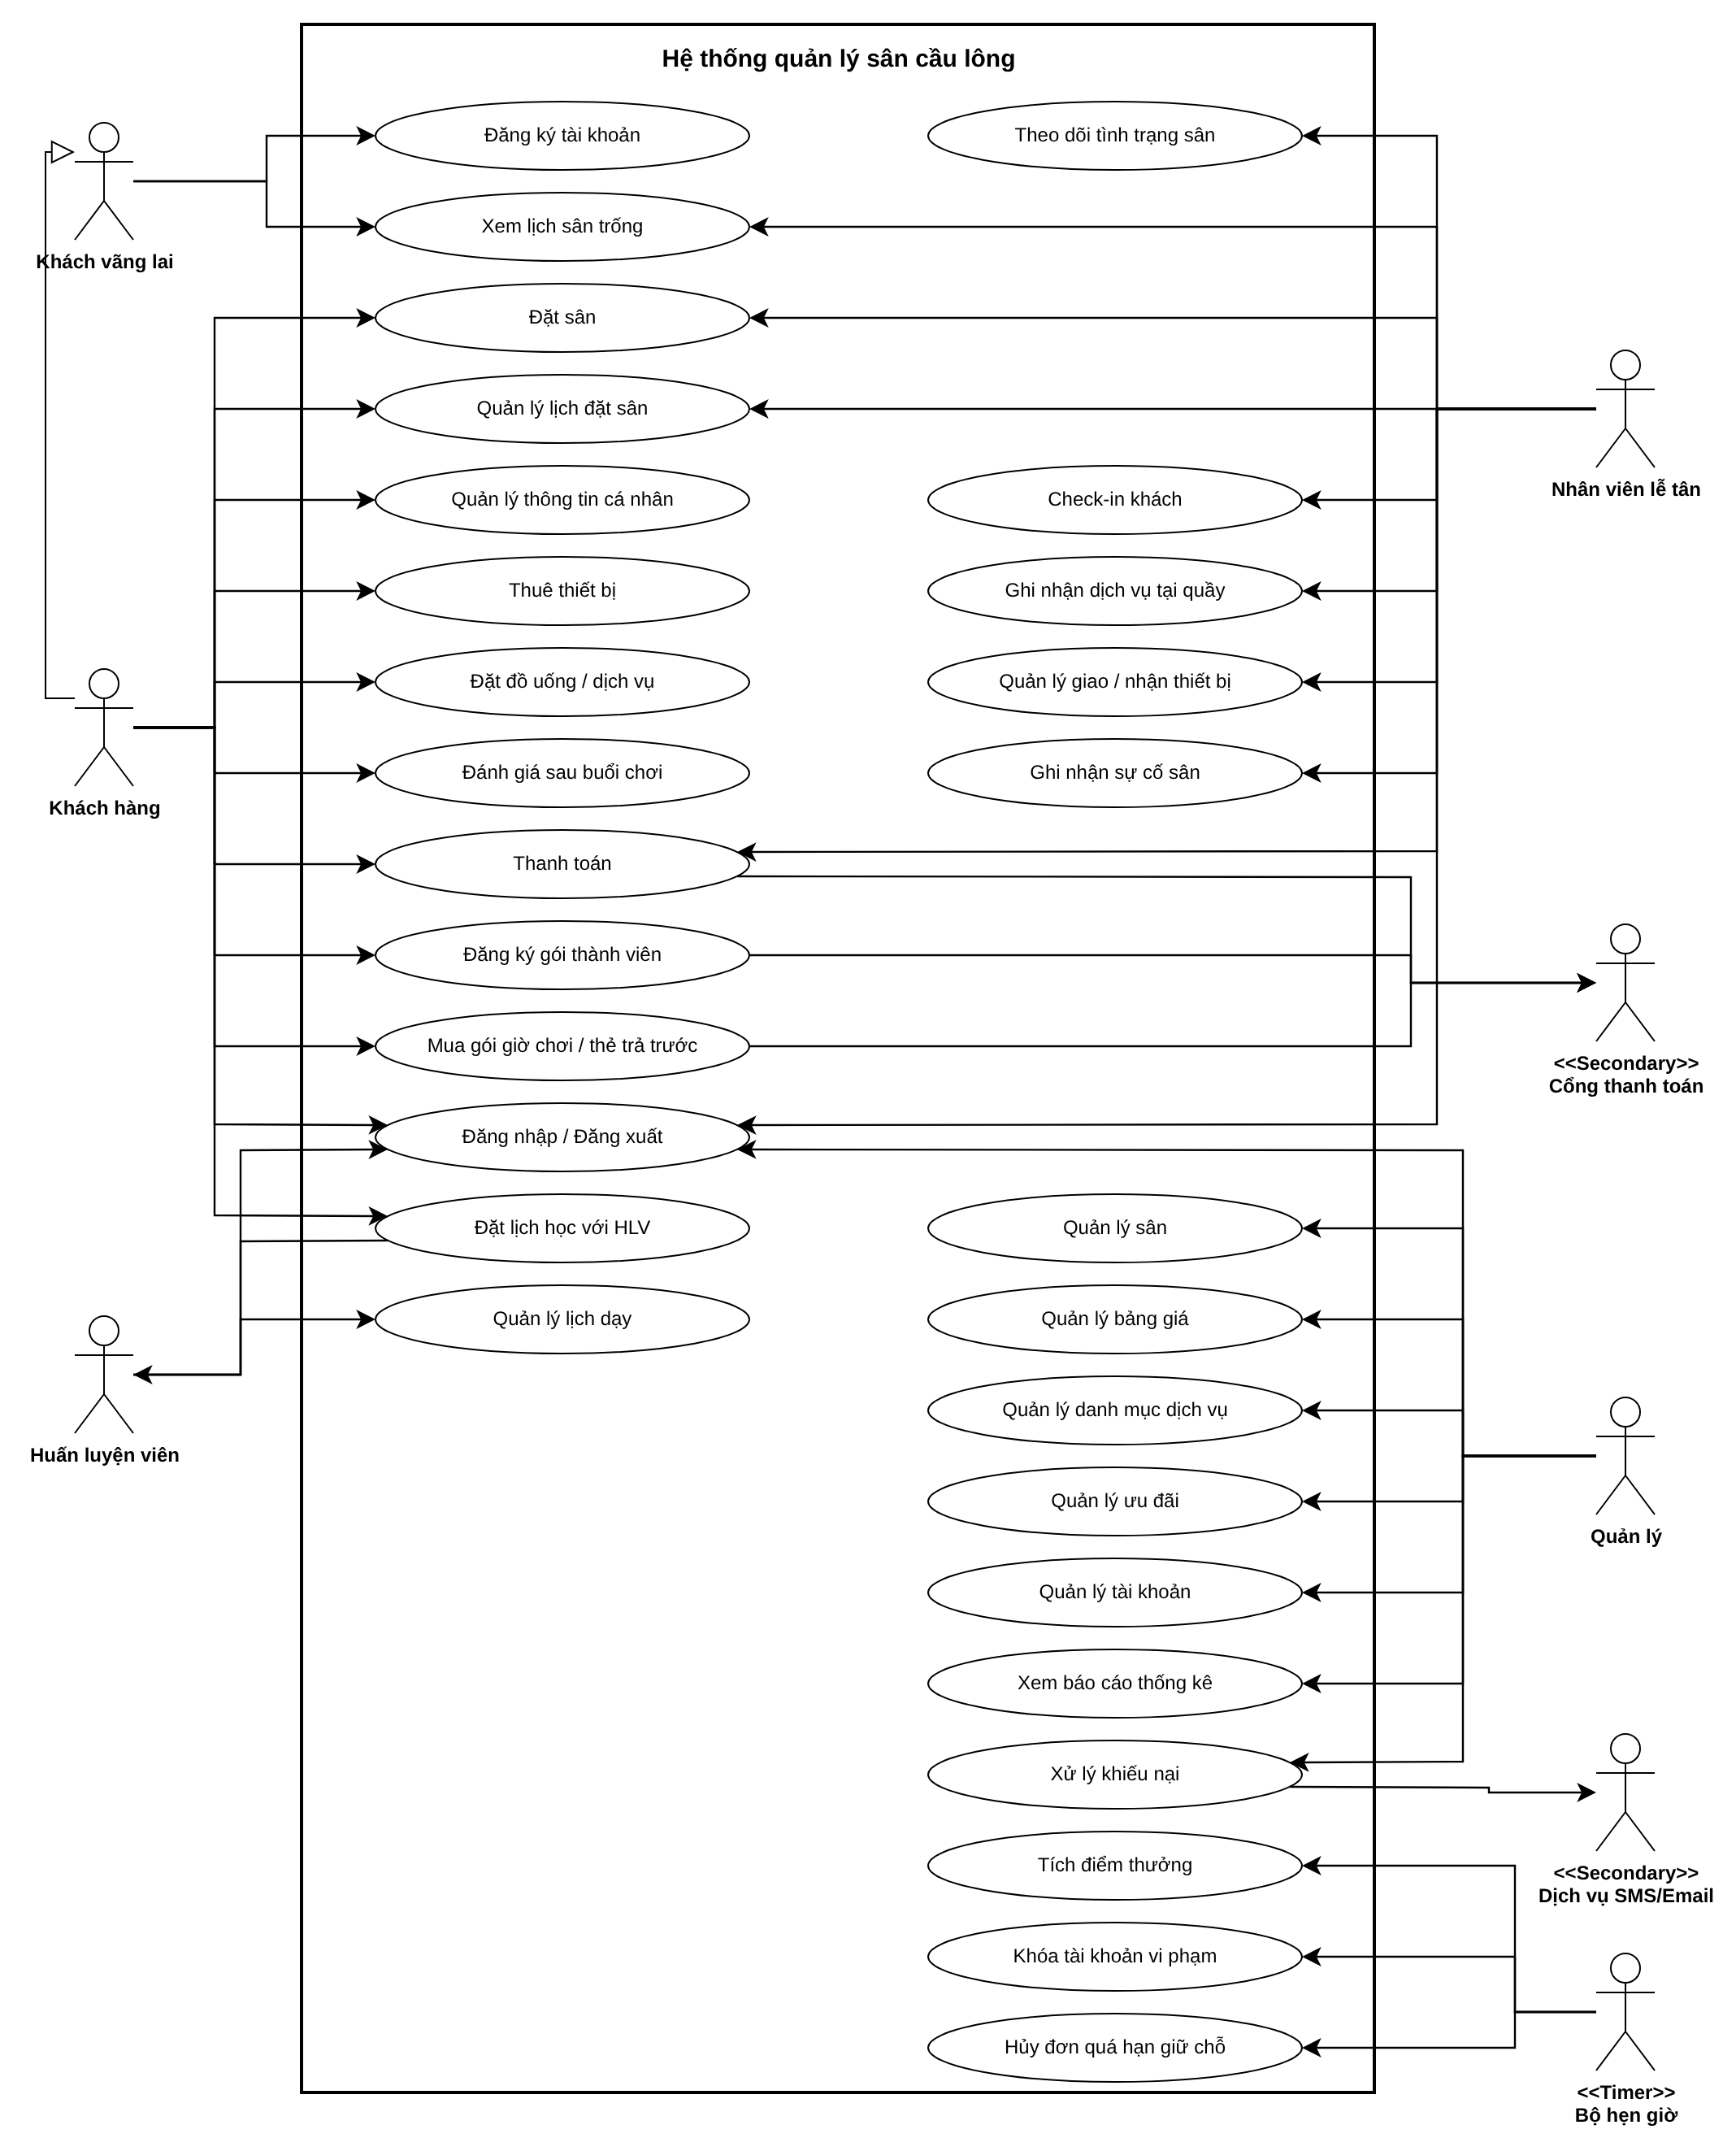
Hình 3.1. Biểu đồ Use Case tổng quát
Biểu đồ Use Case chi tiết:
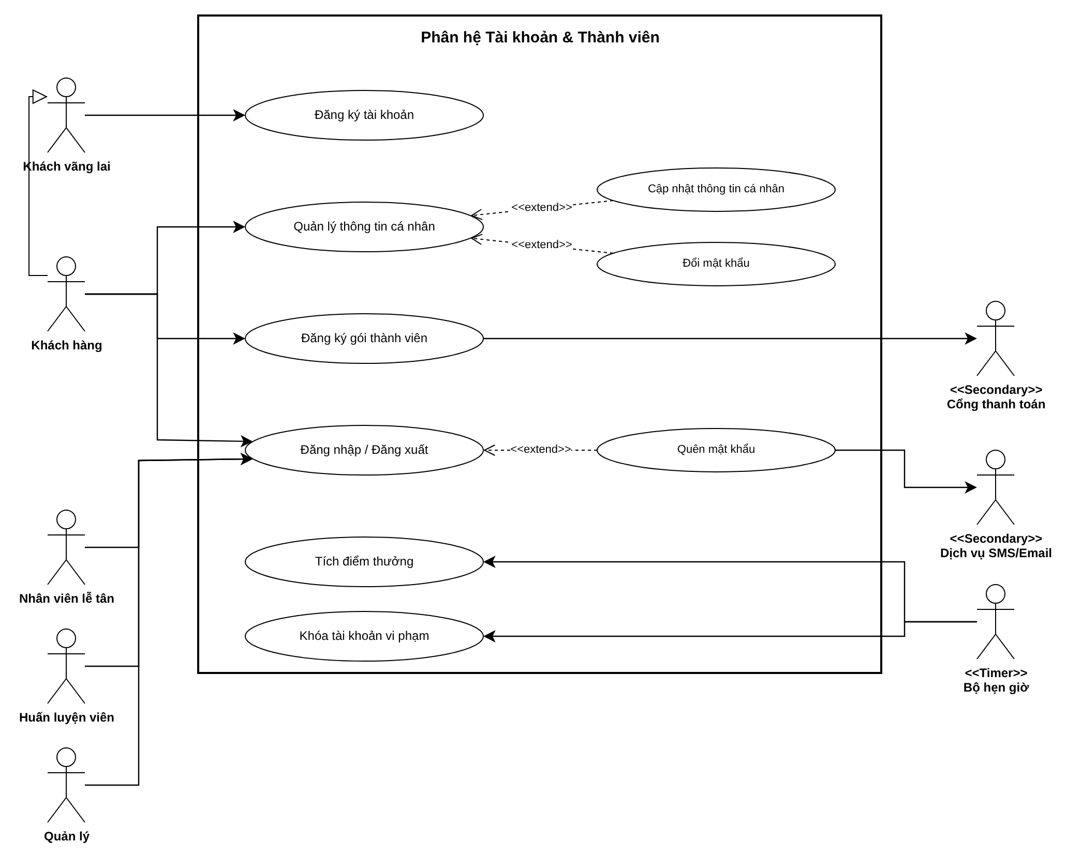
Hình 3.2. Use Case phân hệ Tài khoản & Thành viên

Đặc tả Use Case:
Mỗi use case chính trong Bảng 3.7 có một bảng đặc tả. Ngoài tiền điều kiện, hậu điều kiện và luồng sự kiện, bảng đặc tả nêu rõ dữ liệu người dùng nhập kèm quy tắc kiểm tra, các luồng thay thế (ký hiệu A) – cách khác để hoàn thành use case, các luồng ngoại lệ (ký hiệu E) – tình huống use case không hoàn thành được, và các quy tắc nghiệp vụ ở mục 3.2.5 được áp dụng. Bước trong luồng thay thế, ngoại lệ được ghi rõ phát sinh ở bước nào của luồng chính.
Thuộc tính | Nội dung
Tên Use Case | Đăng ký tài khoản
Mã UC | UC01.1
Đáp ứng | FR-01; NFR-05
Tác nhân | Khách vãng lai (chính)
Mô tả | Người chưa có tài khoản tạo tài khoản khách hàng để đặt sân trực tuyến.
Tiền điều kiện | Người dùng chưa đăng nhập.
Hậu điều kiện | Bản ghi nguoi_dung (vai_tro = KHACH_HANG, trang_thai = HOAT_DONG) và khach_hang (diem_thuong = 0) được tạo trong cùng một giao dịch.
Dữ liệu vào | • Họ tên – bắt buộc, 2–100 ký tự, chỉ chữ và khoảng trắng  • Số điện thoại – bắt buộc, 10 chữ số, bắt đầu bằng 0, chưa tồn tại  • Email – bắt buộc, đúng định dạng email, chưa tồn tại  • Mật khẩu – bắt buộc, tối thiểu 8 ký tự, có cả chữ và số  • Xác nhận mật khẩu – trùng với mật khẩu
Luồng sự kiện chính | 1. Người dùng chọn “Đăng ký”.  2. Hệ thống hiển thị biểu mẫu đăng ký.  3. Người dùng nhập dữ liệu và nhấn “Đăng ký”.  4. Hệ thống kiểm tra định dạng từng trường (kiểm tra cả ở giao diện và ở lớp nghiệp vụ).  5. Hệ thống kiểm tra số điện thoại và email chưa được dùng.  6. Hệ thống băm mật khẩu có salt (NFR-05), tạo tài khoản với vai trò Khách hàng.  7. Hệ thống thông báo đăng ký thành công và chuyển sang trang đăng nhập.
Luồng thay thế | A1 – Bước 3: người dùng chọn “Đã có tài khoản” → chuyển sang UC01.2 Đăng nhập.
Luồng ngoại lệ | E1 – Bước 4: dữ liệu sai định dạng → đánh dấu trường lỗi kèm lý do, giữ nguyên dữ liệu đã nhập.  E2 – Bước 5: số điện thoại hoặc email đã tồn tại → báo trường bị trùng, gợi ý “Quên mật khẩu”.
Quy tắc áp dụng | NFR-05 (băm mật khẩu)
Quan hệ UML | Khách hàng kế thừa Khách vãng lai
Bảng 3.8. Đặc tả UC01.1 – Đăng ký tài khoản
Thuộc tính | Nội dung
Tên Use Case | Đăng nhập / Đăng xuất
Mã UC | UC01.2
Đáp ứng | FR-02, FR-03; NFR-04, NFR-06
Tác nhân | Khách hàng, Nhân viên lễ tân, Huấn luyện viên, Quản lý (chính); Dịch vụ SMS/Email (phụ – gửi OTP)
Mô tả | Người dùng xác thực để sử dụng chức năng theo vai trò; khôi phục mật khẩu khi quên.
Tiền điều kiện | Tài khoản đã tồn tại.
Hậu điều kiện | Phiên đăng nhập được tạo (trình duyệt nhận cookie phiên), giao diện chuyển theo vai trò; hoặc phiên bị hủy khi đăng xuất.
Dữ liệu vào | • Số điện thoại hoặc email – bắt buộc  • Mật khẩu – bắt buộc  • Khi quên mật khẩu: mã OTP 6 chữ số, hiệu lực 5 phút; mật khẩu mới theo quy tắc của UC01.1
Luồng sự kiện chính | 1. Người dùng nhập số điện thoại/email và mật khẩu, nhấn “Đăng nhập”.  2. Hệ thống tìm tài khoản và so khớp mật khẩu đã băm.  3. Hệ thống kiểm tra trạng thái tài khoản.  4. Hệ thống cấp phiên làm việc chứa vai trò và chuyển tới trang tương ứng: Khách hàng – Đặt sân; Lễ tân – Vận hành sân; HLV – Lịch dạy; Quản lý – Quản trị.  5. Khi người dùng chọn “Đăng xuất”, hệ thống hủy phiên và quay về trang chủ.
Luồng thay thế | A1 – Quên mật khẩu («extend»): ở bước 1 người dùng chọn “Quên mật khẩu”, nhập email/SĐT → hệ thống gửi OTP qua Dịch vụ SMS/Email → người dùng nhập OTP và mật khẩu mới → hệ thống cập nhật mật khẩu, hủy mọi phiên cũ.  A2 – Bước 3: tài khoản khách bị khóa do no-show (QT-18) → vẫn cho đăng nhập để xem lịch sử, nhưng ẩn chức năng đặt sân trực tuyến và hiển thị lý do khóa.
Luồng ngoại lệ | E1 – Bước 2: sai thông tin → báo “Thông tin đăng nhập không đúng” (không nói rõ sai trường nào). Sai 5 lần liên tiếp → tạm khóa đăng nhập 15 phút.  E2 – Tài khoản nhân viên/HLV bị quản lý khóa → từ chối đăng nhập.  E3 – A1: OTP sai hoặc hết hạn → báo lỗi, cho gửi lại sau 60 giây.
Quy tắc áp dụng | QT-18; NFR-06
Quan hệ UML | Quên mật khẩu «extend» Đăng nhập / Đăng xuất
Bảng 3.9. Đặc tả UC01.2 – Đăng nhập / Đăng xuất
Thuộc tính | Nội dung
Tên Use Case | Quản lý thông tin cá nhân
Mã UC | UC01.3
Đáp ứng | FR-04
Tác nhân | Khách hàng (chính)
Mô tả | Khách xem hồ sơ, hạng thành viên, điểm thưởng, gói giờ; sửa thông tin hoặc đổi mật khẩu.
Tiền điều kiện | Khách đã đăng nhập.
Hậu điều kiện | Thông tin cá nhân hoặc mật khẩu được cập nhật.
Dữ liệu vào | • Cập nhật thông tin: họ tên, email (theo quy tắc UC01.1). Số điện thoại không được tự đổi vì dùng làm định danh tại quầy  • Đổi mật khẩu: mật khẩu hiện tại, mật khẩu mới, xác nhận mật khẩu mới
Luồng sự kiện chính | 1. Khách mở “Trang cá nhân”.  2. Hệ thống hiển thị: họ tên, SĐT, email, hạng và hạn thành viên, điểm thưởng, các gói giờ còn hiệu lực, số lần no-show 30 ngày gần nhất.  3. Khách chọn “Cập nhật thông tin” hoặc “Đổi mật khẩu” (các use case «extend»).  4. Khách nhập dữ liệu và lưu; hệ thống kiểm tra và cập nhật.
Luồng thay thế | A1 – Đổi mật khẩu: hệ thống kiểm tra mật khẩu hiện tại đúng rồi mới lưu mật khẩu mới; các phiên đăng nhập khác bị hủy.
Luồng ngoại lệ | E1 – Email mới đã thuộc tài khoản khác → báo lỗi.  E2 – Mật khẩu hiện tại sai → báo lỗi, không thay đổi.
Quy tắc áp dụng | —
Quan hệ UML | Cập nhật thông tin cá nhân, Đổi mật khẩu «extend» Quản lý thông tin cá nhân
Bảng 3.10. Đặc tả UC01.3 – Quản lý thông tin cá nhân
Thuộc tính | Nội dung
Tên Use Case | Đăng ký gói thành viên
Mã UC | UC01.4
Đáp ứng | FR-05; NFR-07
Tác nhân | Khách hàng (chính); Cổng thanh toán (phụ)
Mô tả | Khách mua mới, gia hạn hoặc nâng hạng thành viên để hưởng ưu đãi.
Tiền điều kiện | Khách đã đăng nhập; tài khoản không bị khóa.
Hậu điều kiện | khach_hang.goi_thanh_vien_id và han_thanh_vien được cập nhật; giao dịch thanh toán được ghi nhận.
Dữ liệu vào | • Hạng chọn mua – bắt buộc, phải đang mở bán
Luồng sự kiện chính | 1. Khách mở “Gói thành viên”.  2. Hệ thống hiển thị các hạng đang bán: phí, thời hạn, % giảm tiền sân, hệ số tích điểm; đánh dấu hạng hiện tại và ngày hết hạn.  3. Khách chọn hạng; hệ thống xác định giao dịch là mua mới, gia hạn hay nâng hạng và tính ngày hết hạn mới (QT-20).  4. Khách xác nhận; hệ thống chuyển sang cổng thanh toán.  5. Cổng thanh toán trả kết quả; hệ thống xác minh chữ ký giao dịch (NFR-07).  6. Hệ thống cập nhật hạng, hạn sử dụng và gửi thông báo xác nhận.
Luồng thay thế | A1 – Gia hạn cùng hạng: hạn mới = hạn cũ + 30 ngày.  A2 – Nâng hạng: hạn mới = ngày nâng + 30 ngày, trả đủ phí hạng mới.
Luồng ngoại lệ | E1 – Chọn hạng thấp hơn hạng đang còn hiệu lực → không cho mua, chỉ cho mua sau khi hạng hiện tại hết hạn.  E2 – Thanh toán thất bại hoặc khách hủy ở cổng → giữ nguyên hạng hiện tại.
Quy tắc áp dụng | QT-20
Quan hệ UML | Không có
Bảng 3.11. Đặc tả UC01.4 – Đăng ký gói thành viên
Thuộc tính | Nội dung
Tên Use Case | Tích điểm thưởng
Mã UC | UC01.5
Đáp ứng | FR-06
Tác nhân | Bộ hẹn giờ (chính)
Mô tả | Khi buổi chơi kết thúc, hệ thống chuyển đơn sang “Đã hoàn thành” và cộng điểm cho khách.
Tiền điều kiện | Có đơn ở trạng thái “Đang sử dụng” đã qua giờ kết thúc của khung cuối cùng.
Hậu điều kiện | Đơn ở trạng thái “Đã hoàn thành”; khach_hang.diem_thuong tăng; đơn được mở đánh giá 7 ngày.
Dữ liệu vào | • Không có dữ liệu do người dùng nhập; Bộ hẹn giờ chạy mỗi 5 phút
Luồng sự kiện chính | 1. Bộ hẹn giờ kích hoạt tác vụ định kỳ.  2. Hệ thống lấy các đơn “Đang sử dụng” đã qua giờ kết thúc.  3. Với mỗi đơn, hệ thống chuyển trạng thái sang “Đã hoàn thành” (QT-19).  4. Nếu đơn gắn với tài khoản khách: điểm cộng = số giờ chơi × 10 × hệ số hạng hiện tại (QT-21).  5. Hệ thống gửi thông báo cảm ơn kèm số điểm được cộng và lời mời đánh giá.
Luồng thay thế | A1 – Bước 4: đơn của khách không có tài khoản → chỉ chuyển trạng thái, không cộng điểm.
Luồng ngoại lệ | E1 – Lỗi khi cập nhật một đơn → hoàn tác riêng đơn đó, ghi log, xử lý lại ở lần chạy sau; không ảnh hưởng các đơn khác.
Quy tắc áp dụng | QT-19, QT-21
Quan hệ UML | Không có
Bảng 3.12. Đặc tả UC01.5 – Tích điểm thưởng
Thuộc tính | Nội dung
Tên Use Case | Khóa tài khoản vi phạm
Mã UC | UC01.6
Đáp ứng | FR-07
Tác nhân | Bộ hẹn giờ (chính)
Mô tả | Hệ thống ghi nhận đơn không đến (no-show) và khóa chức năng đặt sân trực tuyến của khách vi phạm nhiều lần.
Tiền điều kiện | Có đơn “Đã xác nhận” chưa check-in sau 15 phút kể từ giờ bắt đầu.
Hậu điều kiện | Đơn chuyển “Không đến”; khung còn lại được trả lại; tài khoản có thể bị khóa đặt trực tuyến.
Dữ liệu vào | • Không có; Bộ hẹn giờ chạy mỗi 5 phút
Luồng sự kiện chính | 1. Bộ hẹn giờ kích hoạt tác vụ định kỳ.  2. Hệ thống lấy các đơn thỏa tiền điều kiện (QT-17).  3. Hệ thống chuyển đơn sang “Không đến”, đặt con_hieu_luc = NULL cho các khung chưa diễn ra, tăng so_lan_no_show.  4. Hệ thống đếm số đơn “Không đến” của khách trong 30 ngày gần nhất.  5. Nếu từ 3 đơn trở lên (QT-18): chuyển tài khoản sang trạng thái khóa đặt trực tuyến, ghi log.  6. Hệ thống thông báo cho khách: đơn bị ghi nhận không đến, và lý do khóa nếu có.
Luồng thay thế | A1 – Bước 5: dưới 3 lần → chỉ gửi thông báo nhắc nhở kèm số lần vi phạm hiện tại.  A2 – Quản lý mở khóa thủ công trong UC06.5 Quản lý tài khoản.
Luồng ngoại lệ | E1 – Lễ tân đã check-in muộn trước khi tác vụ chạy → đơn không còn ở “Đã xác nhận” nên bị bỏ qua.
Quy tắc áp dụng | QT-17, QT-18
Quan hệ UML | Không có
Bảng 3.13. Đặc tả UC01.6 – Khóa tài khoản vi phạm

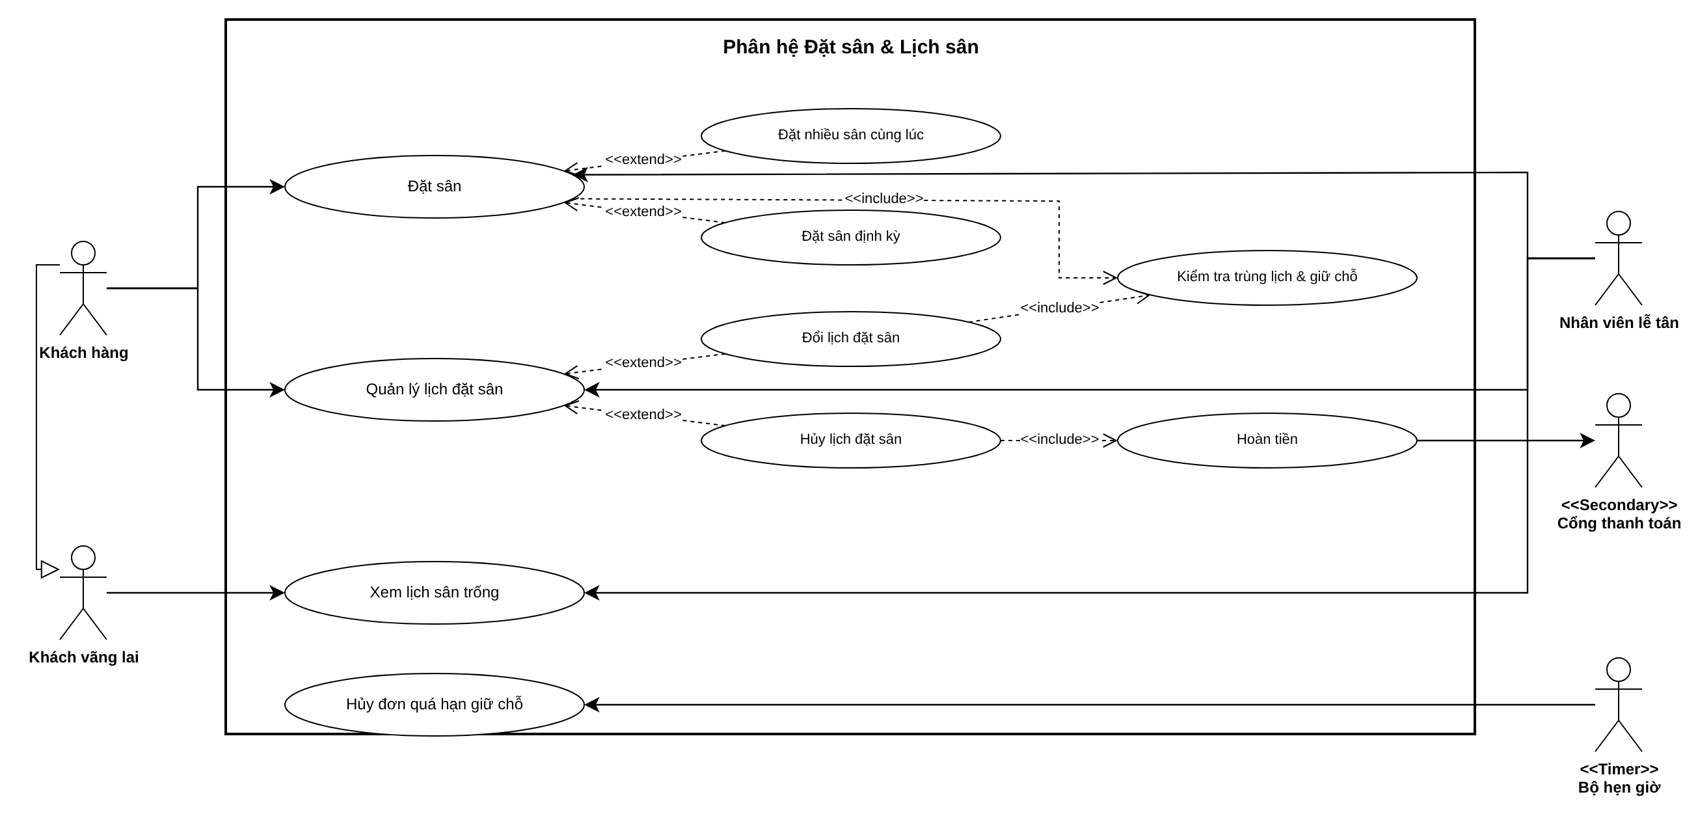
Hình 3.3. Use Case phân hệ Đặt sân & Lịch sân
Thuộc tính | Nội dung
Tên Use Case | Xem lịch sân trống
Mã UC | UC02.1
Đáp ứng | FR-08; NFR-02, NFR-04
Tác nhân | Khách vãng lai, Nhân viên lễ tân (chính); Khách hàng kế thừa
Mô tả | Xem lưới trạng thái các sân theo ngày và khung giờ, kèm giá từng khung.
Tiền điều kiện | Không yêu cầu đăng nhập (NFR-04).
Hậu điều kiện | Không thay đổi dữ liệu.
Dữ liệu vào | • Ngày xem – mặc định hôm nay; khách chọn trong 7 ngày tới, lễ tân chọn ngày bất kỳ  • Lọc theo loại sân – tùy chọn
Luồng sự kiện chính | 1. Người dùng mở “Lịch sân” và chọn ngày.  2. Hệ thống lấy danh sách sân, 18 khung giờ và các chi tiết đặt sân còn hiệu lực của ngày đó.  3. Hệ thống xác định loại ngày (QT-07) và đơn giá từng khung (QT-08).  4. Hệ thống hiển thị lưới: hàng là sân, cột là khung giờ; mỗi ô có trạng thái Trống / Đang giữ chỗ / Đã đặt / Bảo trì / Đã qua và giá.  5. Người dùng chọn ô trống → chuyển sang UC02.2 Đặt sân (khách vãng lai được yêu cầu đăng nhập trước).
Luồng thay thế | A1 – Lễ tân xem: ô đã đặt hiển thị thêm tên khách và mã đơn.
Luồng ngoại lệ | E1 – Chọn ngày ngoài phạm vi 7 ngày (khách) → không cho chọn.
Quy tắc áp dụng | QT-02, QT-07, QT-08
Quan hệ UML | Không có
Bảng 3.14. Đặc tả UC02.1 – Xem lịch sân trống
Thuộc tính | Nội dung
Tên Use Case | Đặt sân
Mã UC | UC02.2
Đáp ứng | FR-09 → FR-13, FR-17; NFR-09, NFR-10
Tác nhân | Khách hàng, Nhân viên lễ tân (chính)
Mô tả | Tạo đơn đặt một hoặc nhiều sân, một hoặc nhiều khung giờ, hoặc đặt định kỳ; giữ chỗ chờ thanh toán.
Tiền điều kiện | Khách đã đăng nhập và không bị khóa đặt trực tuyến; hoặc lễ tân đã đăng nhập. Khách có dưới 2 đơn “Chờ thanh toán” (QT-03).
Hậu điều kiện | Đơn ở trạng thái “Chờ thanh toán” với han_giu_cho; các chi_tiet_dat_san có con_hieu_luc = 1.
Dữ liệu vào | • Ngày chơi – trong phạm vi QT-02  • Danh sách (sân, khung giờ) – mỗi sân 1–4 khung liên tiếp (QT-01)  • Đặt định kỳ (tùy chọn): số buổi 4–12, thứ trong tuần (QT-05)  • Dịch vụ, HLV đi kèm (tùy chọn) – chuyển sang UC04.1, UC04.4  • Lễ tân đặt hộ: tài khoản khách hoặc họ tên + SĐT khách
Luồng sự kiện chính | 1. Khách chọn các ô trống trên lưới lịch (UC02.1) và nhấn “Đặt sân”.  2. Hệ thống kiểm tra QT-01, QT-02, QT-03.  3. Hệ thống kiểm tra trùng lịch và ghi giữ chỗ trong cùng một giao dịch («include» Kiểm tra trùng lịch & giữ chỗ – QT-06).  4. Hệ thống tạo mã đơn, đặt han_giu_cho = thời điểm tạo + 10 phút (QT-04), lưu đơn giá từng khung tại thời điểm đặt.  5. Hệ thống hiển thị tóm tắt đơn và đồng hồ đếm ngược giữ chỗ.  6. Khách chọn tiếp “Thanh toán” → UC03.1.
Luồng thay thế | A1 – Đặt nhiều sân cùng lúc («extend»): ở bước 1 khách chọn ô của nhiều sân; mỗi (sân, khung) thành một chi tiết của cùng một đơn.  A2 – Đặt sân định kỳ («extend»): khách chọn số buổi và thứ; hệ thống kiểm tra từng buổi, tạo một đơn cho mỗi buổi; buổi đầu giữ chỗ 10 phút, các buổi sau có hạn thanh toán là giờ chơi − 24 giờ (QT-05).  A3 – Lễ tân đặt hộ: lễ tân nhập tài khoản hoặc tên + SĐT khách; khách tại quầy → chuyển ngay sang thanh toán tại quầy; khách gọi điện → giữ chỗ 30 phút (QT-04).
Luồng ngoại lệ | E1 – Bước 3: có khung vừa bị người khác giữ (vi phạm UNIQUE) → hoàn tác toàn bộ đơn, báo các ô bị trùng và làm mới lưới.  E2 – Bước 2: khách đã có 2 đơn đang chờ → yêu cầu thanh toán hoặc bỏ đơn cũ.  E3 – A2: có buổi bị trùng → liệt kê các buổi trùng để khách bỏ bớt hoặc đổi giờ.  E4 – Sân chuyển sang bảo trì trong lúc khách đang chọn → báo sân không khả dụng.
Quy tắc áp dụng | QT-01 → QT-06, QT-08
Quan hệ UML | «include» Kiểm tra trùng lịch & giữ chỗ;  Đặt nhiều sân cùng lúc, Đặt sân định kỳ «extend» Đặt sân
Bảng 3.15. Đặc tả UC02.2 – Đặt sân
Thuộc tính | Nội dung
Tên Use Case | Quản lý lịch đặt sân
Mã UC | UC02.3
Đáp ứng | FR-16, FR-17
Tác nhân | Khách hàng, Nhân viên lễ tân (chính)
Mô tả | Xem danh sách và chi tiết các đơn; là điểm vào của Hủy lịch và Đổi lịch.
Tiền điều kiện | Người dùng đã đăng nhập.
Hậu điều kiện | Không thay đổi dữ liệu (trừ khi đi tiếp sang UC02.4, UC02.5).
Dữ liệu vào | • Bộ lọc: khoảng ngày, trạng thái đơn; lễ tân thêm ô tìm theo mã đơn hoặc SĐT
Luồng sự kiện chính | 1. Người dùng mở “Lịch đặt của tôi” (lễ tân: “Quản lý đơn”).  2. Hệ thống hiển thị danh sách đơn, mới nhất trước: mã đơn, ngày, sân – khung giờ, tổng tiền, trạng thái.  3. Người dùng chọn một đơn; hệ thống hiển thị chi tiết: các khung, dịch vụ, buổi học HLV, lịch sử thanh toán, hạn hủy/đổi.  4. Với đơn đủ điều kiện, hệ thống hiển thị nút “Hủy” và “Đổi lịch” kèm số tiền dự kiến hoàn (QT-11).
Luồng thay thế | A1 – Đơn “Chờ thanh toán”: hiển thị nút “Thanh toán” và thời gian giữ chỗ còn lại.  A2 – Đơn “Đã hoàn thành” trong 7 ngày: hiển thị nút “Đánh giá” (UC08.1).
Luồng ngoại lệ | E1 – Không có đơn thỏa bộ lọc → hiển thị “Chưa có lịch đặt”.
Quy tắc áp dụng | QT-11, QT-13
Quan hệ UML | Hủy lịch đặt sân, Đổi lịch đặt sân «extend» Quản lý lịch đặt sân
Bảng 3.16. Đặc tả UC02.3 – Quản lý lịch đặt sân
Thuộc tính | Nội dung
Tên Use Case | Hủy lịch đặt sân
Mã UC | UC02.4
Đáp ứng | FR-14, FR-17, FR-22, FR-43; NFR-08
Tác nhân | Khách hàng, Nhân viên lễ tân (chính); Cổng thanh toán (phụ)
Mô tả | Hủy đơn đã xác nhận và hoàn tiền theo thời điểm hủy.
Tiền điều kiện | Đơn ở trạng thái “Đã xác nhận”; còn từ 2 giờ trở lên trước giờ chơi.
Hậu điều kiện | Đơn “Đã hủy”; con_hieu_luc = NULL cho các khung; giao dịch hoàn tiền được tạo; khách nhận thông báo.
Dữ liệu vào | • Lý do hủy – tùy chọn, tối đa 255 ký tự
Luồng sự kiện chính | 1. Người dùng chọn “Hủy” ở chi tiết đơn (UC02.3).  2. Hệ thống tính thời gian còn lại đến giờ chơi và số tiền hoàn theo QT-11, hiển thị để xác nhận.  3. Người dùng xác nhận.  4. Hệ thống chuyển đơn sang “Đã hủy”, trả lại các khung, hủy dịch vụ chưa giao và buổi học HLV (QT-14).  5. Hệ thống tạo yêu cầu hoàn tiền về kênh gốc («include» Hoàn tiền – QT-12), trả lại điểm thưởng đã dùng.  6. Hệ thống ghi log (NFR-08) và gửi thông báo hủy kèm số tiền hoàn (FR-43).
Luồng thay thế | A1 – Hủy từ 24 giờ trở lên trước giờ chơi: hoàn 100%.  A2 – Hủy từ 2 đến dưới 24 giờ: hoàn 50% tiền sân, 100% dịch vụ chưa giao và học phí HLV.  A3 – Lễ tân hủy hộ khách gọi điện: lễ tân thực hiện các bước trên; đơn trả tiền mặt được hoàn tại quầy.
Luồng ngoại lệ | E1 – Còn dưới 2 giờ → không cho hủy, hiển thị quy định.  E2 – Cổng thanh toán từ chối hoàn tiền → đơn vẫn “Đã hủy”, giao dịch hoàn ở trạng thái “Chờ xử lý”, cảnh báo quản lý xử lý thủ công.  E3 – Thiết bị đã giao chưa trả → yêu cầu trả thiết bị trước khi hủy.
Quy tắc áp dụng | QT-11, QT-12, QT-14
Quan hệ UML | «include» Hoàn tiền;  «extend» Quản lý lịch đặt sân
Bảng 3.17. Đặc tả UC02.4 – Hủy lịch đặt sân
Thuộc tính | Nội dung
Tên Use Case | Đổi lịch đặt sân
Mã UC | UC02.5
Đáp ứng | FR-15, FR-17, FR-43; NFR-08
Tác nhân | Khách hàng, Nhân viên lễ tân (chính); Cổng thanh toán (phụ)
Mô tả | Chuyển đơn sang sân, ngày hoặc khung giờ khác và xử lý tiền chênh lệch.
Tiền điều kiện | Đơn “Đã xác nhận”, còn từ 2 giờ trở lên trước giờ chơi, chưa đổi lịch lần nào (so_lan_doi_lich = 0).
Hậu điều kiện | Các chi tiết cũ có con_hieu_luc = NULL, chi tiết mới có con_hieu_luc = 1; so_lan_doi_lich = 1; tiền chênh lệch được thu hoặc hoàn.
Dữ liệu vào | • Sân, ngày, khung giờ mới – theo QT-01, QT-02; tổng số khung có thể khác lịch cũ
Luồng sự kiện chính | 1. Người dùng chọn “Đổi lịch” ở chi tiết đơn và chọn lịch mới trên lưới.  2. Hệ thống kiểm tra trùng lịch và giữ chỗ lịch mới («include» Kiểm tra trùng lịch & giữ chỗ).  3. Hệ thống tính tiền lịch mới (QT-08, QT-10) và chênh lệch so với số tiền đã trả.  4. Người dùng xác nhận.  5. Trong một giao dịch: hệ thống thay chi tiết cũ bằng chi tiết mới, tăng so_lan_doi_lich.  6. Hệ thống ghi log và gửi thông báo lịch mới.
Luồng thay thế | A1 – Lịch mới đắt hơn: sau bước 4 khách thanh toán phần chênh lệch (UC03.1) trong 10 phút; bước 5 chỉ thực hiện khi thanh toán thành công.  A2 – Lịch mới rẻ hơn: phần chênh lệch được hoàn theo QT-12.  A3 – Bằng giá: thực hiện ngay bước 5.
Luồng ngoại lệ | E1 – Lịch mới đã có người đặt → yêu cầu chọn lại.  E2 – A1: quá 10 phút chưa thanh toán chênh lệch → hủy giữ chỗ lịch mới, giữ nguyên lịch cũ.  E3 – Đơn đã đổi lịch một lần → không cho đổi, gợi ý hủy và đặt lại.
Quy tắc áp dụng | QT-01, QT-02, QT-06, QT-13
Quan hệ UML | «include» Kiểm tra trùng lịch & giữ chỗ;  «extend» Quản lý lịch đặt sân
Bảng 3.18. Đặc tả UC02.5 – Đổi lịch đặt sân
Thuộc tính | Nội dung
Tên Use Case | Hủy đơn quá hạn giữ chỗ
Mã UC | UC02.6
Đáp ứng | FR-13
Tác nhân | Bộ hẹn giờ (chính)
Mô tả | Tự động hủy các đơn hết thời gian giữ chỗ mà chưa thanh toán, trả lại khung giờ.
Tiền điều kiện | Có đơn “Chờ thanh toán” với han_giu_cho < thời điểm hiện tại.
Hậu điều kiện | Đơn “Hết hạn”; con_hieu_luc = NULL; lượt mã giảm giá và điểm đã giữ (nếu có) được trả lại.
Dữ liệu vào | • Không có; Bộ hẹn giờ chạy mỗi phút
Luồng sự kiện chính | 1. Bộ hẹn giờ kích hoạt.  2. Hệ thống lấy các đơn quá hạn giữ chỗ (dùng chỉ mục (trang_thai, han_giu_cho)).  3. Với mỗi đơn: chuyển “Hết hạn”, trả lại khung giờ, hủy dịch vụ và buổi học đi kèm.  4. Gửi thông báo cho khách: đơn đã hết hạn giữ chỗ.
Luồng thay thế | A1 – Buổi của lịch định kỳ chưa thanh toán khi còn 24 giờ trước giờ chơi: chỉ hủy buổi đó (QT-05).
Luồng ngoại lệ | E1 – Kết quả thanh toán thành công về sau khi đơn đã hết hạn → nếu khung vẫn trống thì khôi phục đơn; nếu khung đã có người đặt thì hoàn 100% số tiền vừa thu.
Quy tắc áp dụng | QT-04, QT-05
Quan hệ UML | Không có
Bảng 3.19. Đặc tả UC02.6 – Hủy đơn quá hạn giữ chỗ

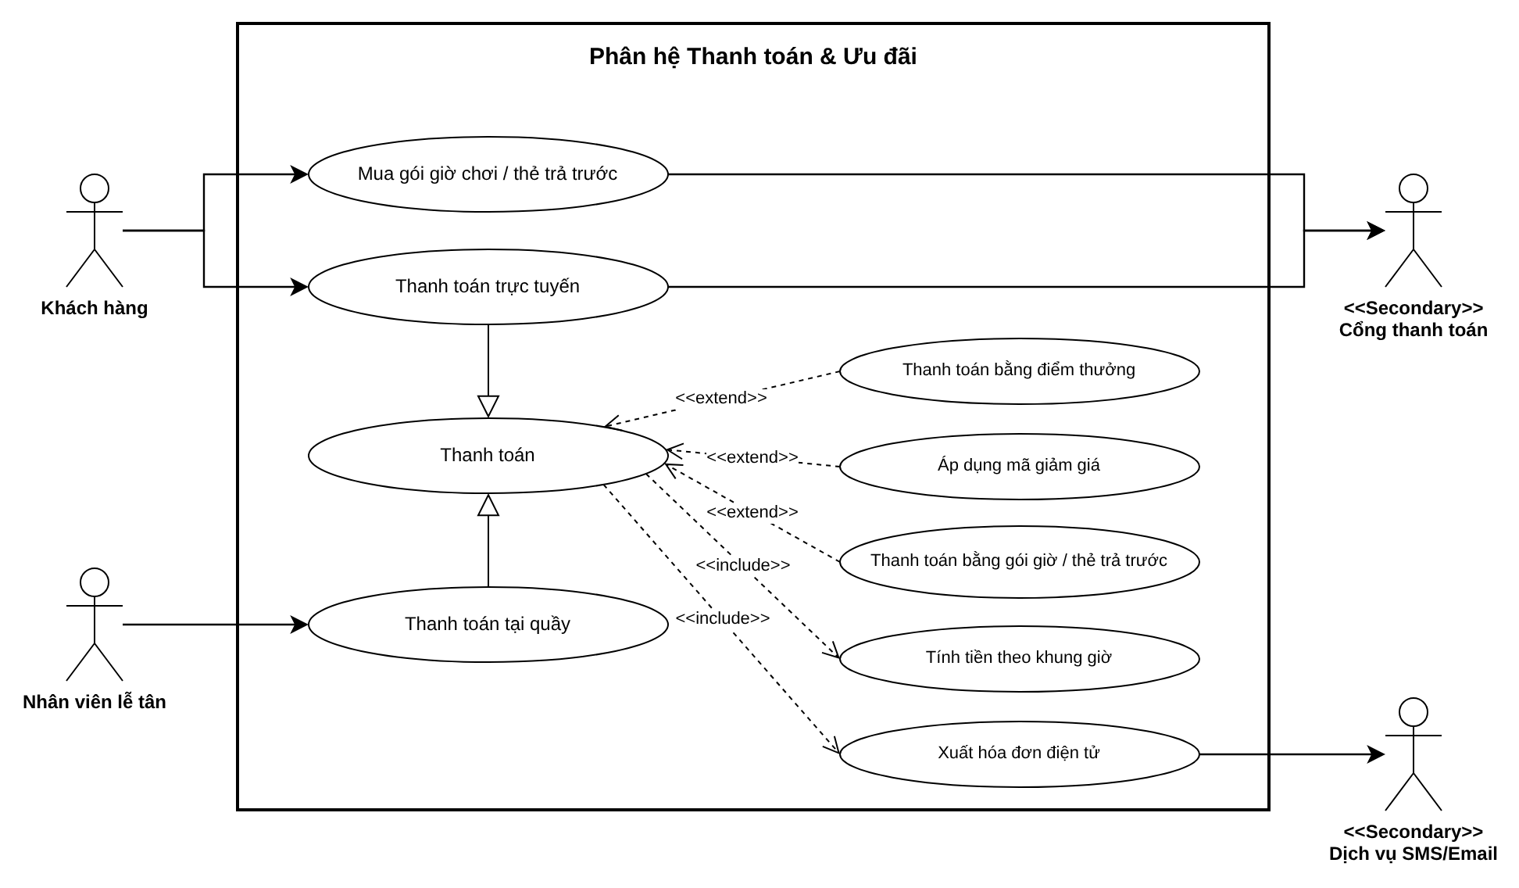
Hình 3.4. Use Case phân hệ Thanh toán & Ưu đãi
Thuộc tính | Nội dung
Tên Use Case | Thanh toán
Mã UC | UC03.1
Đáp ứng | FR-18, FR-19, FR-20, FR-21, FR-23, FR-46; NFR-07, NFR-10
Tác nhân | Khách hàng (Thanh toán trực tuyến), Nhân viên lễ tân (Thanh toán tại quầy); Cổng thanh toán, Dịch vụ SMS/Email (phụ)
Mô tả | Tính số tiền phải trả, áp dụng ưu đãi và ghi nhận thanh toán cho đơn hoặc dịch vụ phát sinh.
Tiền điều kiện | Đơn “Chờ thanh toán” còn trong thời gian giữ chỗ; hoặc có dịch vụ phát sinh tại quầy chưa thanh toán.
Hậu điều kiện | Giao dịch “Thành công”; đơn “Đã xác nhận”; hóa đơn điện tử được tạo và gửi; lượt mã, điểm, giờ trong gói được trừ.
Dữ liệu vào | • Mã giảm giá – tùy chọn, tối đa 20 ký tự  • Số điểm dùng – tùy chọn, bội số 10, không vượt số điểm hiện có và giới hạn QT-22  • Gói giờ / thẻ trả trước – tùy chọn, chọn trong các gói còn hiệu lực  • Phương thức cho phần còn lại: VNPAY (trực tuyến) hoặc tiền mặt / chuyển khoản (tại quầy)
Luồng sự kiện chính | 1. Người dùng chọn “Thanh toán” cho đơn.  2. Hệ thống tính tạm tính («include» Tính tiền theo khung giờ – QT-08, QT-09) và trừ ưu đãi hạng thành viên (QT-10).  3. (Tùy chọn) Khách nhập mã giảm giá, chọn số điểm, chọn gói giờ; hệ thống tính lại theo đúng thứ tự QT-10 và hiển thị từng dòng giảm trừ.  4. Khách xác nhận số tiền; hệ thống tạo giao dịch “Chờ xử lý” và chuyển sang cổng VNPAY.  5. Cổng thanh toán gửi kết quả (IPN); hệ thống xác minh chữ ký, số tiền và mã giao dịch chưa từng ghi nhận (NFR-07).  6. Trong một giao dịch CSDL: cập nhật giao dịch “Thành công”, đơn “Đã xác nhận”, trừ lượt mã, điểm, giờ (NFR-10).  7. Hệ thống xuất hóa đơn điện tử («include» Xuất hóa đơn điện tử) và gửi cho khách qua Dịch vụ SMS/Email.
Luồng thay thế | A1 – Thanh toán tại quầy: ở bước 4 lễ tân chọn tiền mặt hoặc chuyển khoản, nhập số tiền khách đưa; hệ thống tính tiền thừa và ghi giao dịch “Thành công” ngay, bỏ qua bước 5.  A2 – Ưu đãi phủ hết số tiền (gói giờ, điểm): không qua cổng thanh toán, bỏ qua bước 4–5.  A3 – Thanh toán dịch vụ phát sinh tại quầy: lễ tân chọn các dịch vụ chưa thanh toán của đơn, thực hiện như A1.
Luồng ngoại lệ | E1 – Quá thời gian giữ chỗ trước khi có kết quả → xem UC02.6, E1.  E2 – Giao dịch thất bại / khách hủy ở cổng → giao dịch “Thất bại”, cho thử lại hoặc đổi phương thức trong thời gian giữ chỗ.  E3 – Mã giảm giá hết hạn, hết lượt hoặc không tồn tại → báo lý do cụ thể, giữ nguyên số tiền.  E4 – Cổng gửi lại IPN đã ghi nhận → bỏ qua (mã giao dịch UNIQUE), không cộng tiền hai lần.  E5 – Lỗi giữa bước 6 → hoàn tác toàn bộ; giao dịch được đối soát lại với cổng thanh toán.
Quy tắc áp dụng | QT-08 → QT-10, QT-22, QT-23
Quan hệ UML | Thanh toán trực tuyến, Thanh toán tại quầy kế thừa Thanh toán;  «include» Tính tiền theo khung giờ, Xuất hóa đơn điện tử;  Áp dụng mã giảm giá, Thanh toán bằng điểm thưởng, Thanh toán bằng gói giờ / thẻ trả trước «extend» Thanh toán
Bảng 3.20. Đặc tả UC03.1 – Thanh toán
Thuộc tính | Nội dung
Tên Use Case | Mua gói giờ chơi / thẻ trả trước
Mã UC | UC03.2
Đáp ứng | FR-20
Tác nhân | Khách hàng (chính); Cổng thanh toán (phụ)
Mô tả | Khách mua gói giờ hoặc thẻ trả trước để dùng khi thanh toán.
Tiền điều kiện | Khách đã đăng nhập.
Hậu điều kiện | Bản ghi goi_gio_choi mới với số giờ / số dư và hạn sử dụng; doanh thu bán gói được ghi nhận.
Dữ liệu vào | • Loại gói – bắt buộc, đang mở bán  • Số lượng – mặc định 1, tối đa 5
Luồng sự kiện chính | 1. Khách mở “Gói giờ chơi”.  2. Hệ thống hiển thị các loại gói: số giờ hoặc mệnh giá, giá bán, thời hạn, cách trừ giờ (QT-23).  3. Khách chọn gói, xác nhận và thanh toán qua cổng thanh toán.  4. Khi thanh toán thành công, hệ thống tạo gói với han_su_dung = ngày mua + thời hạn.  5. Hệ thống gửi thông báo kèm số giờ / số dư và hạn sử dụng.
Luồng thay thế | A1 – Lễ tân bán gói tại quầy cho khách có tài khoản, thu tiền mặt / chuyển khoản.
Luồng ngoại lệ | E1 – Thanh toán thất bại → không tạo gói.
Quy tắc áp dụng | QT-23, QT-28
Quan hệ UML | Không có
Bảng 3.21. Đặc tả UC03.2 – Mua gói giờ chơi / thẻ trả trước

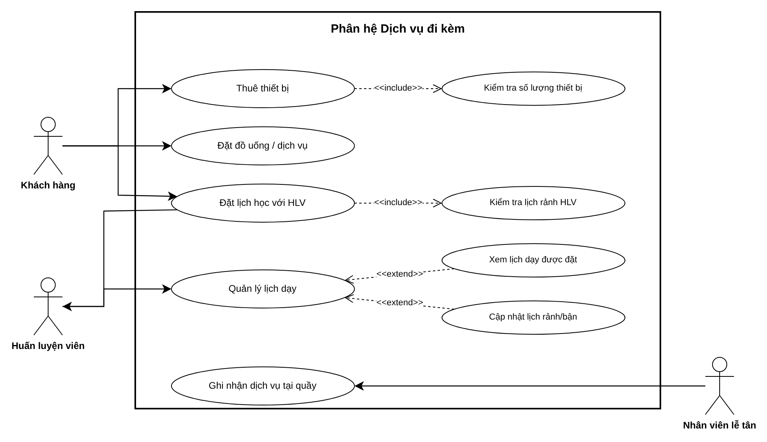
Hình 3.5. Use Case phân hệ Dịch vụ đi kèm
Thuộc tính | Nội dung
Tên Use Case | Thuê thiết bị
Mã UC | UC04.1
Đáp ứng | FR-24
Tác nhân | Khách hàng (chính)
Mô tả | Khách đặt trước vợt, cầu… kèm đơn đặt sân.
Tiền điều kiện | Đơn “Chờ thanh toán” hoặc “Đã xác nhận”, chưa đến giờ chơi.
Hậu điều kiện | chi_tiet_dich_vu mới ở trạng thái “Đã đặt”; tiền thuê được cộng vào đơn (tiền cọc thu khi giao).
Dữ liệu vào | • Thiết bị – chọn trong danh mục loại THIET_BI đang kinh doanh  • Số lượng – số nguyên ≥ 1
Luồng sự kiện chính | 1. Khách chọn “Thuê thiết bị” trong đơn.  2. Hệ thống hiển thị thiết bị kèm giá thuê, tiền cọc và số lượng còn có thể đặt (QT-24).  3. Khách chọn thiết bị và số lượng.  4. Hệ thống kiểm tra số lượng («include» Kiểm tra số lượng thiết bị).  5. Hệ thống thêm chi tiết dịch vụ, cập nhật tổng tiền; nếu đơn đã thanh toán thì phần thêm được thanh toán riêng (UC03.1).
Luồng thay thế | A1 – Khách bỏ bớt thiết bị trước giờ chơi: xóa chi tiết, hoàn tiền phần đã trả theo QT-12.
Luồng ngoại lệ | E1 – Không đủ số lượng → báo số lượng tối đa còn đặt được.
Quy tắc áp dụng | QT-09, QT-24, QT-25
Quan hệ UML | «include» Kiểm tra số lượng thiết bị
Bảng 3.22. Đặc tả UC04.1 – Thuê thiết bị
Thuộc tính | Nội dung
Tên Use Case | Đặt đồ uống / dịch vụ
Mã UC | UC04.2
Đáp ứng | FR-25
Tác nhân | Khách hàng (chính)
Mô tả | Khách đặt trước đồ uống, dịch vụ kèm đơn để nhận tại quầy.
Tiền điều kiện | Đơn “Chờ thanh toán” hoặc “Đã xác nhận”.
Hậu điều kiện | chi_tiet_dich_vu mới; tồn kho đồ uống bị trừ khi giao.
Dữ liệu vào | • Đồ uống / dịch vụ – loại DO_UONG hoặc DICH_VU_KHAC đang kinh doanh  • Số lượng – ≥ 1, không vượt tồn kho
Luồng sự kiện chính | 1. Khách chọn “Đồ uống / dịch vụ” trong đơn.  2. Hệ thống hiển thị danh mục, giá và tình trạng còn hàng.  3. Khách chọn món và số lượng; hệ thống cộng vào đơn.  4. Khi khách check-in, lễ tân giao đồ và chuyển chi tiết sang “Đã giao”.
Luồng thay thế | —
Luồng ngoại lệ | E1 – Hết hàng → ẩn nút đặt, ghi “Tạm hết”.
Quy tắc áp dụng | QT-09
Quan hệ UML | Không có
Bảng 3.23. Đặc tả UC04.2 – Đặt đồ uống / dịch vụ
Thuộc tính | Nội dung
Tên Use Case | Ghi nhận dịch vụ tại quầy
Mã UC | UC04.3
Đáp ứng | FR-25
Tác nhân | Nhân viên lễ tân (chính)
Mô tả | Lễ tân ghi thêm đồ uống, thiết bị khách mua trực tiếp tại quầy vào đơn đang chơi.
Tiền điều kiện | Đơn “Đang sử dụng”.
Hậu điều kiện | chi_tiet_dich_vu mới ở trạng thái “Đã giao”, ghi nhân viên ghi nhận; tồn kho giảm; phát sinh khoản cần thu.
Dữ liệu vào | • Mã đơn hoặc sân đang chơi  • Dịch vụ và số lượng
Luồng sự kiện chính | 1. Lễ tân chọn sân đang sử dụng trên màn hình vận hành (UC05.2).  2. Lễ tân thêm dịch vụ và số lượng.  3. Hệ thống kiểm tra tồn kho, thêm chi tiết “Đã giao”, trừ tồn kho.  4. Lễ tân thu tiền ngay hoặc gộp thu khi khách ra về (UC03.1, A3).
Luồng thay thế | A1 – Thu gộp: các khoản chưa thu được hiển thị nổi bật đến khi đơn kết thúc.
Luồng ngoại lệ | E1 – Đơn đã “Đã hoàn thành” mà còn khoản chưa thu → cảnh báo lễ tân thu trước khi đóng ca.
Quy tắc áp dụng | QT-09
Quan hệ UML | Không có
Bảng 3.24. Đặc tả UC04.3 – Ghi nhận dịch vụ tại quầy
Thuộc tính | Nội dung
Tên Use Case | Đặt lịch học với HLV
Mã UC | UC04.4
Đáp ứng | FR-26
Tác nhân | Khách hàng (chính); Huấn luyện viên (phụ – nhận thông báo)
Mô tả | Khách đặt buổi học với HLV trong thời gian đã đặt sân.
Tiền điều kiện | Khách có đơn “Chờ thanh toán” hoặc “Đã xác nhận” chưa đến giờ chơi.
Hậu điều kiện | buoi_hoc mới ở trạng thái “Đã đặt”; học phí cộng vào đơn; HLV nhận thông báo.
Dữ liệu vào | • HLV – bắt buộc  • Giờ bắt đầu, giờ kết thúc – tối thiểu 1 giờ, nằm trong khung giờ đã đặt của đơn (QT-26)
Luồng sự kiện chính | 1. Khách chọn “Đặt HLV” trong đơn.  2. Hệ thống hiển thị các HLV có lịch rảnh trùng thời gian của đơn, kèm chuyên môn và học phí/giờ.  3. Khách chọn HLV và khoảng giờ.  4. Hệ thống kiểm tra lịch rảnh và không trùng buổi khác của HLV («include» Kiểm tra lịch rảnh HLV).  5. Hệ thống tạo buổi học, cộng học phí vào đơn, thông báo cho HLV.
Luồng thay thế | A1 – HLV báo nghỉ trước 24 giờ (từ UC04.5): buổi học bị hủy, hoàn học phí 100% (QT-15), khách được gợi ý HLV khác.
Luồng ngoại lệ | E1 – Không có HLV rảnh → báo và gợi ý khung giờ khác.  E2 – Khoảng giờ vượt ra ngoài thời gian đặt sân → không cho chọn.
Quy tắc áp dụng | QT-15, QT-26
Quan hệ UML | «include» Kiểm tra lịch rảnh HLV
Bảng 3.25. Đặc tả UC04.4 – Đặt lịch học với HLV
Thuộc tính | Nội dung
Tên Use Case | Quản lý lịch dạy
Mã UC | UC04.5
Đáp ứng | FR-27
Tác nhân | Huấn luyện viên (chính)
Mô tả | HLV xem các buổi dạy được đặt và khai báo lịch rảnh / bận.
Tiền điều kiện | HLV đã đăng nhập.
Hậu điều kiện | lich_ranh_hlv được thêm / xóa; buổi học có thể bị hủy khi HLV báo nghỉ.
Dữ liệu vào | • Ngày, giờ bắt đầu, giờ kết thúc – giờ chẵn, trong 05:00 – 23:00, không chồng lấn lịch rảnh đã khai báo
Luồng sự kiện chính | 1. HLV mở “Lịch dạy”.  2. Hệ thống hiển thị lịch theo tuần: các buổi đã được đặt (khách, sân, giờ) và các khung rảnh.  3. HLV chọn “Xem lịch dạy được đặt” hoặc “Cập nhật lịch rảnh/bận” («extend»).  4. Khi cập nhật: HLV thêm hoặc xóa khung rảnh; hệ thống kiểm tra và lưu.
Luồng thay thế | A1 – Xóa khung rảnh đã có buổi học: chỉ cho phép trước giờ học từ 24 giờ trở lên; buổi học bị hủy theo QT-15 và khách được thông báo.
Luồng ngoại lệ | E1 – Khung mới chồng lấn khung đã có → báo lỗi.  E2 – Xóa khung có buổi học khi còn dưới 24 giờ → không cho phép, yêu cầu liên hệ quản lý.
Quy tắc áp dụng | QT-15, QT-26
Quan hệ UML | Xem lịch dạy được đặt, Cập nhật lịch rảnh/bận «extend» Quản lý lịch dạy
Bảng 3.26. Đặc tả UC04.5 – Quản lý lịch dạy

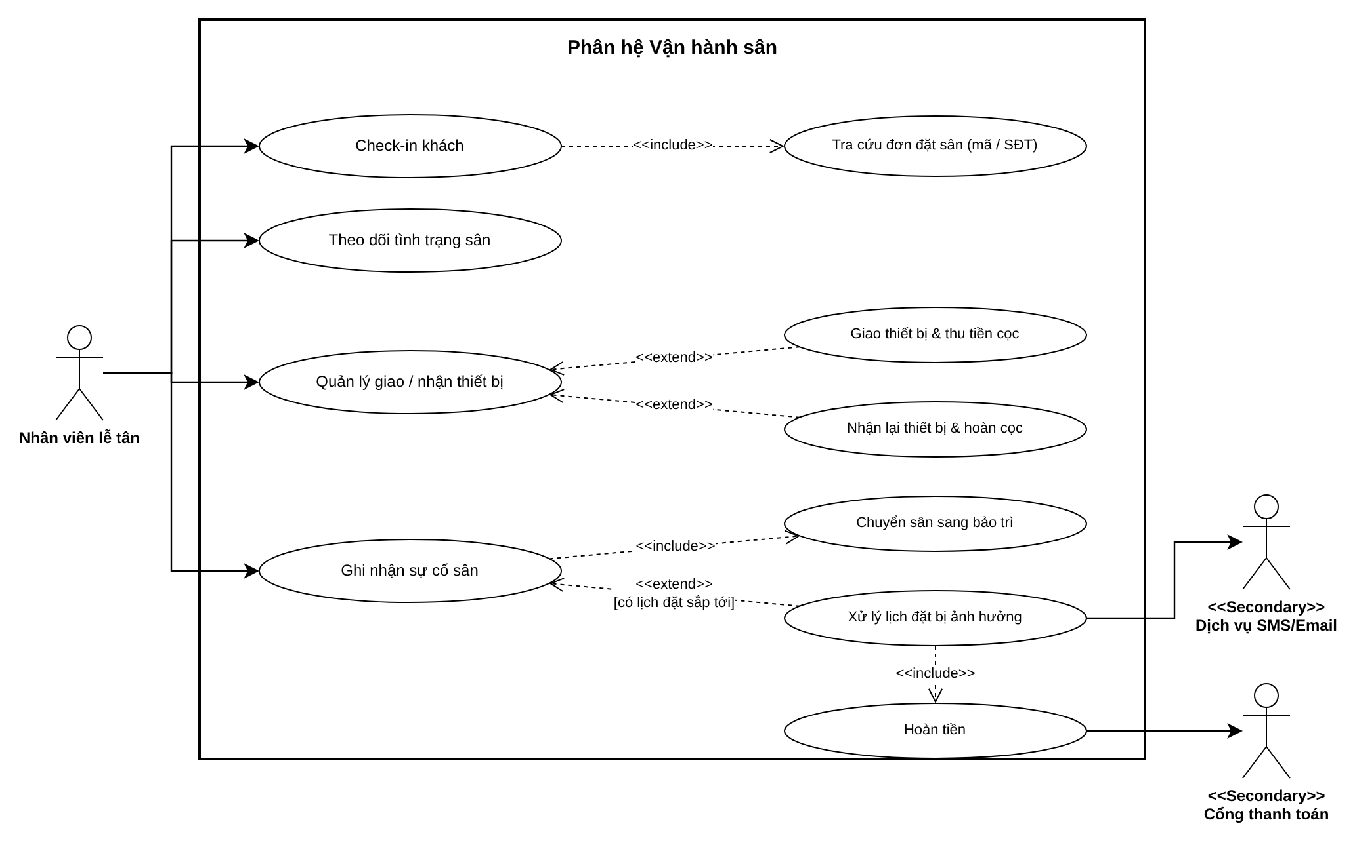
Hình 3.6. Use Case phân hệ Vận hành sân
Thuộc tính | Nội dung
Tên Use Case | Check-in khách
Mã UC | UC05.1
Đáp ứng | FR-28
Tác nhân | Nhân viên lễ tân (chính)
Mô tả | Xác nhận khách đã đến, bắt đầu buổi chơi.
Tiền điều kiện | Lễ tân đã đăng nhập; đơn “Đã xác nhận”; thời điểm hiện tại trong cửa sổ check-in (QT-16).
Hậu điều kiện | Đơn “Đang sử dụng”, thoi_gian_check_in được ghi; sân hiển thị “Đang sử dụng”.
Dữ liệu vào | • Mã đặt chỗ hoặc số điện thoại – bắt buộc một trong hai
Luồng sự kiện chính | 1. Lễ tân nhập mã đơn hoặc SĐT («include» Tra cứu đơn đặt sân).  2. Hệ thống hiển thị các đơn của hôm nay khớp điều kiện: sân, khung giờ, dịch vụ đặt trước, buổi học HLV, số tiền còn phải thu.  3. Lễ tân chọn đơn và nhấn “Check-in”.  4. Hệ thống kiểm tra cửa sổ check-in, chuyển đơn sang “Đang sử dụng”.  5. Hệ thống nhắc giao thiết bị đặt trước → UC05.3.
Luồng thay thế | A1 – Đơn còn khoản chưa thanh toán (đơn tại quầy hẹn trả khi đến) → thu tiền trước (UC03.1, A1) rồi mới check-in.
Luồng ngoại lệ | E1 – Đến sớm hơn 15 phút → báo giờ được check-in.  E2 – Đến sau 15 phút và đơn đã chuyển “Không đến” → không check-in được; lễ tân có thể đặt mới tại quầy nếu sân còn trống.  E3 – Không tìm thấy đơn → gợi ý tra theo SĐT khác hoặc đặt mới tại quầy.
Quy tắc áp dụng | QT-16, QT-17
Quan hệ UML | «include» Tra cứu đơn đặt sân (mã / SĐT)
Bảng 3.27. Đặc tả UC05.1 – Check-in khách
Thuộc tính | Nội dung
Tên Use Case | Theo dõi tình trạng sân
Mã UC | UC05.2
Đáp ứng | FR-29
Tác nhân | Nhân viên lễ tân (chính)
Mô tả | Màn hình vận hành hiển thị trạng thái mọi sân theo thời gian thực.
Tiền điều kiện | Lễ tân đã đăng nhập.
Hậu điều kiện | Không thay đổi dữ liệu.
Dữ liệu vào | • Không có (mặc định hôm nay, giờ hiện tại)
Luồng sự kiện chính | 1. Lễ tân mở “Vận hành sân”.  2. Hệ thống hiển thị mỗi sân một ô với trạng thái: Trống / Đã đặt – chờ check-in / Đang sử dụng / Bảo trì; kèm khách và thời gian còn lại của buổi hiện tại, buổi kế tiếp.  3. Màn hình tự làm mới mỗi 30 giây.  4. Lễ tân chọn một sân để check-in (UC05.1), ghi nhận dịch vụ (UC04.3), giao/nhận thiết bị (UC05.3) hoặc ghi nhận sự cố (UC05.4).
Luồng thay thế | A1 – Cảnh báo nổi bật: đơn sắp quá 15 phút chưa check-in; sân còn 10 phút trước khi hết giờ; thiết bị chưa trả.
Luồng ngoại lệ | E1 – Mất kết nối → hiển thị thời điểm cập nhật cuối và thử kết nối lại.
Quy tắc áp dụng | QT-16, QT-17
Quan hệ UML | Không có
Bảng 3.28. Đặc tả UC05.2 – Theo dõi tình trạng sân
Thuộc tính | Nội dung
Tên Use Case | Quản lý giao / nhận thiết bị
Mã UC | UC05.3
Đáp ứng | FR-30
Tác nhân | Nhân viên lễ tân (chính)
Mô tả | Ghi nhận giao thiết bị, thu cọc và nhận lại, hoàn cọc.
Tiền điều kiện | Đơn “Đang sử dụng” có thiết bị đặt trước hoặc thuê thêm.
Hậu điều kiện | chi_tiet_dich_vu chuyển “Đã giao” hoặc “Đã trả”; tồn kho và tiền cọc được cập nhật.
Dữ liệu vào | • Thiết bị và số lượng giao/nhận  • Tình trạng khi nhận lại: Nguyên vẹn / Hỏng / Mất  • Ghi chú – tùy chọn
Luồng sự kiện chính | 1. Lễ tân chọn đơn trên màn hình vận hành.  2. Giao thiết bị & thu tiền cọc («extend»): lễ tân xác nhận số lượng giao; hệ thống thu cọc (QT-25), trừ tồn kho, chuyển “Đã giao”.  3. Nhận lại thiết bị & hoàn cọc («extend»): lễ tân chọn tình trạng; hệ thống cộng tồn kho, hoàn cọc nếu nguyên vẹn, chuyển “Đã trả”.
Luồng thay thế | A1 – Thiết bị hỏng / mất: giữ lại tiền cọc; thiết bị hỏng không cộng lại tồn kho có thể thuê.
Luồng ngoại lệ | E1 – Khách chưa trả thiết bị khi buổi chơi kết thúc → cảnh báo trên màn hình vận hành.
Quy tắc áp dụng | QT-24, QT-25
Quan hệ UML | Giao thiết bị & thu tiền cọc, Nhận lại thiết bị & hoàn cọc «extend» Quản lý giao / nhận thiết bị
Bảng 3.29. Đặc tả UC05.3 – Quản lý giao / nhận thiết bị
Thuộc tính | Nội dung
Tên Use Case | Ghi nhận sự cố sân
Mã UC | UC05.4
Đáp ứng | FR-31, FR-22, FR-43; NFR-12
Tác nhân | Nhân viên lễ tân (chính); Cổng thanh toán, Dịch vụ SMS/Email (phụ)
Mô tả | Ghi nhận sân hỏng, ngừng cho thuê và xử lý các lịch bị ảnh hưởng.
Tiền điều kiện | Lễ tân đã đăng nhập; sân đang ở trạng thái “Hoạt động”.
Hậu điều kiện | su_co mới; sân “Bảo trì”; các lịch bị ảnh hưởng được chuyển sân hoặc hủy và hoàn tiền; khách được thông báo.
Dữ liệu vào | • Sân – bắt buộc  • Mô tả sự cố – bắt buộc, tối đa 255 ký tự  • Thời gian dự kiến khắc phục – tùy chọn
Luồng sự kiện chính | 1. Lễ tân chọn sân và “Ghi nhận sự cố”, nhập mô tả.  2. Hệ thống tạo sự cố, chuyển sân sang “Bảo trì” («include» Chuyển sân sang bảo trì) – sân không còn hiện trống trên lưới.  3. Hệ thống tìm các lịch đặt của sân từ hiện tại đến thời gian dự kiến khắc phục (mặc định hết ngày).  4. Nếu có, chuyển sang «extend» Xử lý lịch đặt bị ảnh hưởng: với mỗi lịch, hệ thống gợi ý sân thay thế theo QT-27.  5. Lễ tân xác nhận chuyển sân hoặc hủy; hệ thống cập nhật đơn, hoàn tiền nếu hủy («include» Hoàn tiền) và gửi thông báo.  6. Khi khắc phục xong, lễ tân chọn “Đã khắc phục”; sân trở lại “Hoạt động”.
Luồng thay thế | A1 – Khách đang chơi khi sân hỏng: chuyển sang sân trống nếu có; nếu không, hoàn tiền phần thời gian chưa chơi.  A2 – Khách từ chối sân thay thế trong 30 phút → hủy và hoàn 100% (QT-15).
Luồng ngoại lệ | E1 – Gửi thông báo lỗi → thông báo vào hàng đợi gửi lại (NFR-12), lễ tân được nhắc gọi điện cho khách.
Quy tắc áp dụng | QT-15, QT-27
Quan hệ UML | «include» Chuyển sân sang bảo trì;  Xử lý lịch đặt bị ảnh hưởng «extend» Ghi nhận sự cố sân;  Xử lý lịch đặt bị ảnh hưởng «include» Hoàn tiền
Bảng 3.30. Đặc tả UC05.4 – Ghi nhận sự cố sân

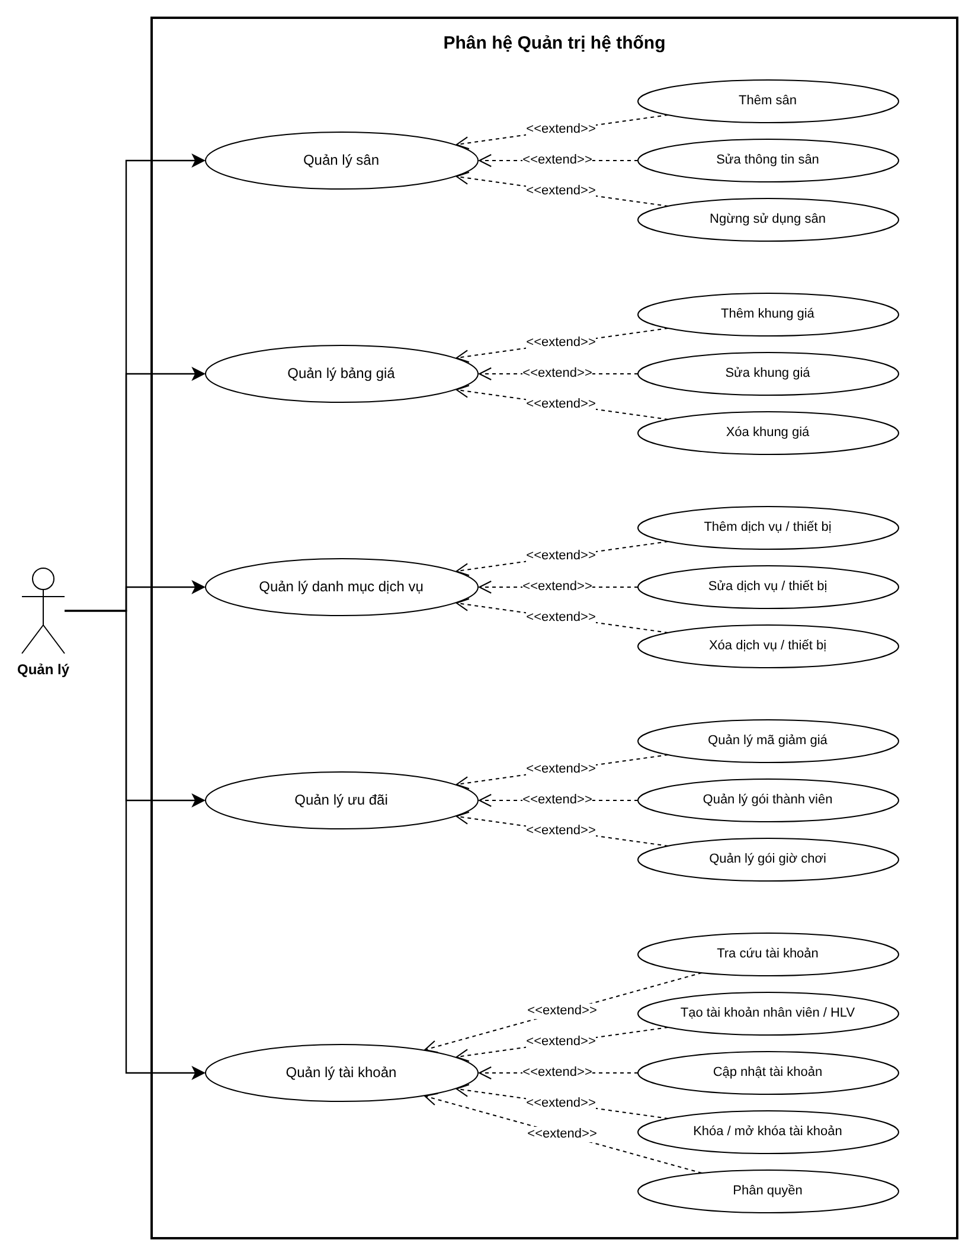
Hình 3.7. Use Case phân hệ Quản trị hệ thống
Thuộc tính | Nội dung
Tên Use Case | Quản lý sân
Mã UC | UC06.1
Đáp ứng | FR-32; NFR-08, NFR-13
Tác nhân | Quản lý (chính)
Mô tả | Thêm sân, sửa thông tin sân, ngừng sử dụng sân.
Tiền điều kiện | Quản lý đã đăng nhập.
Hậu điều kiện | Bảng san được cập nhật; thay đổi được ghi log.
Dữ liệu vào | • Tên sân – bắt buộc, duy nhất  • Loại sân – tùy chọn  • Mô tả – tùy chọn
Luồng sự kiện chính | 1. Quản lý mở “Quản lý sân”; hệ thống hiển thị danh sách sân và trạng thái.  2. Thêm sân («extend»): nhập dữ liệu, lưu; sân mới ở trạng thái “Hoạt động” và xuất hiện ngay trên lưới lịch.  3. Sửa thông tin sân («extend»): sửa tên, loại, mô tả và lưu.  4. Hệ thống ghi log người thực hiện, thời gian, giá trị trước/sau.
Luồng thay thế | A1 – Ngừng sử dụng sân («extend»): hệ thống liệt kê các lịch đặt tương lai của sân; quản lý chọn ngày bắt đầu ngừng; các lịch từ ngày đó được xử lý như sân sự cố (QT-27) trước khi sân chuyển “Ngừng sử dụng”. Sân không bị xóa để giữ lịch sử.
Luồng ngoại lệ | E1 – Tên sân trùng → báo lỗi.
Quy tắc áp dụng | QT-27; ràng buộc “không xóa, chỉ ngừng” (mục 4.2.5)
Quan hệ UML | Thêm sân, Sửa thông tin sân, Ngừng sử dụng sân «extend» Quản lý sân
Bảng 3.31. Đặc tả UC06.1 – Quản lý sân
Thuộc tính | Nội dung
Tên Use Case | Quản lý bảng giá
Mã UC | UC06.2
Đáp ứng | FR-33; NFR-08, NFR-13
Tác nhân | Quản lý (chính)
Mô tả | Cấu hình khung giá theo khoảng giờ và loại ngày, khai báo ngày lễ.
Tiền điều kiện | Quản lý đã đăng nhập.
Hậu điều kiện | Bảng giá mới có hiệu lực từ ngày áp dụng; đơn đã đặt giữ nguyên giá cũ.
Dữ liệu vào | • Loại ngày – Ngày thường / Cuối tuần / Ngày lễ  • Giờ bắt đầu, giờ kết thúc – giờ chẵn trong 05:00 – 23:00  • Đơn giá – số nguyên > 0, bội số 1.000 đ  • Áp dụng từ ngày – không trước hôm nay  • Ngày lễ: ngày và tên ngày lễ
Luồng sự kiện chính | 1. Quản lý mở “Bảng giá”; hệ thống hiển thị bảng giá hiện hành của từng loại ngày dưới dạng dải giờ.  2. Quản lý thêm, sửa hoặc xóa khung giá («extend») cho một loại ngày và chọn ngày áp dụng.  3. Hệ thống kiểm tra các khung giá của loại ngày đó: không chồng lấn và phủ kín 05:00 – 23:00 (QT-08).  4. Hệ thống lưu thành phiên bản mới: khung giá cũ có ap_dung_den = ngày trước ngày áp dụng.  5. Hệ thống ghi log.
Luồng thay thế | A1 – Khai báo ngày lễ: quản lý thêm / xóa ngày trong danh sách ngày lễ; các lượt đặt mới cho ngày đó tính theo giá ngày lễ (QT-07).
Luồng ngoại lệ | E1 – Khung giá chồng lấn hoặc để trống một khoảng giờ → báo khoảng bị lỗi, không lưu.  E2 – Ngày lễ đã có lượt đặt → vẫn lưu, các đơn đã đặt giữ giá cũ.
Quy tắc áp dụng | QT-07, QT-08
Quan hệ UML | Thêm, Sửa, Xóa khung giá «extend» Quản lý bảng giá
Bảng 3.32. Đặc tả UC06.2 – Quản lý bảng giá
Thuộc tính | Nội dung
Tên Use Case | Quản lý danh mục dịch vụ
Mã UC | UC06.3
Đáp ứng | FR-34; NFR-13
Tác nhân | Quản lý (chính)
Mô tả | Thêm, sửa, ngừng kinh doanh thiết bị cho thuê, đồ uống, dịch vụ; nhập thêm tồn kho.
Tiền điều kiện | Quản lý đã đăng nhập.
Hậu điều kiện | Bảng dich_vu được cập nhật.
Dữ liệu vào | • Tên – bắt buộc  • Loại – Thiết bị / Đồ uống / Dịch vụ khác  • Đơn giá – > 0  • Số lượng tồn – ≥ 0  • Tiền cọc – ≥ 0, chỉ cho loại Thiết bị
Luồng sự kiện chính | 1. Quản lý mở “Danh mục dịch vụ”; hệ thống hiển thị danh sách kèm tồn kho.  2. Quản lý thêm hoặc sửa dịch vụ («extend») và lưu.  3. Hệ thống kiểm tra dữ liệu và cập nhật.
Luồng thay thế | A1 – “Xóa” dịch vụ: nếu dịch vụ đã xuất hiện trong đơn thì chỉ chuyển sang “Ngừng kinh doanh”; nếu chưa từng dùng thì xóa hẳn.  A2 – Nhập kho: quản lý nhập số lượng nhập thêm; hệ thống cộng vào tồn kho.
Luồng ngoại lệ | E1 – Giảm tồn kho xuống thấp hơn số đang được đặt trước → cảnh báo, không cho lưu.
Quy tắc áp dụng | QT-24
Quan hệ UML | Thêm, Sửa, Xóa dịch vụ / thiết bị «extend» Quản lý danh mục dịch vụ
Bảng 3.33. Đặc tả UC06.3 – Quản lý danh mục dịch vụ
Thuộc tính | Nội dung
Tên Use Case | Quản lý ưu đãi
Mã UC | UC06.4
Đáp ứng | FR-35; NFR-13
Tác nhân | Quản lý (chính)
Mô tả | Quản lý mã giảm giá, các hạng thành viên và các loại gói giờ chơi.
Tiền điều kiện | Quản lý đã đăng nhập.
Hậu điều kiện | Bảng ma_giam_gia, goi_thanh_vien hoặc loai_goi_gio được cập nhật.
Dữ liệu vào | • Mã giảm giá: mã (duy nhất, 4–20 ký tự chữ hoa và số), % giảm 1–100, mức giảm tối đa, số lượt, ngày bắt đầu ≤ ngày kết thúc  • Hạng thành viên: tên, phí, thời hạn, % giảm tiền sân, hệ số tích điểm  • Loại gói giờ: tên, loại (gói giờ / thẻ trả trước), số giờ hoặc mệnh giá, giá bán, thời hạn
Luồng sự kiện chính | 1. Quản lý mở “Ưu đãi” và chọn một trong ba nhóm («extend»).  2. Hệ thống hiển thị danh sách kèm số lượt đã dùng / số khách đang dùng.  3. Quản lý thêm hoặc sửa và lưu; hệ thống kiểm tra và cập nhật, ghi log.
Luồng thay thế | A1 – Ngừng phát hành: mã / hạng / gói chuyển “Ngừng”; khách đang dùng vẫn giữ đến hết hạn.
Luồng ngoại lệ | E1 – Mã giảm giá trùng → báo lỗi.  E2 – Sửa % giảm của mã đã có lượt dùng → chỉ áp dụng cho lượt dùng mới.
Quy tắc áp dụng | QT-10, QT-20, QT-23
Quan hệ UML | Quản lý mã giảm giá, Quản lý gói thành viên, Quản lý gói giờ chơi «extend» Quản lý ưu đãi
Bảng 3.34. Đặc tả UC06.4 – Quản lý ưu đãi
Thuộc tính | Nội dung
Tên Use Case | Quản lý tài khoản
Mã UC | UC06.5
Đáp ứng | FR-36, FR-37, FR-38, FR-07; NFR-06, NFR-08
Tác nhân | Quản lý (chính)
Mô tả | Tra cứu, tạo, cập nhật, khóa / mở khóa tài khoản và phân quyền.
Tiền điều kiện | Quản lý đã đăng nhập.
Hậu điều kiện | Tài khoản được tạo / cập nhật; trạng thái hoặc vai trò thay đổi được ghi log.
Dữ liệu vào | • Tra cứu: họ tên, SĐT, email, vai trò, trạng thái  • Tạo tài khoản nhân viên / HLV: họ tên, SĐT, email (theo quy tắc UC01.1), vai trò; HLV thêm chuyên môn và học phí/giờ  • Khóa / mở khóa: lý do – bắt buộc
Luồng sự kiện chính | 1. Quản lý mở “Tài khoản” và tra cứu («extend» Tra cứu tài khoản).  2. Tạo tài khoản nhân viên / HLV («extend»): hệ thống tạo tài khoản với mật khẩu tạm và gửi email yêu cầu đổi ở lần đăng nhập đầu.  3. Cập nhật tài khoản («extend»): sửa thông tin, lưu.  4. Khóa / mở khóa («extend»): quản lý nhập lý do; khóa thì hủy mọi phiên đang đăng nhập của tài khoản.  5. Phân quyền («extend»): quản lý đổi vai trò; quyền mới có hiệu lực ở lần đăng nhập kế tiếp.  6. Hệ thống ghi log mọi thao tác.
Luồng thay thế | A1 – Mở khóa tài khoản khách bị khóa do no-show: hệ thống hiển thị danh sách các đơn “Không đến” làm căn cứ; sau khi mở, khách được đặt trực tuyến lại.
Luồng ngoại lệ | E1 – Khóa hoặc gỡ quyền quản lý của chính tài khoản đang dùng → chặn thao tác.  E2 – Khóa HLV đang có buổi dạy sắp tới → cảnh báo danh sách buổi học cần xử lý.
Quy tắc áp dụng | QT-18; NFR-06
Quan hệ UML | Tra cứu tài khoản, Tạo tài khoản nhân viên / HLV, Cập nhật tài khoản, Khóa / mở khóa tài khoản, Phân quyền «extend» Quản lý tài khoản
Bảng 3.35. Đặc tả UC06.5 – Quản lý tài khoản

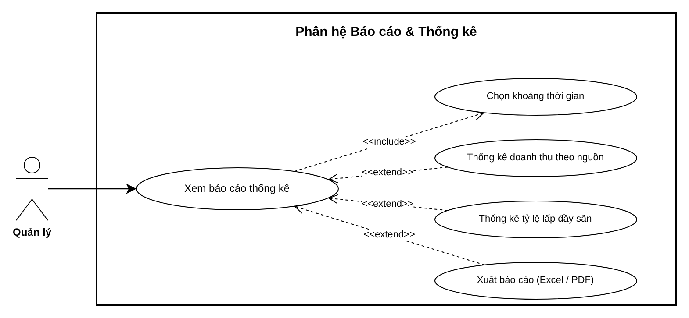
Hình 3.8. Use Case phân hệ Báo cáo & Thống kê
Thuộc tính | Nội dung
Tên Use Case | Xem báo cáo thống kê
Mã UC | UC07.1
Đáp ứng | FR-39, FR-40, FR-41; NFR-02
Tác nhân | Quản lý (chính)
Mô tả | Xem doanh thu theo nguồn, tỷ lệ lấp đầy theo khung giờ và xuất báo cáo.
Tiền điều kiện | Quản lý đã đăng nhập.
Hậu điều kiện | Không thay đổi dữ liệu; tệp Excel / PDF được tạo nếu chọn xuất.
Dữ liệu vào | • Khoảng thời gian – từ ngày ≤ đến ngày, tối đa 12 tháng; chọn nhanh: hôm nay, 7 ngày, tháng này, năm nay  • Nhóm theo – ngày / tuần / tháng
Luồng sự kiện chính | 1. Quản lý mở “Báo cáo” và chọn khoảng thời gian («include» Chọn khoảng thời gian).  2. Thống kê doanh thu theo nguồn («extend»): hệ thống tính theo QT-28, hiển thị tổng, so sánh với kỳ trước và biểu đồ cột theo nguồn.  3. Thống kê tỷ lệ lấp đầy («extend»): hệ thống tính theo QT-29, hiển thị bản đồ nhiệt sân × khung giờ và 5 khung giờ cao điểm.  4. Xuất báo cáo («extend»): quản lý chọn định dạng; hệ thống tạo tệp với các bảng số liệu đang xem.
Luồng thay thế | A1 – Xem chi tiết một ô / một cột: hệ thống liệt kê các giao dịch hoặc đơn tạo nên số liệu đó.
Luồng ngoại lệ | E1 – Không có dữ liệu → “Không có số liệu trong khoảng đã chọn”.  E2 – Khoảng thời gian vượt 12 tháng → yêu cầu thu hẹp.
Quy tắc áp dụng | QT-28, QT-29
Quan hệ UML | «include» Chọn khoảng thời gian;  Thống kê doanh thu theo nguồn, Thống kê tỷ lệ lấp đầy sân, Xuất báo cáo «extend» Xem báo cáo thống kê
Bảng 3.36. Đặc tả UC07.1 – Xem báo cáo thống kê

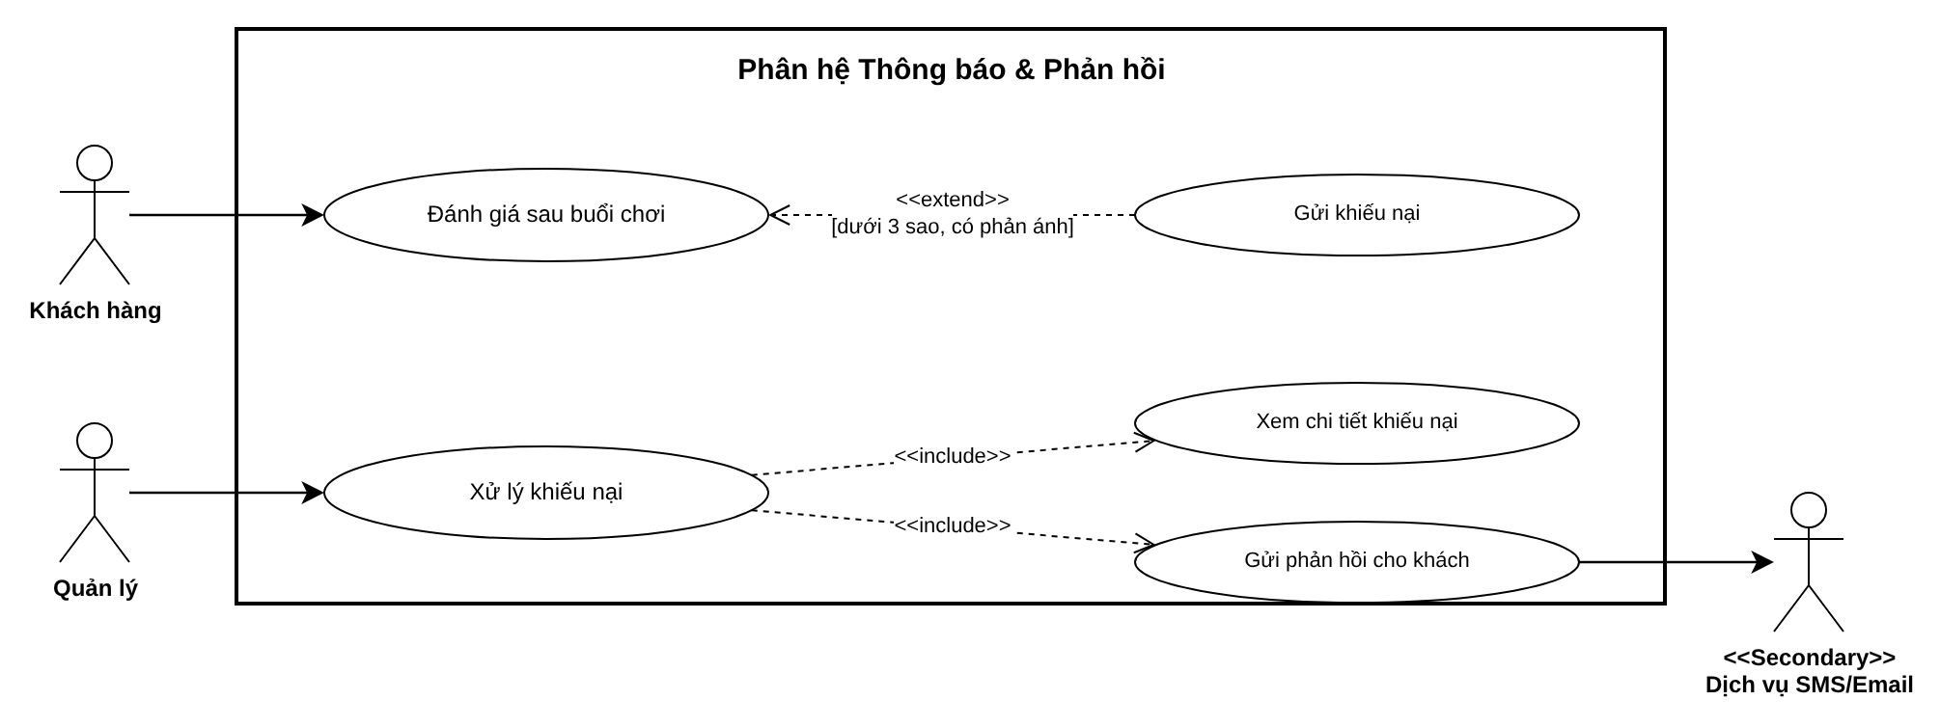
Hình 3.9. Use Case phân hệ Thông báo & Phản hồi
Thuộc tính | Nội dung
Tên Use Case | Đánh giá sau buổi chơi
Mã UC | UC08.1
Đáp ứng | FR-44
Tác nhân | Khách hàng (chính)
Mô tả | Khách chấm điểm buổi chơi; đánh giá thấp có phản ánh trở thành khiếu nại.
Tiền điều kiện | Đơn của khách “Đã hoàn thành”, chưa được đánh giá, trong 7 ngày kể từ khi hoàn thành (QT-19).
Hậu điều kiện | danh_gia mới; nếu dưới 3 sao có nội dung thì khieu_nai mới ở trạng thái “Chờ xử lý”.
Dữ liệu vào | • Số sao – bắt buộc, 1–5  • Nhận xét – tùy chọn, tối đa 1.000 ký tự; bắt buộc nếu dưới 3 sao  • Tiêu chí phản ánh – tùy chọn: mặt sân, ánh sáng, vệ sinh, nhân viên, HLV
Luồng sự kiện chính | 1. Khách chọn “Đánh giá” ở đơn đã hoàn thành.  2. Khách chọn số sao, nhập nhận xét, nhấn “Gửi”.  3. Hệ thống lưu đánh giá và cập nhật điểm trung bình của sân.
Luồng thay thế | A1 – Gửi khiếu nại («extend», điều kiện: dưới 3 sao và có nội dung): hệ thống tạo khiếu nại gắn với đánh giá, thông báo cho quản lý trên bảng điều khiển.
Luồng ngoại lệ | E1 – Quá 7 ngày hoặc đơn đã đánh giá → không hiển thị nút đánh giá.
Quy tắc áp dụng | QT-19
Quan hệ UML | Gửi khiếu nại «extend» Đánh giá sau buổi chơi [dưới 3 sao, có phản ánh]
Bảng 3.37. Đặc tả UC08.1 – Đánh giá sau buổi chơi
Thuộc tính | Nội dung
Tên Use Case | Xử lý khiếu nại
Mã UC | UC08.2
Đáp ứng | FR-45; NFR-12
Tác nhân | Quản lý (chính); Dịch vụ SMS/Email (phụ)
Mô tả | Quản lý xem xét khiếu nại, ghi kết quả giải quyết và phản hồi cho khách.
Tiền điều kiện | Quản lý đã đăng nhập; có khiếu nại “Chờ xử lý”.
Hậu điều kiện | Khiếu nại “Đã giải quyết”, có người xử lý và thời gian; khách nhận phản hồi.
Dữ liệu vào | • Nội dung giải quyết – bắt buộc, tối đa 2.000 ký tự  • Hình thức đền bù – tùy chọn: tặng mã giảm giá (chọn mã hoặc tạo mã dùng một lần cho khách)
Luồng sự kiện chính | 1. Quản lý mở “Khiếu nại”; danh sách sắp xếp theo thời gian chờ, khiếu nại quá 48 giờ được đánh dấu.  2. Quản lý chọn khiếu nại («include» Xem chi tiết khiếu nại): hệ thống hiển thị đánh giá, đơn, sân, khung giờ, lễ tân trực ca, HLV (nếu có), sự cố của sân trong ngày đó.  3. Quản lý nhập nội dung giải quyết, chọn hình thức đền bù và nhấn “Hoàn tất”.  4. Hệ thống cập nhật trạng thái, ghi người xử lý và thời gian.  5. Hệ thống gửi phản hồi cho khách («include» Gửi phản hồi cho khách) qua Dịch vụ SMS/Email.
Luồng thay thế | A1 – Đền bù bằng mã giảm giá: hệ thống tạo mã dùng một lần gắn trong nội dung phản hồi.
Luồng ngoại lệ | E1 – Gửi phản hồi lỗi → khiếu nại vẫn “Đã giải quyết”, thông báo vào hàng đợi và tự gửi lại mỗi 10 phút, tối đa 5 lần (NFR-12).
Quy tắc áp dụng | NFR-12
Quan hệ UML | Xử lý khiếu nại «include» Xem chi tiết khiếu nại, Gửi phản hồi cho khách
Bảng 3.38. Đặc tả UC08.2 – Xử lý khiếu nại

3.4. Phân tích hành vi và cấu trúc hệ thống
Mục này mô hình hóa cách hệ thống thực hiện các chức năng đã đặc tả ở mục 3.3: biểu đồ hoạt động mô tả luồng nghiệp vụ và các điểm rẽ nhánh theo quy tắc ở mục 3.2.5; biểu đồ tuần tự mô tả các đối tượng phối hợp với nhau ra sao; biểu đồ lớp tổng hợp các lớp, thuộc tính, phương thức xuất hiện trong các biểu đồ tuần tự. Các luồng được chọn là những luồng có nhiều bước, nhiều tác nhân và dễ phát sinh lỗi nhất.

3.4.1. Biểu đồ hoạt động (Activity Diagram)
Biểu đồ hoạt động chia làn theo người thực hiện. Mỗi điểm rẽ nhánh ghi mã quy tắc nghiệp vụ quyết định nhánh đó.
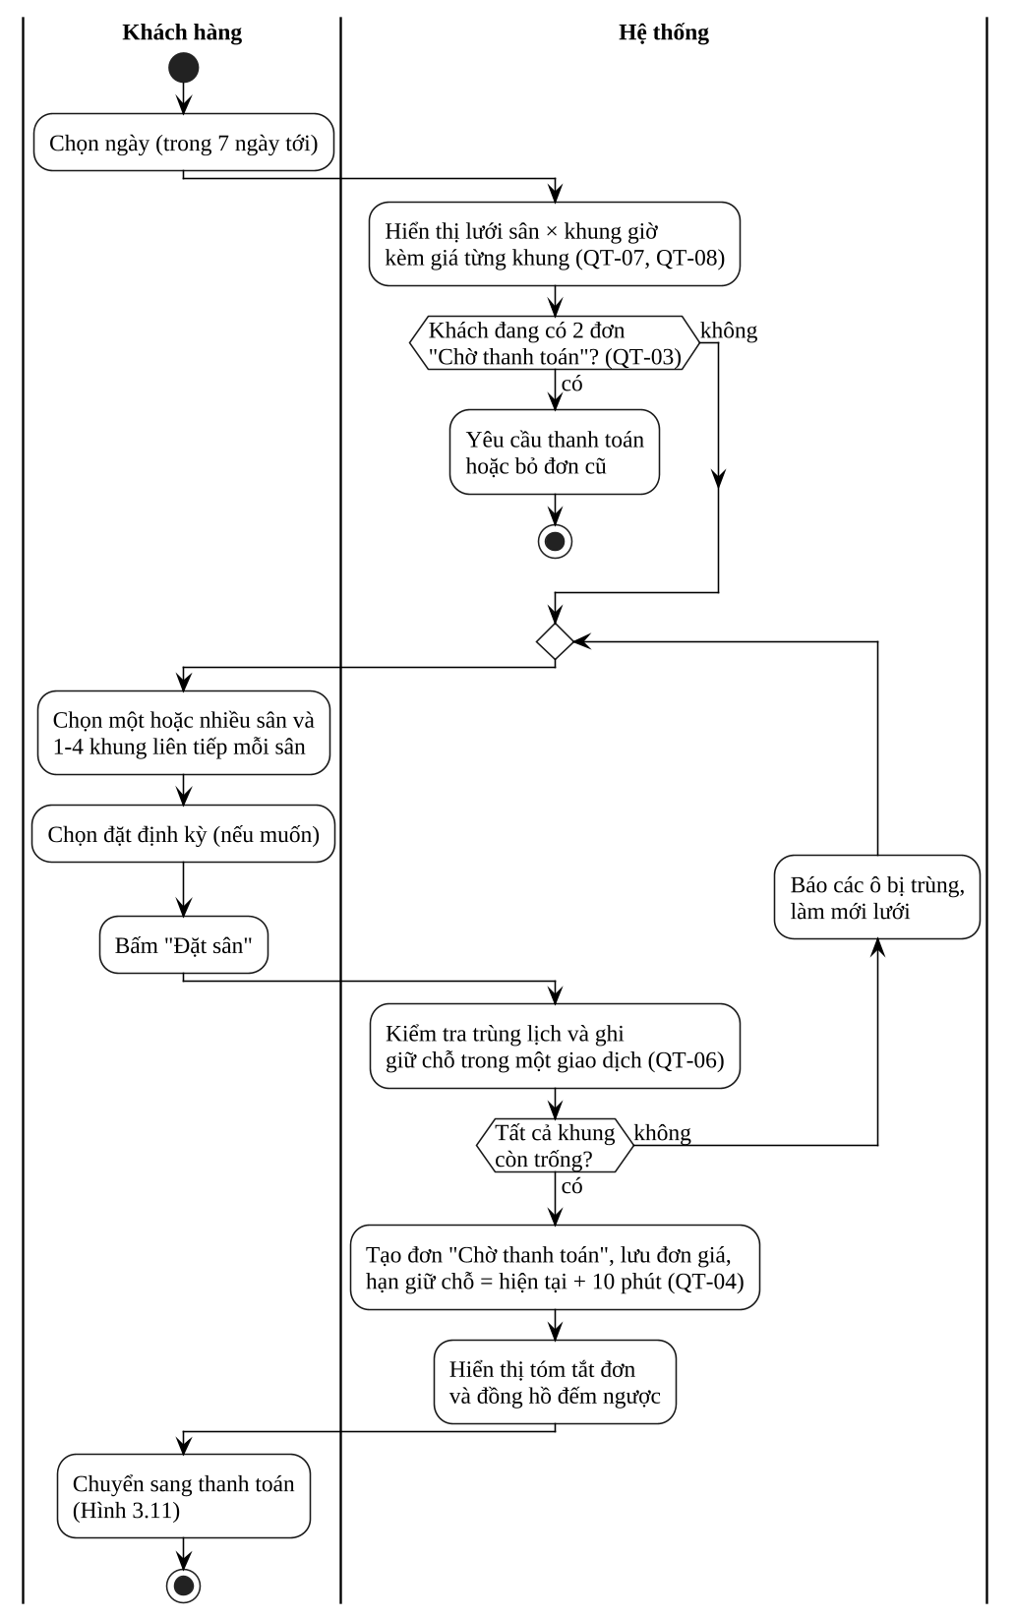
Hình 3.10. Activity – Đặt sân trực tuyến
Khách chọn sân và khung giờ trên lưới lịch; hệ thống chặn khi khách đã có 2 đơn chờ thanh toán (QT-03), kiểm tra trùng và ghi giữ chỗ trong cùng một giao dịch nên hai khách chọn cùng ô thì chỉ một người thành công (QT-06), người còn lại quay về bước chọn với lưới đã làm mới.
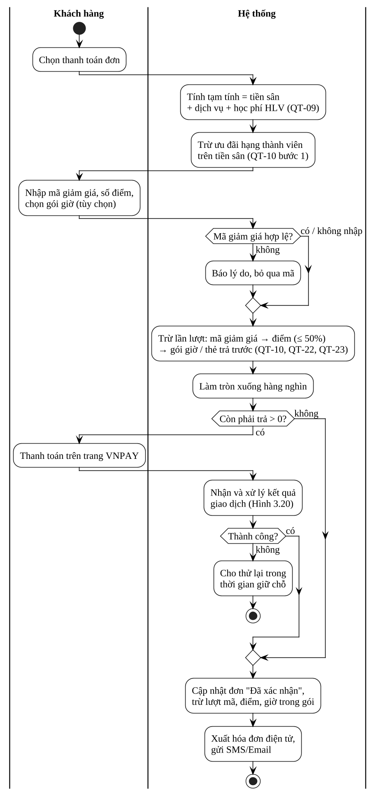
Hình 3.11. Activity – Thanh toán đơn đặt sân
Các ưu đãi được trừ đúng thứ tự QT-10: hạng thành viên → mã giảm giá → điểm thưởng → gói giờ. Nếu ưu đãi phủ hết số tiền thì không cần qua cổng thanh toán. Việc nhận và kiểm tra kết quả từ cổng thanh toán được tách thành một luồng riêng (Hình 3.20).
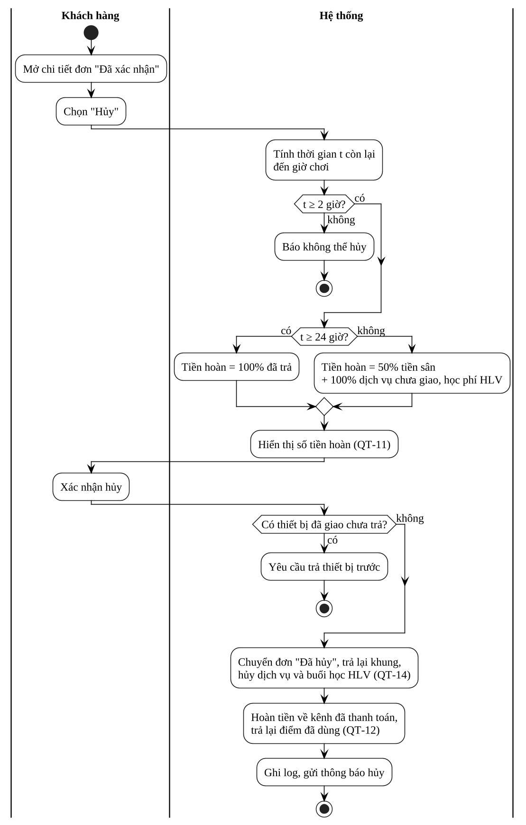
Hình 3.12. Activity – Hủy lịch đặt sân và hoàn tiền
Số tiền hoàn phụ thuộc thời gian còn lại đến giờ chơi: từ 24 giờ trở lên hoàn 100%, từ 2 đến dưới 24 giờ hoàn 50% tiền sân, dưới 2 giờ không được hủy (QT-11). Tiền được hoàn về đúng kênh đã thanh toán và điểm thưởng đã dùng được trả lại (QT-12).
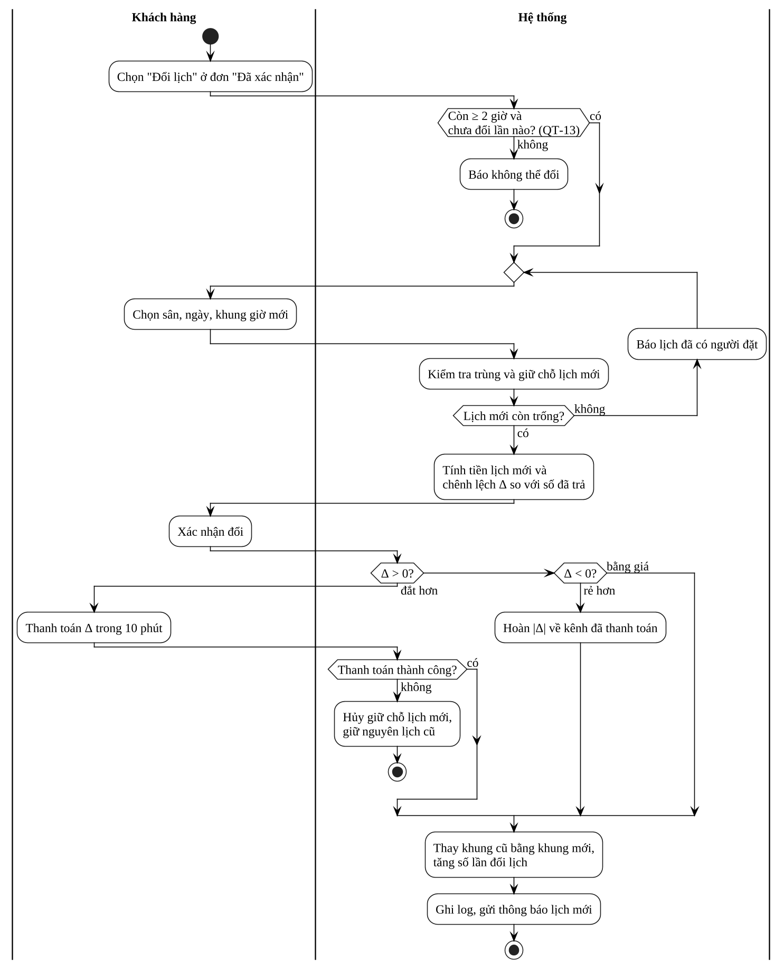
Hình 3.13. Activity – Đổi lịch đặt sân
Mỗi đơn chỉ được đổi lịch một lần. Sau khi giữ chỗ lịch mới, hệ thống tính chênh lệch Δ: lịch đắt hơn thì khách trả thêm trong 10 phút, quá hạn thì giữ nguyên lịch cũ; lịch rẻ hơn thì hoàn phần chênh lệch (QT-13).
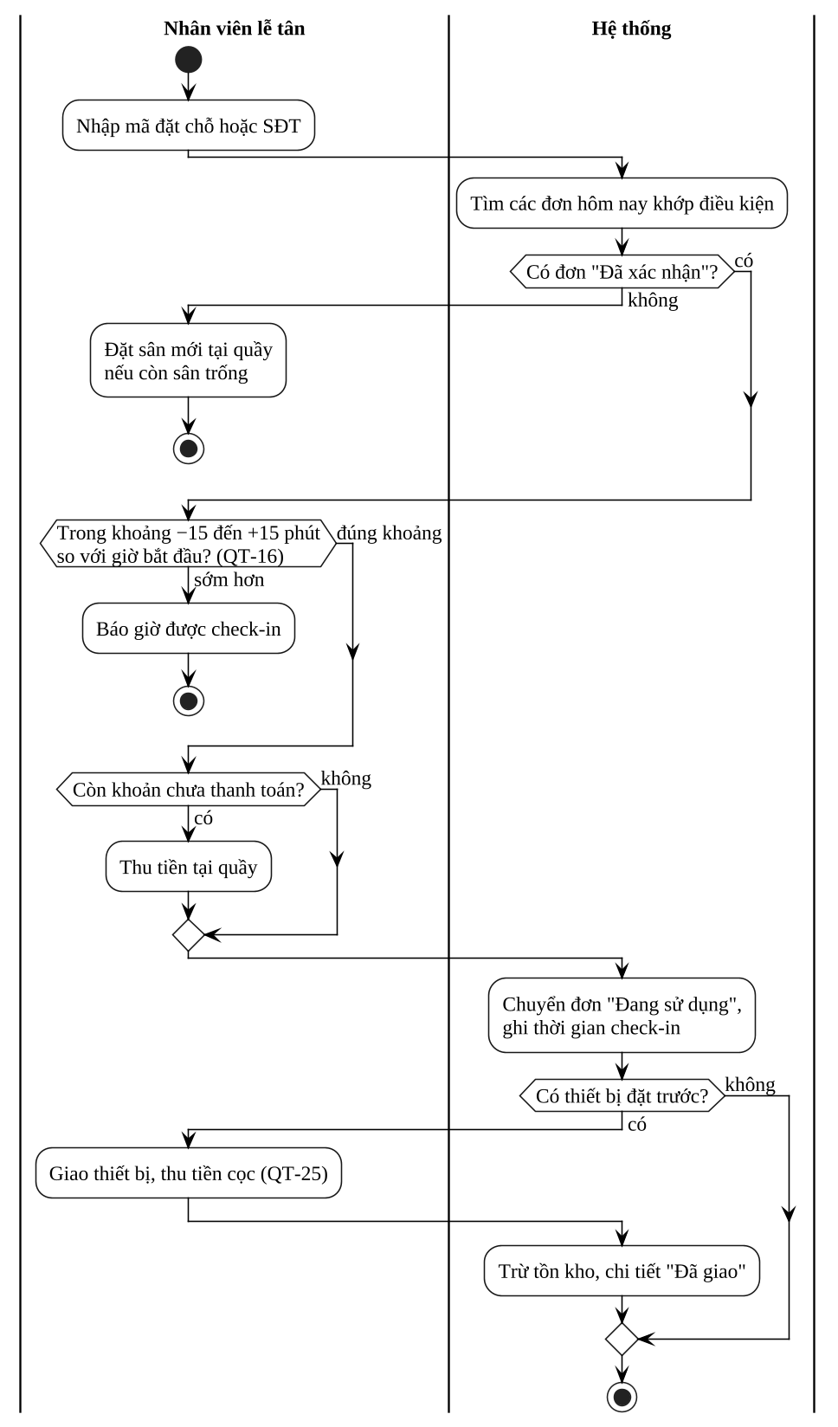
Hình 3.14. Activity – Check-in khách tại quầy
Lễ tân chỉ check-in được trong khoảng 15 phút trước đến 15 phút sau giờ bắt đầu (QT-16). Đơn đặt tại quầy hẹn trả khi đến được thu tiền trước khi check-in; thiết bị đặt trước được giao và thu cọc ngay sau check-in.
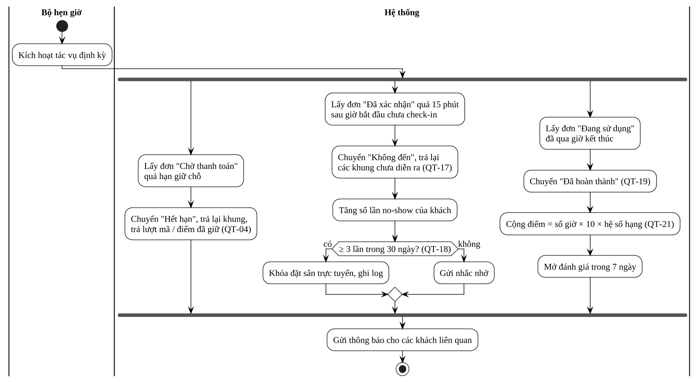
Hình 3.15. Activity – Các xử lý tự động của Bộ hẹn giờ
Bộ hẹn giờ chạy định kỳ và thực hiện ba nhánh độc lập: hủy đơn quá hạn giữ chỗ (QT-04), ghi nhận khách không đến và khóa tài khoản vi phạm (QT-17, QT-18), hoàn thành buổi chơi và cộng điểm (QT-19, QT-21). Đây là các use case UC02.6, UC01.6, UC01.5.
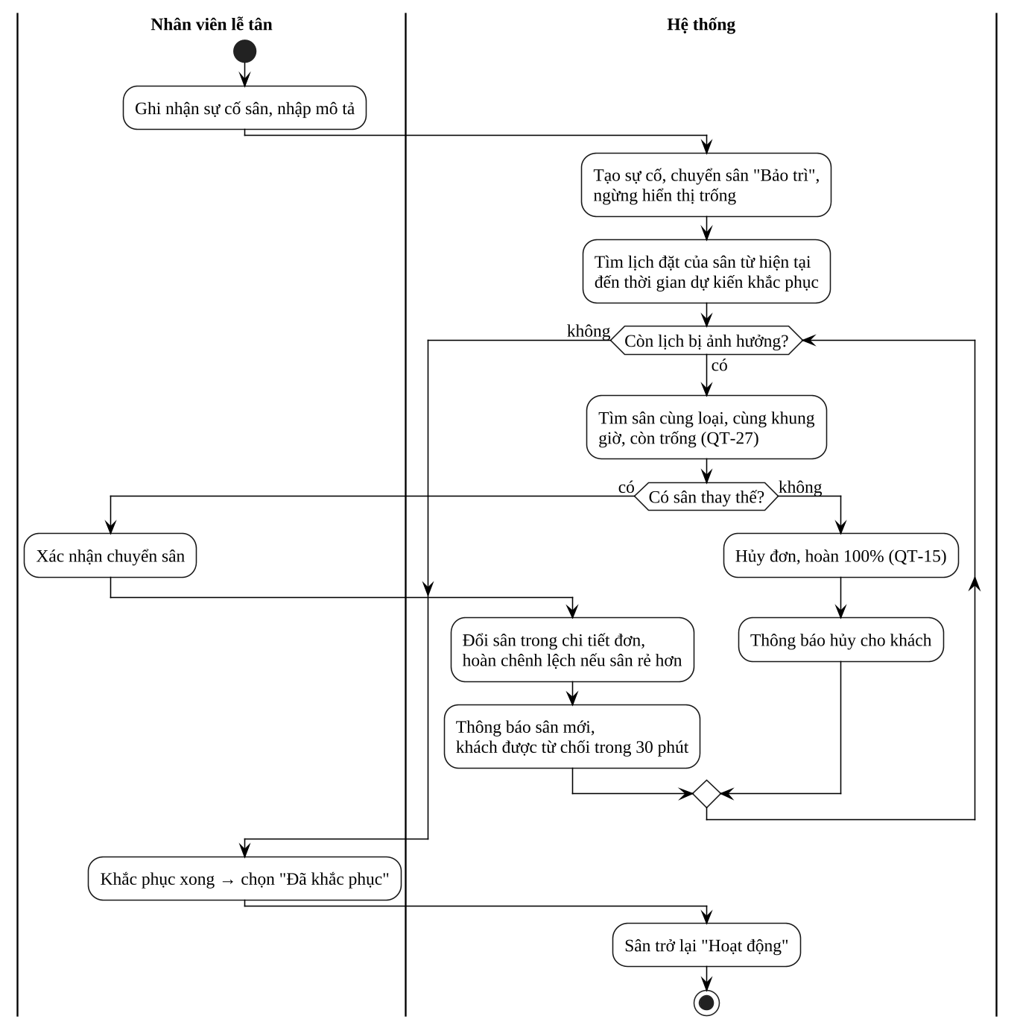
Hình 3.16. Activity – Ghi nhận sự cố sân và xử lý lịch bị ảnh hưởng
Sân bị chuyển sang bảo trì ngay khi ghi nhận sự cố. Với từng lịch bị ảnh hưởng, hệ thống tìm sân thay thế cùng loại, cùng khung giờ (QT-27); không có sân thay thế thì đơn bị hủy và hoàn 100% (QT-15).
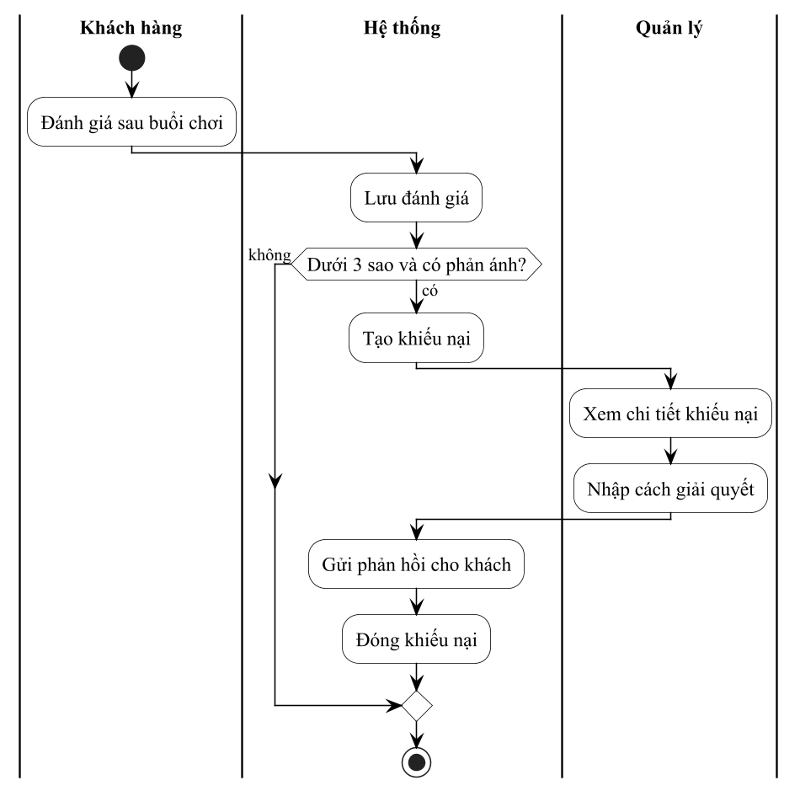
Hình 3.17. Activity – Đánh giá và xử lý khiếu nại

3.4.2. Biểu đồ tuần tự mức phân tích (Sequence Diagram)
Ở mức phân tích, các đối tượng được chia thành ba loại: biên (giao diện), điều khiển và thực thể. Mỗi thông điệp gửi tới đối tượng thực thể tương ứng với một phương thức của lớp trong biểu đồ lớp (Hình 3.24). Các khối “một giao dịch CSDL” đánh dấu những thao tác phải thành công cùng nhau hoặc hoàn tác cùng nhau (NFR-10).
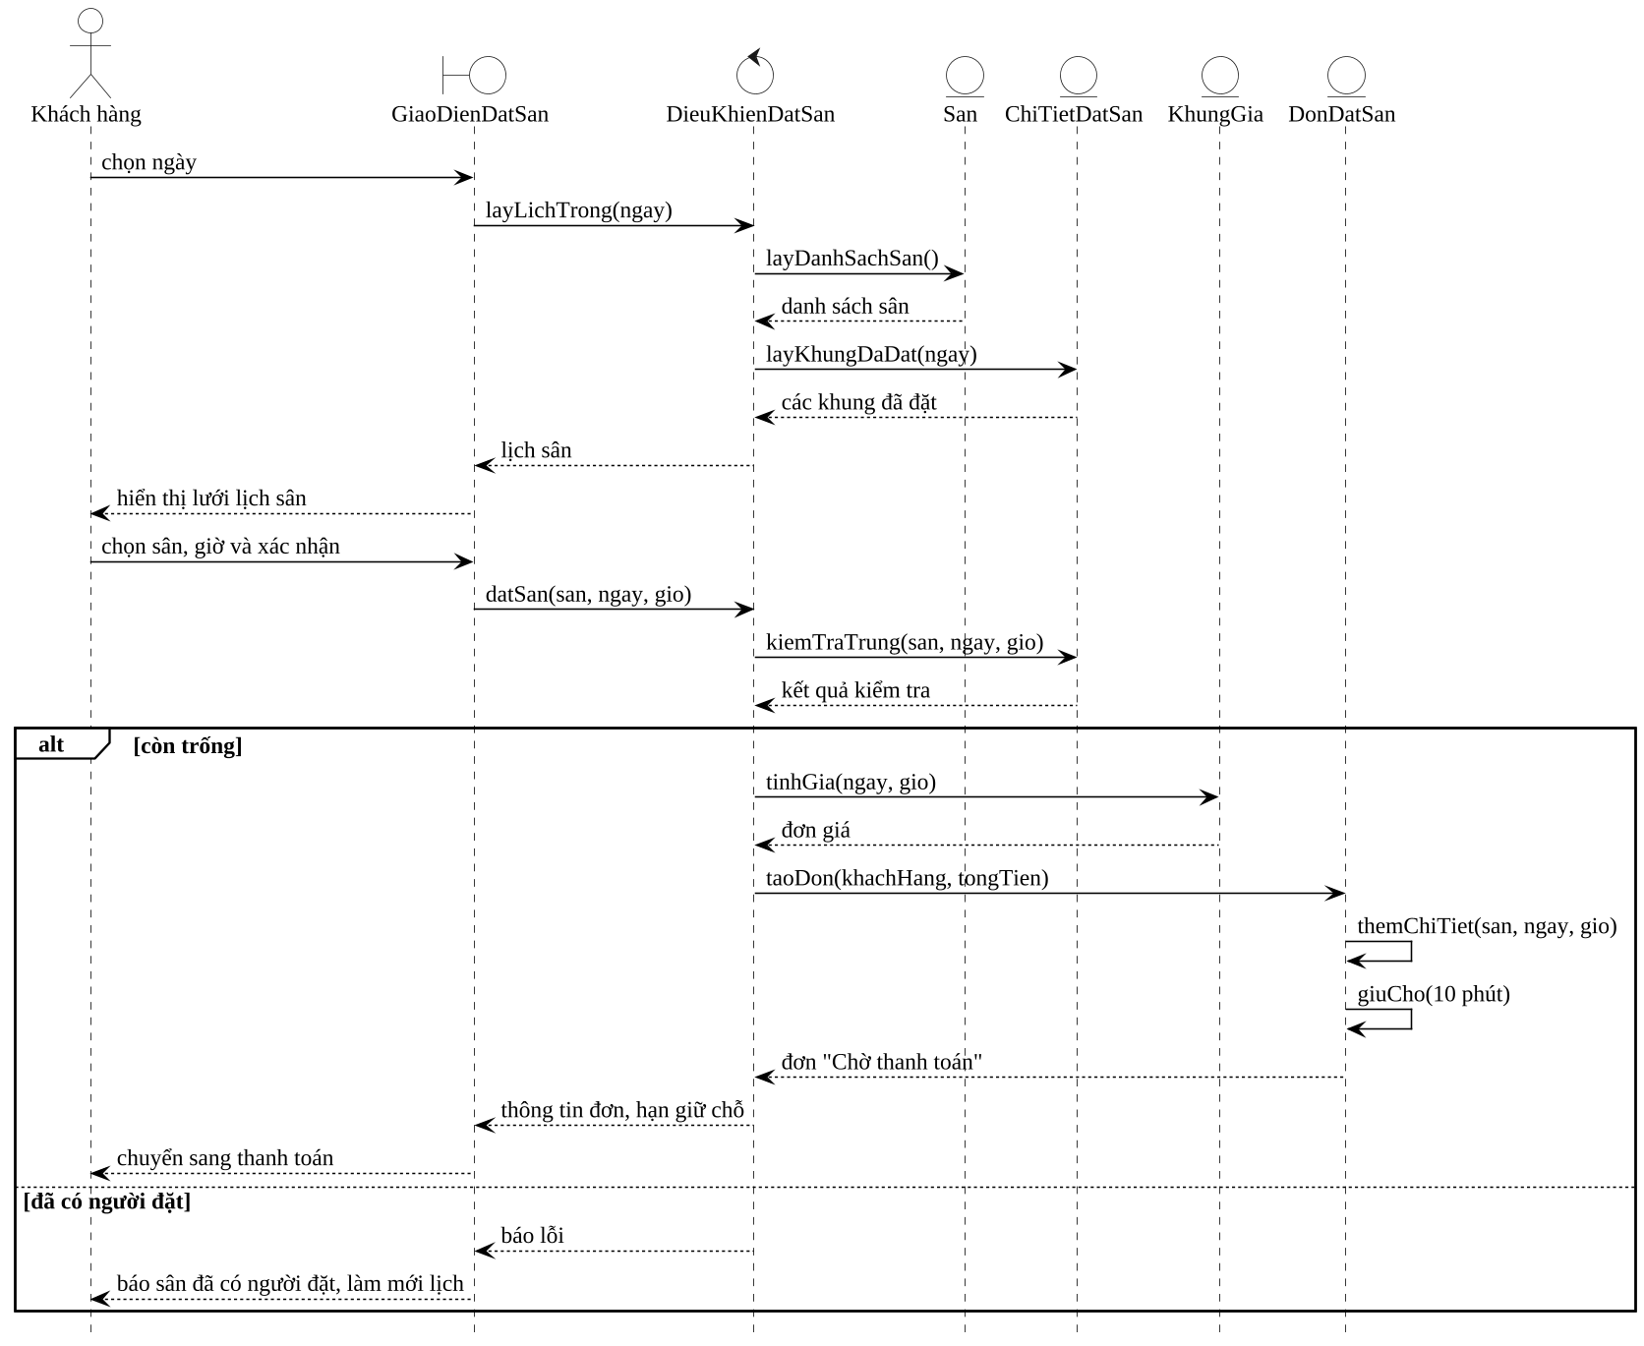
Hình 3.18. Sequence – Đặt sân
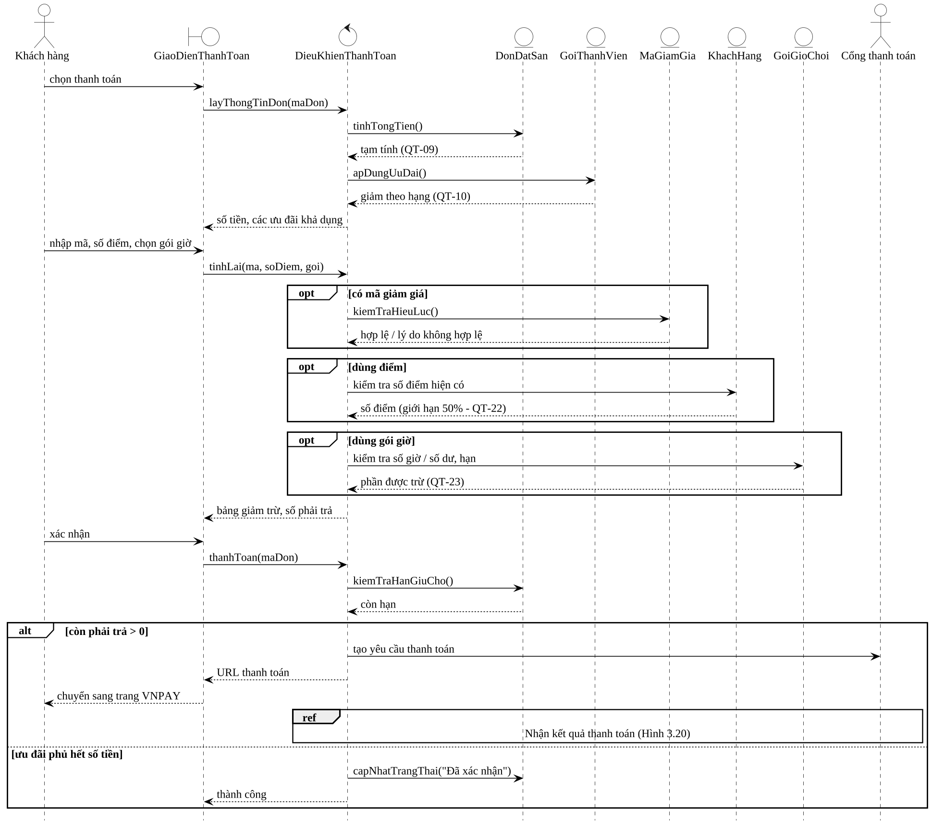
Hình 3.19. Sequence – Thanh toán và áp dụng ưu đãi
Điều khiển thanh toán hỏi lần lượt các thực thể ưu đãi để tính số phải trả trước khi khách xác nhận; khi còn số tiền phải trả, kết quả giao dịch được xử lý theo Hình 3.20.
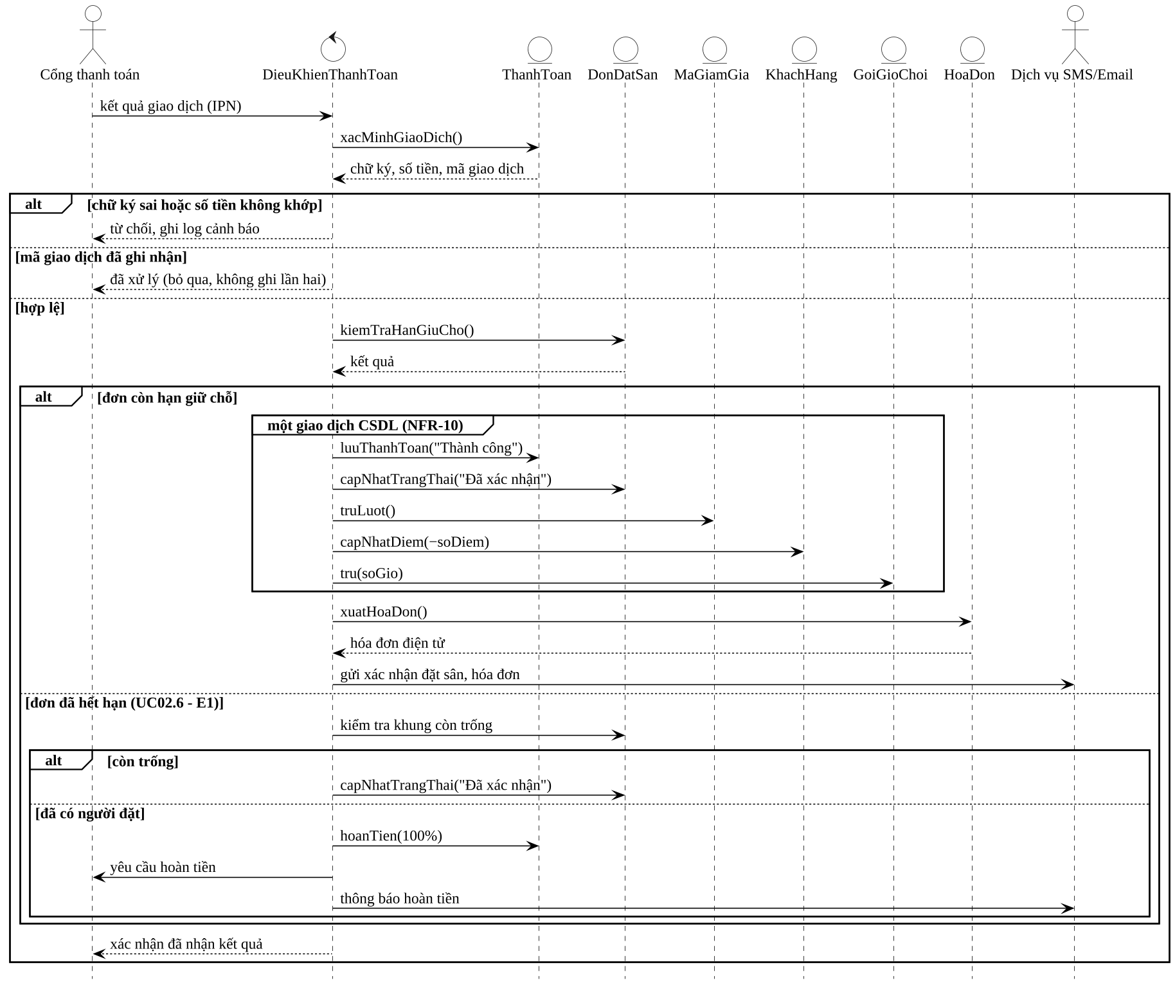
Hình 3.20. Sequence – Nhận kết quả giao dịch từ cổng thanh toán
Kết quả từ cổng thanh toán chỉ được chấp nhận sau khi xác minh chữ ký và số tiền (NFR-07). Mã giao dịch đã ghi nhận thì bỏ qua để không ghi tiền hai lần khi cổng gửi lại kết quả. Trường hợp kết quả về sau khi đơn đã hết hạn giữ chỗ: khung còn trống thì khôi phục đơn, khung đã có người đặt thì hoàn tiền 100%.
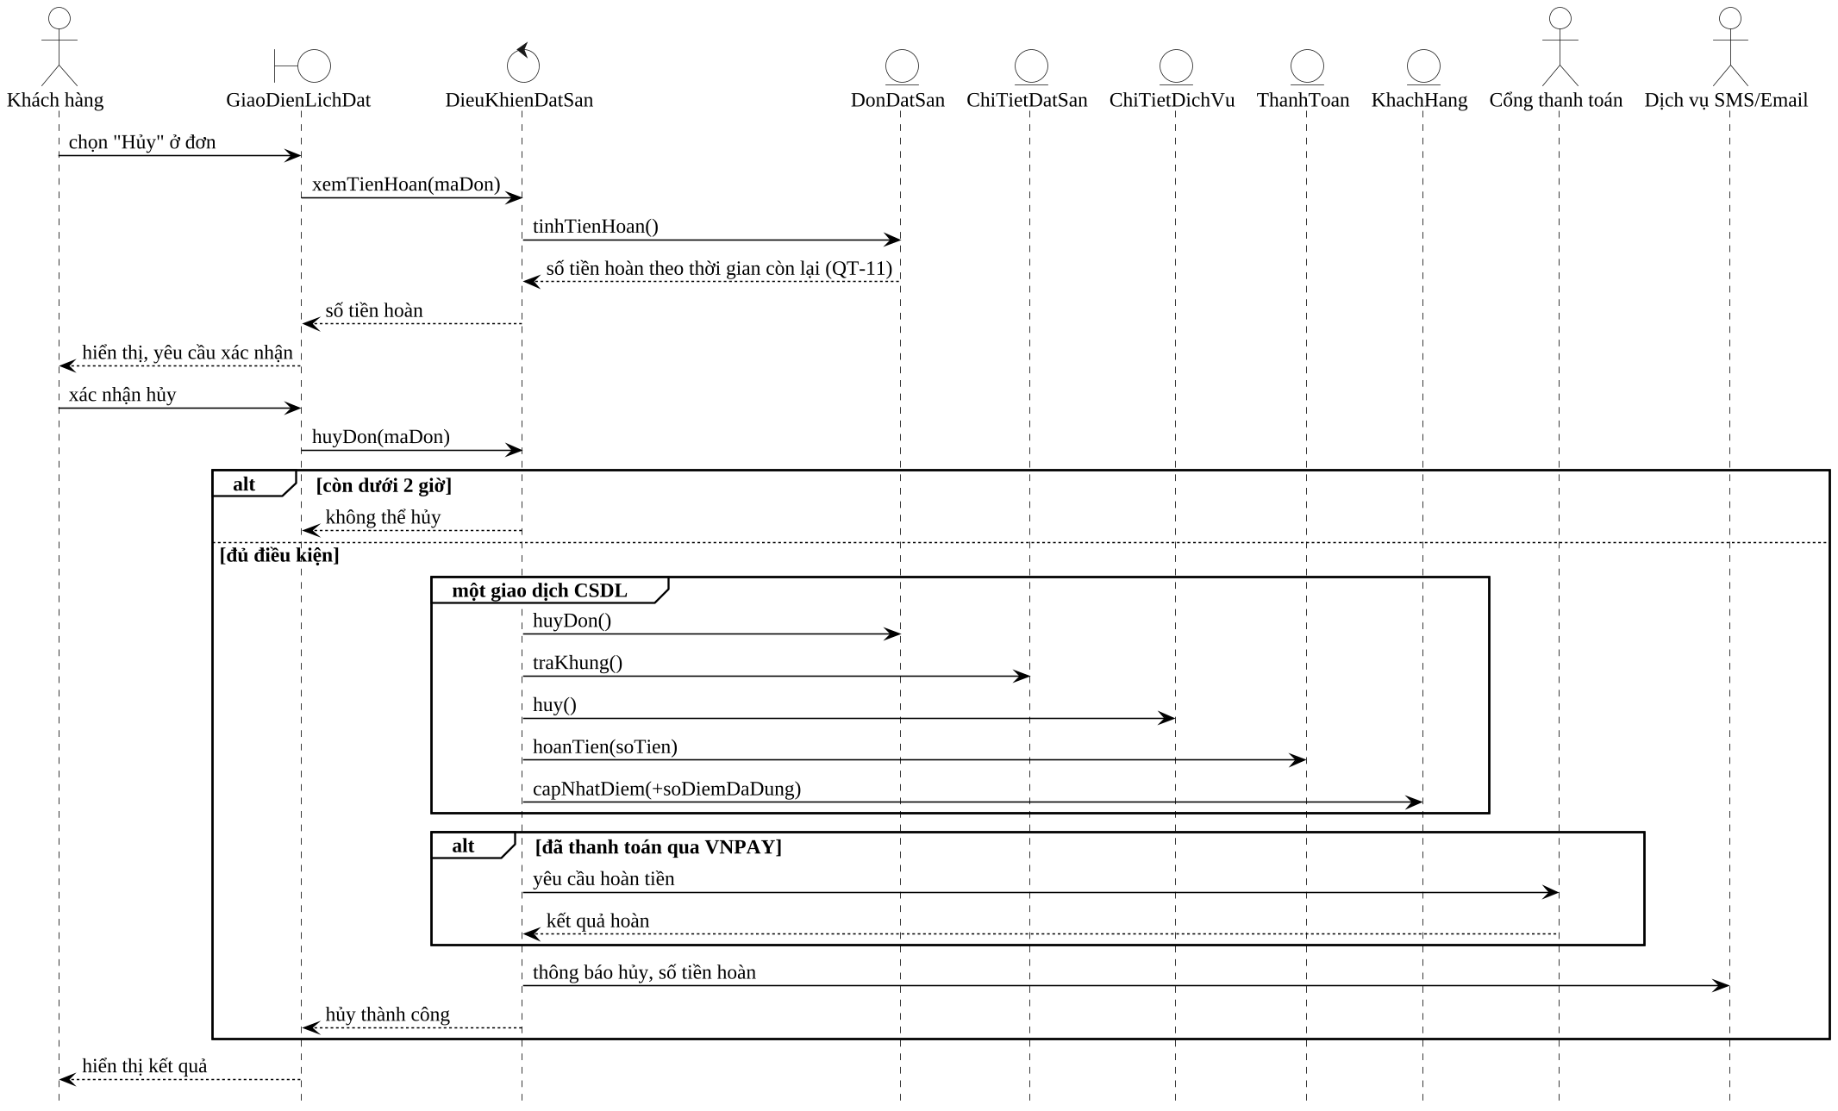
Hình 3.21. Sequence – Hủy lịch đặt sân và hoàn tiền
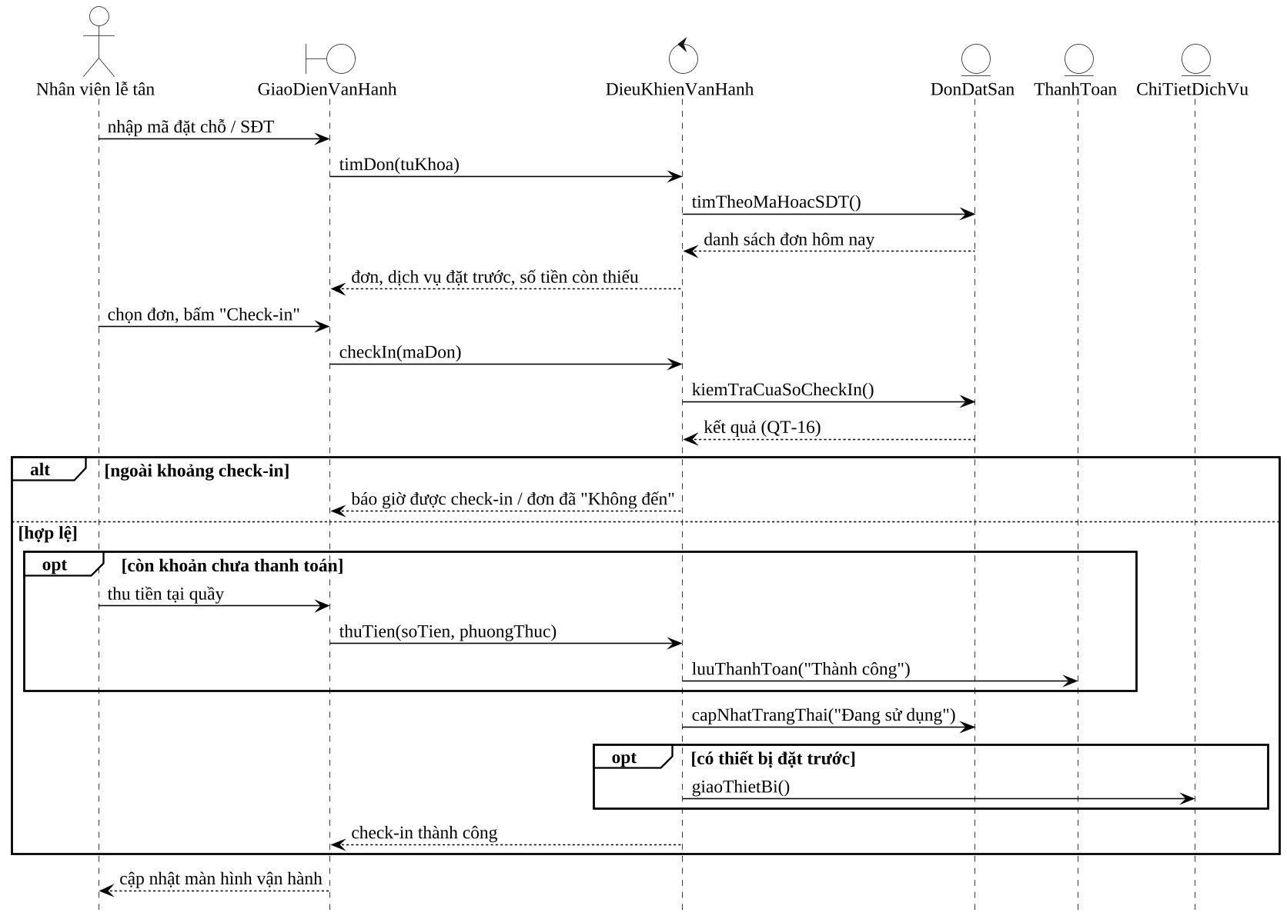
Hình 3.22. Sequence – Check-in khách
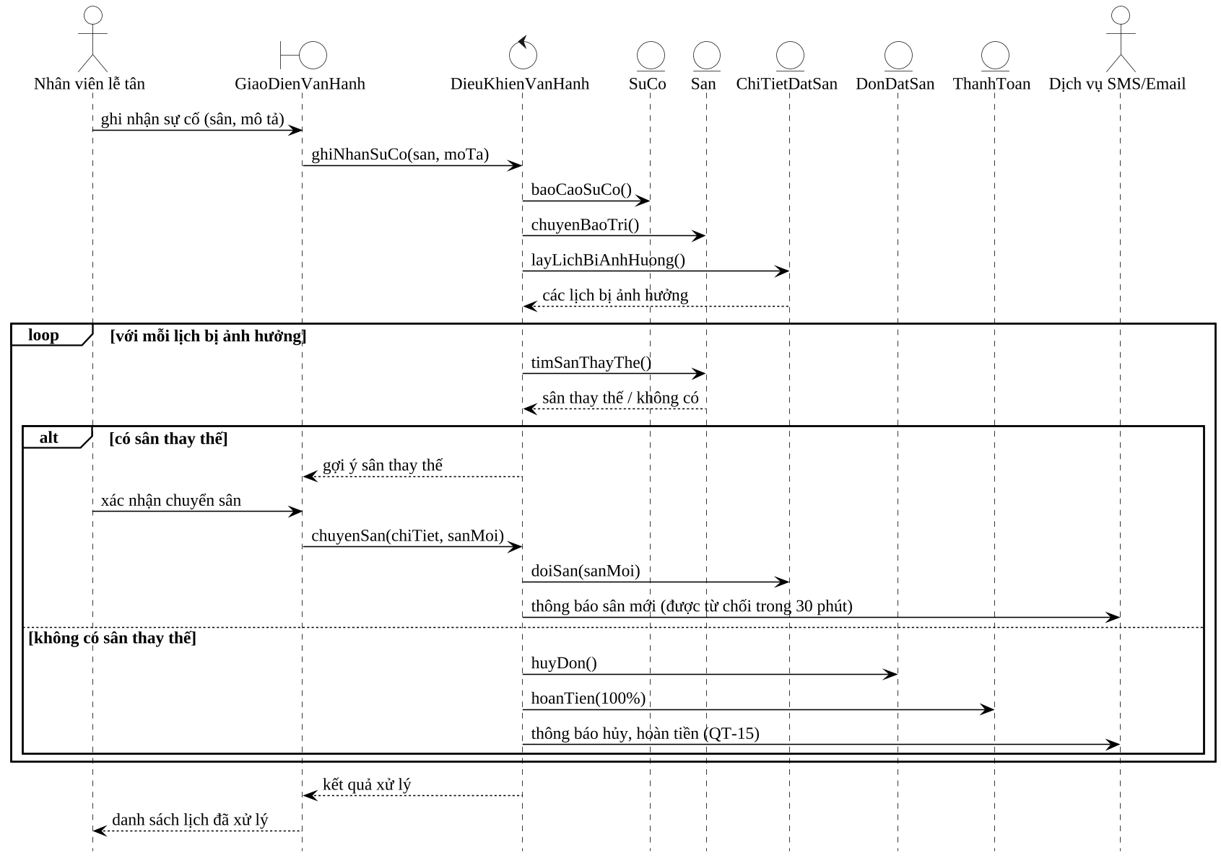
Hình 3.23. Sequence – Ghi nhận sự cố sân

3.4.3. Biểu đồ lớp mức phân tích (Class Diagram)
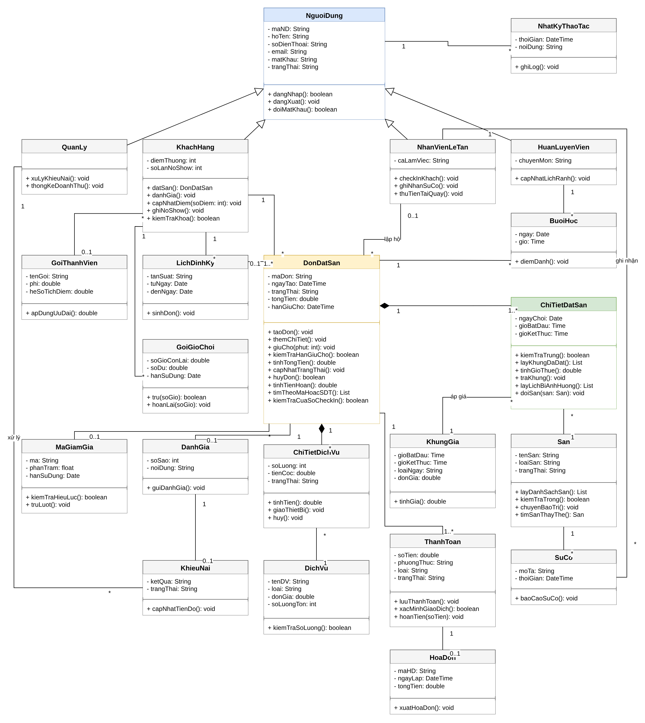
Hình 3.24. Class Diagram mức phân tích
Lớp NguoiDung là lớp cha của bốn vai trò. Một đơn đặt sân gồm một hoặc nhiều ChiTietDatSan (quan hệ hợp thành; mỗi chi tiết là một sân trong một khoảng giờ, được tính giá theo KhungGia), nên khách có thể đặt nhiều sân trong một lần. LichDinhKy sinh ra một đơn cho mỗi buổi để việc hủy từng buổi không ảnh hưởng các buổi khác. Dịch vụ đi kèm được ghi qua ChiTietDichVu vì DichVu là danh mục dùng chung cho nhiều đơn. Một đơn có nhiều lần thanh toán (kể cả hoàn tiền), mỗi lần thanh toán thành công có tối đa một hóa đơn; một mã giảm giá dùng được cho nhiều đơn.
So với phiên bản trước, các lớp được bổ sung những phương thức xuất hiện trong các biểu đồ tuần tự mới: DonDatSan có tinhTienHoan(), timTheoMaHoacSDT(), kiemTraCuaSoCheckIn(); ChiTietDatSan có traKhung(), layLichBiAnhHuong(), doiSan(); ThanhToan có xacMinhGiaoDich(), hoanTien(); San có chuyenBaoTri(), timSanThayThe(); KhachHang có capNhatDiem(), ghiNoShow(), kiemTraKhoa(). Như vậy mọi thông điệp gửi tới thực thể trong Hình 3.18 – 3.23 đều có phương thức tương ứng.

3.5. Kết luận chương
Chương 3 đã khảo sát quy trình thủ công và xác định 7 hạn chế chính. Từ đó nhóm xây dựng 10 yêu cầu nghiệp vụ, 46 yêu cầu chức năng chia 8 nhóm, 14 yêu cầu phi chức năng có tiêu chí kiểm tra và 29 quy tắc nghiệp vụ chi tiết quy định tham số, công thức tính và trạng thái của đơn đặt sân. Mô hình Use Case gồm 8 actor (5 tác nhân con người, Bộ hẹn giờ và 2 hệ thống ngoài), 8 phân hệ và 29 use case chính được phân rã thành các use case con; 31 bảng đặc tả nêu rõ dữ liệu vào, luồng chính, luồng thay thế, ngoại lệ và quy tắc áp dụng. Hành vi hệ thống được mô hình hóa bằng 8 biểu đồ hoạt động và 6 biểu đồ tuần tự cho các luồng nhiều bước nhất (đặt sân, thanh toán, nhận kết quả giao dịch, hủy và đổi lịch, check-in, sự cố sân, xử lý tự động). Class Diagram mức phân tích là cơ sở để thiết kế cơ sở dữ liệu và các lớp chi tiết khi xây dựng hệ thống.

CHƯƠNG 4. THIẾT KẾ HỆ THỐNG

4.1. Kiến trúc tổng thể
Từ kết quả phân tích ở Chương 3, nhóm lựa chọn kiến trúc 3 lớp (3-Layer Architecture) cho hệ thống quản lý sân cầu lông. Hệ thống được chia thành ba lớp độc lập: lớp trình diễn (Presentation Layer), lớp nghiệp vụ (Business Logic Layer – BLL) và lớp truy cập dữ liệu (Data Access Layer – DAL). Mỗi lớp gom các thành phần cùng chức năng và chỉ giao tiếp với lớp liền kề, nhờ đó giao diện, quy tắc nghiệp vụ và truy vấn dữ liệu không bị trộn lẫn trong cùng một chỗ.
Kiến trúc này phù hợp với hệ thống vì: (1) hệ thống có nhiều quy tắc nghiệp vụ cần tập trung một chỗ để kiểm soát (không trùng lịch, giữ chỗ 10 phút, hủy/đổi trước 2 giờ, giá theo khung giờ, khóa tài khoản no-show); (2) bốn nhóm người dùng có giao diện khác nhau nhưng dùng chung một bộ quy tắc; (3) hệ thống làm việc với hai hệ thống bên ngoài (cổng thanh toán, dịch vụ SMS/Email) cần được cô lập để có thể thay thế; (4) nhóm 4 thành viên dễ chia việc theo lớp (frontend làm lớp trình diễn, backend làm BLL và DAL).

4.1.1. Phân biệt lớp logic (Layer) và tầng vật lý (Tier)
Kiến trúc 3 lớp là cách tổ chức mã nguồn (mức logic), không phải cách bố trí máy chủ. Một tầng vật lý (tier) có thể chứa nhiều lớp logic (layer). Trong hệ thống này, ba lớp được triển khai trên ba tầng vật lý như Bảng 4.1: lớp trình diễn chạy trên trình duyệt của người dùng; lớp nghiệp vụ và lớp truy cập dữ liệu cùng nằm trong một ứng dụng Node.js (Express) trên máy chủ ứng dụng; dữ liệu được lưu ở máy chủ CSDL MySQL.
Tầng vật lý (Tier) | Lớp logic (Layer) chạy trên tầng | Công nghệ
Tầng 1 – Máy khách (trình duyệt) | Lớp trình diễn | ReactJS 19, Vite, Ant Design (giao diện responsive – NFR-14)
Tầng 2 – Máy chủ ứng dụng | Lớp nghiệp vụ và lớp truy cập dữ liệu (cùng một tiến trình) | Node.js 22, Express 5, Prisma ORM; đóng gói Docker, Nginx làm reverse proxy HTTPS trên VPS Ubuntu 22.04
Tầng 3 – Máy chủ CSDL | Không chứa mã nghiệp vụ, chỉ lưu trữ | MySQL 8 (transaction, ràng buộc toàn vẹn, sao lưu hằng ngày – NFR-11)
Bảng 4.1. Ánh xạ lớp logic lên tầng vật lý
Cách tách này được thể hiện bằng hai biểu đồ ở mục 4.3: Package Diagram mô tả các lớp logic, Deployment Diagram mô tả các tầng vật lý.

4.1.2. Sơ đồ kiến trúc tổng quát
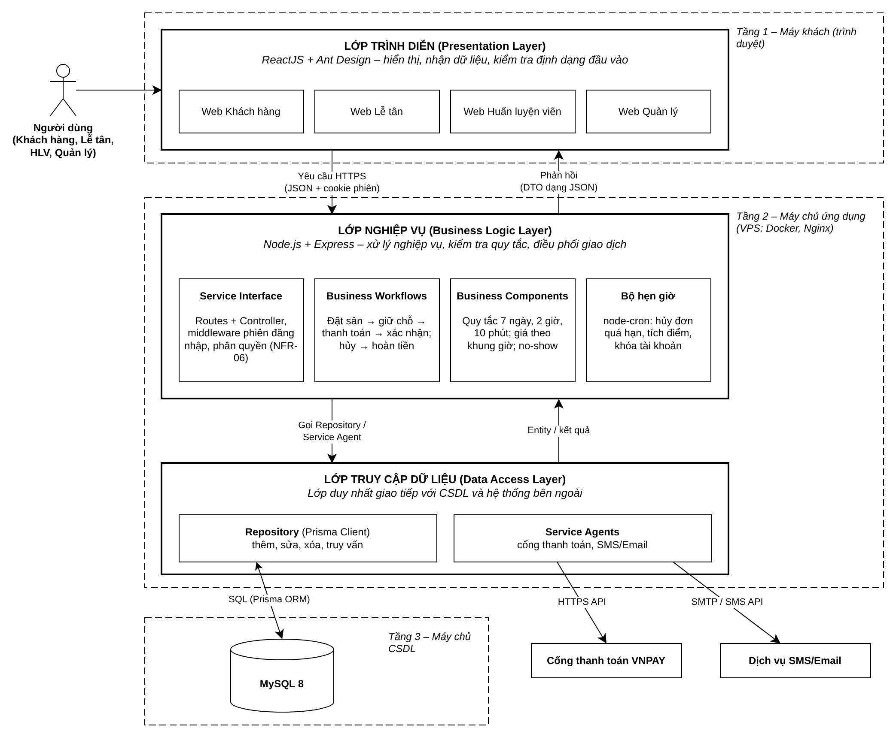
Hình 4.1. Sơ đồ kiến trúc 3 lớp tổng quát của hệ thống
Hình 4.1 thể hiện vai trò của từng lớp và luồng yêu cầu – phản hồi giữa chúng:
- Lớp trình diễn: gồm bốn giao diện web cho Khách hàng (kể cả khách vãng lai), Nhân viên lễ tân, Huấn luyện viên và Quản lý, dựng bằng React và thư viện thành phần Ant Design. Lớp này nhận thao tác, kiểm tra định dạng đầu vào (ô trống, định dạng số điện thoại/email) và hiển thị kết quả. Lớp trình diễn không tính tiền, không kiểm tra trùng lịch và không truy cập CSDL trực tiếp; mọi yêu cầu được gửi lên lớp nghiệp vụ qua HTTPS dưới dạng JSON, kèm cookie phiên đăng nhập.
- Lớp nghiệp vụ: là trung tâm của hệ thống, gồm bốn nhóm thành phần: Service Interface (routes, controller của Express và các middleware kiểm tra phiên đăng nhập, phân quyền theo vai trò – NFR-06); Business Workflows (điều phối quy trình nhiều bước như đặt sân → giữ chỗ → thanh toán → xác nhận, hoặc hủy → hoàn tiền); Business Components (các quy tắc: đặt trước tối đa 7 ngày, hủy/đổi trước 2 giờ, giữ chỗ 10 phút, giá theo khung giờ và loại ngày, khóa tài khoản no-show); Bộ hẹn giờ (tác vụ định kỳ chạy bằng node-cron, hiện thực tác nhân Bộ hẹn giờ ở Chương 3).
- Lớp truy cập dữ liệu: là lớp duy nhất giao tiếp với CSDL và hệ thống bên ngoài, gồm Repository (thêm, sửa, xóa, truy vấn bằng Prisma Client) và Service Agents (gọi cổng thanh toán VNPAY và dịch vụ SMS/Email). Nhờ đó, khi đổi cổng thanh toán hoặc nhà cung cấp SMS, chỉ cần thay Service Agent tương ứng, lớp nghiệp vụ không phải sửa.

4.1.3. Sơ đồ kiến trúc chi tiết theo thành phần
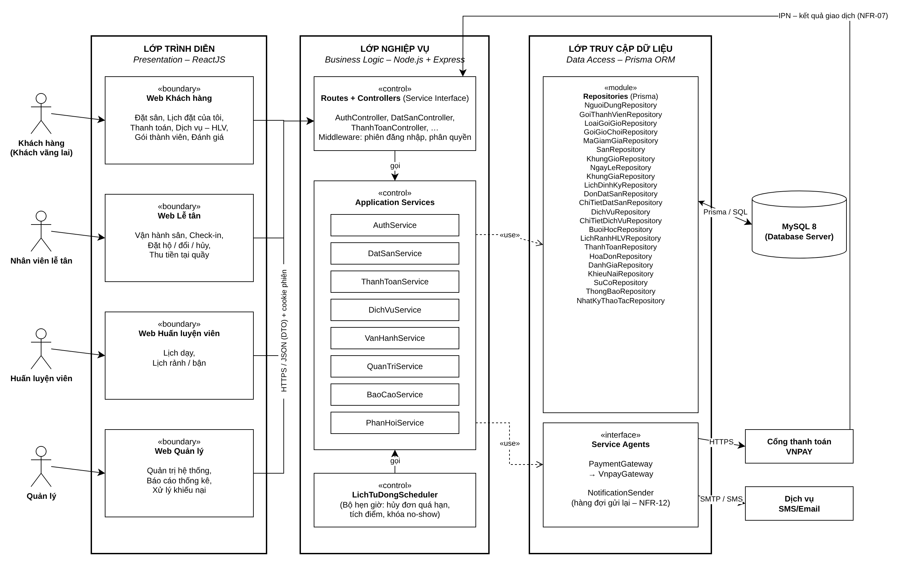
Hình 4.2. Sơ đồ kiến trúc chi tiết các thành phần
Hình 4.2 cụ thể hóa từng lớp thành các thành phần phần mềm. Ở lớp nghiệp vụ, mỗi phân hệ Use Case ở Chương 3 được hiện thực bằng một cặp Controller – Service; ở lớp truy cập dữ liệu, mỗi lớp thực thể của Class Diagram mức phân tích (Hình 3.24) có một Repository. Bảng 4.2 tổng hợp sự phân chia này.
Phân hệ | Controller (Service Interface) | Service (BLL) | Repository / Service Agent (DAL)
UC01 – Tài khoản & Thành viên | AuthController, TaiKhoanController | AuthService | NguoiDungRepository, GoiThanhVienRepository; NotificationSender (OTP)
UC02 – Đặt sân & Lịch sân | DatSanController | DatSanService | SanRepository, KhungGioRepository, DonDatSanRepository, ChiTietDatSanRepository, LichDinhKyRepository
UC03 – Thanh toán & Ưu đãi | ThanhToanController (gồm điểm nhận IPN từ VNPAY) | ThanhToanService | ThanhToanRepository, HoaDonRepository, KhungGiaRepository, NgayLeRepository, MaGiamGiaRepository, LoaiGoiGioRepository, GoiGioChoiRepository; PaymentGateway
UC04 – Dịch vụ đi kèm | DichVuController | DichVuService | DichVuRepository, ChiTietDichVuRepository, BuoiHocRepository, LichRanhHLVRepository
UC05 – Vận hành sân | VanHanhController | VanHanhService | ChiTietDatSanRepository, SuCoRepository, ChiTietDichVuRepository
UC06 – Quản trị hệ thống | QuanTriController | QuanTriService | SanRepository, KhungGiaRepository, NgayLeRepository, DichVuRepository, MaGiamGiaRepository, GoiThanhVienRepository, LoaiGoiGioRepository, NguoiDungRepository, NhatKyThaoTacRepository
UC07 – Báo cáo & Thống kê | BaoCaoController | BaoCaoService | ThanhToanRepository, ChiTietDatSanRepository (truy vấn tổng hợp)
UC08 – Thông báo & Phản hồi | PhanHoiController | PhanHoiService | DanhGiaRepository, KhieuNaiRepository, ThongBaoRepository; NotificationSender
Bộ hẹn giờ | — (không có giao diện) | LichTuDongScheduler gọi DatSanService, AuthService | DonDatSanRepository, NguoiDungRepository
Bảng 4.2. Phân chia thành phần theo phân hệ
Hai điểm cần lưu ý trong Hình 4.2:
- Lớp nghiệp vụ chỉ phụ thuộc vào giao diện (interface) của Repository và Service Agent (quan hệ «use»), không phụ thuộc vào cách cài đặt cụ thể. Ví dụ ThanhToanService chỉ biết PaymentGateway, còn VnpayGateway là một cài đặt của giao diện này.
- Kết quả giao dịch do cổng thanh toán gửi về (IPN) đi vào ThanhToanController như mọi yêu cầu khác; hệ thống chỉ chuyển đơn sang “Đã xác nhận” sau khi ThanhToanService xác minh chữ ký giao dịch (NFR-07).

4.1.4. Sơ đồ kiến trúc theo chức năng nghiệp vụ
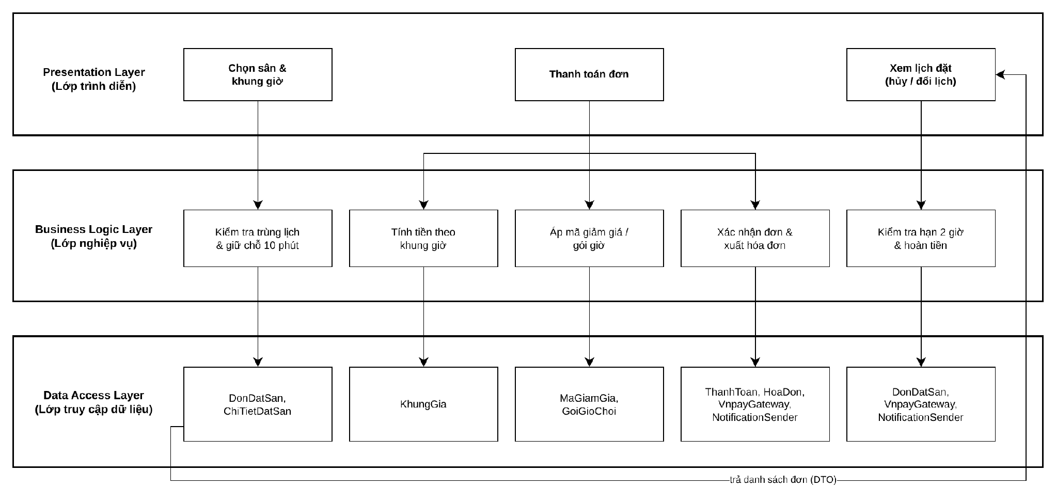
Hình 4.3. Phân chia chức năng đặt sân, thanh toán, hủy/đổi lịch vào các lớp
Hình 4.3 lấy ba chức năng chính của khách hàng để minh họa cách một thao tác trên giao diện được xử lý qua các lớp:
- Chọn sân & khung giờ: lớp nghiệp vụ kiểm tra trùng lịch và giữ chỗ 10 phút (FR-12, FR-13), lớp truy cập dữ liệu ghi DonDatSan và ChiTietDatSan trong cùng một giao dịch (NFR-09, NFR-10).
- Thanh toán đơn: lớp nghiệp vụ lần lượt tính tiền theo khung giờ (FR-18), áp dụng mã giảm giá hoặc gói giờ (FR-20, FR-21), rồi xác nhận đơn và xuất hóa đơn (FR-23); lớp truy cập dữ liệu đọc KhungGia, MaGiamGia, GoiGioChoi, ghi ThanhToan, HoaDon và gọi VnpayGateway, NotificationSender.
- Xem lịch đặt (hủy/đổi lịch): lớp nghiệp vụ kiểm tra hạn 2 giờ (FR-14, FR-15) và yêu cầu hoàn tiền (FR-22); danh sách đơn được trả về giao diện dưới dạng DTO.

4.1.5. Ánh xạ từ mô hình phân tích sang kiến trúc
Các đối tượng biên, điều khiển và thực thể trong biểu đồ tuần tự mức phân tích (Hình 3.18 – 3.23) được chuyển sang các lớp của kiến trúc như Bảng 4.3. Nhờ ánh xạ này, các biểu đồ tuần tự chi tiết ở mục 4.5 giữ nguyên trình tự thông điệp đã phân tích, chỉ thay đối tượng phân tích bằng thành phần thiết kế.
Mô hình phân tích (Chương 3) | Thành phần thiết kế | Lớp
«boundary» GiaoDienDatSan, GiaoDienThanhToan, GiaoDienLichDat, GiaoDienVanHanh | Trang React: DatSanPage, ThanhToanPage, LichDatCuaToiPage (khách hàng); VanHanhSanPage (lễ tân) | Trình diễn
«control» DieuKhienDatSan, DieuKhienThanhToan, DieuKhienVanHanh | DatSanController + DatSanService; ThanhToanController + ThanhToanService (kể cả điểm nhận IPN); VanHanhController + VanHanhService | Nghiệp vụ
«entity» DonDatSan, ChiTietDatSan, ChiTietDichVu, KhungGia, MaGiamGia, GoiGioChoi, ThanhToan, HoaDon, San, SuCo … | Model Prisma (schema.prisma) + Repository tương ứng; bảng dữ liệu ở mục 4.2 | Truy cập dữ liệu
Tác nhân Cổng thanh toán, Dịch vụ SMS/Email | Service Agents: PaymentGateway (VnpayGateway), NotificationSender | Truy cập dữ liệu
Tác nhân Bộ hẹn giờ | LichTuDongScheduler (tác vụ định kỳ) | Nghiệp vụ
Quy tắc nghiệp vụ QT-01 → QT-29 (mục 3.2.5) | Các phương thức kiểm tra trong Service; tham số có dấu (*) lưu thành cấu hình để quản lý thay đổi (NFR-13) | Nghiệp vụ
Bảng 4.3. Ánh xạ đối tượng phân tích sang thành phần thiết kế

4.1.6. Quy tắc giao tiếp giữa các lớp
- Mỗi lớp chỉ gọi lớp ngay dưới nó: Presentation → BLL → DAL. Lớp trình diễn không gọi Repository; Repository không chứa quy tắc nghiệp vụ.
- Dữ liệu đi qua ranh giới các lớp bằng DTO (Data Transfer Object), ví dụ DatSanRequest, DonDatSanDTO, ThanhToanDTO. DTO không phải một lớp riêng mà là gói dữ liệu trung chuyển; model Prisma đọc từ CSDL không được trả thẳng ra giao diện để tránh lộ dữ liệu nội bộ như mật khẩu đã băm.
- Kiểm tra dữ liệu ở hai mức: lớp trình diễn chỉ kiểm tra định dạng để phản hồi nhanh cho người dùng; mọi quy tắc nghiệp vụ được kiểm tra lại ở lớp nghiệp vụ, vì yêu cầu có thể được gửi trực tiếp tới API mà không qua giao diện (NFR-06).
- Giao dịch (transaction) được mở ở lớp nghiệp vụ, bao trọn các thao tác ghi của một nghiệp vụ; khi có lỗi giữa chừng, toàn bộ thay đổi được hoàn tác (NFR-10).
- Lỗi của hệ thống bên ngoài được Service Agent xử lý (ghi vào hàng đợi, thử gửi lại) và không làm hỏng giao dịch chính (NFR-12).

4.2. Thiết kế cơ sở dữ liệu
Cơ sở dữ liệu được thiết kế theo ba mức, mỗi mức chi tiết hơn mức trước: mô hình khái niệm (ERD khái niệm) xác định các thực thể nghiệp vụ và mối quan hệ; mô hình logic chuyển ERD thành các quan hệ (bảng) với khóa chính, khóa ngoại; mô hình vật lý gán kiểu dữ liệu, độ dài, giá trị NULL và ràng buộc cho hệ quản trị MySQL 8 đã chọn ở mục 4.1. Đầu vào của bước thiết kế là các yêu cầu ở mục 3.2 và Class Diagram mức phân tích (Hình 3.24).

4.2.1. Mô hình dữ liệu khái niệm (ERD khái niệm)
ERD khái niệm chỉ ra những thực thể tồn tại trong nghiệp vụ quản lý sân và mối quan hệ giữa chúng, chưa quan tâm tới bảng và kiểu dữ liệu. Ở mức này, quan hệ nhiều – nhiều được vẽ trực tiếp, chưa tách bảng trung gian, và quan hệ khái quát hóa “là một loại” được giữ nguyên: Khách hàng, Nhân viên lễ tân, Huấn luyện viên và Quản lý đều là một loại Người dùng.
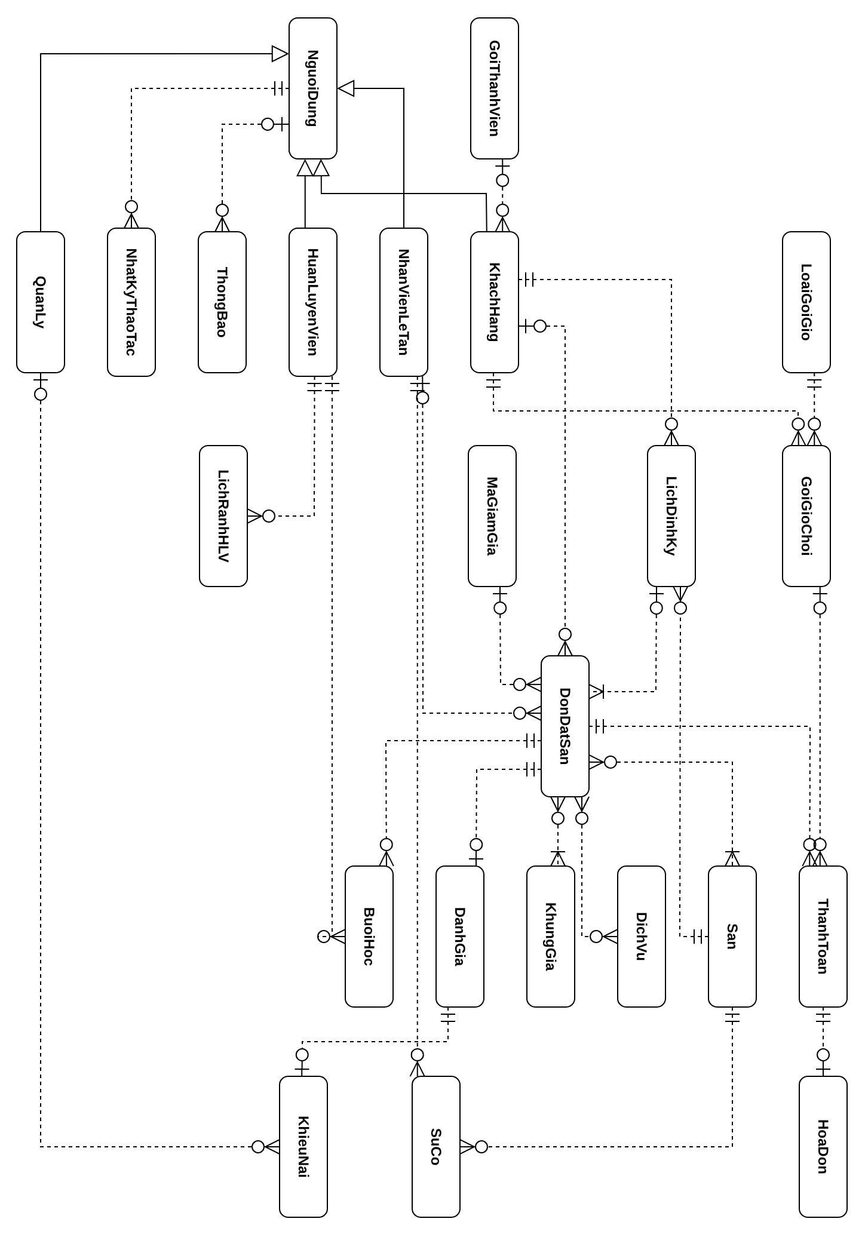
Hình 4.4. ERD khái niệm của hệ thống
Ký hiệu sử dụng (crow’s foot): “||” – đúng một; “o|” – không hoặc một; “o<” – không hoặc nhiều; “|<” – một hoặc nhiều; mũi tên tam giác rỗng – khái quát hóa. Đường nét liền là quan hệ định danh (khóa của thực thể con chứa khóa của thực thể cha), đường nét đứt là quan hệ không định danh. Bảng sau mô tả các mối quan hệ trong Hình 4.4.
Mối quan hệ | Bội số | Ý nghĩa
KhachHang – DonDatSan | 0..1 – 0..N | Một khách có nhiều đơn; đơn đặt tại quầy cho khách chưa có tài khoản thì không gắn khách (FR-17)
NhanVienLeTan – DonDatSan | 0..1 – 0..N | Lễ tân đặt hộ khách gọi điện hoặc đến quầy (FR-17)
KhachHang – LichDinhKy | 1 – 0..N | Khách tạo lịch đặt định kỳ (FR-11)
San – LichDinhKy | 1 – 0..N | Lịch định kỳ gắn với một sân cố định
LichDinhKy – DonDatSan | 0..1 – 1..N | Mỗi buổi của lịch định kỳ sinh ra một đơn
DonDatSan – San | N – M | Một đơn đặt nhiều sân, một sân thuộc nhiều đơn ở các thời điểm khác nhau (FR-10)
DonDatSan – KhungGia | N – M | Tiền sân của đơn được tính theo một hoặc nhiều khung giá (FR-18)
DonDatSan – DichVu | N – M | Đơn kèm nhiều thiết bị, đồ uống; mỗi dịch vụ có trong nhiều đơn (FR-24, FR-25)
MaGiamGia – DonDatSan | 0..1 – 0..N | Mỗi đơn áp dụng tối đa một mã giảm giá (FR-21)
DonDatSan – ThanhToan | 1 – 0..N | Một đơn có nhiều lần thanh toán: thanh toán thất bại rồi trả lại, dịch vụ phát sinh, hoàn tiền
ThanhToan – HoaDon | 1 – 0..1 | Mỗi lần thanh toán thành công có một hóa đơn điện tử (FR-23)
GoiGioChoi – ThanhToan | 0..1 – 0..N | Khách dùng gói giờ / thẻ trả trước để thanh toán (FR-20)
KhachHang – GoiGioChoi | 1 – 0..N | Khách mua nhiều gói giờ
LoaiGoiGio – GoiGioChoi | 1 – 0..N | Gói khách đã mua thuộc một loại gói do quản lý phát hành (FR-35)
GoiThanhVien – KhachHang | 0..1 – 0..N | Khách thuộc tối đa một hạng thành viên (FR-05)
DonDatSan – BuoiHoc | 1 – 0..N | Buổi học với HLV đặt kèm đơn (FR-26)
HuanLuyenVien – BuoiHoc | 1 – 0..N | Mỗi buổi học do một HLV dạy
HuanLuyenVien – LichRanhHLV | 1 – 0..N | HLV cập nhật các khung giờ rảnh (FR-27)
DonDatSan – DanhGia | 1 – 0..1 | Mỗi đơn hoàn thành được đánh giá tối đa một lần (FR-44)
DanhGia – KhieuNai | 1 – 0..1 | Đánh giá thấp có phản ánh sinh ra một khiếu nại (FR-44)
QuanLy – KhieuNai | 0..1 – 0..N | Quản lý xử lý khiếu nại; khiếu nại mới chưa có người xử lý (FR-45)
San – SuCo | 1 – 0..N | Một sân có nhiều sự cố theo thời gian (FR-31)
NhanVienLeTan – SuCo | 1 – 0..N | Lễ tân ghi nhận sự cố
NguoiDung – ThongBao | 0..1 – 0..N | Thông báo gửi cho người dùng; thông báo cho khách không có tài khoản chỉ có số điện thoại
NguoiDung – NhatKyThaoTac | 1 – 0..N | Ghi log người thực hiện thao tác (NFR-08)
Bảng 4.4. Các mối quan hệ trong ERD khái niệm
So với Class Diagram mức phân tích (Hình 3.24), ERD bổ sung ba thực thể để đáp ứng đầy đủ yêu cầu:
- LoaiGoiGio: tách danh mục gói giờ / thẻ trả trước do quản lý phát hành (FR-35) khỏi gói mà khách đã mua (GoiGioChoi), vì một loại gói được nhiều khách mua.
- LichRanhHLV: lưu khung giờ rảnh của huấn luyện viên để kiểm tra khi khách đặt lịch học (FR-26, FR-27).
- ThongBao: hàng đợi thông báo SMS/Email, để thông báo gửi lỗi vẫn được lưu và gửi lại tự động (NFR-12).
Ngoài ra, quan hệ giữa đơn đặt sân và dịch vụ được làm rõ thành nhiều – nhiều, vì DichVu là danh mục dùng chung cho nhiều đơn.

4.2.2. Mô hình dữ liệu logic (lược đồ quan hệ)
Mô hình logic chuyển từng thực thể và mối quan hệ của ERD khái niệm thành quan hệ (bảng) theo các quy tắc trong bảng dưới. Ở bước này nhóm cũng bổ sung hai thực thể vận hành: KhungGio – danh mục 18 khung giờ 60 phút từ 05:00 đến 23:00 – để mỗi lượt đặt sân được ghi theo đơn vị khung giờ cố định, làm cơ sở cho ràng buộc chống trùng lịch ở mục 4.2.5; và NgayLe – danh sách ngày lễ do quản lý khai báo, dùng để xác định loại ngày khi tính giá (QT-07).
Thành phần ERD | Quy tắc chuyển đổi | Áp dụng trong hệ thống
Thực thể | Thành một bảng; thuộc tính định danh thành khóa chính | 26 bảng; khóa chính là cột id tự tăng, riêng các bảng con của người dùng dùng nguoi_dung_id
Quan hệ 1 – N | Đặt khóa ngoại ở bảng phía N, NOT NULL | thanh_toan.don_dat_san_id, su_co.san_id, goi_gio_choi.khach_hang_id, …
Quan hệ 0..1 – N | Khóa ngoại ở bảng phía N, cho phép NULL | don_dat_san.khach_hang_id, nhan_vien_lap_id, ma_giam_gia_id, lich_dinh_ky_id; khieu_nai.quan_ly_id
Quan hệ 1 – 0..1 | Khóa ngoại kèm ràng buộc UNIQUE | hoa_don.thanh_toan_id, danh_gia.don_dat_san_id, khieu_nai.danh_gia_id
Quan hệ N – M | Tách thành bảng trung gian chứa khóa của hai bên và thuộc tính của quan hệ | DonDatSan – San – KhungGia → chi_tiet_dat_san (thêm ngay_choi, khung_gio_id, don_gia); DonDatSan – DichVu → chi_tiet_dich_vu (so_luong, don_gia, tien_coc)
Khái quát hóa | Bảng cha chứa thuộc tính chung; mỗi lớp con có thuộc tính riêng thành một bảng dùng chung khóa chính (1 – 1 định danh) | nguoi_dung + khach_hang, nhan_vien_le_tan, huan_luyen_vien. QuanLy không có thuộc tính riêng nên không tách bảng, phân biệt bằng nguoi_dung.vai_tro
Thuộc tính thay đổi theo thời gian | Lưu bản sao giá trị tại thời điểm giao dịch | don_gia trong chi_tiet_dat_san, chi_tiet_dich_vu: đổi bảng giá không làm sai tiền của đơn đã đặt
Bảng 4.5. Quy tắc chuyển ERD khái niệm sang mô hình quan hệ
Lược đồ quan hệ thu được như sau (khóa chính in đậm, gạch chân; khóa ngoại in nghiêng):
- nguoi_dung (id, ho_ten, so_dien_thoai, email, mat_khau_hash, vai_tro, trang_thai, ngay_tao)
- khach_hang (nguoi_dung_id (FK), goi_thanh_vien_id, han_thanh_vien, diem_thuong, so_lan_no_show)
- nhan_vien_le_tan (nguoi_dung_id (FK), ca_lam_viec)
- huan_luyen_vien (nguoi_dung_id (FK), chuyen_mon, hoc_phi_gio)
- lich_ranh_hlv (id, hlv_id, ngay, gio_bat_dau, gio_ket_thuc)
- goi_thanh_vien (id, ten_goi, phi, thoi_han_ngay, he_so_tich_diem, phan_tram_giam, trang_thai)
- loai_goi_gio (id, ten_goi, loai, so_gio, menh_gia, gia_ban, thoi_han_ngay)
- goi_gio_choi (id, khach_hang_id, loai_goi_gio_id, so_gio_con_lai, so_du_con_lai, ngay_mua, han_su_dung)
- ma_giam_gia (id, ma, phan_tram_giam, giam_toi_da, so_luot_toi_da, so_luot_da_dung, ngay_bat_dau, ngay_ket_thuc)
- san (id, ten_san, loai_san, trang_thai, mo_ta)
- khung_gio (id, gio_bat_dau, gio_ket_thuc)
- ngay_le (id, ngay, ten_ngay_le)
- khung_gia (id, gio_bat_dau, gio_ket_thuc, loai_ngay, don_gia, ap_dung_tu, ap_dung_den)
- lich_dinh_ky (id, khach_hang_id, san_id, tan_suat, thu_trong_tuan, gio_bat_dau, gio_ket_thuc, tu_ngay, den_ngay)
- don_dat_san (id, ma_don, khach_hang_id, ho_ten_khach, sdt_khach, nhan_vien_lap_id, lich_dinh_ky_id, ma_giam_gia_id, kenh_dat, trang_thai, so_lan_doi_lich, tong_tien, ngay_tao, han_giu_cho, thoi_gian_check_in)
- chi_tiet_dat_san (id, don_dat_san_id, san_id, ngay_choi, khung_gio_id, khung_gia_id, don_gia, con_hieu_luc)
- dich_vu (id, ten_dich_vu, loai, don_gia, so_luong_ton, tien_coc, trang_thai)
- chi_tiet_dich_vu (id, don_dat_san_id, dich_vu_id, so_luong, don_gia, tien_coc, trang_thai, nhan_vien_ghi_nhan_id)
- buoi_hoc (id, don_dat_san_id, hlv_id, ngay, gio_bat_dau, gio_ket_thuc, hoc_phi, trang_thai)
- thanh_toan (id, khach_hang_id, muc_dich, don_dat_san_id, goi_thanh_vien_id, goi_gio_choi_id, nhan_vien_thu_id, loai, phuong_thuc, so_diem_su_dung, so_tien, ma_giao_dich_cong, trang_thai, thoi_gian)
- hoa_don (id, ma_hoa_don, thanh_toan_id, ngay_lap, tong_tien)
- danh_gia (id, don_dat_san_id, so_sao, noi_dung, thoi_gian)
- khieu_nai (id, danh_gia_id, quan_ly_id, trang_thai, noi_dung_xu_ly, thoi_gian_tao, thoi_gian_xu_ly)
- su_co (id, san_id, le_tan_id, mo_ta, trang_thai, thoi_gian_ghi_nhan, thoi_gian_khac_phuc)
- thong_bao (id, nguoi_nhan_id, dia_chi_nhan, kenh, noi_dung, da_gui, so_lan_thu, thoi_gian_tao)
- nhat_ky_thao_tac (id, nguoi_dung_id, hanh_dong, doi_tuong, doi_tuong_id, noi_dung, thoi_gian)
Các bảng đều đạt dạng chuẩn 3 (3NF): mỗi thuộc tính không khóa phụ thuộc đầy đủ vào khóa chính và không phụ thuộc bắc cầu qua thuộc tính khác. Hai ngoại lệ có chủ đích là don_dat_san.tong_tien (có thể tính từ chi tiết) và don_gia trong các bảng chi tiết; chúng được lưu lại để giữ đúng số tiền tại thời điểm giao dịch và để báo cáo doanh thu (FR-39) không phải tính lại.

4.2.3. Mô hình dữ liệu vật lý (ERD vật lý)
Mô hình vật lý triển khai lược đồ quan hệ trên MySQL 8 (engine InnoDB, bảng mã utf8mb4), theo các quy ước:
- Tên bảng và tên cột viết thường, không dấu, nối bằng dấu gạch dưới (snake_case); không dùng từ khóa của SQL làm tên (ví dụ dùng don_dat_san thay cho order).
- Khóa chính kiểu INT AUTO_INCREMENT; khóa ngoại cùng kiểu với khóa chính được tham chiếu.
- Tiền tệ dùng DECIMAL(12,0) theo đơn vị đồng, không dùng FLOAT/DOUBLE để tránh sai số làm tròn.
- Trạng thái và các giá trị cố định dùng ENUM (trạng thái đơn, vai trò, phương thức thanh toán…), giá trị đầy đủ ghi trong bảng mô tả ở mục 4.2.4.
- Ngày dùng DATE, giờ dùng TIME, thời điểm dùng DATETIME.
Do số bảng lớn, ERD vật lý được chia làm hai hình theo nhóm nghiệp vụ. Bảng vẽ nét đứt là bảng thuộc hình còn lại, chỉ thể hiện khóa chính để chỉ ra mối liên kết. Cột “N” cho biết cột được phép NULL.
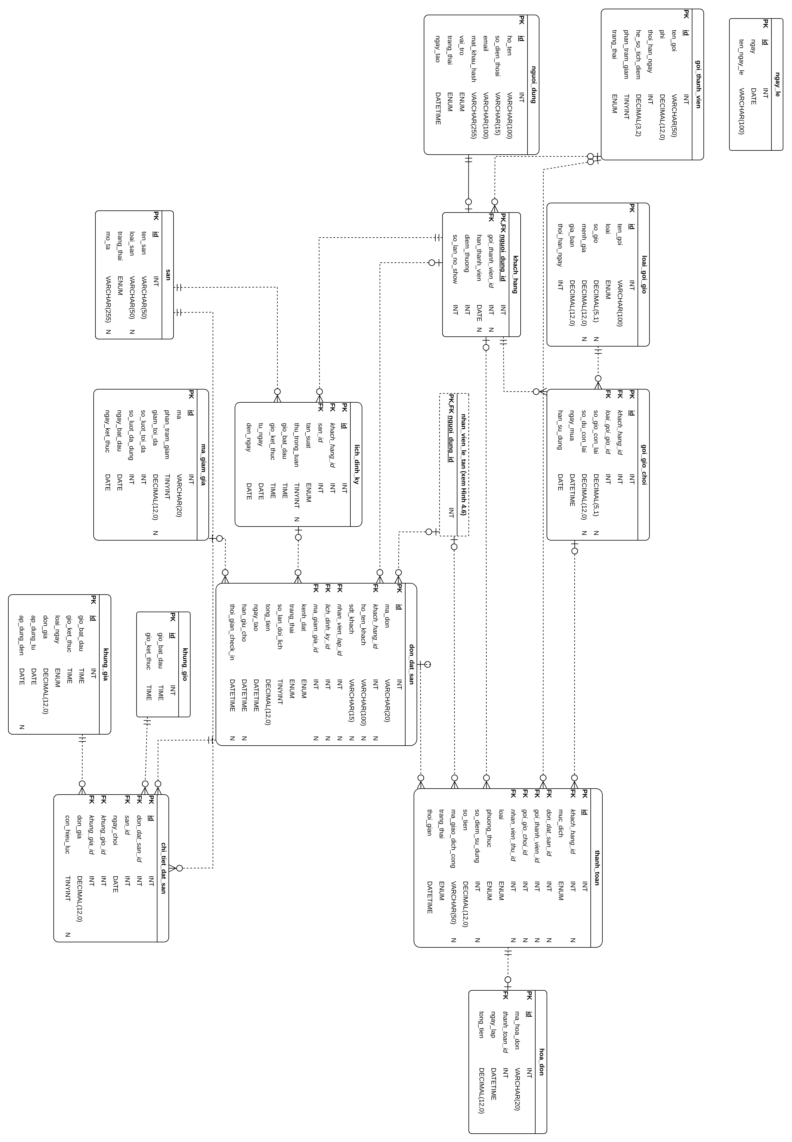
Hình 4.5. ERD vật lý – nhóm người dùng, đặt sân, thanh toán và ưu đãi
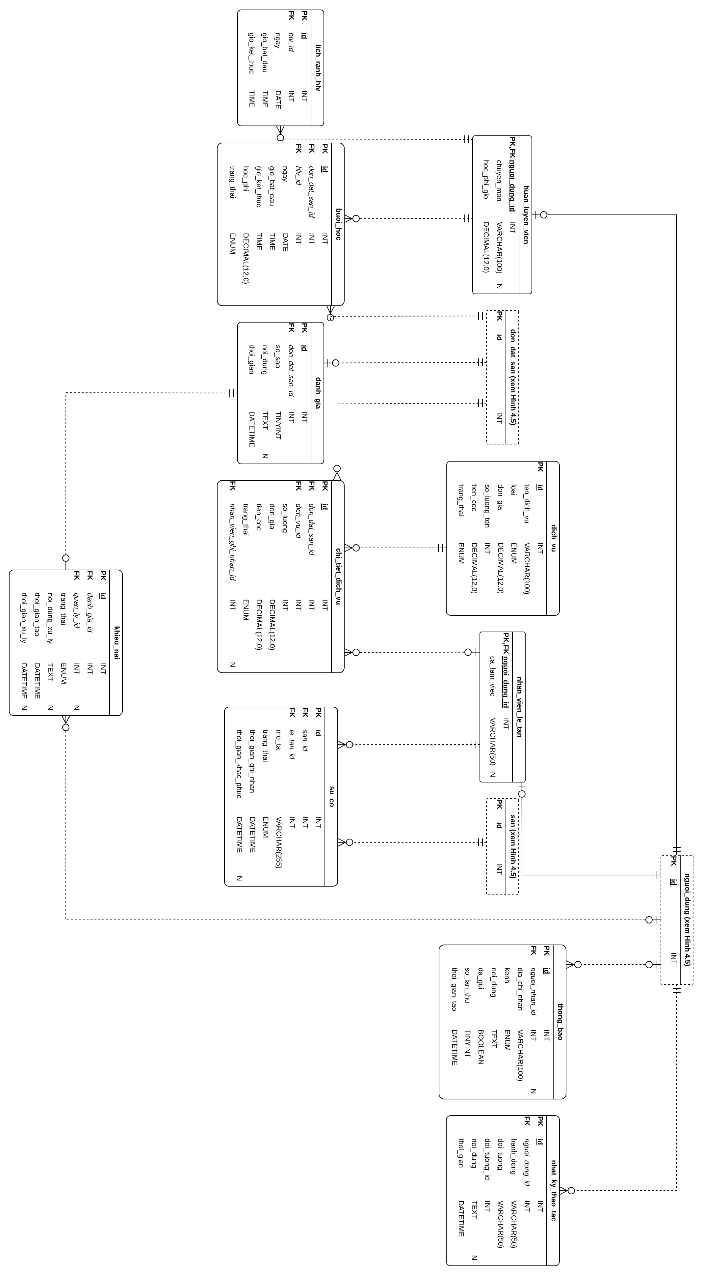
Hình 4.6. ERD vật lý – nhóm dịch vụ, huấn luyện viên, vận hành, phản hồi và hệ thống

4.2.4. Mô tả các bảng dữ liệu chính
Phần này mô tả chi tiết các bảng tham gia trực tiếp vào nghiệp vụ đặt sân, thanh toán và dịch vụ. Các bảng còn lại có cấu trúc thể hiện đầy đủ trong lược đồ quan hệ (mục 4.2.2) và ERD vật lý (Hình 4.5, 4.6).
Tên cột | Kiểu dữ liệu | Ràng buộc | Mô tả
id | INT | PK, AUTO_INCREMENT | Mã người dùng
ho_ten | VARCHAR(100) | NOT NULL | Họ và tên
so_dien_thoai | VARCHAR(15) | NOT NULL, UNIQUE | Số điện thoại, dùng để đăng nhập
email | VARCHAR(100) | NOT NULL, UNIQUE | Email, dùng để đăng nhập và nhận OTP
mat_khau_hash | VARCHAR(255) | NOT NULL | Mật khẩu đã băm có salt (NFR-05)
vai_tro | ENUM('KHACH_HANG', 'LE_TAN', 'HLV', 'QUAN_LY') | NOT NULL | Vai trò, dùng để phân quyền (NFR-06)
trang_thai | ENUM('HOAT_DONG', 'KHOA_DAT_TRUC_TUYEN', 'KHOA') | NOT NULL, DEFAULT 'HOAT_DONG' | HOAT_DONG; KHOA_DAT_TRUC_TUYEN: khóa do no-show, vẫn đăng nhập được (QT-18); KHOA: quản lý khóa hẳn (FR-36, FR-37)
ngay_tao | DATETIME | NOT NULL | Thời điểm tạo tài khoản
Bảng 4.6. Bảng nguoi_dung – tài khoản đăng nhập của mọi người dùng (lớp cha NguoiDung)
Tên cột | Kiểu dữ liệu | Ràng buộc | Mô tả
nguoi_dung_id | INT | PK, FK → nguoi_dung(id) | Trùng mã người dùng (quan hệ 1–1)
goi_thanh_vien_id | INT | FK → goi_thanh_vien(id), NULL | Hạng thành viên hiện tại
han_thanh_vien | DATE | NULL | Ngày hết hạn thành viên
diem_thuong | INT | NOT NULL, DEFAULT 0 | Điểm thưởng tích lũy (FR-06)
so_lan_no_show | INT | NOT NULL, DEFAULT 0 | Số lần đặt mà không đến (FR-07)
Bảng 4.7. Bảng khach_hang – thông tin riêng của khách hàng
Tên cột | Kiểu dữ liệu | Ràng buộc | Mô tả
id | INT | PK | Mã sân
ten_san | VARCHAR(50) | NOT NULL, UNIQUE | Tên sân (Sân 1 … Sân 8)
loai_san | VARCHAR(50) | NULL | Loại sân / mặt thảm
trang_thai | ENUM('HOAT_DONG', 'BAO_TRI', 'NGUNG_SU_DUNG') | NOT NULL | Trạng thái sân (FR-31, FR-32)
mo_ta | VARCHAR(255) | NULL | Ghi chú
Bảng 4.8. Bảng san – danh sách sân
Tên cột | Kiểu dữ liệu | Ràng buộc | Mô tả
id | INT | PK | Mã khung giờ
gio_bat_dau | TIME | NOT NULL, UNIQUE | Giờ bắt đầu (05:00, 06:00, …)
gio_ket_thuc | TIME | NOT NULL | Giờ kết thúc
Bảng 4.9. Bảng khung_gio – danh mục khung giờ 60 phút từ 05:00 đến 23:00
Tên cột | Kiểu dữ liệu | Ràng buộc | Mô tả
id | INT | PK | Mã khung giá
gio_bat_dau | TIME | NOT NULL | Áp dụng từ giờ
gio_ket_thuc | TIME | NOT NULL | Áp dụng đến giờ
loai_ngay | ENUM('NGAY_THUONG', 'CUOI_TUAN', 'NGAY_LE') | NOT NULL | Loại ngày
don_gia | DECIMAL(12,0) | NOT NULL | Giá thuê một giờ
ap_dung_tu | DATE | NOT NULL | Ngày bắt đầu áp dụng
ap_dung_den | DATE | NULL | Ngày kết thúc áp dụng (NULL: còn hiệu lực)
Bảng 4.10. Bảng khung_gia – bảng giá theo khoảng giờ và loại ngày (FR-33)
Tên cột | Kiểu dữ liệu | Ràng buộc | Mô tả
id | INT | PK | Mã đơn nội bộ
ma_don | VARCHAR(20) | NOT NULL, UNIQUE | Mã đặt chỗ đưa cho khách, dùng khi check-in
khach_hang_id | INT | FK → khach_hang(id), NULL | Khách có tài khoản (NULL nếu khách vãng lai đặt tại quầy)
ho_ten_khach | VARCHAR(100) | NULL | Tên khách không có tài khoản
sdt_khach | VARCHAR(15) | NULL | SĐT khách không có tài khoản
nhan_vien_lap_id | INT | FK → nhan_vien_le_tan(id), NULL | Lễ tân đặt hộ (FR-17)
lich_dinh_ky_id | INT | FK → lich_dinh_ky(id), NULL | Lịch định kỳ sinh ra đơn
ma_giam_gia_id | INT | FK → ma_giam_gia(id), NULL | Mã giảm giá đã áp dụng
kenh_dat | ENUM('TRUC_TUYEN', 'TAI_QUAY') | NOT NULL | Kênh đặt
trang_thai | ENUM('CHO_THANH_TOAN', 'DA_XAC_NHAN', 'DANG_SU_DUNG', 'DA_HOAN_THANH', 'DA_HUY', 'HET_HAN', 'KHONG_DEN') | NOT NULL | Trạng thái đơn (Bảng 3.5i)
so_lan_doi_lich | TINYINT | NOT NULL, DEFAULT 0 | Số lần đã đổi lịch, tối đa 1 (QT-13)
tong_tien | DECIMAL(12,0) | NOT NULL | Tổng tiền sân và dịch vụ sau giảm giá
ngay_tao | DATETIME | NOT NULL | Thời điểm tạo đơn
han_giu_cho | DATETIME | NULL | Hết hạn giữ chỗ = ngày tạo + 10 phút (FR-13)
thoi_gian_check_in | DATETIME | NULL | Thời điểm check-in (FR-28)
Bảng 4.11. Bảng don_dat_san – đơn đặt sân – thực thể trung tâm
Tên cột | Kiểu dữ liệu | Ràng buộc | Mô tả
id | INT | PK | Mã chi tiết
don_dat_san_id | INT | FK → don_dat_san(id), NOT NULL | Đơn chứa chi tiết
san_id | INT | FK → san(id), NOT NULL | Sân được đặt
ngay_choi | DATE | NOT NULL | Ngày chơi
khung_gio_id | INT | FK → khung_gio(id), NOT NULL | Khung giờ 60 phút
khung_gia_id | INT | FK → khung_gia(id), NOT NULL | Khung giá đã áp dụng
don_gia | DECIMAL(12,0) | NOT NULL | Đơn giá tại thời điểm đặt (lưu lại để giá đổi không ảnh hưởng đơn cũ)
con_hieu_luc | TINYINT | NULL | 1: còn giữ sân; NULL: đơn đã hủy/hết hạn
Bảng 4.12. Bảng chi_tiet_dat_san – một sân trong một khung giờ của đơn (tách từ quan hệ N–M Đơn – Sân)
Tên cột | Kiểu dữ liệu | Ràng buộc | Mô tả
id | INT | PK | Mã dịch vụ
ten_dich_vu | VARCHAR(100) | NOT NULL | Tên (vợt, cầu, nước…)
loai | ENUM('THIET_BI', 'DO_UONG', 'DICH_VU_KHAC') | NOT NULL | Nhóm dịch vụ
don_gia | DECIMAL(12,0) | NOT NULL | Giá bán / giá thuê
so_luong_ton | INT | NOT NULL, CHECK ≥ 0 | Số lượng còn (FR-24)
tien_coc | DECIMAL(12,0) | NOT NULL, DEFAULT 0 | Tiền cọc khi thuê thiết bị
trang_thai | ENUM('DANG_BAN', 'NGUNG') | NOT NULL | Còn kinh doanh hay không
Bảng 4.13. Bảng dich_vu – danh mục thiết bị cho thuê, đồ uống, dịch vụ (FR-34)
Tên cột | Kiểu dữ liệu | Ràng buộc | Mô tả
id | INT | PK | Mã chi tiết
don_dat_san_id | INT | FK → don_dat_san(id), NOT NULL | Đơn
dich_vu_id | INT | FK → dich_vu(id), NOT NULL | Dịch vụ
so_luong | INT | NOT NULL, CHECK > 0 | Số lượng
don_gia | DECIMAL(12,0) | NOT NULL | Đơn giá tại thời điểm đặt
tien_coc | DECIMAL(12,0) | NOT NULL, DEFAULT 0 | Tiền cọc đã thu (FR-30)
trang_thai | ENUM('DA_DAT', 'DA_GIAO', 'DA_TRA') | NOT NULL | Trạng thái giao/nhận thiết bị
nhan_vien_ghi_nhan_id | INT | FK → nhan_vien_le_tan(id), NULL | Lễ tân ghi nhận tại quầy
Bảng 4.14. Bảng chi_tiet_dich_vu – dịch vụ gắn với đơn (tách từ quan hệ N–M Đơn – Dịch vụ)
Tên cột | Kiểu dữ liệu | Ràng buộc | Mô tả
id | INT | PK | Mã giao dịch nội bộ
khach_hang_id | INT | FK → khach_hang(id), NULL | Khách thanh toán (NULL nếu khách không có tài khoản)
muc_dich | ENUM('DAT_SAN', 'GOI_THANH_VIEN', 'MUA_GOI_GIO') | NOT NULL | Khoản thu: đơn đặt sân, phí thành viên hay mua gói giờ (QT-28)
don_dat_san_id | INT | FK → don_dat_san(id), NULL | Đơn được thanh toán (bắt buộc khi muc_dich = DAT_SAN)
goi_thanh_vien_id | INT | FK → goi_thanh_vien(id), NULL | Hạng được mua (khi muc_dich = GOI_THANH_VIEN)
goi_gio_choi_id | INT | FK → goi_gio_choi(id), NULL | Gói giờ được mua, hoặc dùng để trả tiền đơn (FR-20)
nhan_vien_thu_id | INT | FK → nhan_vien_le_tan(id), NULL | Lễ tân thu tại quầy
loai | ENUM('THANH_TOAN', 'HOAN_TIEN') | NOT NULL | Thu tiền hay hoàn tiền (FR-22)
phuong_thuc | ENUM('VNPAY', 'TIEN_MAT', 'CHUYEN_KHOAN', 'GOI_GIO', 'DIEM_THUONG') | NOT NULL | Phương thức (FR-19, FR-46)
so_diem_su_dung | INT | NULL | Số điểm thưởng đã quy đổi (QT-22)
so_tien | DECIMAL(12,0) | NOT NULL, CHECK > 0 | Số tiền
ma_giao_dich_cong | VARCHAR(50) | NULL, UNIQUE | Mã giao dịch VNPAY, chống ghi nhận trùng IPN
trang_thai | ENUM('CHO_XU_LY', 'THANH_CONG', 'THAT_BAI') | NOT NULL | Kết quả giao dịch (NFR-07)
thoi_gian | DATETIME | NOT NULL | Thời điểm giao dịch
Bảng 4.15. Bảng thanh_toan – các lần thanh toán và hoàn tiền của đơn

4.2.5. Ràng buộc toàn vẹn và chỉ mục
Ngoài khóa chính, khóa ngoại và NOT NULL đã nêu, CSDL cài đặt thêm các ràng buộc dưới đây. Đây là lớp bảo vệ cuối cùng: kể cả khi lớp nghiệp vụ có lỗi, dữ liệu sai vẫn bị hệ quản trị CSDL từ chối.
Ràng buộc | Cách cài đặt | Yêu cầu
Không trùng lịch sân | UNIQUE (san_id, ngay_choi, khung_gio_id, con_hieu_luc) trên chi_tiet_dat_san. Cột con_hieu_luc = 1 khi đơn đang giữ chỗ hoặc đã xác nhận, được đặt về NULL khi đơn bị hủy hoặc hết hạn. MySQL cho phép nhiều giá trị NULL trong chỉ mục UNIQUE, nên khung giờ đã hủy có thể được đặt lại, còn hai lượt đặt cùng còn hiệu lực sẽ bị từ chối dù gửi đồng thời | FR-12, NFR-09
Khoản thu đúng đối tượng | CHECK trên thanh_toan: muc_dich = DAT_SAN thì don_dat_san_id NOT NULL; GOI_THANH_VIEN thì goi_thanh_vien_id và khach_hang_id NOT NULL; MUA_GOI_GIO thì goi_gio_choi_id và khach_hang_id NOT NULL. Nhờ đó phí thành viên và tiền bán gói giờ được ghi nhận dù không thuộc đơn đặt sân nào | FR-05, FR-20, FR-39
Đơn phải xác định được người đặt | CHECK (khach_hang_id IS NOT NULL OR sdt_khach IS NOT NULL) trên don_dat_san | FR-17
Không ghi nhận một giao dịch VNPAY hai lần | UNIQUE (ma_giao_dich_cong) trên thanh_toan; cổng thanh toán có thể gửi lại IPN nhiều lần | NFR-07
Quan hệ một – một tùy chọn | UNIQUE trên hoa_don.thanh_toan_id, danh_gia.don_dat_san_id, khieu_nai.danh_gia_id | FR-23, FR-44
Không trùng lịch rảnh HLV | UNIQUE (hlv_id, ngay, gio_bat_dau) trên lich_ranh_hlv | FR-27
Giá trị hợp lệ | CHECK so_sao BETWEEN 1 AND 5; so_luong > 0; so_luong_ton >= 0; so_tien > 0; phan_tram_giam BETWEEN 1 AND 100 | FR-24, FR-44
Không mất dữ liệu lịch sử | Khóa ngoại dùng ON DELETE RESTRICT. Sân, dịch vụ, gói, tài khoản không bị xóa mà chuyển trạng thái (NGUNG_SU_DUNG, NGUNG, KHOA), để đơn cũ và báo cáo doanh thu vẫn đúng | FR-32, FR-39
Giao dịch trọn vẹn | Ghi don_dat_san và các chi_tiet_dat_san trong cùng một transaction (InnoDB); lỗi giữa chừng thì hoàn tác toàn bộ | NFR-10
Bảng 4.16. Các ràng buộc toàn vẹn chính
Để đáp ứng thời gian phản hồi ≤ 3 giây (NFR-02), nhóm tạo thêm chỉ mục cho các truy vấn thường dùng:
- chi_tiet_dat_san (ngay_choi, san_id): hiển thị lưới lịch sân theo ngày (FR-08, FR-29); chỉ mục UNIQUE chống trùng lịch cũng phục vụ truy vấn này.
- don_dat_san (khach_hang_id, ngay_tao): xem lịch sử đặt sân (FR-16); don_dat_san (trang_thai, han_giu_cho): Bộ hẹn giờ quét đơn quá hạn giữ chỗ (FR-13).
- thanh_toan (thoi_gian, trang_thai): thống kê doanh thu theo khoảng thời gian (FR-39).
- thong_bao (da_gui, so_lan_thu): lấy các thông báo cần gửi lại (NFR-12).
Các ràng buộc và chỉ mục trên được khai báo trong tệp schema.prisma: khóa ngoại dùng onDelete: Restrict, UNIQUE dùng @unique / @@unique, chỉ mục dùng @@index; lệnh prisma migrate sinh câu lệnh SQL tương ứng cho MySQL. Prisma chưa cho khai báo ràng buộc CHECK trong schema, nên các ràng buộc CHECK ở Bảng 4.16 được viết bằng câu lệnh SQL và thêm thủ công vào tệp migration.

4.3. Thiết kế cấu trúc phần mềm
Mục 4.1 đã chọn kiến trúc 3 lớp và mục 4.2 đã thiết kế CSDL. Mục này chi tiết hóa cấu trúc mã nguồn để nhóm có thể lập trình: cách tổ chức các gói (package) và sự phụ thuộc giữa chúng, các lớp thiết kế của luồng nghiệp vụ trung tâm (đặt sân – thanh toán) với đầy đủ thuộc tính, kiểu dữ liệu và phương thức, cách các thành phần được triển khai lên máy chủ, và giao diện lập trình (API) mà lớp trình diễn dùng để gọi lớp nghiệp vụ.

4.3.1. Biểu đồ gói (Package Diagram)
Mã nguồn được chia thành hai khối triển khai độc lập: frontend (React + Vite + Ant Design) thuộc lớp trình diễn và backend (Node.js + Express) chứa lớp nghiệp vụ và lớp truy cập dữ liệu; cả hai viết bằng JavaScript. Bên trong backend, các thư mục được đặt theo vai trò kỹ thuật, tương ứng với các thành phần ở Hình 4.2: routes + controllers và middlewares là Service Interface, services và services/rules là Business Workflows và Business Components, repositories và prisma là lớp truy cập dữ liệu, agents là Service Agents giao tiếp với hệ thống bên ngoài. Mỗi lớp trong Hình 4.8 là một tệp .js trong thư mục tương ứng, ví dụ services/datSanService.js.
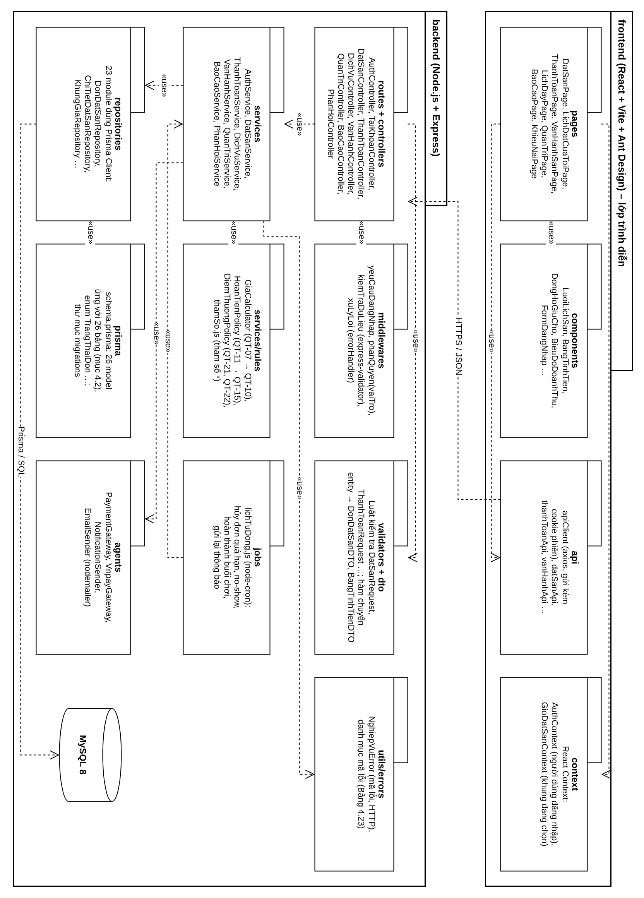
Hình 4.7. Biểu đồ gói của hệ thống
Mũi tên nét đứt «use» thể hiện phụ thuộc: gói ở gốc mũi tên sử dụng lớp của gói ở đầu mũi tên. Các phụ thuộc chỉ đi theo một chiều từ trên xuống, đúng quy tắc giao tiếp ở mục 4.1.6, và không có phụ thuộc vòng. Một số điểm thiết kế cần lưu ý:
- pages dựng giao diện bằng các thành phần có sẵn của Ant Design (Table, Form, DatePicker, Modal, Steps) và chỉ gọi backend qua gói api; apiClient (axios) gửi kèm cookie phiên đăng nhập (withCredentials) và chuyển về trang đăng nhập khi nhận mã 401. context dùng React Context để lưu người dùng đang đăng nhập và các khung giờ đang chọn, không cần thư viện quản lý trạng thái riêng.
- routes + controllers không chứa quy tắc nghiệp vụ: routes khai báo đường dẫn và gắn các middleware cần thiết; controller nhận dữ liệu đã được kiểm tra, gọi service và trả về DTO. middlewares gồm yeuCauDangNhap (kiểm tra phiên), phanQuyen(...vaiTro) (kiểm tra vai trò – NFR-06), kiemTraDuLieu (chạy các luật express-validator ở validators) và xuLyLoi (bắt mọi lỗi, trả về cấu trúc ApiError).
- services/rules gom các quy tắc có công thức của mục 3.2.5 thành module riêng, không phụ thuộc CSDL, để kiểm thử đơn vị độc lập (ví dụ kiểm thử đủ ba mốc hoàn tiền của QT-11). Các tham số đánh dấu (*) như thời gian giữ chỗ, mức hoàn tiền được khai báo trong tệp .env và đọc tập trung qua module thamSo.js, nên có thể thay đổi mà không sửa mã nguồn (NFR-13).
- jobs (lichTuDong.js, dùng thư viện node-cron) là mã cài đặt tác nhân Bộ hẹn giờ ở Chương 3; nó gọi các phương thức của services như một người dùng khác.
- agents che giấu chi tiết của VNPAY và dịch vụ email (nodemailer qua Gmail SMTP) sau PaymentGateway và NotificationSender, nhờ đó có thể đổi nhà cung cấp hoặc dùng bản giả lập khi kiểm thử. Chữ ký HMAC-SHA512 của VNPAY được tính bằng module crypto có sẵn của Node.js.
- utils/errors: service ném NghiepVuError kèm mã lỗi và mã HTTP (Bảng 4.23); middleware xuLyLoi chuyển thành phản hồi lỗi thống nhất cho mọi API.

4.3.2. Biểu đồ lớp chi tiết (Design Class Diagram)
Class Diagram ở mục 3.4 là mô hình phân tích, chỉ gồm các khái niệm nghiệp vụ. Ở bước thiết kế, mỗi lớp phân tích được hiện thực bằng nhiều lớp thiết kế theo Bảng 4.3: lớp biên thành Controller và DTO, lớp điều khiển thành Service, lớp thực thể thành model Prisma và Repository. Hình 4.8 trình bày các lớp thiết kế của luồng đặt sân – thanh toán, là luồng phức tạp và quan trọng nhất của hệ thống; các phân hệ khác được tổ chức theo cùng khuôn mẫu. Controller, Service, Repository được viết thành lớp JavaScript (class) để thể hiện rõ phụ thuộc; kiểu dữ liệu ghi theo kiểu của Prisma (String, Int, Decimal, Date, DateTime, Boolean); các phương thức truy cập CSDL hoặc gọi hệ thống ngoài là hàm bất đồng bộ (async), trả về Promise của kiểu ghi trên hình.
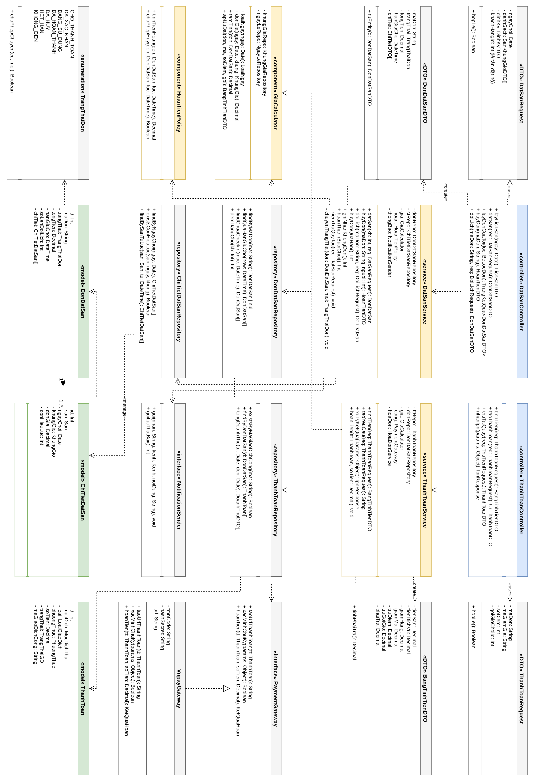
Hình 4.8. Biểu đồ lớp chi tiết luồng đặt sân và thanh toán
Hình 4.8 dùng các ký hiệu: mũi tên nét đứt – phụ thuộc (lớp gốc gọi hoặc tạo lớp đích); mũi tên nét đứt đầu tam giác rỗng – hiện thực hóa interface; hình thoi đặc – hợp thành. Các lớp được tô màu theo vai trò: xanh dương – controller, vàng – service và thành phần nghiệp vụ, xanh lá – model Prisma, xám – DTO, repository và interface. Giải thích các quyết định thiết kế chính:
- DatSanService.datSan() là phương thức nghiệp vụ trung tâm, toàn bộ thao tác ghi nằm trong prisma.$transaction(). Thứ tự xử lý: kiemTraQuyTac() kiểm tra QT-01 → QT-03 và trạng thái khóa (QT-18); gọi GiaCalculator.donGia() cho từng khung; lưu DonDatSan và các ChiTietDatSan trong cùng một giao dịch. Nếu hai khách đặt cùng một khung đồng thời, ràng buộc UNIQUE ở mục 4.2.5 làm lượt ghi thứ hai thất bại với mã lỗi P2002 của Prisma; service bắt lỗi này và trả mã TRUNG_LICH thay vì lỗi hệ thống.
- GiaCalculator và HoanTienPolicy là thành phần nghiệp vụ không trạng thái: GiaCalculator cài đặt QT-07 → QT-10 (loaiNgay xác định ngày thường / cuối tuần / lễ, apUuDai áp dụng ưu đãi đúng thứ tự hạng thành viên → mã giảm giá → điểm → gói giờ); HoanTienPolicy cài đặt QT-11 → QT-15. Cả DatSanService và ThanhToanService cùng dùng GiaCalculator nên số tiền ở bước đặt sân và bước thanh toán luôn khớp.
- PaymentGateway là interface; JavaScript không có từ khóa interface nên PaymentGateway được viết thành lớp cơ sở chỉ khai báo các phương thức, VnpayGateway kế thừa và cài đặt chúng: tạo URL thanh toán có chữ ký HMAC-SHA512, xác minh chữ ký của IPN và gọi API hoàn tiền. ThanhToanService chỉ biết PaymentGateway, đúng nguyên tắc đảo ngược phụ thuộc.
- DonDatSan ◆— ChiTietDatSan (1 – 1..*) là quan hệ hợp thành: chi tiết không tồn tại nếu không có đơn và được tạo cùng đơn bằng ghi lồng (nested create) của Prisma. Model Prisma chỉ chứa dữ liệu, nên việc đổi trạng thái đơn nằm ở DatSanService.chuyenTrangThai(); phương thức này gọi choPhepChuyen() của TrangThaiDon để chỉ cho phép các chuyển trạng thái trong Bảng 3.5i, ví dụ không thể chuyển đơn DA_HUY về DA_XAC_NHAN.
- Repository là module bọc Prisma Client, mỗi model một module, chỉ chứa các truy vấn của model đó, không chứa quy tắc nghiệp vụ. Ví dụ findQuaHanGiuCho() gọi prisma.donDatSan.findMany() với điều kiện trạng thái CHO_THANH_TOAN và han_giu_cho < now, dùng chỉ mục (trang_thai, han_giu_cho), phục vụ Bộ hẹn giờ (UC02.6).
- DTO là đối tượng JavaScript thuần, tách dữ liệu trao đổi với giao diện khỏi model: DonDatSanDTO không chứa id nội bộ và không bao giờ chứa mật khẩu; BangTinhTienDTO trả từng dòng giảm trừ để giao diện hiển thị minh bạch cách tính tiền (FR-18).
Bảng dưới liệt kê các lớp Service của toàn hệ thống cùng các phương thức công khai chính và use case mà chúng hiện thực. Mỗi Service được gọi qua Controller của phân hệ tương ứng (Bảng 4.2, Hình 4.7) hoặc qua Bộ hẹn giờ; riêng phân hệ tài khoản có hai Controller là AuthController (đăng ký, đăng nhập) và TaiKhoanController (thông tin cá nhân, gói thành viên, điểm thưởng).
Lớp | Phương thức công khai chính | Use case
AuthService | dangKy(), xacThucOtp(), dangNhap(), dangXuat(), doiMatKhau(), capNhatThongTin(), dangKyGoi(), tinhHang(), congDiem(), traDiem(), kiemTraKhoa() | UC01.1 – UC01.6
DatSanService | layLichSan(), datSan(), datDinhKy(), huyDon(), doiLich(), huyDonQuaHan(), ghiNhanKhongDen(), hoanThanhBuoiChoi() | UC02.1 – UC02.6
ThanhToanService | tinhTien(), taoYeuCau(), thuTaiQuay(), xuLyKetQua(), hoanTien(), muaGoiGio() | UC03.1, UC03.2
DichVuService | layDanhMuc(), themDichVuVaoDon(), ghiNhanTaiQuay(), layLichRanhHlv(), datLichHoc(), capNhatLichRanh() | UC04.1 – UC04.5
VanHanhService | checkIn(), layTinhTrangSan(), giaoThietBi(), nhanThietBi(), ghiNhanSuCo() | UC05.1 – UC05.4
QuanTriService | quanLySan(), capNhatBangGia(), quanLyDichVu(), quanLyUuDai(), quanLyTaiKhoan(), quanLyNgayLe() | UC06.1 – UC06.5
BaoCaoService | doanhThu(), tyLeLapDay(), xuatBaoCao() | UC07.1
PhanHoiService | danhGia(), guiKhieuNai(), xuLyKhieuNai() | UC08.1, UC08.2
LichTuDongScheduler (jobs/lichTuDong.js) | Lịch node-cron: mỗi phút DatSanService.huyDonQuaHan(); mỗi 5 phút ghiNhanKhongDen(), hoanThanhBuoiChoi(); mỗi 2 phút NotificationSender.guiLaiThatBai(); 00:05 hằng ngày AuthService.kiemTraKhoa() | UC01.5, UC01.6, UC02.6, NFR-12
Bảng 4.17. Các lớp Service và use case tương ứng

4.3.3. Biểu đồ triển khai (Deployment Diagram)
Biểu đồ triển khai cho biết các thành phần phần mềm (artifact) chạy trên nút phần cứng nào và giao tiếp qua giao thức gì. Hệ thống được triển khai theo mô hình 3 tầng vật lý đã nêu ở Bảng 4.1: máy khách chạy trình duyệt, một máy chủ VPS chứa máy chủ web, máy chủ ứng dụng và CSDL dưới dạng các container Docker, cùng hai hệ thống bên ngoài.
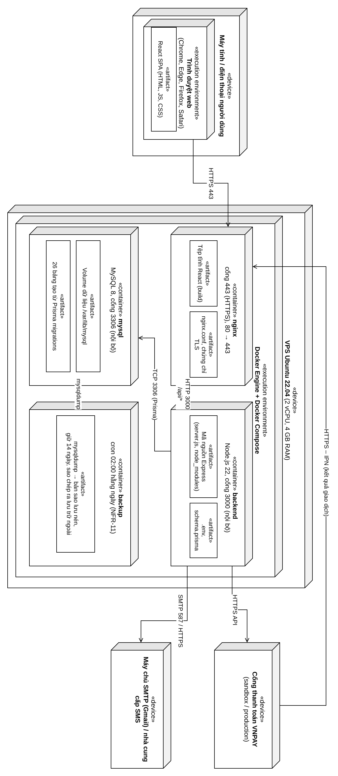
Hình 4.9. Biểu đồ triển khai của hệ thống
Nút | Thành phần | Cấu hình và giao tiếp
Máy người dùng | Trình duyệt chạy React SPA (tệp tĩnh tải từ nginx) | Chrome, Edge, Firefox, Safari bản mới; giao diện responsive cho điện thoại (NFR-14)
Container nginx | Máy chủ web, reverse proxy | Cổng 443 duy nhất mở ra Internet; chứng chỉ TLS, chuyển 80 → 443; phục vụ tệp tĩnh và chuyển /api/* tới backend (NFR-05)
Container backend | Mã nguồn Express (Node.js 22), Prisma Client | Cổng 3000 chỉ trong mạng nội bộ Docker; khóa bí mật (SESSION_SECRET, hashSecret VNPAY, mật khẩu ứng dụng Gmail) đọc từ tệp .env, không ghi trong mã; khi khởi động chạy prisma migrate deploy để tạo, cập nhật bảng
Container mysql | MySQL 8, schema.sql (26 bảng) | Cổng 3306 không mở ra ngoài; dữ liệu nằm trên volume để không mất khi cập nhật container
Container backup | Tác vụ cron mysqldump | 02:00 hằng ngày, giữ 14 bản, chép ra lưu trữ ngoài VPS (NFR-11)
Cổng VNPAY | Hệ thống bên ngoài | Backend gọi API qua HTTPS; VNPAY gọi lại IPN qua nginx tới /api/v1/thanh-toan/vnpay-ipn
Máy chủ SMTP / SMS | Hệ thống bên ngoài | Gửi OTP, xác nhận đặt sân, hóa đơn, nhắc lịch; lỗi gửi được đưa vào hàng đợi thong_bao để gửi lại
Bảng 4.18. Các nút triển khai và cấu hình
Toàn bộ các container được khai báo trong một tệp docker-compose.yml, nên môi trường kiểm thử và môi trường chạy thật giống hệt nhau. Trong giai đoạn lập trình không cần Docker: mỗi thành viên cài Node.js 22 và MySQL 8 trên máy, chạy backend ở cổng 3000 và frontend (Vite) ở cổng 5173; Vite chuyển tiếp các yêu cầu /api/* sang backend. Khi cần phục vụ nhiều người dùng hơn, có thể chạy thêm container backend sau nginx (phiên đăng nhập lưu trong MySQL nên mọi container dùng chung), hoặc tách MySQL sang máy chủ riêng mà không phải sửa mã nguồn.

4.3.4. Đặc tả giao diện lập trình (API)
Lớp trình diễn giao tiếp với lớp nghiệp vụ hoàn toàn qua REST API, đây cũng là “hợp đồng” để thành viên làm frontend và backend lập trình song song. Các API tuân theo quy ước chung sau:
- Đường dẫn gốc /api/v1; tài nguyên đặt tên bằng danh từ tiếng Việt không dấu, dạng kebab-case (ví dụ /don-dat-san). Phương thức HTTP thể hiện hành động: GET – đọc, POST – tạo mới hoặc thực hiện nghiệp vụ, PUT – cập nhật.
- Dữ liệu trao đổi ở dạng JSON, mã hóa UTF-8; ngày theo dạng yyyy-MM-dd, thời điểm theo ISO 8601 (múi giờ +07:00); số tiền là số nguyên, đơn vị đồng.
- Xác thực bằng phiên đăng nhập (express-session): khi đăng nhập thành công, backend tạo phiên mới (regenerate, chống chiếm phiên), lưu trong MySQL (express-mysql-session) và trả về cookie HttpOnly, SameSite=Lax (thêm Secure khi chạy HTTPS); trình duyệt tự gửi cookie này ở các yêu cầu sau. Phiên hết hạn sau 7 ngày không hoạt động (*). Mật khẩu được băm bằng bcrypt. Ở mỗi yêu cầu, backend đọc lại người dùng của phiên từ CSDL nên việc khóa tài khoản hay đổi vai trò có hiệu lực ngay. Quyền được kiểm tra theo vai trò và theo chủ sở hữu dữ liệu (khách hàng chỉ xem được đơn của mình).
- Danh sách dài được phân trang bằng tham số trang (bắt đầu từ 0) và kichThuoc (mặc định 20, tối đa 100).
- Mã trạng thái HTTP: 200 – thành công; 201 – đã tạo; 400 – dữ liệu sai định dạng; 401 – chưa đăng nhập hoặc phiên hết hạn; 403 – không đủ quyền; 404 – không tìm thấy; 409 – xung đột trạng thái (trùng lịch, đơn đã hết hạn); 422 – vi phạm quy tắc nghiệp vụ; 500 – lỗi hệ thống.
- Mọi lỗi trả về cùng một cấu trúc ApiError, trong đó code là mã lỗi cố định để giao diện xử lý (Bảng 4.23), message là thông báo hiển thị cho người dùng:
{
"code": "TRUNG_LICH",
"message": "Sân 3, khung 18:00-19:00 ngày 26/10/2026 đã có người đặt",
"details": [ { "sanId": 3, "khungGioId": 14 } ],
"timestamp": "2026-10-25T17:42:10+07:00"
}
Bảng dưới liệt kê các API của hệ thống theo phân hệ. Cột Quyền ghi vai trò được gọi API: KH – khách hàng, LT – nhân viên lễ tân, HLV – huấn luyện viên, QL – quản lý; “Công khai” – không cần đăng nhập.
Phương thức và đường dẫn | Quyền | Use case | Chức năng
Tài khoản và thành viên
POST /auth/dang-ky | Công khai | UC01.1 | Tạo tài khoản khách hàng, kích hoạt ngay; gửi email chào mừng
POST /auth/dang-nhap | Công khai | UC01.2 | Đăng nhập bằng số điện thoại hoặc email; tạo phiên mới, trả thông tin và trang mặc định theo vai trò
GET /auth/toi  POST /auth/dang-xuat | Công khai | UC01.2 | Người dùng của phiên hiện tại (null nếu chưa đăng nhập); hủy phiên
POST /auth/quen-mat-khau  POST /auth/dat-lai-mat-khau | Công khai | UC01.2 (A1) | Gửi OTP 6 chữ số, hiệu lực 5 phút; đặt lại mật khẩu bằng OTP (sai tối đa 5 lần) và hủy mọi phiên cũ
GET, PUT /tai-khoan/toi  PUT /tai-khoan/toi/mat-khau | Đã đăng nhập | UC01.3 | Xem, sửa họ tên, email (kèm hạng, điểm, số lần không đến của khách); đổi mật khẩu, đăng xuất các phiên khác
GET /tai-khoan/toi/goi-gio | KH | UC01.3 | Gói giờ, thẻ trả trước đã mua và số còn lại
GET /goi-thanh-vien  POST /goi-thanh-vien/{id}/dang-ky | Công khai; KH | UC01.4 | Danh sách hạng đang bán; đăng ký, gia hạn hoặc nâng hạng, trả URL thanh toán phí (QT-20)
Đặt sân
GET /san | Công khai | UC02.1 | Danh sách sân đang sử dụng (để lọc theo loại sân)
GET /lich-san?ngay=&loaiSan= | Công khai | UC02.1 | Lưới trạng thái 18 khung × các sân của một ngày, kèm đơn giá từng khung và loại ngày (QT-07, QT-08)
POST /don-dat-san | KH, LT | UC02.2 | Tạo đơn đặt lẻ hoặc định kỳ, giữ chỗ (Bảng 4.20)
GET /don-dat-san?trangThai=&tuNgay=&denNgay=&q=&trang=&kichThuoc= | KH, LT, QL | UC02.3 | Danh sách đơn có lọc, tìm theo mã đơn hoặc SĐT, phân trang; KH chỉ thấy đơn của mình
GET /don-dat-san/{maDon} | KH, LT, QL | UC02.3 | Chi tiết đơn: khung sân, dịch vụ, buổi học, giao dịch, số tiền dự kiến hoàn nếu hủy và các thao tác đang được phép
POST /don-dat-san/{maDon}/huy | KH, LT | UC02.4 | Hủy đơn, hoàn tiền về đúng kênh đã thanh toán (QT-11, QT-12)
POST /don-dat-san/{maDon}/doi-lich | KH, LT | UC02.5 | xacNhan = false: trả số tiền chênh lệch; xacNhan = true: đổi lịch, thu thêm hoặc hoàn phần chênh lệch (QT-13)
Thanh toán
POST /thanh-toan/tinh-tien | KH, LT | UC03.1 | Xem trước bảng tính tiền khi chọn mã, điểm, gói giờ; không ghi dữ liệu
POST /thanh-toan | KH | UC03.1 | Tạo giao dịch, trả URL VNPAY (Bảng 4.21)
POST /thanh-toan/tai-quay | LT | UC03.1 (A1) | Ghi nhận tiền mặt, chuyển khoản; tính tiền thừa
GET /thanh-toan/vnpay-ipn | VNPAY (chữ ký) | UC03.1 | Nhận kết quả giao dịch từ cổng (Bảng 4.22)
GET /thanh-toan/vnpay-return | Công khai (chữ ký) | UC03.1 | Trình duyệt quay về sau thanh toán: xác minh chữ ký, xử lý như IPN (lũy đẳng) và trả kết quả để hiển thị
GET /thanh-toan/gia-lap | Công khai, chỉ khi VNPAY_MODE=mock | UC03.1 | Tạo bộ tham số kết quả đã ký như VNPAY để chạy thử khi chưa có tài khoản sandbox
GET /hoa-don/{maHoaDon} | Đã đăng nhập | UC03.1 (FR-23) | Dữ liệu hóa đơn để xem và in; KH chỉ xem hóa đơn của mình
GET /goi-gio-choi/loai  POST /goi-gio-choi/mua | Công khai; KH | UC03.2 | Các loại gói giờ, thẻ trả trước; mua gói, trả URL thanh toán (QT-23)
POST /thanh-toan/tai-quay/ban-goi | LT | UC03.2 (A1), UC01.4 | Bán gói giờ hoặc hạng thành viên tại quầy cho khách có tài khoản
Dịch vụ và huấn luyện viên
GET /dich-vu?loai=&ngay= | Công khai | UC04.1, UC04.2 | Danh mục thiết bị, đồ uống, dịch vụ đang bán và số lượng còn đặt được trong ngày (QT-24)
POST /don-dat-san/{maDon}/dich-vu  DELETE /don-dat-san/{maDon}/dich-vu/{id} | KH, LT | UC04.1 – UC04.3 | Thêm dịch vụ vào đơn (KH: giao khi check-in; LT: giao ngay, trừ kho); bỏ dịch vụ chưa giao và hoàn phần đã trả
GET /hlv  GET /hlv/{id}/lich-ranh?tuNgay= | Công khai; Đã đăng nhập | UC04.4 | Danh sách huấn luyện viên; lịch rảnh và giờ đã bận trong 7 ngày
GET /don-dat-san/{maDon}/hlv | KH, LT | UC04.4 | Huấn luyện viên có lịch rảnh trùng khung giờ sân của đơn, kèm khoảng giờ có thể học
POST /lich-hoc | KH, LT | UC04.4 | Đặt buổi học gắn với đơn đặt sân, cộng học phí vào đơn (QT-26)
GET /hlv/toi/lich  POST, DELETE /hlv/toi/lich-ranh | HLV | UC04.5 | Lịch dạy theo tuần; khai báo, xóa lịch rảnh (xóa khung có buổi học = báo nghỉ, hoàn học phí)
Vận hành tại sân
GET /van-hanh/tinh-trang-san | LT, QL | UC05.2 | Tình trạng các sân hôm nay: buổi hiện tại, kế tiếp, cảnh báo, sự cố
GET /van-hanh/tra-cuu?q= | LT | UC05.1 | «include» Tra cứu đơn hôm nay theo mã đơn hoặc SĐT
POST /van-hanh/check-in | LT | UC05.1 | Check-in trong khoảng ±15 phút quanh giờ bắt đầu, đơn không còn nợ (QT-16)
GET /van-hanh/khach?q= | LT | UC02.2, UC03.2 | Tìm tài khoản khách để đặt hộ hoặc bán gói tại quầy
POST /van-hanh/thiet-bi/giao  POST /van-hanh/thiet-bi/nhan | LT | UC05.3 | Giao thiết bị (trừ kho, thu cọc); nhận lại theo tình trạng nguyên vẹn, hỏng, mất (QT-25)
GET, POST /van-hanh/su-co  GET /van-hanh/su-co/san/{sanId}/anh-huong | LT (GET: LT, QL) | UC05.4 | Ghi nhận sự cố, sân chuyển “Bảo trì”; liệt kê lịch bị ảnh hưởng kèm sân thay thế gợi ý
POST /van-hanh/su-co/xu-ly-don  POST /van-hanh/su-co/{id}/khac-phuc | LT | UC05.4 | «extend» Chuyển sân hoặc hủy và hoàn 100% (QT-15, QT-27); khắc phục để sân hoạt động lại
Quản trị
GET, POST /quan-tri/san  PUT /quan-tri/san/{id} | QL | UC06.1 | Thêm, sửa, đổi trạng thái sân; không cho ngừng sử dụng khi còn lịch tương lai
GET, PUT /quan-tri/bang-gia  POST, DELETE /quan-tri/ngay-le  GET /quan-tri/tham-so | QL | UC06.2 | Bảng giá theo loại ngày, phủ kín 05:00 – 23:00, áp dụng từ một ngày (QT-08); ngày lễ; xem các tham số (*) (NFR-13)
GET, POST /quan-tri/dich-vu  PUT, DELETE /quan-tri/dich-vu/{id}  POST /quan-tri/dich-vu/{id}/nhap-kho | QL | UC06.3 | Danh mục dịch vụ; nhập kho; dịch vụ đã từng dùng thì chỉ ngừng kinh doanh
GET /quan-tri/uu-dai  POST, PUT /quan-tri/uu-dai/ma-giam-gia | hang | goi-gio  POST /quan-tri/uu-dai/ma-giam-gia/{id}/ngung | QL | UC06.4 | Mã giảm giá, hạng thành viên, loại gói giờ; ngừng phát hành mã
GET, POST /quan-tri/tai-khoan  PUT /quan-tri/tai-khoan/{id}  PUT /quan-tri/tai-khoan/{id}/trang-thai  GET /quan-tri/tai-khoan/{id}/khong-den | QL | UC06.5 | Tạo tài khoản nhân viên (mật khẩu tạm), sửa, phân quyền; khóa, mở khóa có lý do; các đơn không đến làm căn cứ mở khóa
GET /quan-tri/nhat-ky?hanhDong=&trang= | QL | NFR-08 | Nhật ký thao tác quan trọng
Báo cáo và phản hồi
GET /bao-cao/doanh-thu?tuNgay=&denNgay=&nhomTheo= | QL | UC07.1 | Doanh thu theo ngày, tuần, tháng và theo 6 nguồn thu; so với kỳ trước (QT-28)
GET /bao-cao/lap-day?tuNgay=&denNgay= | QL | UC07.1 | Tỷ lệ lấp đầy chung, bản đồ nhiệt sân × khung giờ, 5 khung cao điểm (QT-29)
GET /bao-cao/giao-dich?ngay= | QL | UC07.1 (A1) | Các giao dịch tạo nên số liệu của một ngày
GET /bao-cao/xuat?tuNgay=&denNgay=&nhomTheo= | QL | UC07.1 | Xuất báo cáo ra tệp Excel (doanh thu và tỷ lệ lấp đầy)
POST /don-dat-san/{maDon}/danh-gia | KH | UC08.1 | Đánh giá sau buổi chơi trong 7 ngày; dưới 3 sao có thể kèm khiếu nại
GET /quan-tri/danh-gia-san | QL | UC08.1 | Điểm đánh giá trung bình theo sân
GET /quan-tri/khieu-nai?trangThai=  GET, PUT /quan-tri/khieu-nai/{id} | QL | UC08.2 | Danh sách khiếu nại (đánh dấu quá 48 giờ); «include» xem chi tiết; phản hồi, đền bù bằng mã giảm giá
Bảng 4.19. Danh sách API của hệ thống (đường dẫn tính từ /api/v1)
Các use case do tác nhân Bộ hẹn giờ thực hiện (UC01.5 Tích điểm thưởng, UC01.6 Khóa tài khoản vi phạm, UC02.6 Hủy đơn quá hạn giữ chỗ) không có API vì không do người dùng gọi; chúng được cài đặt bằng các tác vụ định kỳ của LichTuDongScheduler (node-cron) và gọi thẳng các phương thức của DatSanService.
Ba API của luồng đặt sân – thanh toán được đặc tả chi tiết dưới đây. Đây là các API có nhiều quy tắc nghiệp vụ nhất và liên quan tới tiền nên cần thống nhất chính xác giữa frontend, backend và cổng thanh toán.
a) POST /api/v1/don-dat-san – Tạo đơn đặt sân
Quyền: KH (đặt cho mình) hoặc LT (đặt hộ khách). Phương thức xử lý: DatSanController.datSan() → DatSanService.datSan(). Dữ liệu gửi lên (DatSanRequest):
Trường | Kiểu | Bắt buộc | Ràng buộc
ngayChoi | date (yyyy-MM-dd) | Có | Khách: từ hôm nay đến hết ngày thứ 7 kể từ hôm nay; lễ tân: tối đa 30 ngày (QT-02)
danhSach | mảng {sanId, khungGioId} | Có | Ít nhất 1 phần tử; mỗi sân từ 1 đến 4 khung liền nhau (QT-01); khách đặt trực tuyến: khung trong ngày phải bắt đầu sau ít nhất 30 phút
dinhKy | {soBuoi: int} | Không | Đặt định kỳ hằng tuần 4 – 12 buổi, chỉ một sân, chỉ cho khách có tài khoản (QT-05); mỗi buổi là một đơn
khachHangId | int | Không | Chỉ LT dùng, khi khách đã có tài khoản
hoTenKhach, sdtKhach | string | Không | Chỉ LT dùng, khi khách không có tài khoản; sdtKhach 10 chữ số. LT phải gửi khachHangId hoặc cả hai trường này
taiQuay | boolean | Không | Chỉ LT dùng: true – khách đang ở quầy, giữ chỗ 10 phút để thu tiền; false – khách gọi điện, giữ 30 phút (QT-04)
Bảng 4.20. Dữ liệu yêu cầu của API tạo đơn đặt sân
Ví dụ yêu cầu và phản hồi thành công (201 Created). Thời hạn giữ chỗ là 10 phút với đơn trực tuyến, 30 phút với đơn lễ tân tạo cho khách gọi điện (QT-04):
POST /api/v1/don-dat-san
{ "ngayChoi": "2026-10-27",
"danhSach": [ { "sanId": 3, "khungGioId": 14 },
{ "sanId": 3, "khungGioId": 15 } ] }

201 Created
{ "soBuoi": 1,
"don": {
"maDon": "DS261026K7QX", "trangThai": "CHO_THANH_TOAN",
"hanGiuCho": "2026-10-26T10:52:10.000Z",
"chiTiet": [
{ "tenSan": "Sân 3", "gioBatDau": "18:00", "donGia": 120000 },
{ "tenSan": "Sân 3", "gioBatDau": "19:00", "donGia": 120000 } ],
"tongTien": 240000, "daThanhToan": 0, "conPhaiThu": 240000,
"coTheThanhToan": true, "coTheHuy": true, "coTheDoiLich": false },
"cacDon": [ { "maDon": "DS261026K7QX", "ngayChoi": "2026-10-27" } ] }
Ví dụ trên là khách chưa có hạng thành viên nên tongTien bằng tiền sân; với khách hạng Vàng (giảm 10% tiền sân) tongTien = 216.000 đ. Các cờ coTheThanhToan, coTheHuy, coTheDoiLich… do backend tính từ trạng thái và thời gian của đơn, giao diện chỉ hiện các nút được phép.
Các lỗi có thể trả về (mã HTTP – mã lỗi):
- 400 – DU_LIEU_KHONG_HOP_LE; 401 – CHUA_DANG_NHAP;
- 403 – KHOA_DAT_TRUC_TUYEN: tài khoản bị khóa đặt trực tuyến (QT-18);
- 422 – NGOAI_PHAM_VI_NGAY: ngày, khung giờ ngoài phạm vi được đặt (QT-02); 422 – SAI_SO_KHUNG: quá 4 khung hoặc các khung không liền nhau (QT-01); 422 – SAI_DINH_KY (QT-05); 422 – SAN_KHONG_HOAT_DONG; 422 – CHUA_CO_BANG_GIA;
- 422 – VUOT_GIOI_HAN_DON_CHO: đã có 2 đơn chờ thanh toán (QT-03);
- 409 – TRUNG_LICH (QT-06): details liệt kê các khung đã bị đặt để giao diện tô đỏ trên lưới lịch.
b) POST /api/v1/thanh-toan – Tạo giao dịch thanh toán trực tuyến
Quyền: KH, chủ của đơn. Phương thức xử lý: ThanhToanController.taoThanhToan() → ThanhToanService.taoYeuCau(). Dữ liệu gửi lên (ThanhToanRequest):
Trường | Kiểu | Bắt buộc | Ràng buộc
maDon | string | Có | Đơn ở trạng thái CHO_THANH_TOAN (còn hạn giữ chỗ), DA_XAC_NHAN hoặc DANG_SU_DUNG và còn tiền phải trả (ví dụ vừa thêm dịch vụ, đặt HLV)
maGiamGia | string | Không | Tối đa 20 ký tự; còn hạn, còn lượt, đúng điều kiện áp dụng
soDiem | int | Không | Bội số 10; không vượt điểm hiện có và 50% số tiền sau bước (2) của QT-10 (QT-22)
goiGioChoiId | int | Không | Gói giờ hoặc thẻ trả trước của chính khách, còn hạn và còn giờ / số dư (QT-23)
Bảng 4.21. Dữ liệu yêu cầu của API tạo giao dịch thanh toán
Xử lý: (1) GiaCalculator.apUuDai() tính lại toàn bộ số tiền phía máy chủ theo QT-10, không tin số tiền do client gửi; (2) ghi bản ghi thanh_toan với trạng thái CHO_XU_LY; (3) VnpayGateway.taoUrlThanhToan() tạo URL có vnp_TxnRef là mã giao dịch, vnp_Amount = số tiền × 100, vnp_ExpireDate bằng hạn giữ chỗ của đơn, ký HMAC-SHA512. Phản hồi 201 gồm maGiaoDich, bangTinhTien (tienSan, tienDichVu, giamHang, giamMa, truDiem, truGoiGio, phaiTra) và paymentUrl để giao diện chuyển trang. Nếu ưu đãi phủ hết số tiền (phaiTra = 0), giao dịch được ghi THANH_CONG ngay, paymentUrl = null và đơn chuyển DA_XAC_NHAN (luồng A2 của UC03.1).
Các lỗi có thể trả về (mã HTTP – mã lỗi):
- 404 – KHONG_TIM_THAY_DON; 403 – KHONG_PHAI_CHU_DON;
- 409 – DON_HET_HAN_GIU_CHO; 409 – DON_DA_THANH_TOAN;
- 422 – MA_GIAM_GIA_KHONG_HOP_LE: message nêu lý do cụ thể (hết hạn, hết lượt hoặc không tồn tại);
- 422 – DIEM_KHONG_HOP_LE; 422 – GOI_GIO_KHONG_HOP_LE.
c) GET /api/v1/thanh-toan/vnpay-ipn – Nhận kết quả giao dịch từ VNPAY
API này do máy chủ VNPAY gọi, không phải người dùng, nên không dùng phiên đăng nhập mà xác thực bằng chữ ký vnp_SecureHash. Kết quả được trả về theo định dạng của VNPAY: {"RspCode": "..", "Message": ".."}. Các bước kiểm tra được thực hiện theo đúng thứ tự trong bảng; dừng ở bước đầu tiên không đạt.
Bước | Kiểm tra / xử lý | RspCode trả về
1 | Tính lại HMAC-SHA512 của các tham số vnp_* bằng hashSecret, so với vnp_SecureHash | 97 – Chữ ký không hợp lệ
2 | Tìm giao dịch theo vnp_TxnRef (dạng TT + mã giao dịch nội bộ) | 01 – Không tìm thấy giao dịch
3 | So vnp_Amount / 100 với số tiền của giao dịch | 04 – Số tiền không khớp
4 | Giao dịch đã THANH_CONG, hoặc vnp_TransactionNo đã được ghi nhận (UNIQUE ma_giao_dich_cong) | 02 – Đã xử lý trước đó; không ghi lại (NFR-07)
5 | vnp_ResponseCode khác "00": giao dịch CHO_XU_LY chuyển THAT_BAI, đơn giữ trạng thái CHO_THANH_TOAN tới hết hạn giữ chỗ để khách thử lại (E2 của UC03.1) | 00 – Đã nhận kết quả
6 | Thành công nhưng giao dịch không còn hiệu lực: hệ thống đã đóng giao dịch (đơn bị hủy khi khách đang thanh toán, khách tạo yêu cầu thanh toán mới, lễ tân đã thu tại quầy) hoặc số tiền lớn hơn số đơn còn nợ → ghi nhận khoản thu rồi gọi PaymentGateway.hoanTien() hoàn 100% | 00 – Đã nhận kết quả
7 | Thành công, giao dịch hợp lệ: trong một transaction cập nhật thanh_toan THANH_CONG, lưu mã giao dịch cổng, đơn chuyển DA_XAC_NHAN, gắn mã giảm giá và trừ lượt, trừ điểm, giờ trong gói, tạo hóa đơn; sau khi ghi xong mới đưa thông báo vào hàng đợi (NFR-10) | 00 – Ghi nhận thành công
8 | Thành công nhưng đơn đã HET_HAN: khung còn trống thì khôi phục đơn; khung đã có người đặt thì ghi nhận khoản thu và hoàn 100% (E1 của UC02.6) | 00 – Đã nhận kết quả
Bảng 4.22. Trình tự xử lý IPN của VNPAY
Bước 4 bảo đảm tính lũy đẳng: VNPAY có thể gọi IPN nhiều lần cho cùng một giao dịch, nhưng tiền chỉ được ghi nhận một lần; việc chuyển giao dịch khỏi trạng thái cũ dùng câu lệnh cập nhật có điều kiện trong transaction nên hai yêu cầu đến cùng lúc cũng chỉ một yêu cầu được xử lý. Bước 6 bảo đảm khách không bị mất tiền khi kết quả thành công về sau lúc giao dịch đã bị đóng. Ngoài IPN, trình duyệt của khách được VNPAY chuyển về trang /thanh-toan/ket-qua của frontend; trang này gọi GET /thanh-toan/vnpay-return, API này cũng xác minh chữ ký rồi chạy đúng trình tự trên, nên tham số bị sửa phía người dùng sẽ bị từ chối ở bước 1. Nhờ vậy hệ thống vẫn ghi nhận được kết quả khi chạy thử trên máy cá nhân, nơi VNPAY không gọi được IPN.
Bảng sau tổng hợp các mã lỗi nghiệp vụ dùng chung. Mỗi mã gắn với quy tắc mà nó bảo vệ, nên khi quy tắc thay đổi nhóm biết cần sửa chỗ nào ở cả hai phía.
Mã lỗi | HTTP | Ý nghĩa và quy tắc liên quan
DU_LIEU_KHONG_HOP_LE | 400 | Sai định dạng, thiếu trường bắt buộc; details liệt kê từng trường lỗi
CHUA_DANG_NHAP | 401 | Không có hoặc hết hạn phiên đăng nhập; giao diện chuyển về trang đăng nhập
SAI_THONG_TIN_DANG_NHAP | 401 | Sai số điện thoại / email hoặc mật khẩu (UC01.2)
KHONG_DU_QUYEN / KHONG_PHAI_CHU_DON | 403 | Sai vai trò, tài khoản bị khóa hoặc truy cập dữ liệu của người khác
KHOA_DAT_TRUC_TUYEN | 403 | Tài khoản bị khóa đặt trực tuyến do không đến (QT-18)
KHONG_TIM_THAY_* | 404 | Không tìm thấy đơn, sân, dịch vụ, giao dịch, hóa đơn...
TRUNG_LICH | 409 | Khung giờ đã có người đặt (QT-06, UNIQUE ở mục 4.2.5)
DON_HET_HAN_GIU_CHO / DON_DA_THANH_TOAN | 409 | Quá thời gian giữ chỗ (QT-04); đơn đã thanh toán đủ
CHUYEN_TRANG_THAI_KHONG_HOP_LE | 409 | Thao tác không phù hợp trạng thái hiện tại của đơn (Bảng 3.5i)
SDT_DA_TON_TAI / EMAIL_DA_TON_TAI / DU_LIEU_DA_TON_TAI | 409 | Trùng số điện thoại, email hoặc dữ liệu duy nhất khác
SAN_CON_LICH | 409 | Ngừng sử dụng sân khi còn lịch đặt tương lai (UC06.1 – A1)
NGOAI_PHAM_VI_NGAY / SAI_SO_KHUNG / SAI_DINH_KY | 422 | Ngày, khung giờ, số khung, lịch định kỳ không hợp lệ (QT-01, QT-02, QT-05)
VUOT_GIOI_HAN_DON_CHO | 422 | Đã có 2 đơn chờ thanh toán (QT-03)
SAN_KHONG_HOAT_DONG / CHUA_CO_BANG_GIA | 422 | Sân đang bảo trì, ngừng sử dụng; chưa cấu hình giá cho khung giờ
KHONG_DUOC_HUY / KHONG_DUOC_DOI_LICH | 422 | Còn dưới 2 giờ trước giờ chơi, đã đổi lịch 1 lần hoặc là buổi của lịch định kỳ (QT-11, QT-13)
MA_GIAM_GIA_KHONG_HOP_LE / DIEM_KHONG_HOP_LE / GOI_GIO_KHONG_HOP_LE | 422 | Ưu đãi không đủ điều kiện (QT-10, QT-22, QT-23)
NGOAI_GIO_CHECK_IN / CON_NO | 422 | Check-in ngoài khoảng ±15 phút quanh giờ bắt đầu (QT-16); đơn còn tiền chưa thanh toán
HET_THIET_BI / KHONG_THEM_DICH_VU | 422 | Số lượng còn đặt được không đủ (QT-24); đơn đã bắt đầu, kết thúc hoặc đã hủy
SAI_LICH_HOC / HLV_KHONG_RANH | 422 | Buổi học không theo giờ chẵn, ngoài khung sân của đơn, ngoài lịch rảnh hoặc trùng buổi khác của HLV (QT-26)
BANG_GIA_KHONG_HOP_LE | 422 | Các khung giá không nối liền hoặc không phủ kín 05:00 – 23:00 (QT-08)
OTP_KHONG_HOP_LE / SAI_MAT_KHAU | 422 | Mã OTP sai, hết hạn; mật khẩu hiện tại không đúng khi đổi mật khẩu
LOI_HE_THONG | 500 | Lỗi không lường trước; chi tiết được ghi vào nhật ký máy chủ, không trả cho người dùng
Bảng 4.23. Bảng mã lỗi nghiệp vụ của API

4.4. Thiết kế giao diện
Giao diện được xây dựng thành một ứng dụng web một trang (Single Page Application) bằng React 19 và thư viện thành phần Ant Design 5. Toàn bộ ứng dụng dùng chung một khung trang (MainLayout) gồm thanh menu bên trái và thanh tiêu đề phía trên; nội dung menu thay đổi theo vai trò của người đăng nhập, nên bốn nhóm người dùng có bốn “không gian làm việc” riêng nhưng cùng một cách thao tác. Mỗi màn hình chỉ gọi các API ở Bảng 4.19 qua lớp api (axios), không chứa quy tắc nghiệp vụ: mọi phép tính tiền, kiểm tra trùng lịch, kiểm tra thời hạn đều do backend thực hiện, giao diện chỉ hiển thị kết quả và chặn sớm những thao tác chắc chắn sai để người dùng không phải chờ phản hồi lỗi.

4.4.1. Nguyên tắc thiết kế giao diện
- Nhất quán: dùng một bộ thành phần (Ant Design) và một màu chủ đạo xanh lá (#0f7b5f, gợi màu sân); bảng dữ liệu, biểu mẫu, hộp thoại, nhãn trạng thái có cùng kiểu ở mọi màn hình. Nhãn trạng thái đơn dùng chung một thành phần TrangThaiDon với màu cố định cho 7 trạng thái của Bảng 3.5i.
- Ngôn ngữ của người dùng: toàn bộ chữ trên giao diện, thông báo lỗi và định dạng ngày (dd/MM/yyyy), tiền (120.000 đ) theo tiếng Việt; thông báo lỗi lấy nguyên trường message của ApiError nên nêu đúng lý do và quy tắc bị vi phạm.
- Thông tin trực quan: lịch sân hiển thị dạng lưới sân × khung giờ với mã màu (Bảng 4.24) thay vì danh sách; báo cáo dùng biểu đồ cột chồng và bản đồ nhiệt; màn hình vận hành dùng thẻ sân có viền màu theo tình trạng.
- Ngăn lỗi từ sớm: lưới lịch chỉ cho bấm ô còn trống, cảnh báo khi chọn quá 4 khung hoặc khung không liền nhau (QT-01); chọn ngày chỉ trong phạm vi được đặt (QT-02); các nút Thanh toán, Hủy, Đổi lịch, Thêm dịch vụ, Đánh giá chỉ hiện khi backend trả cờ cho phép tương ứng (coTheThanhToan, coTheHuy…).
- Phản hồi tức thì: đồng hồ đếm ngược thời gian giữ chỗ (QT-04), bảng tính tiền tự cập nhật khi nhập mã giảm giá, điểm, gói giờ; trước khi hủy luôn hiện số tiền dự kiến được hoàn (QT-11); thao tác xong hiện thông báo ngắn ở đầu trang.
- Số liệu luôn mới: lưới lịch sân tự làm mới mỗi 60 giây, màn hình vận hành sân của lễ tân mỗi 30 giây; ô khách đang chọn mà vừa bị người khác đặt được tự bỏ chọn và báo cho khách.
- Phân quyền hai lớp: giao diện ẩn menu và chặn đường dẫn không đúng vai trò; backend kiểm tra lại quyền ở mọi API (mục 4.1.6), nên dù người dùng tự gõ đường dẫn cũng không thao tác được dữ liệu ngoài quyền.
- Dùng được trên điện thoại: menu tự thu gọn ở màn hình hẹp, lưới lịch sân cuộn ngang và giữ cố định cột tên sân, các khối nội dung xếp dọc.
Lưới lịch sân là thành phần quan trọng nhất vì được dùng ở màn hình đặt sân của khách, màn hình đặt hộ của lễ tân và hộp thoại đổi lịch. Mỗi ô ứng với một sân trong một khung 60 phút; trạng thái của ô do API GET /lich-san tính và được tô theo Bảng 4.24.
Trạng thái ô | Cách hiển thị | Ý nghĩa
TRONG – Còn trống | Nền trắng, sáng xanh khi rê chuột | Bấm để chọn; tiêu đề cột ghi giờ bắt đầu và đơn giá của khung
CHON – Đang chọn | Nền xanh lá đậm, dấu ✓ | Ô người dùng vừa chọn, chưa gửi lên máy chủ
DANG_GIU – Đang giữ chỗ | Nền vàng nhạt | Có đơn CHO_THANH_TOAN đang giữ khung (QT-04)
DA_DAT – Đã đặt | Nền đỏ nhạt; lễ tân thấy thêm tên khách | Có đơn đã xác nhận; lễ tân bấm vào ô để mở chi tiết đơn
CUA_TOI – Lịch của bạn | Nền xanh dương nhạt, chữ “Của tôi” | Khung thuộc đơn của chính khách đang đăng nhập
BAO_TRI – Sân bảo trì | Sọc chéo màu cam; cột tên sân ghi “Đang bảo trì” | Sân đang có sự cố (UC05.4), không nhận đặt
DA_QUA – Đã qua giờ đặt | Nền gần trắng có gạch chéo mảnh, giờ ở tiêu đề cột mờ đi | Khung đã bắt đầu, hoặc với khách đặt trực tuyến là còn dưới 30 phút (QT-02)
Bảng 4.24. Mã màu trạng thái ô trên lưới lịch sân

4.4.2. Sơ đồ điều hướng
Sau khi đăng nhập, mỗi vai trò được đưa tới trang mặc định của mình (trường trangMacDinh do API POST /auth/dang-nhap trả về) và chỉ thấy các mục menu của vai trò đó. Khách vãng lai (chưa đăng nhập) xem được lịch sân trống và danh sách ưu đãi; khi bấm đặt sân sẽ được chuyển sang trang đăng nhập, đăng nhập xong quay lại đúng trang đang xem. Bảng 4.25 liệt kê các màn hình theo vai trò.
Vai trò | Trang mặc định | Các màn hình (đường dẫn)
Khách vãng lai | / | Lịch sân trống (/), Thành viên & gói giờ (/uu-dai), Đăng nhập (/dang-nhap), Đăng ký (/dang-ky), Quên mật khẩu (/quen-mat-khau)
Khách hàng | / (Đặt sân) | Đặt sân (/), Lịch đặt của tôi (/don-cua-toi) và drawer chi tiết đơn, Thanh toán (/thanh-toan/:maDon), Kết quả thanh toán (/thanh-toan/ket-qua), Thành viên & gói giờ (/uu-dai), Trang cá nhân (/ca-nhan), Hóa đơn (/hoa-don/:ma)
Lễ tân | /le-tan/van-hanh | Vận hành sân (/le-tan/van-hanh), Lịch sân / đặt hộ (/le-tan/lich-san), Quản lý đơn (/le-tan/don), Bán gói tại quầy (/le-tan/ban-goi), Tài khoản (/ca-nhan)
Huấn luyện viên | /hlv/lich-day | Lịch dạy (/hlv/lich-day), Tài khoản (/ca-nhan)
Quản lý | /quan-ly/bao-cao | Báo cáo thống kê, Quản lý sân, Bảng giá, Danh mục dịch vụ, Ưu đãi, Tài khoản, Đơn đặt sân (chỉ xem), Khiếu nại, Nhật ký thao tác (/quan-ly/…)
Bảng 4.25. Các màn hình theo vai trò
Các thao tác trên một đơn cụ thể (thanh toán, hủy, đổi lịch, thêm dịch vụ, đặt huấn luyện viên, đánh giá, thu tiền tại quầy, check-in, giao/nhận thiết bị) được gom vào một ngăn kéo (drawer) “Chi tiết đơn” dùng chung cho khách hàng và lễ tân; mỗi thao tác mở một hộp thoại riêng. Cách làm này giữ người dùng ở lại danh sách đang xem, đồng thời bảo đảm cùng một đơn luôn được hiển thị và xử lý giống nhau ở mọi màn hình.

4.4.3. Giao diện của khách hàng
a) Đăng nhập, đăng ký và quên mật khẩu
Ba trang xác thực dùng chung một khung: nền xanh, biểu mẫu đặt trong một thẻ ở giữa màn hình. Trang đăng nhập (Hình 4.10) cho nhập số điện thoại hoặc email cùng mật khẩu (UC01.2, POST /auth/dang-nhap); sai thông tin thì hiện thông báo lỗi ngay trên biểu mẫu, đúng thì chuyển tới trang mặc định của vai trò hoặc quay lại trang người dùng đang xem trước khi phải đăng nhập. Bảng “Tài khoản dùng thử” chỉ phục vụ chạy thử: bấm một dòng để điền sẵn tài khoản của vai trò tương ứng.
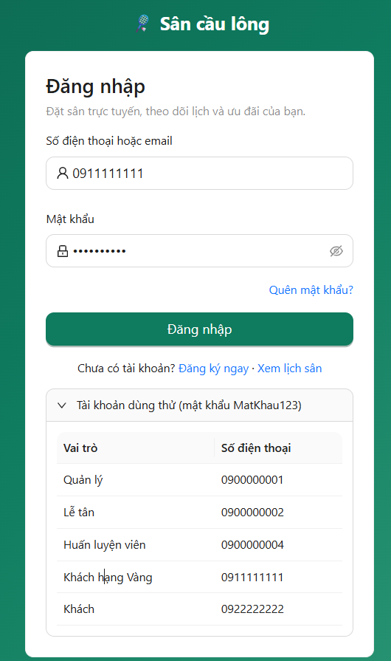
Hình 4.10. Màn hình đăng nhập
Trang đăng ký (Hình 4.11, UC01.1, POST /auth/dang-ky) gồm họ tên, số điện thoại, email, mật khẩu và nhập lại mật khẩu. Biểu mẫu kiểm tra ngay khi nhập theo đúng luật của backend: họ tên 2 – 100 ký tự chỉ gồm chữ, số điện thoại 10 chữ số bắt đầu bằng 0, email đúng định dạng, mật khẩu tối thiểu 8 ký tự có cả chữ và số, hai lần nhập mật khẩu phải khớp. Đăng ký thành công thì hệ thống đăng nhập luôn và đưa khách về trang đặt sân. Trang quên mật khẩu (Hình 4.12) chia hai bước: nhập số điện thoại hoặc email để nhận mã OTP 6 chữ số (POST /auth/quen-mat-khau), rồi nhập OTP và mật khẩu mới (POST /auth/dat-lai-mat-khau). Để không lộ thông tin tài khoản, thông báo ở bước 2 luôn ghi “nếu tài khoản tồn tại, mã OTP đã được gửi”.
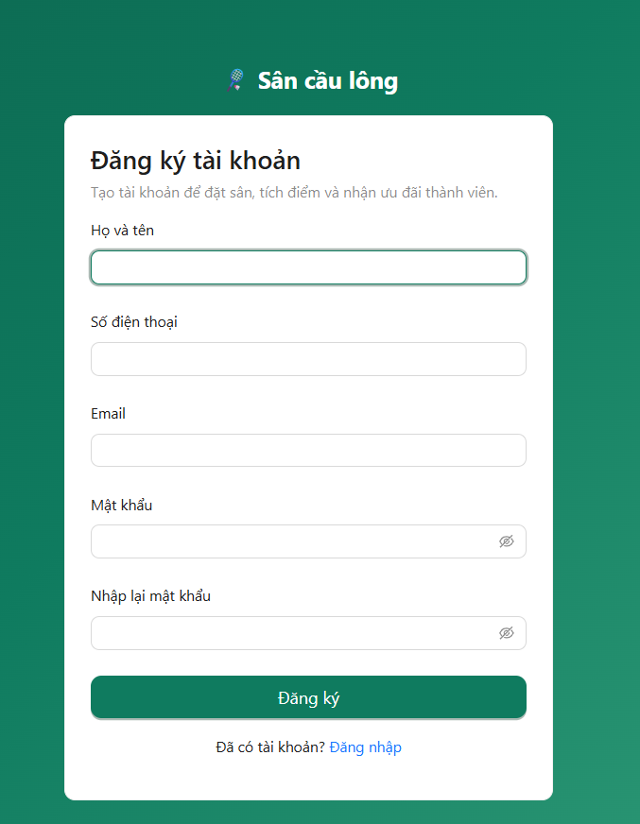
Hình 4.11. Màn hình đăng ký tài khoản
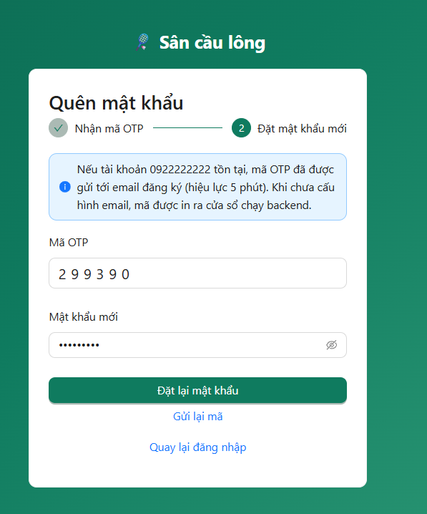
Hình 4.12. Màn hình quên mật khẩu – bước nhập mã OTP và mật khẩu mới
b) Đặt sân
Màn hình đặt sân (Hình 4.13) là trang chủ, phục vụ UC02.1 và UC02.2. Phía trên là thanh chọn ngày gồm 7 nút ngày nhanh (Hôm nay, T3 27/10…) và ô chọn ngày, kèm nhãn loại ngày (ngày thường, cuối tuần, ngày lễ) vì giá phụ thuộc loại ngày (QT-07); có thể lọc theo loại sân. Giữa trang là chú thích màu và lưới lịch sân (GET /lich-san); tiêu đề mỗi cột ghi giờ bắt đầu và đơn giá của khung (80k, 120k). Khi khách bấm các ô trống, khung “Khung đã chọn” bên phải gom các ô theo sân, ghi các khung giờ, tính tiền sân và trừ ưu đãi hạng thành viên (trong hình: 3 khung × 80.000 đ, hạng Vàng giảm 10% còn 216.000 đ). Khách có thể đánh dấu “Đặt định kỳ hằng tuần” và nhập số buổi 4 – 12, hệ thống liệt kê ngay các ngày của lịch định kỳ (QT-05). Nút “Đặt sân & giữ chỗ” gọi POST /don-dat-san; thành công thì chuyển thẳng sang trang thanh toán, lỗi TRUNG_LICH thì lưới được tải lại để khách chọn khung khác. Tài khoản đang bị khóa đặt trực tuyến (QT-18) thấy thông báo màu đỏ ở đầu trang và không bấm được ô.
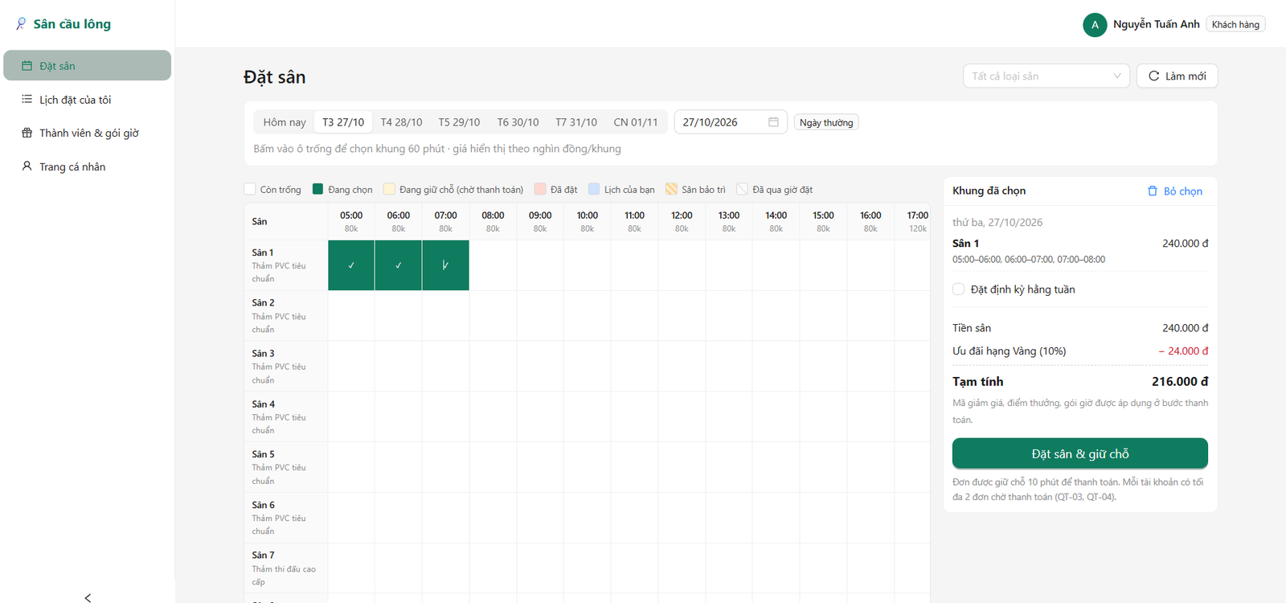
Hình 4.13. Màn hình đặt sân với lưới lịch sân
c) Thanh toán
Trang thanh toán (Hình 4.14) thực hiện UC03.1. Bên trái là thông tin đặt sân và khối ưu đãi: ô mã giảm giá (nút Áp dụng / Bỏ mã), ô số điểm thưởng ghi rõ số điểm hiện có và số điểm tối đa được dùng cho đơn (QT-22), danh sách gói giờ, thẻ trả trước còn hạn (QT-23). Mỗi lần khách thay đổi lựa chọn, giao diện gọi POST /thanh-toan/tinh-tien và cập nhật bảng tính tiền bên phải theo đúng thứ tự của QT-10. Ví dụ trong hình: tiền sân 240.000 đ → ưu đãi hạng Vàng −24.000 đ → mã GIAM20 giảm 20% trên phần còn lại −43.200 đ → tổng tiền đơn 172.800 đ → dùng 50 điểm −5.000 đ → cần thanh toán 167.000 đ (đã làm tròn xuống 1.000 đ). Ưu đãi không hợp lệ được báo ngay dưới khối ưu đãi và nút thanh toán bị khóa. Góc trên hiển thị trạng thái đơn và đồng hồ đếm ngược thời gian giữ chỗ (QT-04); hết giờ thì trang báo đơn đã hết hạn và đề nghị đặt lại. Nút “Thanh toán … qua VNPAY” gọi POST /thanh-toan rồi chuyển trình duyệt sang cổng thanh toán.
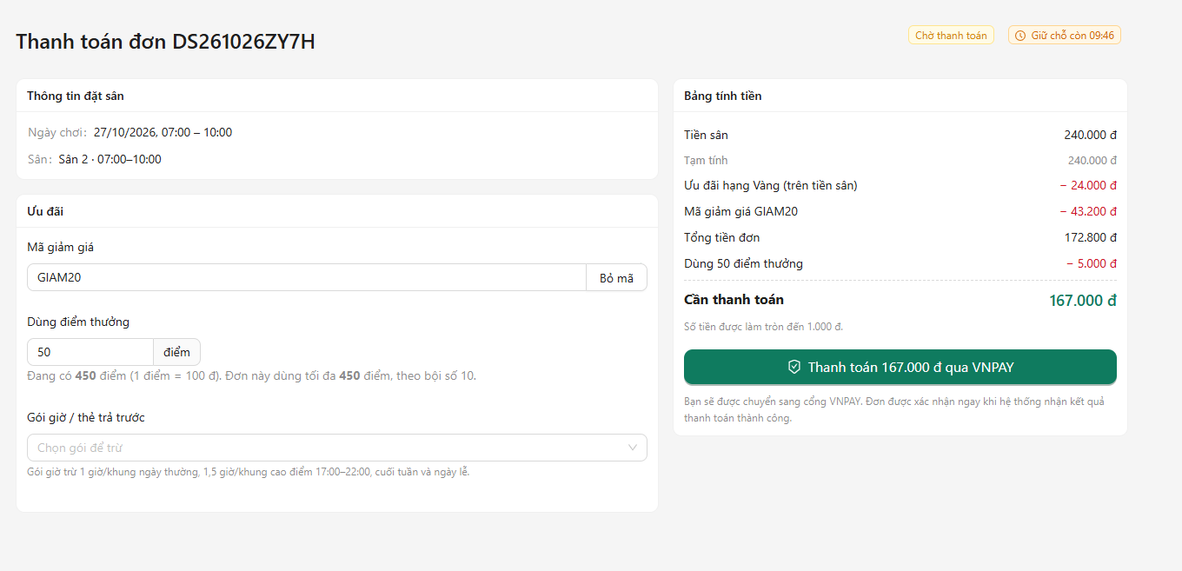
Hình 4.14. Màn hình thanh toán với ưu đãi và bảng tính tiền
Khi chạy với VNPAY_MODE=mock, URL thanh toán dẫn tới trang giả lập cổng VNPAY (Hình 4.15) hiển thị mã giao dịch, nội dung và số tiền; người thử chọn ngân hàng rồi bấm “Thanh toán thành công” hoặc “Hủy giao dịch”. Trang này lấy bộ tham số kết quả có chữ ký HMAC-SHA512 từ GET /thanh-toan/gia-lap rồi chuyển sang trang kết quả giống hệt cách VNPAY thật trả về, nhờ vậy luồng xác minh chữ ký ở Bảng 4.22 được kiểm thử đầy đủ. Trang kết quả (Hình 4.16) gọi GET /thanh-toan/vnpay-return và hiển thị một trong ba trạng thái: thành công (số tiền, mã đơn đã xác nhận, mã giao dịch, nút xem hóa đơn), thất bại (nút thanh toán lại trong thời gian giữ chỗ) hoặc giao dịch không còn hiệu lực và tiền sẽ được hoàn (bước 6 của Bảng 4.22).
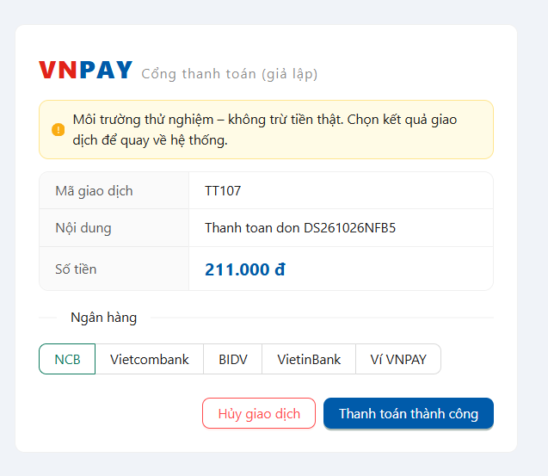
Hình 4.15. Trang giả lập cổng thanh toán VNPAY
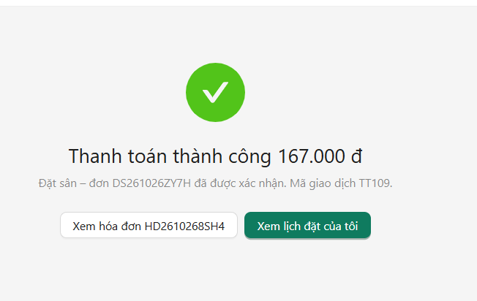
Hình 4.16. Trang kết quả thanh toán thành công
d) Lịch đặt của tôi và chi tiết đơn
Màn hình “Lịch đặt của tôi” (Hình 4.17) phục vụ UC02.3, gồm các thẻ Sắp tới, Đã hoàn thành, Đã hủy / hết hạn / không đến và Tất cả; mỗi thẻ gọi GET /don-dat-san với bộ lọc trạng thái tương ứng và phân trang 10 đơn. Mỗi dòng cho biết mã đơn, thứ và ngày chơi, giờ, sân, tổng tiền và trạng thái; đơn đang giữ chỗ có đồng hồ đếm ngược và nút Thanh toán, đơn định kỳ có nhãn “Định kỳ”.
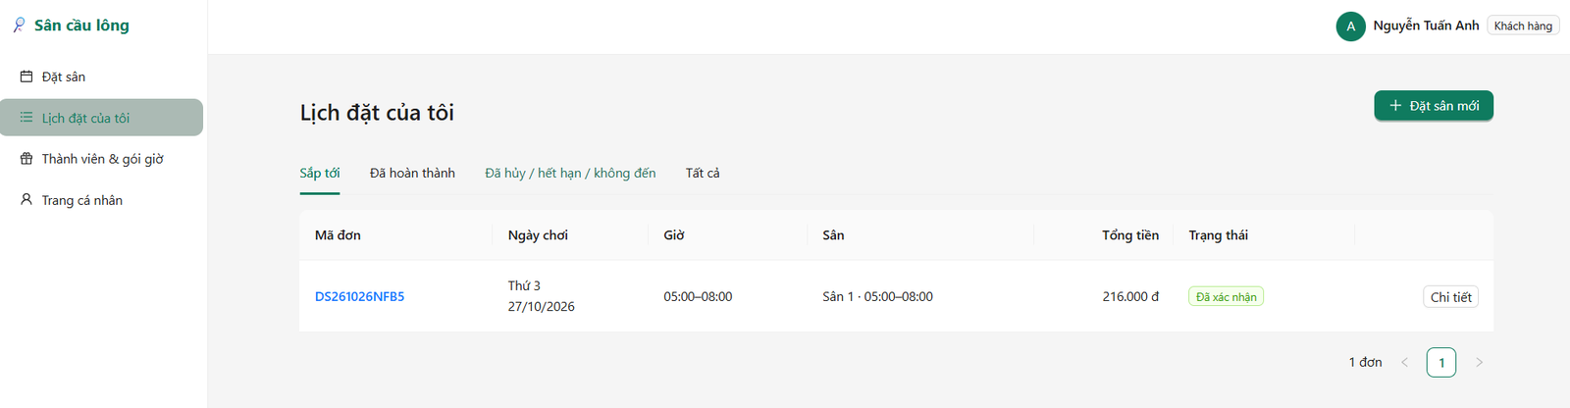
Hình 4.17. Màn hình lịch đặt của khách hàng
Bấm vào mã đơn hoặc nút “Chi tiết” mở drawer “Chi tiết đơn” (Hình 4.18, GET /don-dat-san/{maDon}). Drawer gồm thông tin khách và đơn, bảng các khung giờ sân với đơn giá đã lưu lúc đặt, dịch vụ đi kèm, buổi học với huấn luyện viên, bảng tiền (tiền sân, mã giảm giá, tổng sau ưu đãi, đã thanh toán, còn phải trả) và lịch sử giao dịch kèm liên kết hóa đơn. Trong hình, đơn được trả bằng hai kênh – 211.000 đ qua VNPAY và 50 điểm thưởng (5.000 đ) – nên lịch sử có hai dòng thanh toán. Hàng nút phía trên chỉ hiện các thao tác hợp lệ ở thời điểm xem: đơn đã thanh toán đủ nên không còn nút Thanh toán; còn hơn 2 giờ trước giờ chơi nên có Đổi lịch và Hủy đặt sân; buổi chơi chưa bắt đầu nên có Thêm dịch vụ và Đặt HLV. Mỗi nút mở một hộp thoại riêng, mô tả dưới đây.
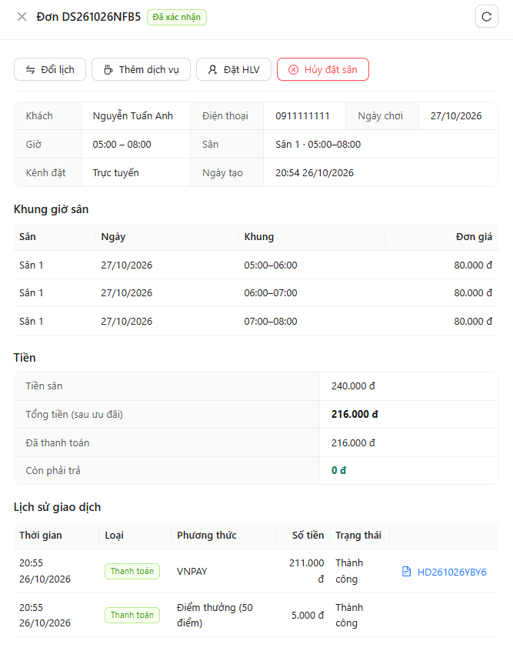
Hình 4.18. Drawer chi tiết đơn đặt sân
e) Các hộp thoại xử lý đơn
Hủy đặt sân (UC02.4). Hộp thoại (Hình 4.19a) hiện số tiền đã thanh toán, số tiền và số điểm dự kiến được hoàn (trường duKienHoan do backend tính theo QT-11), lý do áp dụng tỷ lệ hoàn và nhắc lại quy định hủy; khách có thể ghi lý do. Ví dụ trong hình: hủy còn dưới 24 giờ trước giờ chơi nên chỉ hoàn 50% tiền sân – 105.500 đ trên khoản 211.000 đ trả qua VNPAY – còn 50 điểm đã dùng được trả lại đủ. Sau khi xác nhận (POST /don-dat-san/{maDon}/huy), lịch sử giao dịch của đơn (Hình 4.19b) có thêm hai dòng “Hoàn tiền” về đúng hai kênh đã thanh toán (QT-12). Khi còn dưới 2 giờ, nút xác nhận bị khóa và hộp thoại chỉ ghi lý do không được hủy.
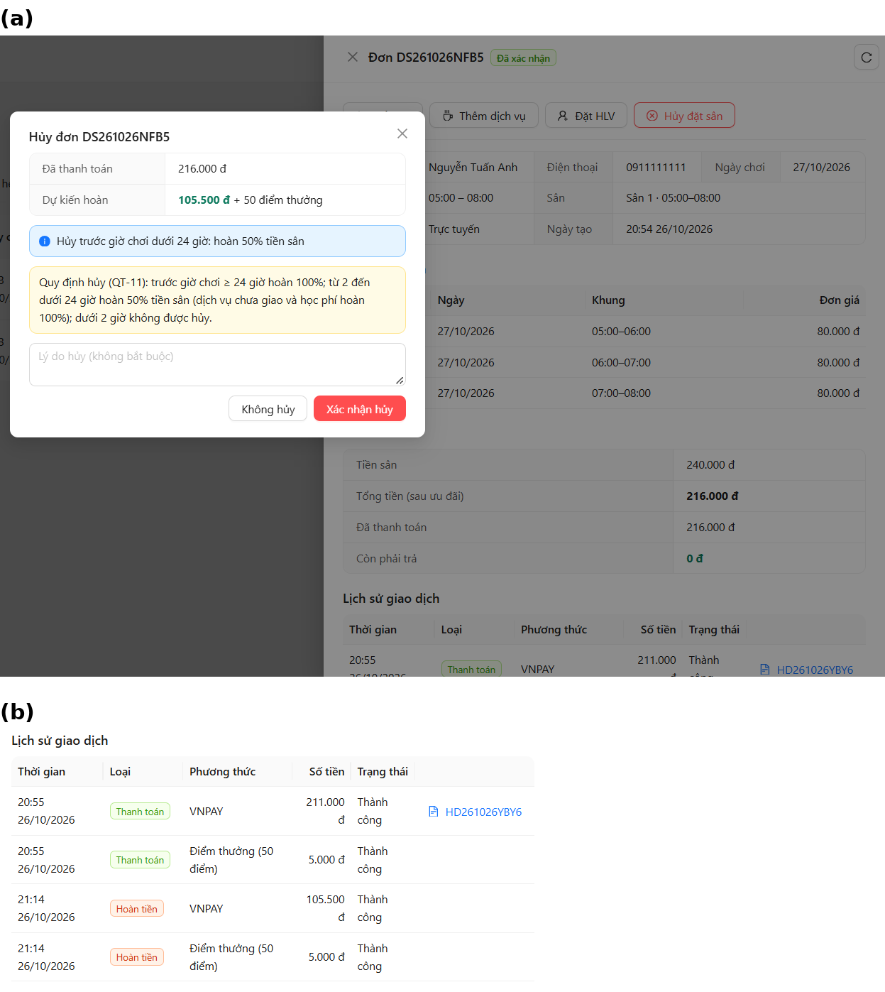
Hình 4.19. Hủy đặt sân: (a) hộp thoại với số tiền dự kiến hoàn, (b) các giao dịch hoàn tiền sau khi hủy
Đổi lịch (UC02.5). Hộp thoại gồm hai bước (Hình 4.20). Bước 1 nhắc lại lịch hiện tại và quy định “mỗi đơn chỉ đổi 1 lần, khi còn ít nhất 2 giờ trước giờ chơi” (QT-13), cho chọn ngày chơi mới và chọn khung trên cùng lưới lịch sân, trong đó các khung của đơn hiện tại được đánh dấu “Của tôi”. Bấm “Xem chênh lệch” gửi POST /don-dat-san/{maDon}/doi-lich với xacNhan = false; bước 2 hiện tổng tiền lịch cũ, lịch mới (đã áp lại ưu đãi hạng và mã giảm giá của đơn), số đã thanh toán và kết luận cần trả thêm hay được hoàn. Trong hình, lịch mới ngắn hơn 1 giờ nên khách được hoàn 56.800 đ. Xác nhận gửi lại yêu cầu với xacNhan = true; nếu cần trả thêm thì khách được chuyển sang VNPAY và lịch mới được giữ 10 phút.
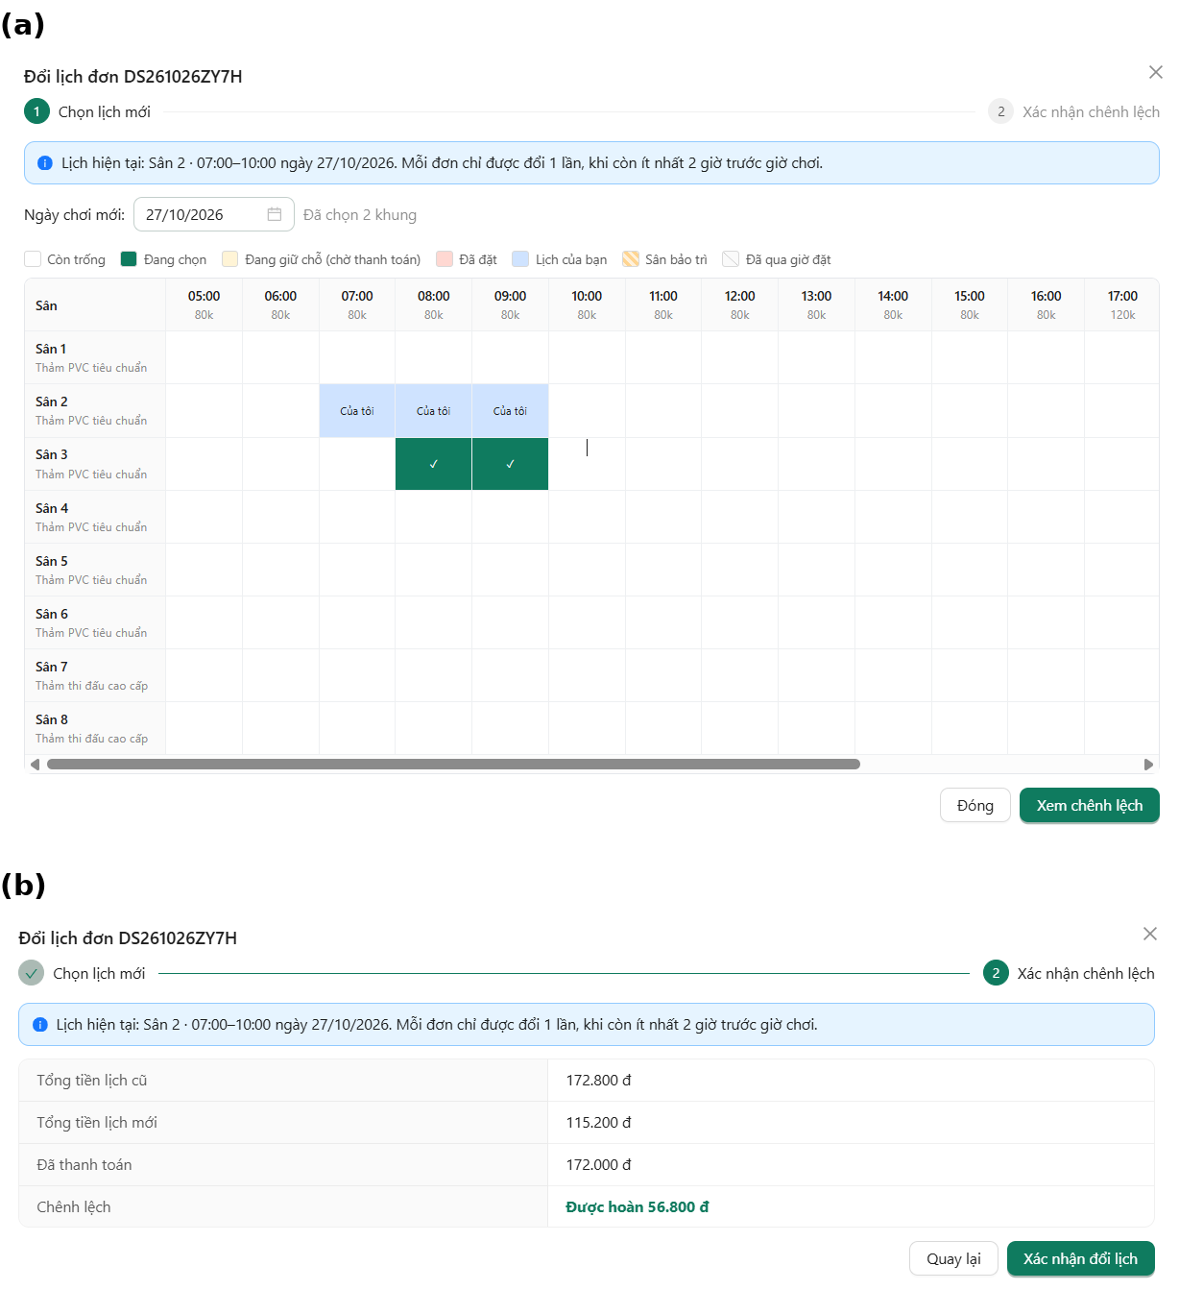
Hình 4.20. Đổi lịch: (a) bước chọn lịch mới, (b) bước xác nhận chênh lệch
Thêm dịch vụ (UC04.1, UC04.2). Hộp thoại (Hình 4.21) liệt kê danh mục đang bán (GET /dich-vu?ngay=) với loại, đơn giá, tiền cọc của thiết bị và số lượng còn đặt được trong ngày chơi (QT-24); ô số lượng không cho nhập vượt số còn đặt được. Nút xác nhận ghi tổng tiền dịch vụ sẽ cộng vào đơn (POST /don-dat-san/{maDon}/dich-vu). Dòng ghi chú nhắc khách rằng thiết bị được giao khi check-in, tiền cọc thu tại quầy và hoàn khi trả thiết bị (QT-25). Lễ tân dùng cùng hộp thoại này để ghi nhận dịch vụ tại quầy (UC04.3), khi đó dịch vụ được giao ngay và trừ tồn kho.
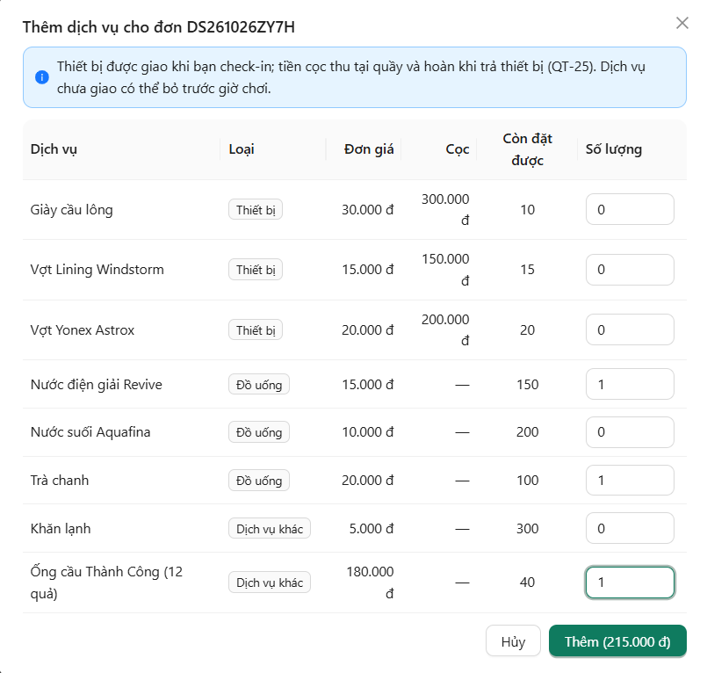
Hình 4.21. Hộp thoại thêm dịch vụ đi kèm
Đặt huấn luyện viên (UC04.4). Hộp thoại (Hình 4.22) gọi GET /don-dat-san/{maDon}/hlv để chỉ liệt kê những huấn luyện viên có lịch rảnh trùng giờ sân của đơn, kèm chuyên môn, học phí mỗi giờ và các khoảng giờ có thể học. Khách chọn một khoảng rồi chọn giờ học từ – đến theo giờ chẵn, tối thiểu 1 giờ; nút xác nhận ghi học phí tương ứng (POST /lich-hoc, QT-26). Học phí được cộng vào đơn và khách thanh toán phần chênh lệch như với dịch vụ.
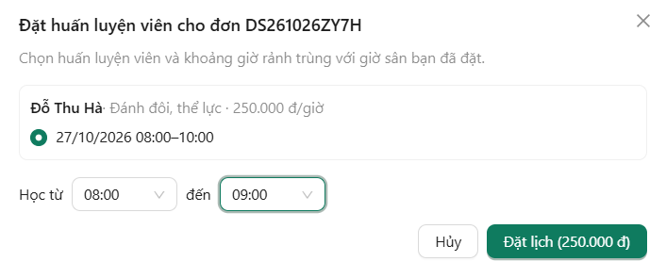
Hình 4.22. Hộp thoại đặt lịch học với huấn luyện viên
Đánh giá sau buổi chơi (UC08.1). Nút Đánh giá chỉ xuất hiện với đơn đã hoàn thành trong 7 ngày. Hộp thoại (Hình 4.23) cho chấm 1 – 5 sao; từ 3 sao trở xuống hiện thêm các tiêu chí chưa hài lòng (chất lượng sân, ánh sáng, vệ sinh, thái độ nhân viên, thiết bị, huấn luyện viên). Dưới 3 sao thì nhận xét là bắt buộc – nút gửi bị khóa và có cảnh báo cho tới khi khách nhập – và khách có thể đánh dấu “Gửi khiếu nại” để tạo khiếu nại chuyển cho quản lý («extend» UC08.2).
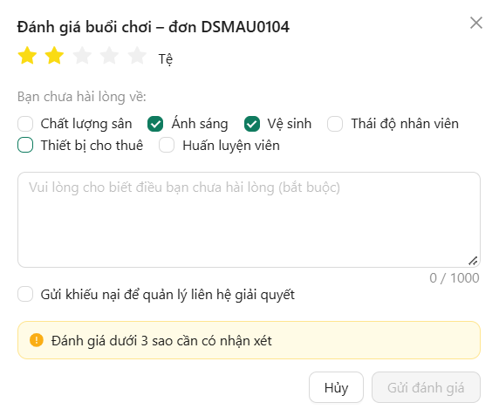
Hình 4.23. Hộp thoại đánh giá buổi chơi dưới 3 sao
f) Thành viên, gói giờ, trang cá nhân và hóa đơn
Màn hình “Thành viên & gói giờ” (Hình 4.24) hiển thị các hạng thành viên dạng thẻ: phí, thời hạn, phần trăm giảm tiền sân, hệ số tích điểm; hạng hiện tại được viền xanh, gắn nhãn “Đang dùng” và có nút Gia hạn, các hạng khác có nút “Chuyển sang hạng này” (UC01.4, QT-20). Phía dưới là các gói giờ và thẻ trả trước với giá bán, số giờ hoặc số dư (thẻ 550K bán 500.000 đ tặng thêm 50.000 đ) và hạn dùng, nút Mua (UC03.2). Cả hai đều hỏi xác nhận rồi chuyển sang VNPAY như thanh toán đơn đặt sân.
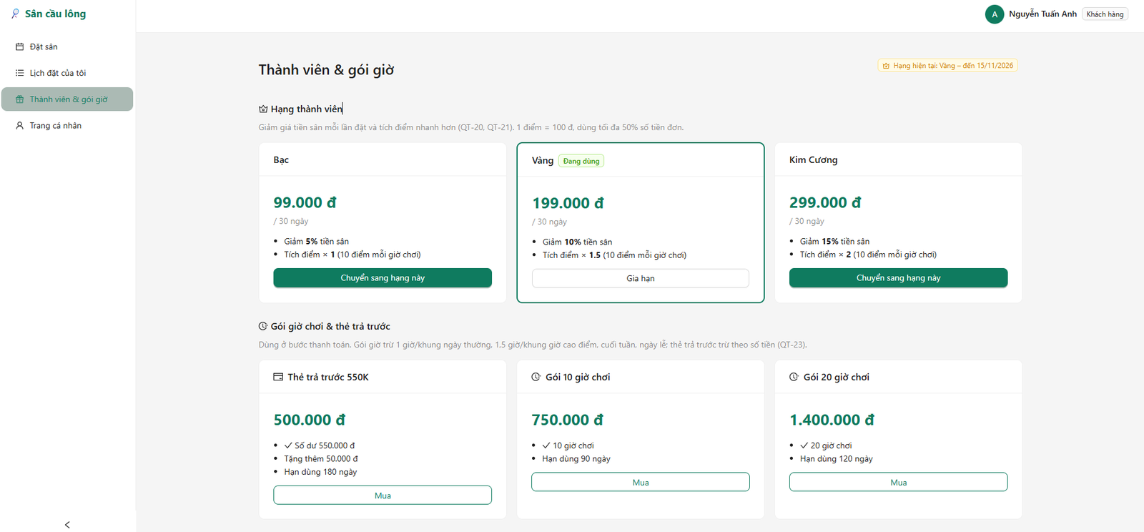
Hình 4.24. Màn hình thành viên và gói giờ
Trang cá nhân (Hình 4.25, UC01.3) có bốn thẻ số liệu của khách: hạng thành viên và hạn, điểm thưởng (quy ra tiền), số gói giờ còn hạn, số lần không đến trong 30 ngày so với ngưỡng khóa 3 lần (QT-18). Bên dưới là biểu mẫu sửa họ tên, email (PUT /tai-khoan/toi), biểu mẫu đổi mật khẩu (PUT /tai-khoan/toi/mat-khau – đổi xong các phiên đăng nhập khác bị đăng xuất) và bảng gói giờ, thẻ trả trước đã mua với số còn lại và hạn sử dụng. Nhân viên và huấn luyện viên dùng cùng trang nhưng không có phần số liệu của khách.
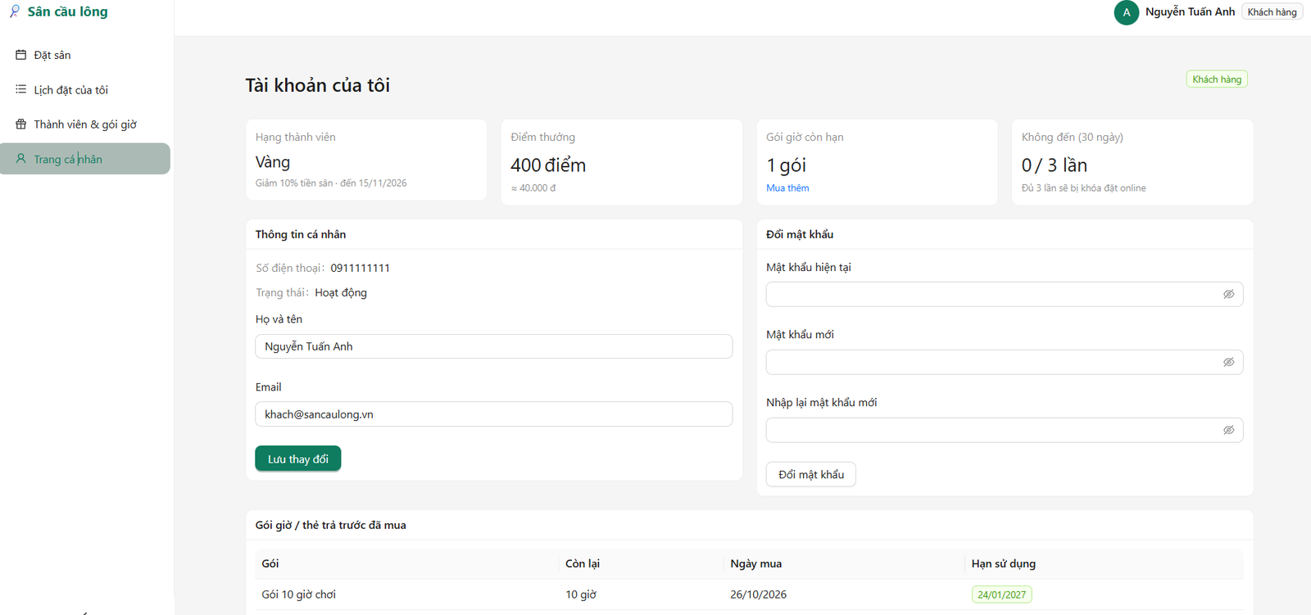
Hình 4.25. Trang cá nhân của khách hàng
Hóa đơn (Hình 4.26, GET /hoa-don/{ma}, FR-23) được trình bày theo bố cục bản in: số hóa đơn, ngày lập, thông tin khách, mã đơn, bảng các khoản (mỗi khung sân, dịch vụ, học phí là một dòng), cộng tiền hàng, tổng giá trị đơn sau ưu đãi, số tiền thanh toán của lần thu và phương thức. Nút “In hóa đơn” dùng chức năng in của trình duyệt; khi in, thanh menu và các nút được ẩn đi.
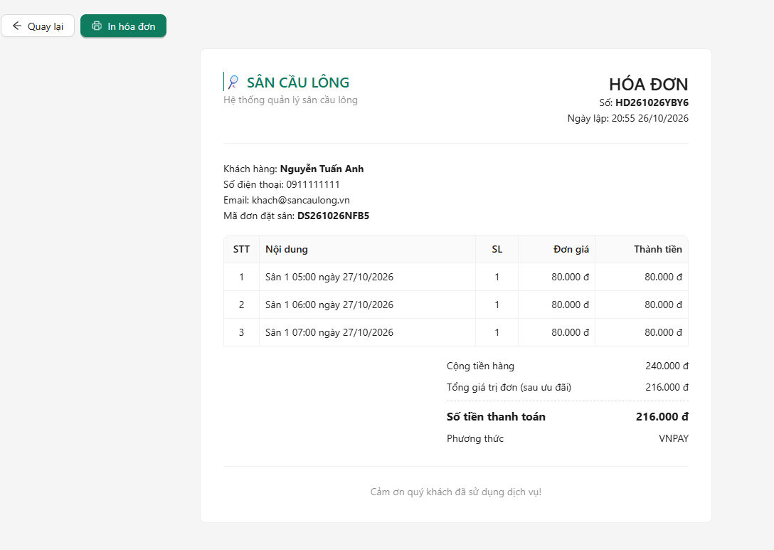
Hình 4.26. Màn hình hóa đơn (bố cục bản in)

4.4.4. Giao diện của nhân viên lễ tân
Màn hình “Vận hành sân” (Hình 4.27) là trang làm việc chính của lễ tân, phục vụ UC05.1 – UC05.4. Hàng trên cùng đếm số sân theo bốn tình trạng Trống, Chờ check-in, Đang sử dụng, Bảo trì. Ô tra cứu cho nhập mã đặt chỗ hoặc số điện thoại để tìm đơn của hôm nay (GET /van-hanh/tra-cuu); bảng kết quả có nút Thu tiền khi đơn còn nợ và nút Check-in khi đơn đã thanh toán đủ (QT-16). Mỗi sân là một thẻ có viền trên màu theo tình trạng (xanh lá – trống, cam – chờ check-in, xanh dương – đang sử dụng, xám – bảo trì), ghi buổi hiện tại và buổi kế tiếp (mã đơn, giờ, tên và số điện thoại khách, nút Check-in hoặc Thu tiền) cùng các cảnh báo do backend tính: đơn chưa check-in còn bao nhiêu phút trước khi bị ghi nhận không đến (QT-17), còn dưới 10 phút là hết giờ, còn thiết bị chưa trả, đơn còn nợ. Trang tự làm mới mỗi 30 giây (GET /van-hanh/tinh-trang-san); hình chụp lúc buổi tối khi các sân đã hết lịch trong ngày.
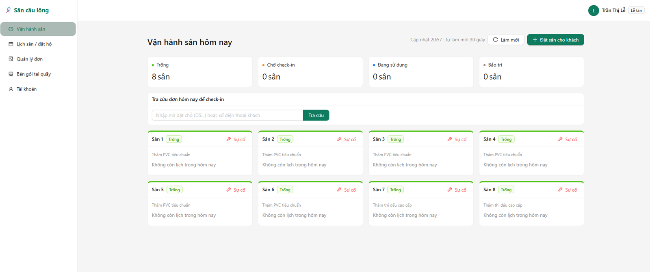
Hình 4.27. Màn hình vận hành sân của lễ tân
Nút “Sự cố” trên mỗi thẻ sân mở hộp thoại ghi nhận sự cố (Hình 4.28a, UC05.4): lễ tân nhập mô tả và giờ dự kiến khắc phục; hộp thoại cảnh báo sân sẽ chuyển sang “Bảo trì” và không nhận đặt mới. Sau khi ghi nhận (POST /van-hanh/su-co), hộp thoại chuyển sang danh sách các lịch bị ảnh hưởng đến giờ dự kiến khắc phục; mỗi lịch có ô chọn sân thay thế cùng loại còn trống và hai nút “Chuyển sân” (giữ nguyên giá, không thu thêm) và “Hủy & hoàn” (hoàn 100%) theo QT-15, QT-27 (POST /van-hanh/su-co/xu-ly-don). Thẻ của sân gặp sự cố chuyển viền xám, nhãn “Bảo trì”, hiện mô tả sự cố cùng nút “Đã khắc phục” và liên kết “Xử lý lịch” để mở lại danh sách lịch bị ảnh hưởng (Hình 4.28b); bấm “Đã khắc phục” và xác nhận thì sân hoạt động trở lại (POST /van-hanh/su-co/{id}/khac-phuc).
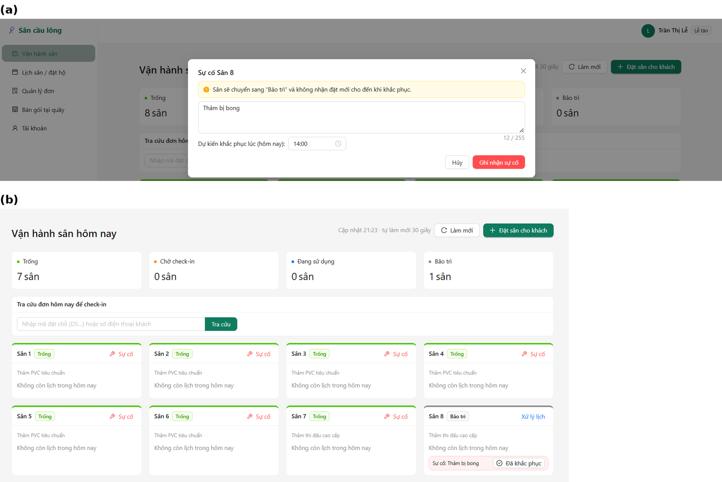
Hình 4.28. Sự cố sân: (a) hộp thoại ghi nhận sự cố, (b) thẻ sân ở trạng thái bảo trì
Màn hình “Lịch sân / đặt hộ” (Hình 4.29) dùng lại màn hình đặt sân ở chế độ nhân viên: các ô đã đặt ghi tên khách và bấm vào để mở chi tiết đơn; khung bên phải có thêm phần “Khách đặt” – tìm tài khoản theo số điện thoại, tên, email (GET /van-hanh/khach) hoặc nhập họ tên, số điện thoại khách vãng lai – và ô “Khách đang ở quầy, thanh toán ngay” quyết định thời gian giữ chỗ 10 hay 30 phút (QT-04). Lễ tân được chọn mọi khung chưa bắt đầu và đặt trước tối đa 30 ngày (QT-02). Tạo đơn xong, drawer chi tiết đơn mở ra ở chế độ nhân viên với các nút Thu tại quầy, Check-in, Dịch vụ tại quầy, Đổi lịch, Hủy hộ khách. Hộp thoại thu tiền tại quầy dùng chung khối ưu đãi và bảng tính tiền với trang thanh toán của khách, thêm lựa chọn tiền mặt / chuyển khoản, ô số tiền khách đưa và tự tính tiền thừa (POST /thanh-toan/tai-quay). Trong bảng dịch vụ của drawer, lễ tân bấm “Giao” để giao thiết bị (trừ kho, thu cọc) và “Nhận lại” để chọn tình trạng nguyên vẹn – hoàn cọc, hỏng hoặc mất – giữ cọc (UC05.3, QT-25).
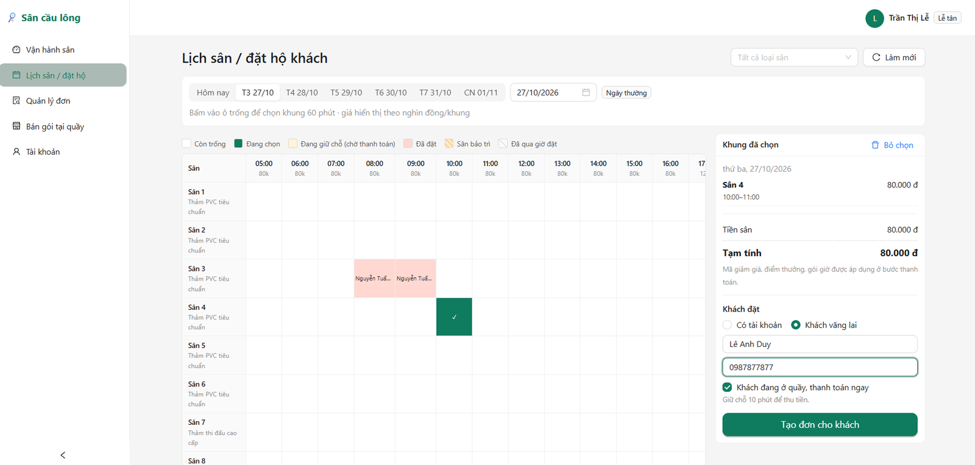
Hình 4.29. Màn hình lịch sân và đặt hộ khách vãng lai của lễ tân
Màn hình “Quản lý đơn” (Hình 4.30) tìm đơn theo mã hoặc số điện thoại, lọc theo nhiều trạng thái và khoảng ngày chơi, phân trang 15 đơn (GET /don-dat-san). Bảng ghi khách (có nhãn vãng lai), ngày giờ chơi, sân, kênh đặt, tổng tiền, số còn phải thu (tô đỏ khi còn nợ), trạng thái và thời điểm tạo; nút “Xử lý” mở drawer chi tiết đơn để thu tiền hoặc hủy hộ. Quản lý dùng cùng màn hình ở /quan-ly/don nhưng drawer chỉ cho xem, vì các API thu tiền, hủy, đổi lịch chỉ cấp quyền cho khách hàng và lễ tân.
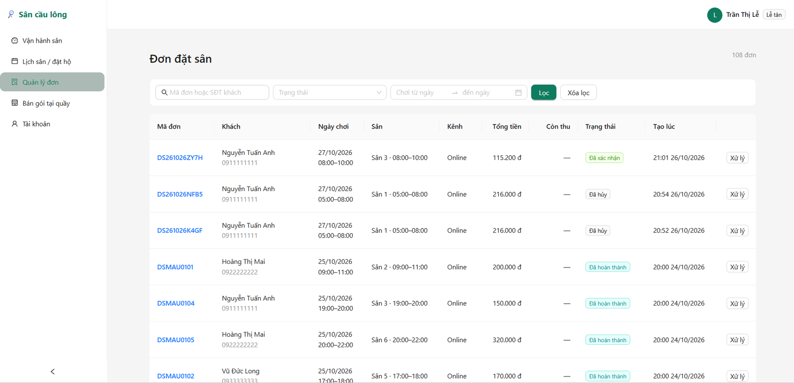
Hình 4.30. Màn hình quản lý đơn đặt sân
Màn hình “Bán gói tại quầy” (Hình 4.31, UC03.2 – A1, UC01.4) gồm ba bước: tìm tài khoản khách (hiện email, điểm thưởng, trạng thái), chọn một hạng thành viên hoặc một gói giờ / thẻ trả trước, chọn tiền mặt hay chuyển khoản rồi “Xác nhận đã thu” (POST /thanh-toan/tai-quay/ban-goi). Bán xong, màn hình hiện thông báo hạn mới của hạng hoặc số giờ, số dư đã nạp kèm nút in hóa đơn.
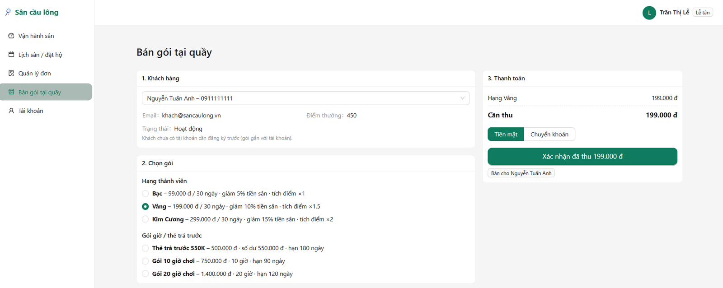
Hình 4.31. Màn hình bán gói tại quầy

4.4.5. Giao diện của huấn luyện viên
Màn hình “Lịch dạy” (Hình 4.32) phục vụ UC04.5. Thanh trên cùng cho chuyển tuần trước, tuần sau hoặc về tuần này. Ba thẻ số liệu cho biết số buổi dạy, số giờ dạy và tổng học phí của tuần. Khối “Khai báo lịch rảnh” cho chọn ngày và giờ bắt đầu, kết thúc theo giờ chẵn trong 05:00 – 23:00 (POST /hlv/toi/lich-ranh); khung chồng lấn khung đã có bị từ chối. Lịch tuần chia 7 cột từ thứ Hai đến Chủ nhật, cột hôm nay được viền xanh; mỗi cột hiện các khung rảnh (nhãn xanh có nút xóa) và các buổi học đã được đặt (giờ, sân, tên và số điện thoại khách, mã đơn, học phí), buổi đã dạy tô xanh lá, buổi đã hủy bị gạch ngang. Xóa một khung rảnh có buổi học tương đương báo nghỉ: hộp xác nhận nói rõ buổi học sẽ bị hủy và học phí được hoàn 100% cho khách; backend từ chối nếu buổi học diễn ra trong vòng 24 giờ (QT-26).
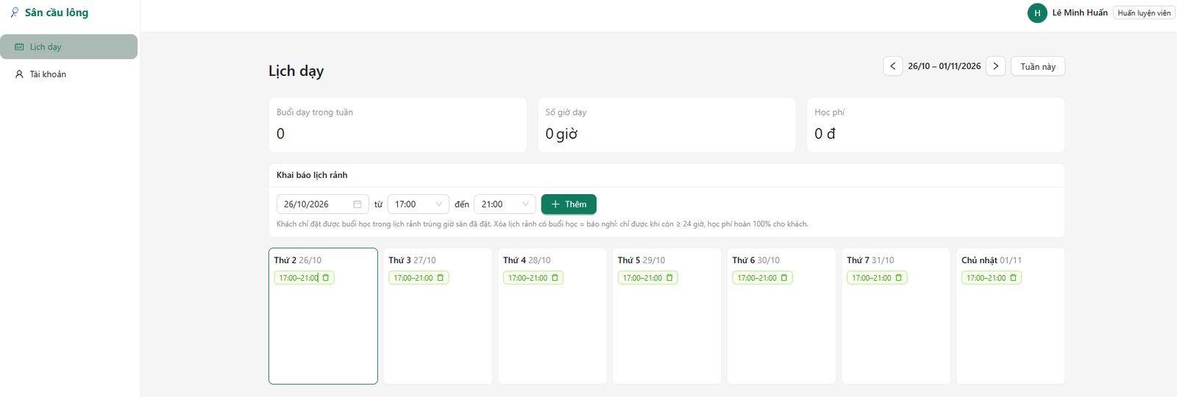
Hình 4.32. Màn hình lịch dạy của huấn luyện viên

4.4.6. Giao diện của quản lý
Màn hình “Báo cáo thống kê” (Hình 4.33) là trang mặc định của quản lý, phục vụ UC07.1. Quản lý chọn khoảng ngày (có sẵn 7 ngày, 30 ngày, tháng này, tháng trước) và cách nhóm theo ngày, tuần, tháng. Bốn thẻ số liệu cho biết doanh thu thực thu (kèm mức tăng, giảm so với kỳ trước liền kề), tiền sân và tỷ trọng trong tổng doanh thu, tỷ lệ lấp đầy chung và số giao dịch. Biểu đồ cột chồng chia doanh thu từng kỳ theo 6 nguồn (tiền sân, thuê thiết bị, đồ uống / dịch vụ, học phí HLV, phí thành viên, bán gói giờ – QT-28); khi nhóm theo ngày, bấm vào một cột để xem danh sách giao dịch của ngày đó (A1, GET /bao-cao/giao-dich). Bên phải là cơ cấu doanh thu theo nguồn và 5 khung giờ cao điểm kèm số lượt đã bán trên số lượt khả dụng; phía dưới là bản đồ nhiệt tỷ lệ lấp đầy theo sân × khung giờ, ô càng đậm càng nhiều ngày được đặt (QT-29). Nút “Xuất Excel” tải tệp báo cáo gồm hai trang tính doanh thu và tỷ lệ lấp đầy (GET /bao-cao/xuat).
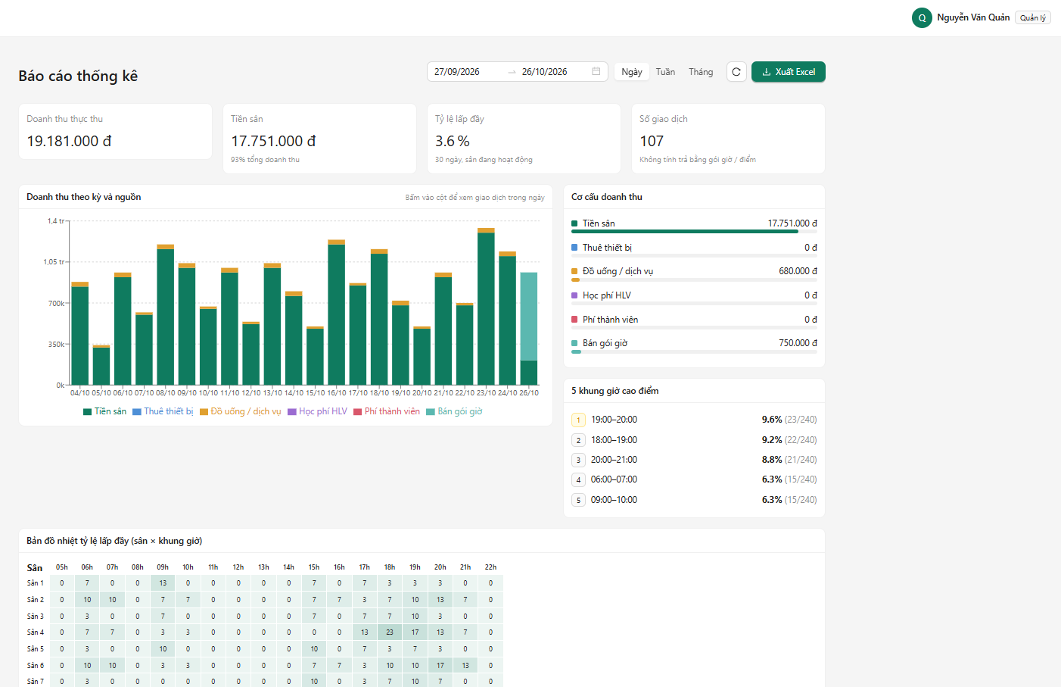
Hình 4.33. Màn hình báo cáo thống kê
Màn hình “Bảng giá” (Hình 4.34, UC06.2) có ba thẻ Ngày thường, Cuối tuần, Ngày lễ; mỗi thẻ liệt kê các khung giá với đơn giá mỗi giờ, ngày bắt đầu áp dụng và ngày kết thúc (nếu đã có phiên bản giá mới hẹn ngày áp dụng). Nút “Thiết lập bảng giá mới” mở hộp thoại điền sẵn bảng giá hiện hành để quản lý sửa đơn giá, thêm, bớt khung và chọn ngày bắt đầu áp dụng; hộp thoại cảnh báo ngay khi các khung không nối liền hoặc không phủ kín 05:00 – 23:00 (QT-08). Bên phải là danh sách ngày lễ có thể thêm, xóa; phía dưới có thể mở xem các tham số nghiệp vụ (*) đang chạy (GET /quan-tri/tham-so).
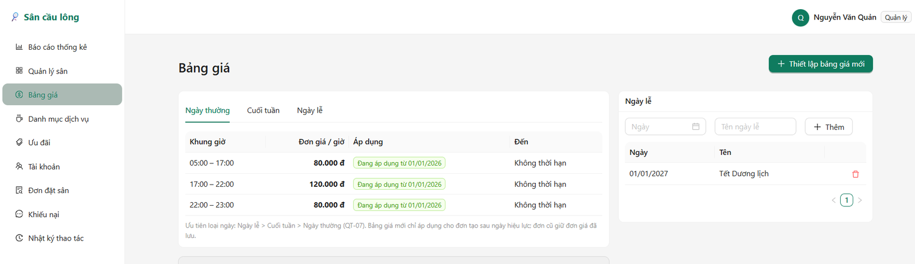
Hình 4.34. Màn hình quản lý bảng giá
Các màn hình quản trị danh mục dùng chung một mẫu gồm thanh lọc, bảng dữ liệu và hộp thoại thêm / sửa. “Quản lý sân” (Hình 4.35, UC06.1) liệt kê tên, loại, mô tả, trạng thái và điểm đánh giá trung bình của từng sân (GET /quan-tri/danh-gia-san); khi quản lý chuyển một sân sang “Ngừng sử dụng” mà sân còn lịch tương lai, hộp thoại báo lỗi kèm danh sách mã đơn cần xử lý trước (UC06.1 – A1). “Danh mục dịch vụ” (Hình 4.36, UC06.3) có bộ lọc theo loại, cột tiền cọc cho thiết bị, tồn kho (tô đỏ khi còn từ 5 trở xuống), công tắc kinh doanh, nút nhập kho, sửa và xóa – dịch vụ đã từng được dùng thì xóa chỉ chuyển sang ngừng kinh doanh để giữ lịch sử.
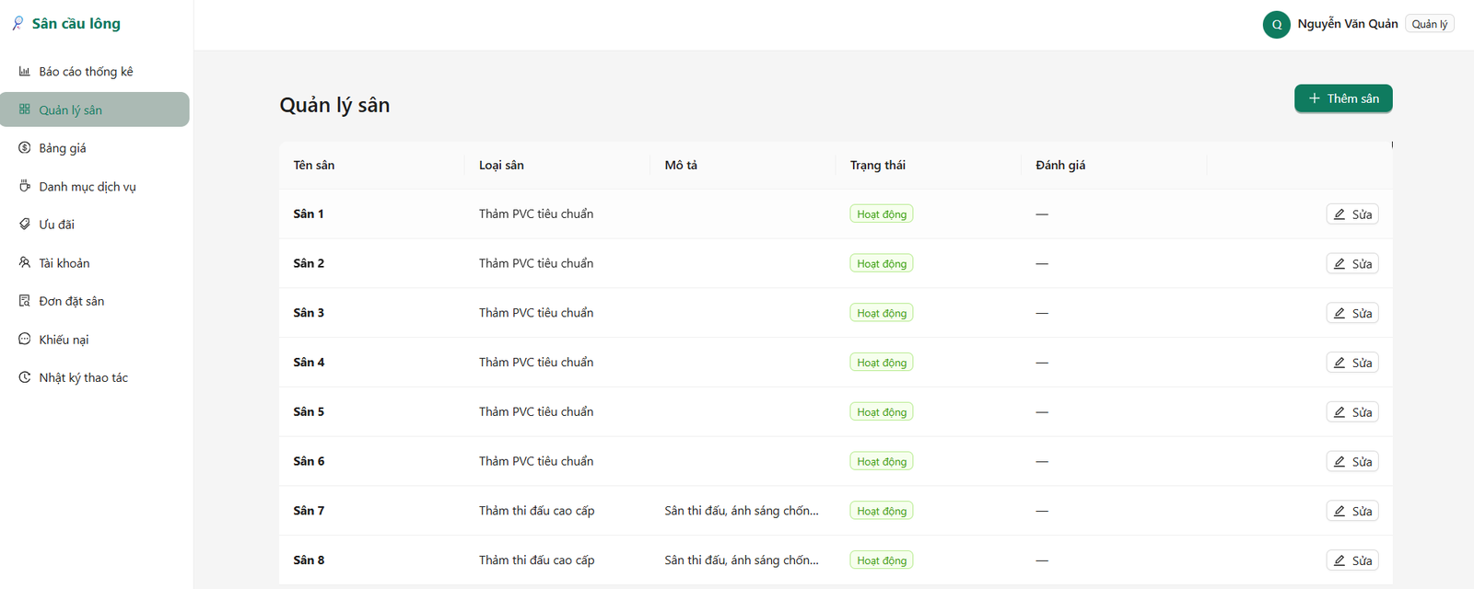
Hình 4.35. Màn hình quản lý sân
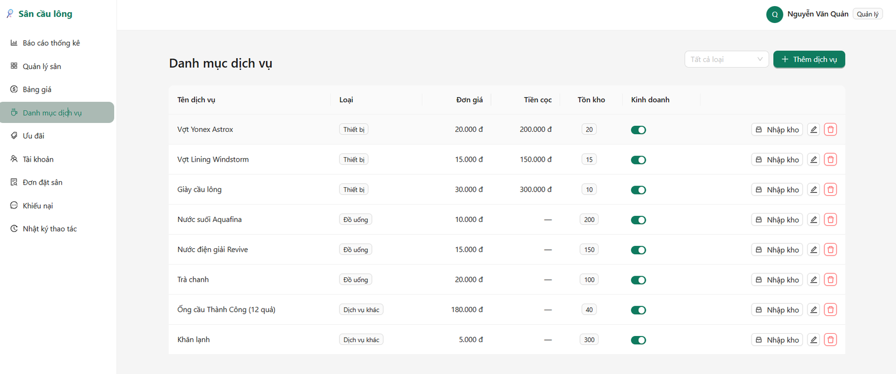
Hình 4.36. Màn hình danh mục dịch vụ
“Ưu đãi” (Hình 4.37, UC06.4) gồm ba thẻ: mã giảm giá (mức giảm và mức trần, thời gian hiệu lực, thanh tiến độ số lượt đã dùng trên số lượt tối đa, trạng thái, nút sửa và “Ngừng” để kết thúc hiệu lực ngay), hạng thành viên và loại gói giờ / thẻ trả trước. “Tài khoản” (Hình 4.38, UC06.5) lọc theo vai trò, trạng thái; cột thông tin thêm thay đổi theo vai trò (hạng, điểm, số lần không đến của khách; chuyên môn, học phí của HLV; ca làm việc của lễ tân). Nút “Tạo tài khoản nhân viên” tạo tài khoản với mật khẩu tạm hiện một lần. Hộp thoại khóa / mở khóa bắt buộc nhập lý do; với khách hàng có thêm lựa chọn “Khóa đặt trực tuyến” và bảng các đơn “Không đến” làm căn cứ xét khóa hoặc mở khóa (QT-18). Quản lý không tự khóa được tài khoản của mình.
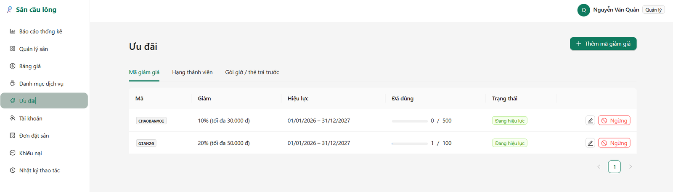
Hình 4.37. Màn hình quản lý ưu đãi – thẻ mã giảm giá
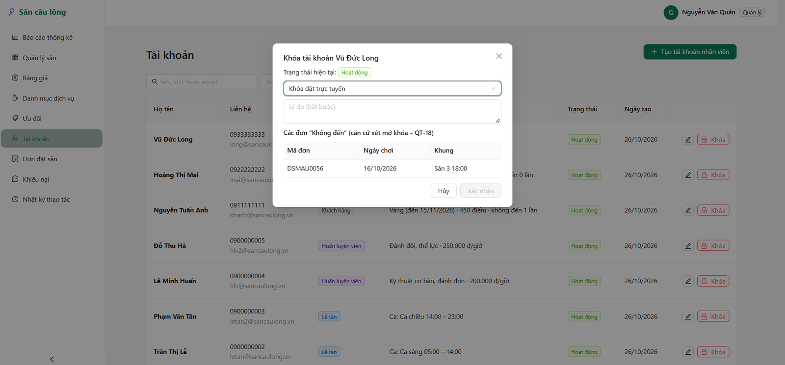
Hình 4.38. Màn hình quản lý tài khoản với hộp thoại khóa tài khoản
“Khiếu nại” (Hình 4.39, UC08.2) lọc theo Chờ xử lý, Đã giải quyết, Tất cả; khiếu nại chờ quá 48 giờ được gắn nhãn đỏ. Bấm một dòng mở drawer chi tiết («include» Xem chi tiết khiếu nại, GET /quan-tri/khieu-nai/{id}) gồm số sao, nội dung và các tiêu chí khách phản ánh, đơn và ngày chơi, khách, sân và khung giờ, huấn luyện viên, lễ tân đã thu tiền, cùng các sự cố được ghi nhận trên sân trong ngày chơi nếu có. Quản lý nhập nội dung phản hồi và có thể bật “Đền bù bằng mã giảm giá dùng một lần (30 ngày)”; khi gửi (PUT /quan-tri/khieu-nai/{id}), hệ thống tạo mã đền bù, đóng khiếu nại và gửi phản hồi cho khách. Màn hình cuối cùng, “Nhật ký thao tác”, là một bảng các thao tác quan trọng (người thực hiện, vai trò, hành động, đối tượng, chi tiết) lọc theo hành động và phân trang 50 dòng (NFR-08).
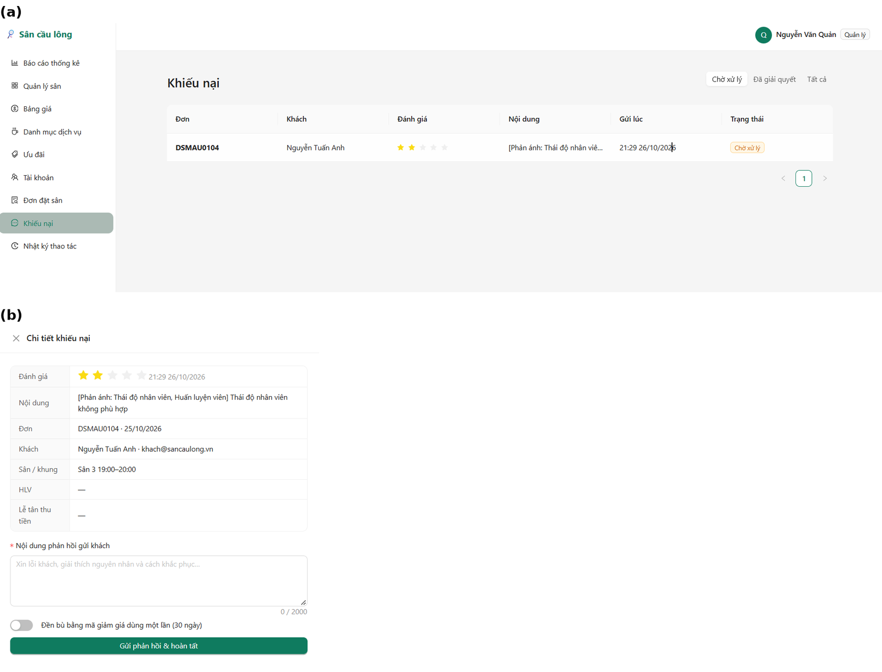
Hình 4.39. Xử lý khiếu nại: (a) danh sách khiếu nại, (b) drawer chi tiết và phản hồi

4.4.7. Tổng hợp màn hình – use case – API
Bảng 4.26 tổng hợp quan hệ giữa các màn hình, use case ở Bảng 3.7 và API ở Bảng 4.19. Mọi use case có tác nhân là người dùng đều có ít nhất một màn hình; ba use case của Bộ hẹn giờ (UC01.5, UC01.6, UC02.6) không có màn hình riêng, kết quả của chúng hiện ở lịch đặt của khách (đơn chuyển Hết hạn, Không đến, Đã hoàn thành), điểm thưởng và số lần không đến ở trang cá nhân, thông báo khóa ở màn hình đặt sân.
Màn hình (hình) | Vai trò | Use case | API chính
Đăng nhập, Đăng ký, Quên mật khẩu (4.10 – 4.12) | Khách vãng lai, mọi người dùng | UC01.1, UC01.2 | POST /auth/dang-nhap, /auth/dang-ky, /auth/quen-mat-khau, /auth/dat-lai-mat-khau; GET /auth/toi
Đặt sân (4.13) | Khách vãng lai, KH | UC02.1, UC02.2 | GET /lich-san, GET /san, POST /don-dat-san
Thanh toán, Giả lập VNPAY, Kết quả (4.14 – 4.16) | KH | UC03.1 | POST /thanh-toan/tinh-tien, POST /thanh-toan, GET /thanh-toan/gia-lap, GET /thanh-toan/vnpay-return
Lịch đặt của tôi, Chi tiết đơn (4.17, 4.18) | KH | UC02.3 | GET /don-dat-san, GET /don-dat-san/{maDon}
Hủy đặt sân (4.19) | KH, LT | UC02.4 | POST /don-dat-san/{maDon}/huy
Đổi lịch (4.20) | KH, LT | UC02.5 | GET /lich-san, POST /don-dat-san/{maDon}/doi-lich
Thêm dịch vụ (4.21) | KH, LT | UC04.1 – UC04.3 | GET /dich-vu, POST, DELETE /don-dat-san/{maDon}/dich-vu
Đặt huấn luyện viên (4.22) | KH, LT | UC04.4 | GET /don-dat-san/{maDon}/hlv, POST /lich-hoc
Đánh giá (4.23) | KH | UC08.1 | POST /don-dat-san/{maDon}/danh-gia
Thành viên & gói giờ (4.24) | Khách vãng lai, KH | UC01.4, UC03.2 | GET /goi-thanh-vien, POST /goi-thanh-vien/{id}/dang-ky, GET /goi-gio-choi/loai, POST /goi-gio-choi/mua
Trang cá nhân (4.25) | Mọi người dùng | UC01.3 | GET, PUT /tai-khoan/toi, PUT /tai-khoan/toi/mat-khau, GET /tai-khoan/toi/goi-gio
Hóa đơn (4.26) | KH, LT | UC03.1 (FR-23) | GET /hoa-don/{maHoaDon}
Vận hành sân, Sự cố (4.27, 4.28) | LT | UC05.1 – UC05.4 | GET /van-hanh/tinh-trang-san, /van-hanh/tra-cuu; POST /van-hanh/check-in, /thiet-bi/giao, /thiet-bi/nhan, /su-co, /su-co/xu-ly-don, /su-co/{id}/khac-phuc
Lịch sân / đặt hộ (4.29) | LT | UC02.2, UC03.1 (A1), UC04.3 | GET /van-hanh/khach, POST /don-dat-san, POST /thanh-toan/tai-quay
Quản lý đơn (4.30) | LT, QL (chỉ xem) | UC02.3, UC02.4 | GET /don-dat-san?q=&trangThai=&tuNgay=&denNgay=
Bán gói tại quầy (4.31) | LT | UC03.2 (A1), UC01.4 | POST /thanh-toan/tai-quay/ban-goi
Lịch dạy (4.32) | HLV | UC04.5 | GET /hlv/toi/lich, POST, DELETE /hlv/toi/lich-ranh
Báo cáo thống kê (4.33) | QL | UC07.1 | GET /bao-cao/doanh-thu, /lap-day, /giao-dich, /xuat
Bảng giá (4.34) | QL | UC06.2 | /quan-tri/bang-gia, /quan-tri/ngay-le, GET /quan-tri/tham-so
Quản lý sân (4.35) | QL | UC06.1 | /quan-tri/san, GET /quan-tri/danh-gia-san
Danh mục dịch vụ (4.36) | QL | UC06.3 | /quan-tri/dich-vu (+ /nhap-kho)
Ưu đãi (4.37) | QL | UC06.4 | /quan-tri/uu-dai (mã giảm giá, hạng, gói giờ)
Tài khoản (4.38) | QL | UC06.5 | /quan-tri/tai-khoan (+ /trang-thai, /khong-den)
Khiếu nại (4.39) | QL | UC08.2 | GET /quan-tri/khieu-nai, GET, PUT /quan-tri/khieu-nai/{id}
Nhật ký thao tác | QL | NFR-08 | GET /quan-tri/nhat-ky
Bảng 4.26. Ánh xạ màn hình – use case – API

4.5. Thiết kế chi tiết hành vi
Các biểu đồ tuần tự ở mục 3.4.2 là mô hình phân tích: đối tượng được gọi theo vai trò biên – điều khiển – thực thể và thông điệp viết bằng lời. Mục này chi tiết hóa các luồng quan trọng nhất thành biểu đồ tuần tự mức thiết kế: mỗi đối tượng là một lớp thật của kiến trúc ở mục 4.1 và Hình 4.8 (trang React, middleware, Controller, Service, thành phần nghiệp vụ, Repository, Service Agent, CSDL), mỗi thông điệp là một lời gọi API ở Bảng 4.19 hoặc một phương thức cụ thể, và các nhánh lỗi trả về đúng mã lỗi ở Bảng 4.23. Mục cuối trình bày biểu đồ trạng thái của đơn đặt sân, tổng hợp mọi sự kiện làm đơn đổi trạng thái từ các biểu đồ tuần tự.
Quy ước ký hiệu: mũi tên nét liền đầu đặc là lời gọi đồng bộ; mũi tên nét đứt là giá trị trả về; mũi tên nét liền đầu hở là thông điệp bất đồng bộ (gửi thông báo qua NotificationSender không chờ kết quả, chỉ gửi sau khi transaction đã ghi xong để không báo cho thao tác bị hoàn tác); khung alt là các nhánh loại trừ nhau, loop là vòng lặp, par là hai luồng xảy ra song song. Biểu tượng đối tượng theo mẫu Robustness: boundary – giao diện, control – Controller, Service và thành phần nghiệp vụ, entity – Repository, hình trụ – CSDL. Các biểu đồ tuần tự rộng được xoay 90° theo chiều kim đồng hồ để vừa khổ giấy dọc; tệp nguồn PlantUML được nộp kèm báo cáo.
Tên lớp và phương thức trên các biểu đồ giữ đúng như biểu đồ lớp thiết kế (Hình 4.8, Bảng 4.17) để hai mô hình khớp nhau. Khi cài đặt, một số phương thức được tách thành vài hàm nhỏ hoặc đổi tên cho rõ nghĩa; Bảng 4.27 đối chiếu các trường hợp đó để người đọc tìm được đúng chỗ trong mã nguồn.
Phương thức trong thiết kế | Cài đặt trong mã nguồn (backend/src)
GiaCalculator.apUuDai(don, ma, soDiem, goi) | Hàm thuần tinhBangTien() trong services/rules/giaCalculator.js, được gọi qua bangTinhTienDon() trong services/donTinhToan.js (nạp hạng, mã, gói giờ từ CSDL rồi tính)
GiaCalculator.donGia(ngay, khung), loaiNgay(ngay) | GiaCalculator.donGia(), bangGiaNgay() (cả bảng giá của một ngày), loaiNgay() – giữ nguyên tên
HoanTienPolicy.choPhepHuy(), tinhTienHoan() | tyLeHoan() (được hủy không, tỷ lệ hoàn tiền sân), heSoHoan() (quy về hệ số trên tạm tính), phanBoHoan() (chia về từng kênh – QT-12) trong services/rules/hoanTienPolicy.js; thao tác ghi CSDL ở hoanTienService.hoanTienDon()
DatSanService.kiemTraQuyTac() | kiemTraQuyTac() (QT-03, QT-05, QT-18) và kiemTraSanKhung() (QT-01, QT-02, QT-06, lấy đơn giá) trong services/datSanService.js
ChiTietDatSanRepository.existsConHieuLuc() | chiTietDatSanRepository.timTrung() – trả về các khung bị trùng thay vì Boolean để báo chính xác khung nào đã có người đặt
ThanhToanController.nhanIpn() | nhanIpn() cho IPN và ketQuaTrinhDuyet() cho trang kết quả; cả hai gọi ThanhToanService.xuLyKetQua()
NotificationSender.gui(nhan, kenh, noiDung) | gui() (đưa vào hàng đợi thong_bao), cùng hai hàm tiện ích guiNguoiDung(), guiKhachCuaDon() tự chọn email hay SĐT
AuthService.kiemTraKhoa() (Bảng 4.17) | DatSanService.kiemTraKhoaKhach() (gọi ngay khi ghi nhận không đến) và kiemTraKhoaTatCa() (Bộ hẹn giờ 00:05)
DatSanService.chuyenTrangThai(), TrangThaiDon.choPhepChuyen() | Giữ nguyên tên; bảng chuyển trạng thái hợp lệ CHUYEN_HOP_LE ở services/rules/trangThaiDon.js
Bảng 4.27. Đối chiếu phương thức trong thiết kế với mã nguồn

4.5.1. Biểu đồ tuần tự đặt sân
Hình 4.40 chi tiết hóa UC02.2 (tương ứng Hình 3.18 ở mức phân tích). Yêu cầu đi qua ba lớp kiểm tra theo đúng thứ tự từ rẻ đến đắt: middleware kiểm tra phiên, vai trò và định dạng dữ liệu (400 nếu sai); DatSanService.kiemTraQuyTac() kiểm tra các quy tắc chỉ cần đọc thông tin khách (khóa đặt trực tuyến, số đơn đang chờ, lịch định kỳ); sau đó với từng buổi mới kiểm tra phạm vi ngày, số khung, trạng thái sân, trùng lịch và lấy đơn giá. Nhờ vậy phần lớn yêu cầu sai bị từ chối trước khi chạm tới bảng chi_tiet_dat_san.
Điểm thiết kế quan trọng là chống đặt trùng có hai lớp. Lớp thứ nhất là truy vấn timTrung() trước khi ghi, để trả lỗi TRUNG_LICH kèm danh sách khung bị trùng cho giao diện. Lớp thứ hai là ràng buộc UNIQUE (san_id, ngay_choi, khung_gio_id, con_hieu_luc) ở mục 4.2.5: nếu hai yêu cầu cùng vượt qua lớp thứ nhất trong cùng một khoảnh khắc, chỉ một lệnh INSERT thành công, lệnh còn lại nhận lỗi P2002 và middleware xuLyLoi đổi thành 409 TRUNG_LICH. Đơn và các chi tiết được ghi trong một transaction nên không bao giờ có đơn thiếu chi tiết. Lời gọi NotificationSender.gui() là bất đồng bộ, đặt sau khi ghi xong.
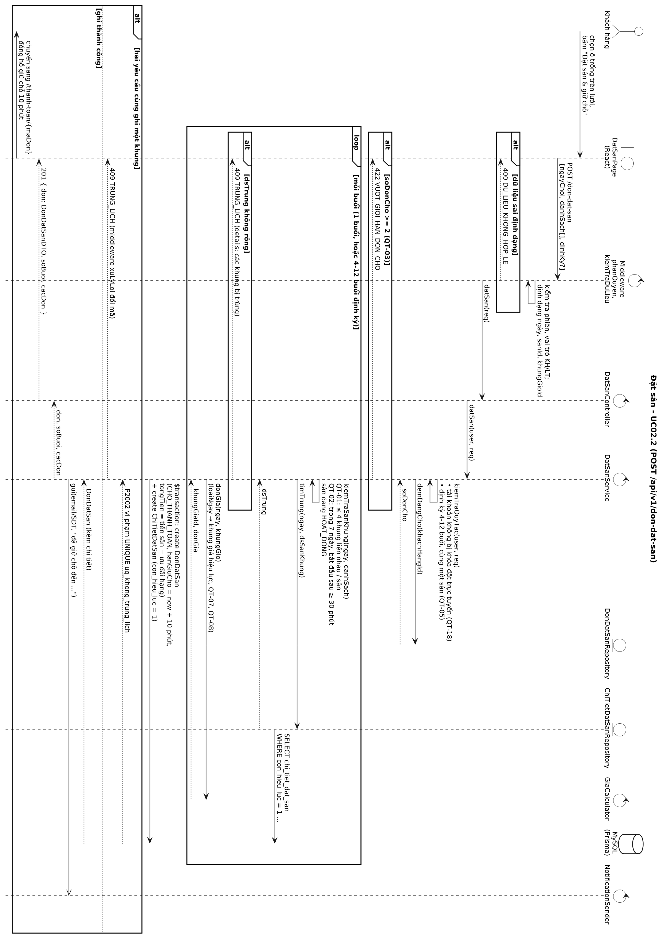
Hình 4.40. Biểu đồ tuần tự mức thiết kế – Đặt sân (UC02.2)

4.5.2. Biểu đồ tuần tự thanh toán trực tuyến
Luồng thanh toán (UC03.1, Hình 3.19 – 3.20 ở mức phân tích) được tách thành hai biểu đồ vì diễn ra ở hai thời điểm và do hai tác nhân khởi phát. Hình 4.41 là phần khách hàng khởi phát: mỗi lần đổi ưu đãi, trang thanh toán gọi POST /thanh-toan/tinh-tien để xem trước bảng tính tiền mà không ghi dữ liệu; khi bấm thanh toán, ThanhToanService.taoYeuCau() tính lại toàn bộ số tiền phía máy chủ bằng GiaCalculator.apUuDai() (không tin số tiền do trình duyệt gửi), đóng các giao dịch chờ cũ, ghi giao dịch mới ở trạng thái CHO_XU_LY và nhờ PaymentGateway tạo URL có chữ ký. Lựa chọn dùng điểm và gói giờ chỉ được lưu tạm trên giao dịch, chưa trừ ngay, để khách bỏ ngang ở cổng thanh toán thì không mất điểm.
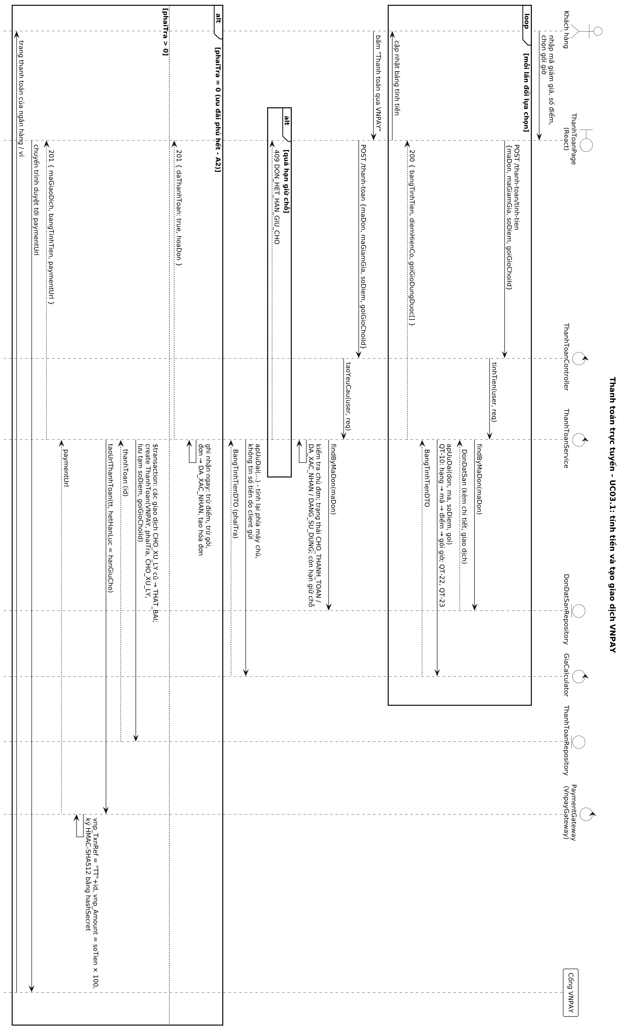
Hình 4.41. Biểu đồ tuần tự mức thiết kế – Thanh toán trực tuyến: tính tiền và tạo giao dịch (UC03.1)
Hình 4.42 là phần cổng VNPAY khởi phát, cài đặt đúng 8 bước của Bảng 4.22. Hai đường vào – IPN do máy chủ VNPAY gọi và vnpay-return do trình duyệt gọi – được vẽ trong khung par vì có thể đến theo bất kỳ thứ tự nào, thậm chí cùng lúc; cả hai dùng chung ThanhToanService.xuLyKetQua(). Tính lũy đẳng được bảo đảm bằng hai cơ chế: kiểm tra ma_giao_dich_cong đã tồn tại (bước 4) và câu lệnh UPDATE có điều kiện trang_thai = CHO_XU_LY trong transaction, nên dù hai yêu cầu đến cùng lúc thì chỉ một yêu cầu cập nhật được giao dịch, yêu cầu kia nhận RspCode 02. Đơn được chuyển trạng thái qua DatSanService.chuyenTrangThai(), nơi TrangThaiDon.choPhepChuyen() chặn mọi chuyển trạng thái không có trong Hình 4.45.
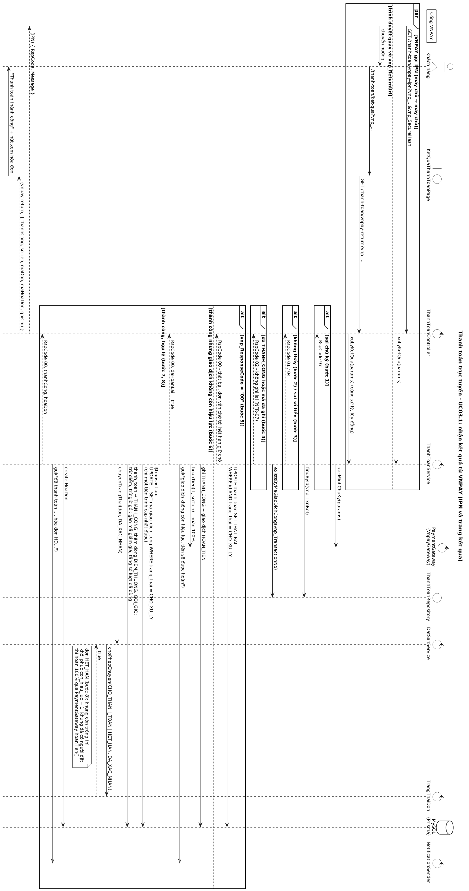
Hình 4.42. Biểu đồ tuần tự mức thiết kế – Nhận kết quả thanh toán từ VNPAY (UC03.1, Bảng 4.22)

4.5.3. Biểu đồ tuần tự hủy lịch và hoàn tiền
Hình 4.43 chi tiết hóa UC02.4 «include» Hoàn tiền (Hình 3.21 ở mức phân tích). Trước khi khách xác nhận, giao diện đã hiển thị số tiền dự kiến hoàn lấy từ GET /don-dat-san/{maDon}; số liệu này và số tiền hoàn thật được tính bởi cùng HoanTienPolicy nên luôn khớp. Toàn bộ thao tác hủy nằm trong một transaction: kiểm tra quyền chủ đơn, kiểm tra thời hạn (QT-11), hoàn tiền về từng kênh đã thu theo QT-12 – VNPAY qua PaymentGateway.hoanTien(), gói giờ hoặc thẻ trả trước được cộng lại giờ / số dư, điểm thưởng trả lại đủ – rồi chuyển đơn sang DA_HUY, đặt con_hieu_luc = NULL để khung được mở lại cho người khác, hủy dịch vụ chưa giao và buổi học đi kèm (QT-14). Mỗi khoản hoàn là một dòng thanh_toan loại HOAN_TIEN nên báo cáo doanh thu (QT-28) tự trừ đúng số tiền đã hoàn. Hủy do phía sân (sự cố, QT-15) dùng cùng phương thức với tham số doPhiaSan = true để luôn hoàn 100%.
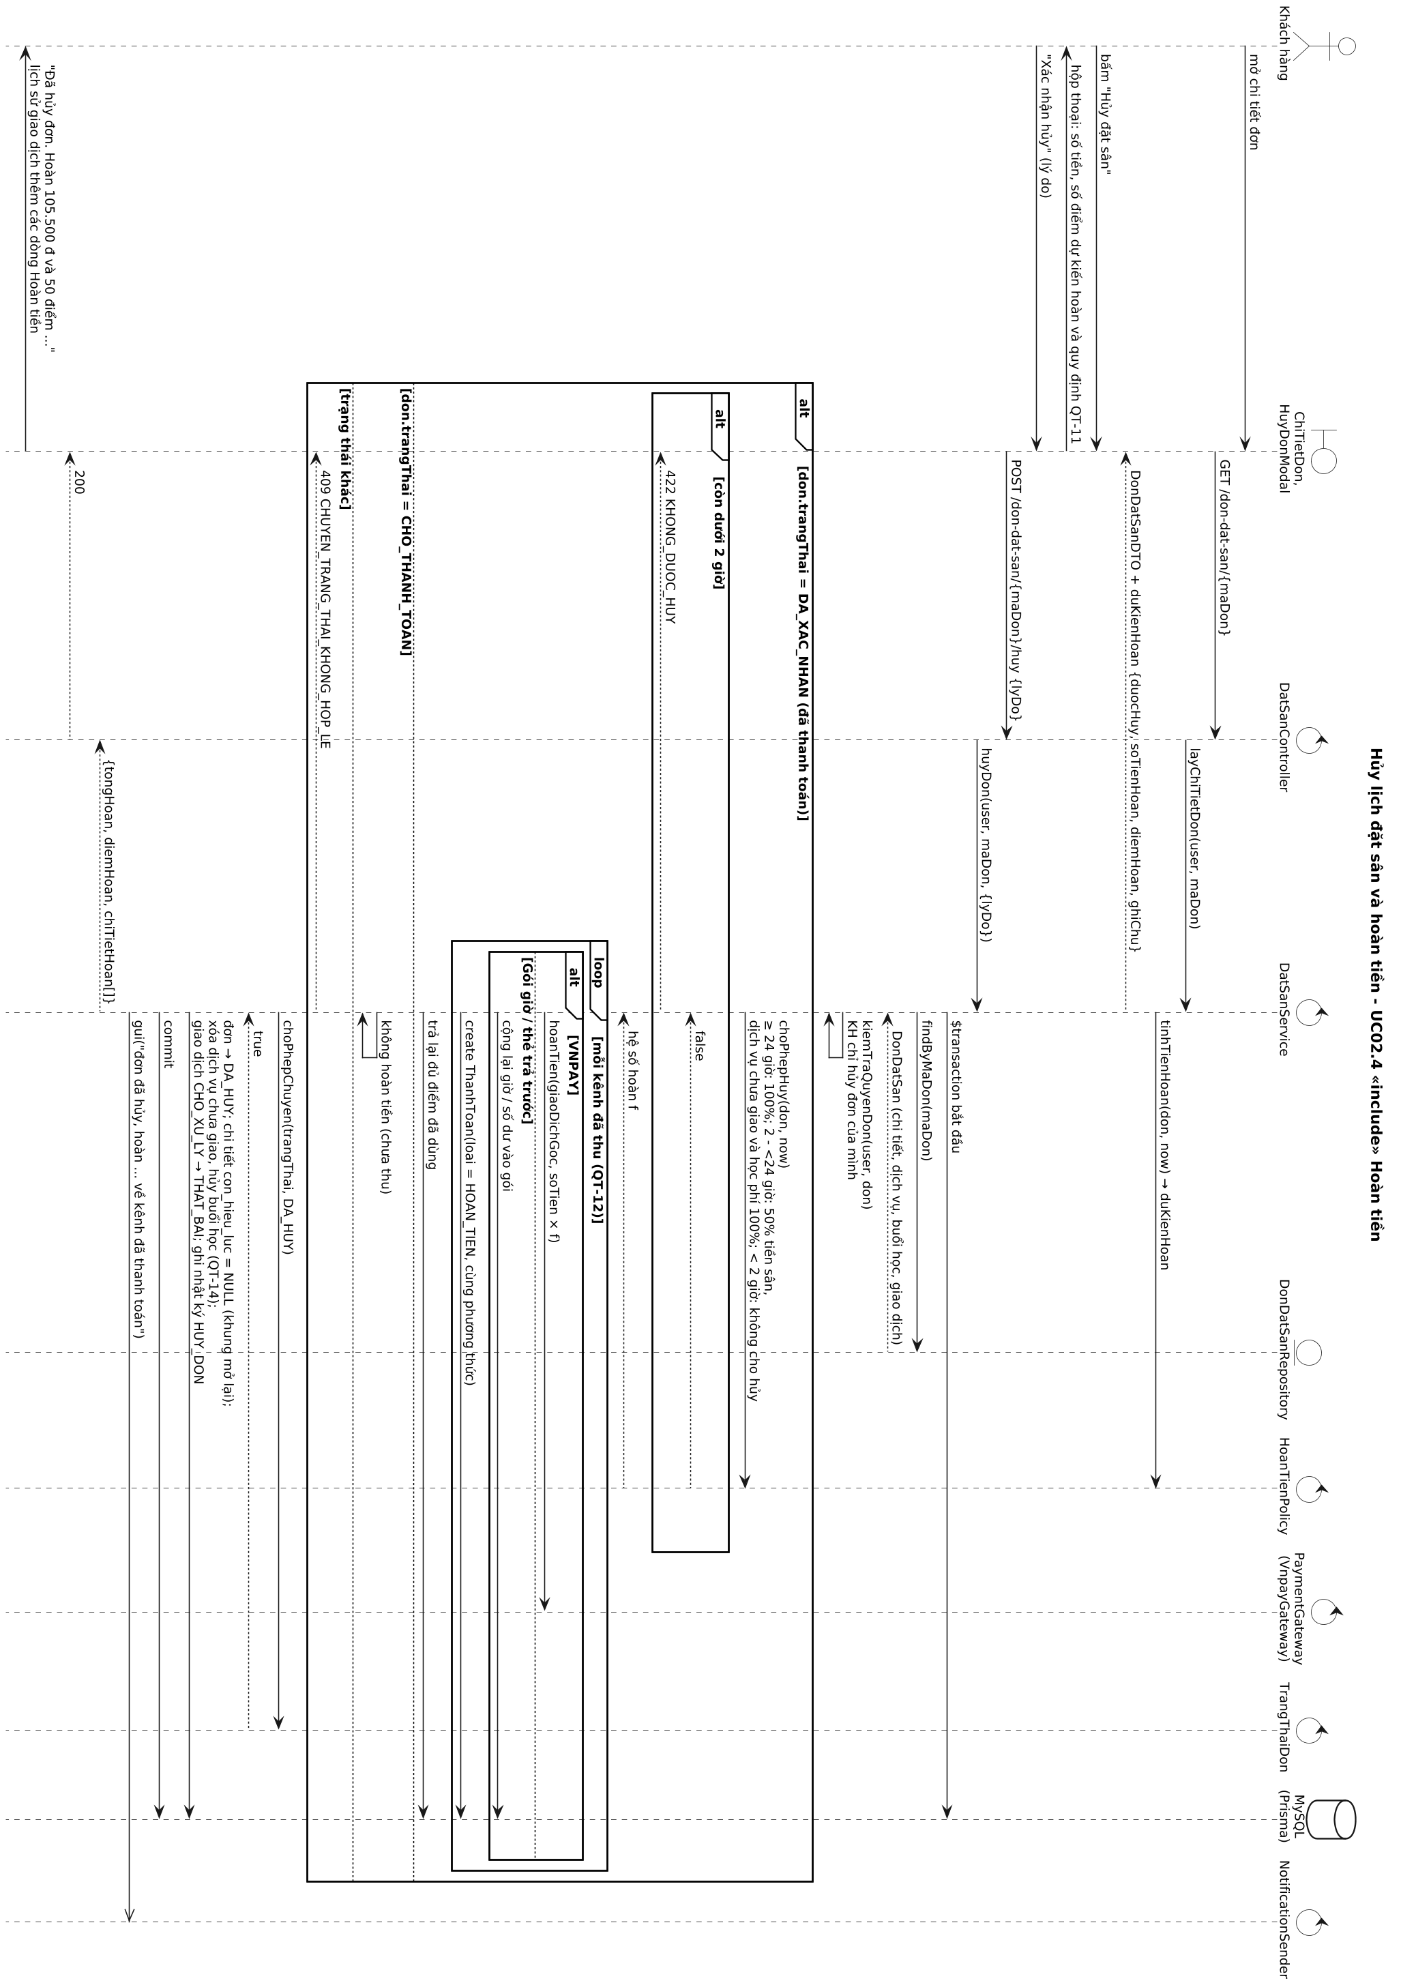
Hình 4.43. Biểu đồ tuần tự mức thiết kế – Hủy lịch đặt sân và hoàn tiền (UC02.4)

4.5.4. Biểu đồ tuần tự của Bộ hẹn giờ
Bộ hẹn giờ là tác nhân phụ khởi phát ba use case UC02.6, UC01.6, UC01.5. Hình 4.44 cho thấy LichTuDongScheduler (node-cron, múi giờ Asia/Ho_Chi_Minh) chỉ gọi phương thức của DatSanService, không tự chứa quy tắc nghiệp vụ. Mỗi đơn được xử lý trong một transaction riêng và đọc lại trạng thái ngay trong transaction trước khi đổi, nên nếu cùng lúc khách vừa thanh toán xong hoặc lễ tân vừa check-in thì đơn đó được bỏ qua chứ không bị chuyển sai trạng thái. Việc khóa tài khoản chỉ đếm các lần không đến sau lần quản lý mở khóa gần nhất, để Bộ hẹn giờ không khóa lại ngay một tài khoản vừa được mở khóa.
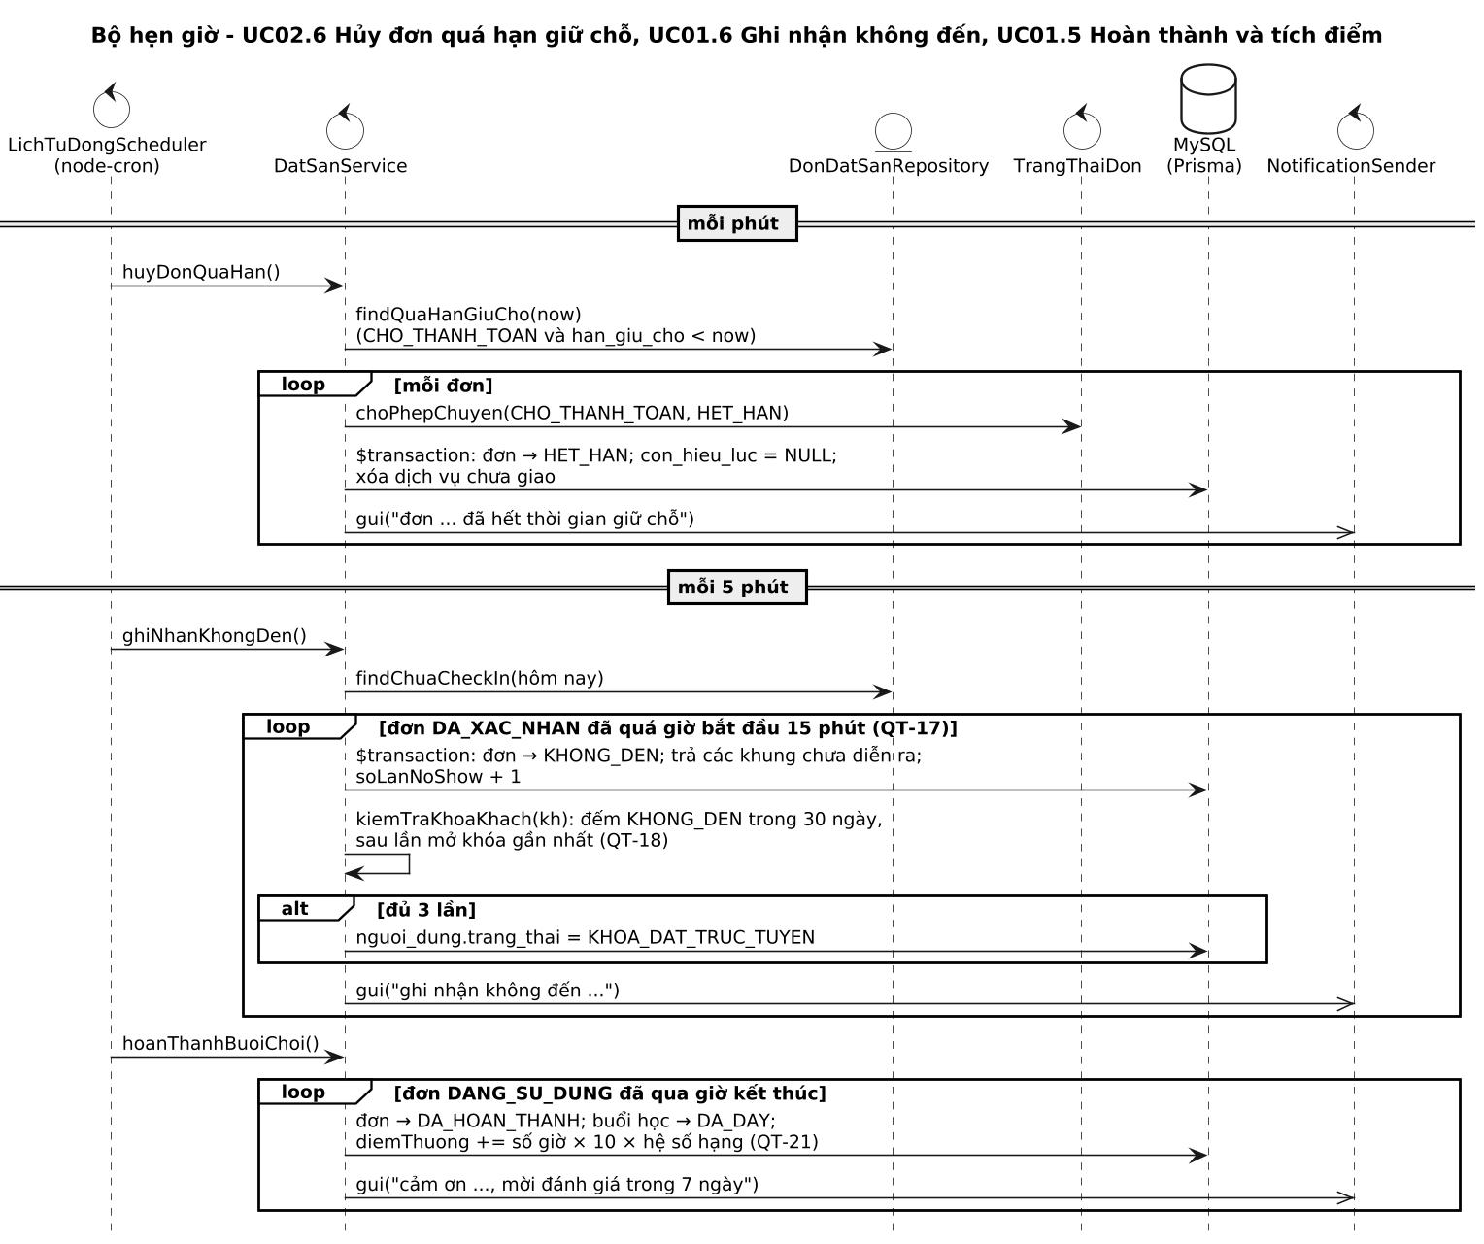
Hình 4.44. Biểu đồ tuần tự mức thiết kế – Các tác vụ định kỳ của Bộ hẹn giờ

4.5.5. Biểu đồ trạng thái của đơn đặt sân
Hình 4.45 là biểu đồ máy trạng thái (State Machine Diagram) của đơn đặt sân, xây dựng từ Bảng 3.5i và các biểu đồ tuần tự ở trên. Mỗi trạng thái ghi hành động khi vào trạng thái (entry) và hoạt động trong khi ở trạng thái (do); mỗi chuyển trạng thái ghi theo dạng sự kiện [điều kiện] / hành động. Đơn có một trạng thái đầu (tạo đơn thành công) và bốn trạng thái cuối: Đã hoàn thành, Đã hủy, Hết hạn, Không đến. Các thao tác đổi lịch, thêm dịch vụ, đặt HLV là chuyển trạng thái vào chính Đã xác nhận: chúng thay đổi chi tiết và tổng tiền của đơn nhưng không đổi trạng thái.
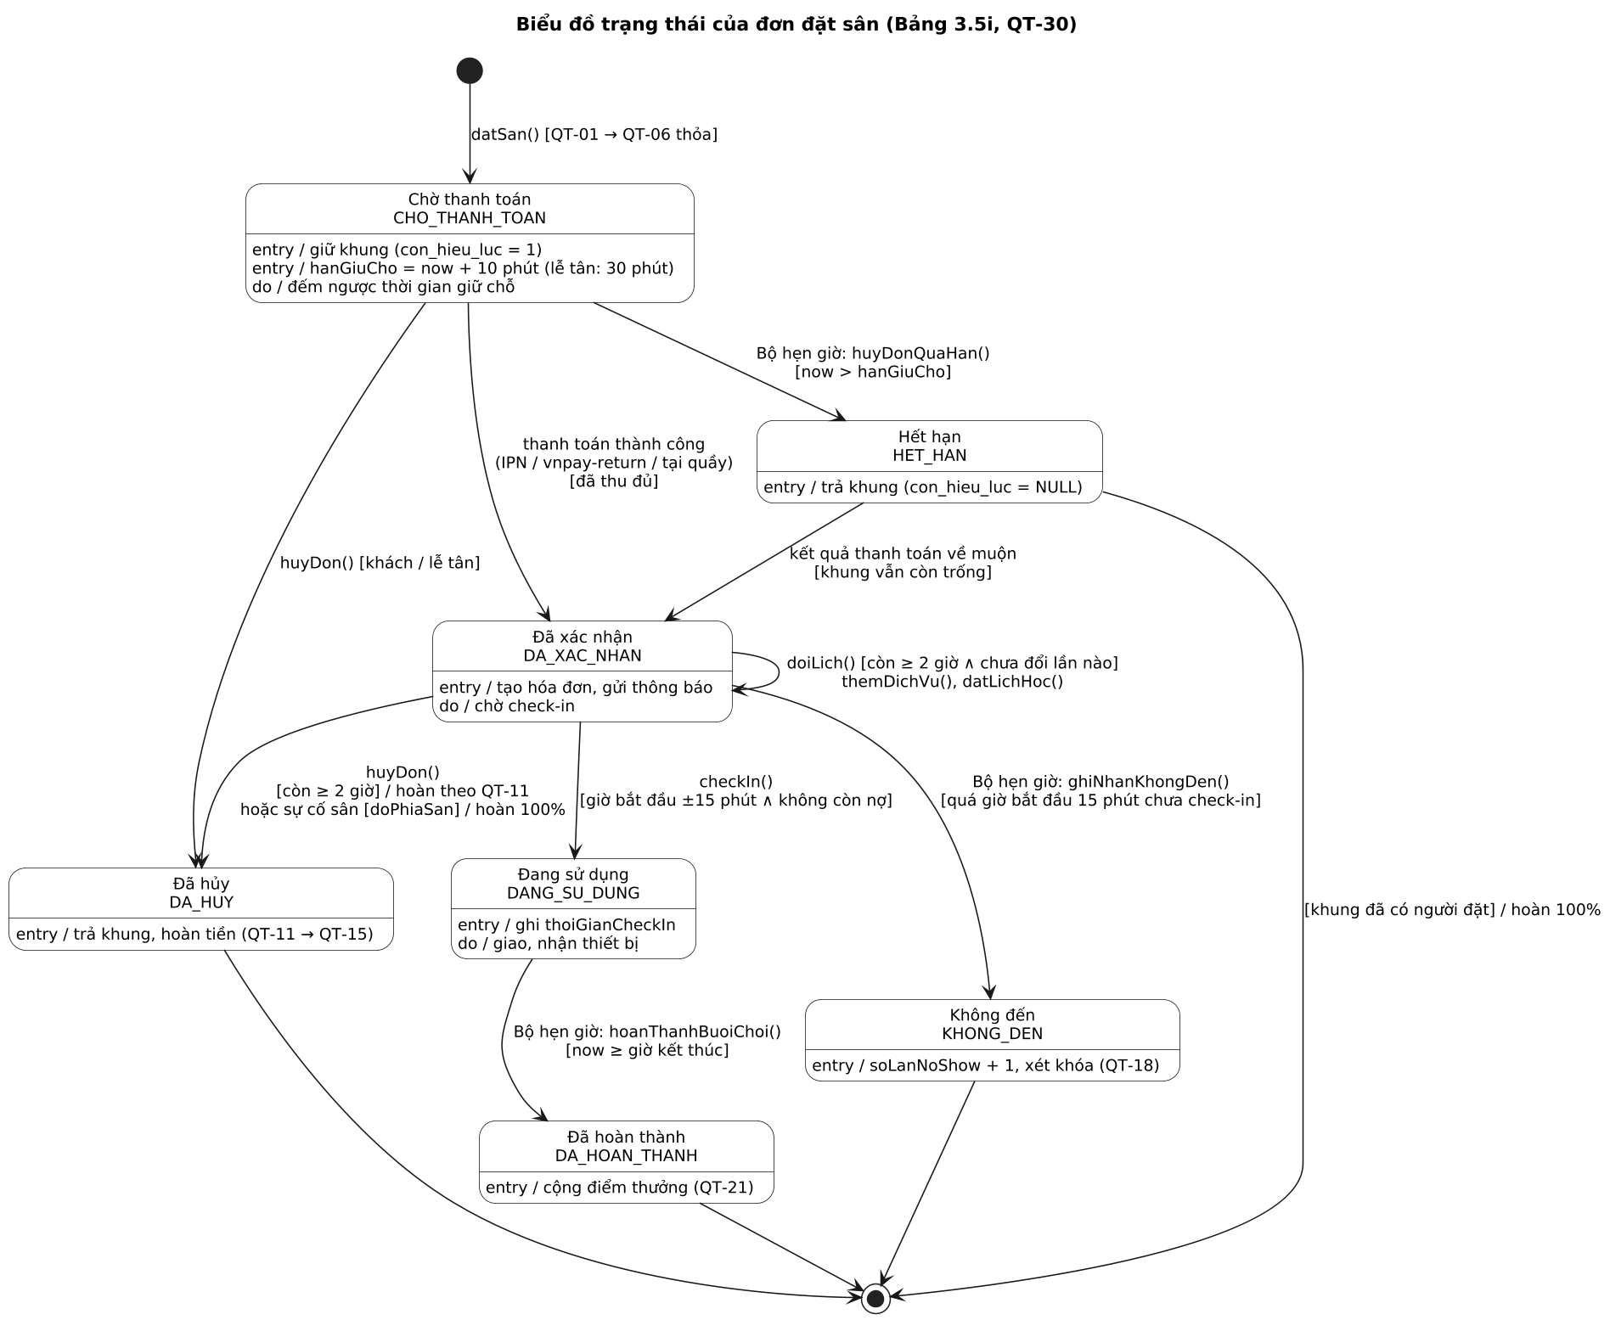
Hình 4.45. Biểu đồ trạng thái của đơn đặt sân
Bảng 4.28 liệt kê đầy đủ các chuyển trạng thái cùng phương thức cài đặt. Đây cũng chính là nội dung của bảng CHUYEN_HOP_LE mà TrangThaiDon.choPhepChuyen() kiểm tra; mọi lời gọi chuyển trạng thái không có trong bảng đều bị từ chối với mã lỗi CHUYEN_TRANG_THAI_KHONG_HOP_LE.
Từ | Sang | Sự kiện [điều kiện] | Phương thức, tác nhân
(bắt đầu) | CHO_THANH_TOAN | Đặt sân [QT-01 → QT-06 thỏa] | DatSanService.datSan() – Khách hàng, Lễ tân
CHO_THANH_TOAN | DA_XAC_NHAN | Thanh toán thành công [đã thu đủ] | ThanhToanService.xuLyKetQua(), thuTaiQuay(), taoYeuCau() khi phải trả 0 đ – Cổng thanh toán, Lễ tân
CHO_THANH_TOAN | HET_HAN | Quá hạn giữ chỗ [now > hanGiuCho] | DatSanService.huyDonQuaHan() – Bộ hẹn giờ (QT-04, QT-05)
CHO_THANH_TOAN | DA_HUY | Khách hoặc lễ tân hủy | DatSanService.huyDon() – không phát sinh hoàn tiền
HET_HAN | DA_XAC_NHAN | Kết quả thanh toán về muộn [khung còn trống] | ThanhToanService.xuLyKetQua() – Cổng thanh toán (E1 của UC02.6)
DA_XAC_NHAN | DANG_SU_DUNG | Check-in [±15 phút quanh giờ bắt đầu, không còn nợ] | VanHanhService.checkIn() – Lễ tân (QT-16)
DA_XAC_NHAN | DA_HUY | Hủy [còn ≥ 2 giờ] hoặc sân sự cố [doPhiaSan] | DatSanService.huyDon() – Khách hàng, Lễ tân (QT-11, QT-15)
DA_XAC_NHAN | KHONG_DEN | Quá giờ bắt đầu 15 phút chưa check-in | DatSanService.ghiNhanKhongDen() – Bộ hẹn giờ (QT-17, QT-18)
DA_XAC_NHAN | DA_XAC_NHAN | Đổi lịch [còn ≥ 2 giờ, chưa đổi lần nào]; thêm dịch vụ; đặt HLV | DatSanService.doiLich(), DichVuService.themVaoDon(), datLichHoc() (QT-13, QT-24, QT-26)
DANG_SU_DUNG | DA_HOAN_THANH | Qua giờ kết thúc khung cuối | DatSanService.hoanThanhBuoiChoi() – Bộ hẹn giờ (QT-19, QT-21)
Bảng 4.28. Các chuyển trạng thái của đơn đặt sân và phương thức cài đặt
So với mức phân tích, mức thiết kế bổ sung một chuyển trạng thái mà Bảng 3.5i ban đầu coi là trạng thái cuối: Hết hạn → Đã xác nhận khi kết quả thanh toán thành công đến sau thời điểm hết hạn giữ chỗ (khách thanh toán ở giây cuối, cổng xử lý chậm). Nếu không có chuyển trạng thái này, hệ thống đã thu tiền nhưng đơn bị hủy; với chuyển trạng thái này, đơn được khôi phục khi khung còn trống, ngược lại khoản thu được hoàn 100%. Bảng 3.5i đã được cập nhật tương ứng.

4.6. Kết luận chương
Chương 4 đã chuyển mô hình phân tích của Chương 3 thành bản thiết kế đủ chi tiết để cài đặt. Kiến trúc được tổ chức theo ba lớp logic (trình bày – nghiệp vụ – truy cập dữ liệu) triển khai trên ba tầng vật lý (trình duyệt – máy chủ ứng dụng Node.js – máy chủ MySQL), mỗi phân hệ Use Case ứng với một Controller và một Service, quy tắc tính toán tách thành các thành phần nghiệp vụ thuần (GiaCalculator, HoanTienPolicy, DiemThuongPolicy, TrangThaiDon), dịch vụ ngoài được bao bọc bởi các Service Agent. Cơ sở dữ liệu gồm 26 bảng đạt dạng chuẩn 3, được mô tả ở ba mức khái niệm – logic – vật lý; các quy tắc quan trọng nhất được bảo đảm ngay ở mức CSDL bằng ràng buộc UNIQUE chống đặt trùng, UNIQUE mã giao dịch cổng thanh toán và các ràng buộc CHECK.
Cấu trúc phần mềm được thể hiện qua biểu đồ gói, biểu đồ lớp chi tiết, biểu đồ triển khai và đặc tả hơn 80 API REST với cấu trúc lỗi thống nhất. Giao diện gồm 30 màn hình và hộp thoại cho bốn vai trò, được ánh xạ đầy đủ tới use case và API (Bảng 4.26). Hành vi của các luồng nhiều bước nhất được đặc tả bằng 5 biểu đồ tuần tự mức thiết kế và biểu đồ trạng thái của đơn đặt sân (Hình 4.40 – 4.45); tên lớp, phương thức trên các biểu đồ khớp với Hình 4.8 và được đối chiếu với mã nguồn ở Bảng 4.27. Đây là cơ sở để cài đặt và kiểm thử hệ thống ở Chương 5.

CHƯƠNG 5. CÀI ĐẶT VÀ THỬ NGHIỆM
Chương này trình bày môi trường cài đặt, cách tổ chức mã nguồn theo thiết kế ở Chương 4, cách cài đặt các cơ chế quan trọng, mức độ đáp ứng yêu cầu chức năng và kết quả kiểm thử. Toàn bộ mã nguồn (backend, frontend, bộ kiểm thử tự động, dữ liệu mẫu) được quản lý trên GitHub tại kho NguyenTuanAnh-Hara/PTTKPM_Badminton-Court-Management-Software.

5.1. Môi trường cài đặt và triển khai

5.1.1. Công cụ và thư viện sử dụng
Bảng 5.1 liệt kê phiên bản thực tế của các công cụ và thư viện chính (đọc từ tệp package-lock.json sau khi cài đặt), tương ứng với các nút triển khai ở Bảng 4.18.
Thành phần | Công cụ / thư viện | Phiên bản | Vai trò trong hệ thống
Máy chủ ứng dụng (backend)
Môi trường chạy | Node.js | 22 LTS | Chạy backend; module node:crypto (HMAC-SHA512), node:test (kiểm thử)
Khung ứng dụng web | Express | 5.3.0 | Định tuyến API /api/v1, middleware, xử lý lỗi bất đồng bộ
Truy cập dữ liệu | Prisma ORM (prisma, @prisma/client) | 5.22.0 | Ánh xạ 26 bảng, transaction, truy vấn có tham số (chống SQL injection)
Phiên đăng nhập | express-session, express-mysql-session | 1.19.0; 3.0.3 | Phiên lưu ở bảng sessions, cookie HttpOnly scl.sid
Bảo mật | bcrypt; express-validator | 5.1.1; 7.3.2 | Băm mật khẩu có salt (NFR-05); kiểm tra định dạng dữ liệu vào
Tác vụ định kỳ | node-cron | 3.0.3 | Bộ hẹn giờ theo múi giờ Asia/Ho_Chi_Minh
Thông báo, báo cáo | nodemailer; exceljs | 6.10.1; 4.4.0 | Gửi email qua SMTP; xuất báo cáo Excel (FR-41)
Máy chủ cơ sở dữ liệu
Hệ quản trị CSDL | MySQL Community Server | 8.0 | InnoDB, utf8mb4, ràng buộc UNIQUE/CHECK/khóa ngoại
Trình duyệt (frontend)
Thư viện giao diện | React; react-router-dom | 19.3.1; 6.30.6 | Ứng dụng một trang, định tuyến và phân quyền phía giao diện
Bộ thành phần | Ant Design (antd) | 5.29.3 | Bảng, biểu mẫu, hộp thoại, drawer, giao diện tiếng Việt
Công cụ xây dựng | Vite | 6.4.5 | Máy chủ phát triển cổng 5173, proxy /api → cổng 3000
Thư viện khác | axios; dayjs; recharts | 1.20.0; 1.11.23; 2.15.4 | Gọi API kèm cookie; xử lý ngày giờ; biểu đồ báo cáo
Công cụ phát triển
Soạn thảo, quản lý mã | Visual Studio Code, Git, GitHub | — | Viết mã, quản lý phiên bản, làm việc nhóm
Mô hình hóa | draw.io, PlantUML | — | Biểu đồ Use Case, ERD, kiến trúc, tuần tự, trạng thái
Bảng 5.1. Công cụ và thư viện sử dụng khi cài đặt

5.1.2. Cấu hình và tham số nghiệp vụ
Mọi thông tin phụ thuộc môi trường được đặt trong tệp .env của backend (tệp mẫu .env.example đi kèm mã nguồn, tệp .env thật không đưa lên GitHub). Các tham số nghiệp vụ đánh dấu (*) ở mục 3.2.5 được đọc qua mô-đun config/thamSo.js, có giá trị mặc định đúng như đặc tả và đổi được bằng biến môi trường mà không sửa mã nguồn (NFR-13).
Biến cấu hình | Giá trị khi chạy thử | Ý nghĩa
DATABASE_URL | mysql://root:*@localhost:3306/san_cau_long | Chuỗi kết nối MySQL cho Prisma và kho phiên
PORT, FRONTEND_URL | 3000; http://localhost:5173 | Cổng backend; địa chỉ frontend dùng cho URL trả về của VNPAY
SESSION_SECRET | chuỗi ngẫu nhiên | Khóa ký cookie phiên đăng nhập
EMAIL_USER, EMAIL_APP_PASSWORD | để trống | Tài khoản SMTP; để trống thì nội dung email được in ra console
VNPAY_MODE | mock | mock: giả lập cổng (Hình 4.15); sandbox: cổng thử nghiệm thật của VNPAY
VNPAY_TMN_CODE, VNPAY_HASH_SECRET, VNPAY_URL | mã thử nghiệm | Mã website, khóa bí mật HMAC-SHA512, địa chỉ cổng
GIU_CHO_PHUT, GIU_CHO_LE_TAN_PHUT (*) | 10; 30 | Thời gian giữ chỗ – QT-04
SO_NGAY_DAT_TRUOC, SO_KHUNG_LIEN_TIEP_TOI_DA, SO_DON_CHO_TOI_DA (*) | 7; 4; 2 | Phạm vi ngày, số khung, số đơn chờ – QT-01 → QT-03
PHAN_TRAM_HOAN_SAN, SO_LAN_DOI_LICH_TOI_DA (*) | 50; 1 | Mức hoàn khi hủy 2–24 giờ trước giờ chơi; số lần đổi lịch – QT-11, QT-13
PHUT_CHECK_IN_TRUOC/SAU, SO_LAN_NO_SHOW_KHOA (*) | 15; 15; 3 | Khung check-in; số lần không đến bị khóa – QT-16 → QT-18
GIO_CAO_DIEM_TU/DEN, HE_SO_TRU_GIO_CAO_DIEM (*) | 17; 22; 1,5 | Giờ cao điểm và hệ số trừ gói giờ – QT-23
Bảng 5.2. Các biến cấu hình của backend

5.1.3. Cài đặt, khởi chạy và dữ liệu mẫu
Hệ thống chạy trên một máy Windows 10/11 có Node.js 22 và MySQL 8; frontend và backend chạy ở hai cửa sổ dòng lệnh. Các bước cài đặt (cũng được ghi trong README.md của kho mã nguồn):
# 1. Backend: cài thư viện, tạo .env, tạo CSDL và nạp dữ liệu mẫu, chạy
cd backend
npm install
copy .env.example .env (sửa DATABASE_URL cho đúng mật khẩu MySQL)
npm run db:setup (prisma db push + ràng buộc CHECK + seed)
npm run dev → http://localhost:3000/api/v1
# 2. Frontend (cửa sổ thứ hai)
cd frontend
npm install
npm run dev → mở http://localhost:5173
# 3. Kiểm thử tự động (khi backend đang chạy)
npm run test:rules (kiểm thử đơn vị – mục 5.3.2)
npm run test:api (kiểm thử hệ thống – mục 5.3.3)
Lệnh db:setup tạo đủ 26 bảng theo prisma/schema.prisma, thêm các ràng buộc CHECK (prisma/check_constraints.sql) và nạp dữ liệu mẫu đủ để thử mọi chức năng: 18 khung giờ 05:00 – 23:00, 8 sân (Sân 7, 8 loại cao cấp), bảng giá ngày thường 80.000 / 120.000 đ (cao điểm 17:00 – 22:00), cuối tuần 100.000 / 150.000 đ, ngày lễ 120.000 / 180.000 đ, các ngày lễ năm 2026, ba hạng thành viên Bạc / Vàng / Kim Cương (giảm 5 / 10 / 15%, hệ số tích điểm 1,0 / 1,5 / 2,0), ba loại gói giờ, hai mã giảm giá GIAM20 (20%, tối đa 50.000 đ) và CHAOBANMOI, 8 dịch vụ, lịch rảnh của huấn luyện viên trong 7 ngày tới và khoảng 100 đơn đã chơi trong 21 ngày qua để báo cáo có số liệu. Bảng 5.3 là các tài khoản mẫu, cùng mật khẩu MatKhau123.
Vai trò | Số điện thoại | Email | Ghi chú
Quản lý | 0900000001 | quanly@sancaulong.vn | Trang mặc định /quan-ly/bao-cao
Nhân viên lễ tân | 0900000002, 0900000003 | letan@sancaulong.vn | Trang mặc định /le-tan/van-hanh
Huấn luyện viên | 0900000004, 0900000005 | hlv@sancaulong.vn | Có lịch rảnh 7 ngày tới
Khách hàng hạng Vàng | 0911111111 | khach@sancaulong.vn | 500 điểm, gói 10 giờ chơi
Khách hàng hạng Bạc | 0922222222 | mai@sancaulong.vn | 120 điểm
Khách hàng chưa có hạng | 0933333333 | long@sancaulong.vn | Dùng trong kiểm thử hệ thống
Bảng 5.3. Tài khoản mẫu sau khi nạp dữ liệu

5.2. Cài đặt hệ thống

5.2.1. Tổ chức mã nguồn theo thiết kế
Mã nguồn gồm hai dự án độc lập backend/ và frontend/. Mỗi gói ở biểu đồ gói (Hình 4.7) là một thư mục, mỗi lớp ở biểu đồ lớp (Hình 4.8) là một mô-đun ES cùng tên, nên người đọc thiết kế tìm được ngay tệp cài đặt. Bảng 5.4 thống kê số tệp và số dòng mã (không tính thư viện, tính cả chú thích).
Gói thiết kế (Hình 4.7) | Thư mục | Số tệp | Số dòng | Nội dung chính
backend – lớp trình bày phía máy chủ (Service Interface)
routes | src/routes | 1 | 125 | Khai báo toàn bộ API của Bảng 4.19
middlewares, validators | src/middlewares, src/validators | 4 | 173 | Đọc phiên, phân quyền, kiểm tra dữ liệu, chuyển lỗi thành ApiError
controllers | src/controllers | 7 | 143 | 7 Controller theo phân hệ, chỉ nhận yêu cầu và gọi Service
backend – lớp nghiệp vụ
services (Business Workflows) | src/services | 11 | 3.101 | Service theo phân hệ, nhật ký; donTinhToan, hoanTienService
rules (Business Components) | src/services/rules | 4 | 228 | GiaCalculator, HoanTienPolicy, DiemThuongPolicy, TrangThaiDon
jobs | src/jobs | 1 | 23 | LichTuDongScheduler – Bộ hẹn giờ
backend – lớp truy cập dữ liệu và dịch vụ ngoài
repositories | src/repositories | 4 | 105 | Truy vấn dùng chung của đơn, chi tiết đặt sân, thanh toán, khung giờ
agents (Service Agents) | src/agents | 4 | 208 | PaymentGateway, VnpayGateway, EmailSender, NotificationSender
Mô hình dữ liệu | prisma | 3 | 758 | schema.prisma (26 bảng), check_constraints.sql, seed.js
config, utils | src/config, src/utils | 6 | 162 | Kết nối CSDL, tham số (*), thời gian, tiền, mã số, lỗi
frontend – lớp trình bày phía trình duyệt
pages | src/pages (auth, khach, leTan, hlv, quanLy) | 24 | 3.363 | 24 trang của Bảng 4.25
components | src/components | 15 | 1.367 | LuoiLichSan, BangTinhTien, ChiTietDon và 7 hộp thoại thao tác đơn…
api, context, layouts, utils | src/api, src/context, src/layouts, src/utils | 6 | 350 | Gọi API (axios), phiên người dùng, khung trang, định dạng
Kiểm thử tự động
test | backend/test/unit, backend/test/api | 3 | 606 | 21 bài kiểm thử đơn vị, 28 kịch bản kiểm thử hệ thống
Bảng 5.4. Ánh xạ gói thiết kế sang thư mục mã nguồn
Tổng cộng backend có khoảng 5.100 dòng mã và frontend khoảng 5.300 dòng (chưa tính kiểm thử). Phần lớn mã nằm ở lớp nghiệp vụ, đúng với chủ trương của kiến trúc 3 lớp: Controller chỉ có trung bình khoảng 20 dòng mỗi tệp, giao diện không chứa quy tắc nghiệp vụ.

5.2.2. Cài đặt các cơ chế quan trọng
a) Chống đặt trùng lịch (QT-06, NFR-09)
Ràng buộc được khai báo ngay trong mô hình Prisma nên được tạo thành chỉ mục UNIQUE của MySQL. Cột con_hieu_luc nhận 1 khi đơn còn giữ sân và NULL khi đơn hủy, hết hạn; vì MySQL cho phép nhiều giá trị NULL trong chỉ mục UNIQUE nên khung đã hủy đặt lại được:
model ChiTietDatSan {
sanId Int; ngayChoi DateTime @db.Date; khungGioId Int; conHieuLuc Int?
@@unique([sanId, ngayChoi, khungGioId, conHieuLuc], map: "uq_khong_trung_lich")
}
Khi hai yêu cầu cùng vượt qua bước kiểm tra timTrung(), chỉ một lệnh INSERT thành công; lệnh còn lại bị MySQL từ chối với lỗi P2002 và middleware xuLyLoi chuyển thành phản hồi 409 TRUNG_LICH. Kịch bản ST-11 ở mục 5.3.3 kiểm chứng điều này bằng 6 yêu cầu gửi đồng thời.
b) Tính tiền một chỗ duy nhất (QT-09, QT-10, QT-22, QT-23)
Toàn bộ công thức của Bảng 3.5c nằm trong hàm thuần tinhBangTien() – không đọc CSDL, không có tác dụng phụ – nên được dùng chung cho xem trước bảng tính tiền, tạo giao dịch VNPAY, thu tại quầy và tính số tiền hoàn, đồng thời kiểm thử đơn vị được mà không cần CSDL. Thứ tự áp dụng đúng như đặc tả: giảm theo hạng (chỉ trên tiền sân) → mã giảm giá (có mức trần) → trừ đi số đã thanh toán → điểm thưởng (bội số 10, tối đa 50%) → gói giờ hoặc thẻ trả trước → làm tròn xuống nghìn đồng.
c) Nhận kết quả thanh toán lũy đẳng (Bảng 4.22, NFR-07)
VNPAY có thể gửi IPN nhiều lần, và trình duyệt cũng gọi vnpay-return; cả hai đi vào ThanhToanService.xuLyKetQua(). Sau khi xác minh chữ ký và số tiền, việc ghi nhận được “giành quyền” bằng một câu lệnh UPDATE có điều kiện trong transaction – chỉ tiến trình cập nhật được đúng một dòng mới được đi tiếp, các tiến trình khác nhận RspCode 02:
const n = await tx.thanhToan.updateMany({
where: { id: tt.id, trangThai: tt.trangThai, maGiaoDichCong: null },
data: { maGiaoDichCong: maGiaoDich } });
if (!n.count) return { daXuLy: true }; // → RspCode '02'
d) Phân quyền hai lớp (NFR-04, NFR-06)
Mỗi yêu cầu, middleware docNguoiDung đọc lại tài khoản của phiên từ CSDL, nên việc khóa tài khoản hay đổi vai trò có hiệu lực ngay. Mỗi route khai báo vai trò được phép bằng phanQuyen(…); phía giao diện, App.jsx ẩn menu và chặn đường dẫn không đúng vai trò. Kiểm tra quyền trên từng đơn (khách chỉ thao tác đơn của mình) nằm ở kiemTraQuyenDon() trong lớp nghiệp vụ:
r.post('/don-dat-san', phanQuyen('KHACH_HANG', 'LE_TAN'), kt(luat.datSan), DatSanController.datSan);
r.put('/quan-tri/bang-gia', phanQuyen('QUAN_LY'), kt(luat.bangGia), QuanTriController.luuBangGia);
e) Bộ hẹn giờ (UC02.6, UC01.5, UC01.6, NFR-12)
Tác nhân Bộ hẹn giờ được cài đặt bằng node-cron, khởi động cùng backend. Mỗi tác vụ chỉ gọi một phương thức của DatSanService hoặc NotificationSender (Hình 4.44), lỗi của một lần chạy được ghi log và không làm dừng các lần sau:
cron.schedule('* * * * *', chay('Hủy đơn quá hạn giữ chỗ', datSan.huyDonQuaHan), tz);
cron.schedule('*/5 * * * *', chay('Ghi nhận không đến', datSan.ghiNhanKhongDen), tz);
cron.schedule('*/5 * * * *', chay('Hoàn thành buổi chơi', datSan.hoanThanhBuoiChoi), tz);
cron.schedule('*/2 * * * *', chay('Gửi lại thông báo', () => notificationSender.guiLaiThatBai()), tz);
cron.schedule('5 0 * * *', chay('Rà soát khóa tài khoản', datSan.kiemTraKhoaTatCa), tz);

5.2.3. Mức độ đáp ứng yêu cầu chức năng
Bảng 5.5 đối chiếu 46 yêu cầu chức năng của Bảng 3.2 với phần đã cài đặt. 40 yêu cầu được đáp ứng đầy đủ; 6 yêu cầu đáp ứng phần cốt lõi nhưng còn thiếu một kênh hoặc một hình thức do giới hạn về tài khoản dịch vụ bên ngoài và thời gian thực hiện; các phần thiếu được ghi rõ và đưa vào hướng phát triển.
Nhóm | Yêu cầu | Mức đáp ứng | Cài đặt / phần còn thiếu
Tài khoản & Thành viên | FR-01, 02, 04 → 07 | Đầy đủ | auth/*, tai-khoan/*, goi-thanh-vien; tích điểm và khóa no-show bởi Bộ hẹn giờ
 | FR-03 | Một phần | OTP 6 chữ số gửi qua email; chưa tích hợp nhà cung cấp SMS (tin nhắn được ghi ra nhật ký máy chủ)
Đặt sân & Lịch sân | FR-08 → 10, 12 → 17 | Đầy đủ | lich-san, don-dat-san (tạo, hủy, đổi lịch), lễ tân đặt hộ; giữ chỗ 10/30 phút
 | FR-11 | Một phần | Lịch định kỳ hằng tuần 4 – 12 buổi; chưa hỗ trợ tần suất hằng tháng
Thanh toán & Ưu đãi | FR-18 → 22, FR-46 | Đầy đủ | VNPAY (giả lập và sandbox), tiền mặt / chuyển khoản tại quầy, gói giờ, thẻ trả trước, mã giảm giá, điểm, hoàn tiền theo kênh
 | FR-23 | Một phần | Hóa đơn nội bộ (mã HD…, xem và in ở Hình 4.26, mã hóa đơn gửi kèm thông báo); chưa phát hành hóa đơn điện tử theo quy định thuế
Dịch vụ đi kèm | FR-24 → 27 | Đầy đủ | Thuê thiết bị kiểm tra tồn kho, đồ uống, đặt HLV theo lịch rảnh, lịch dạy của HLV
Vận hành sân | FR-28 → 31 | Đầy đủ | Check-in theo mã đơn / SĐT, thẻ sân làm mới 30 giây, giao nhận thiết bị và tiền cọc, sự cố sân
Quản trị hệ thống | FR-32 → 38 | Đầy đủ | quan-tri/*; mọi thay đổi bảng giá, khóa / mở khóa, phân quyền được ghi nhật ký
Báo cáo & Thống kê | FR-39, 40 | Đầy đủ | Doanh thu theo nguồn, bản đồ nhiệt lấp đầy, 5 khung cao điểm
 | FR-41 | Một phần | Xuất Excel (.xlsx); chưa xuất PDF
Thông báo & Phản hồi | FR-44, 45 | Đầy đủ | Đánh giá dưới 3 sao có nội dung tự tạo khiếu nại; quản lý xử lý và gửi kết quả
 | FR-42, 43 | Một phần | Gửi qua email, tự gửi lại khi lỗi (NFR-12); kênh SMS mới ở mức giả lập
Bảng 5.5. Mức độ đáp ứng các yêu cầu chức năng

5.3. Kiểm thử

5.3.1. Kế hoạch kiểm thử
Kiểm thử được tiến hành ở ba mức, đi từ trong ra ngoài theo kiến trúc. Hai mức đầu được tự động hóa bằng trình chạy kiểm thử có sẵn của Node.js (node:test, node:assert) nên không cần cài thêm thư viện và chạy lại được sau mỗi lần sửa mã. Dữ liệu kiểm thử hệ thống là dữ liệu mẫu ở mục 5.1.3; bộ kiểm thử tự tạo thêm khách hàng mới, tự tìm khung còn trống và tự hủy các đơn đã tạo sau khi chạy, nên chạy lặp lại được nhiều lần.
Mức kiểm thử | Đối tượng | Phương pháp, công cụ | Tiêu chí đạt
Kiểm thử đơn vị | Thành phần nghiệp vụ (rules), GiaCalculator, VnpayGateway | Hộp trắng; node:test; CSDL được thay bằng đối tượng giả | Mọi giá trị biên của QT-07 → QT-23 và Bảng 4.28 cho kết quả đúng
Kiểm thử hệ thống (API) | Toàn bộ backend + MySQL + dữ liệu mẫu | Hộp đen theo use case; gọi API thật bằng fetch, giữ cookie như trình duyệt | Mã trạng thái HTTP, mã lỗi (Bảng 4.23) và dữ liệu trả về đúng đặc tả
Kiểm thử giao diện | 30 màn hình, hộp thoại của mục 4.4 | Thủ công theo kịch bản use case trên trình duyệt máy tính | Thao tác hoàn tất, hiển thị đúng; ảnh chụp ở Hình 4.10 – 4.39
Kiểm thử phi chức năng | NFR-02 → NFR-10 | Đo thời gian phản hồi, gửi đồng thời, thử giả mạo dữ liệu | Đạt tiêu chí kiểm tra của Bảng 3.3
Bảng 5.6. Các mức kiểm thử

5.3.2. Kiểm thử đơn vị
Các bài kiểm thử đơn vị nằm ở backend/test/unit, tập trung vào các giá trị biên – nơi dễ sai nhất: đúng 24 giờ và đúng 2 giờ trước giờ chơi, giờ bắt đầu trùng ranh giới khung giá, điểm dùng đúng 50%, gói giờ không đủ cho khung thứ hai. GiaCalculator đọc CSDL qua tham số db của hàm tạo nên được kiểm thử với một CSDL giả chứa bảng giá mẫu. Bảng 5.7 liệt kê các bài kiểm thử.
Mã | Đối tượng / quy tắc | Dữ liệu kiểm thử | Kết quả mong đợi | Kết quả
UT-01 | QT-07 loại ngày | Thứ Tư là ngày lễ; thứ Bảy là ngày lễ; thứ Bảy; Chủ nhật; thứ Hai | NGAY_LE, NGAY_LE, CUOI_TUAN, CUOI_TUAN, NGAY_THUONG | Đạt
UT-02 | QT-08 chọn khung giá | Giờ 16:00, 17:00 (ranh giới), bảng giá mới từ 01/11, 22:00, loại ngày chưa có giá | Khung 1, khung 2, khung 3, không có, không có | Đạt
UT-03 | Bảng 3.5c | Sân 300.000, dịch vụ 40.000, hạng 10%, GIAM20, 100 điểm | Giảm hạng 30.000, giảm mã 50.000 (chặn trần), trừ điểm 10.000, phải trả 250.000 | Đạt
UT-04 | QT-10 mã không trần | Sân 245.500, mã 10% | Giảm 24.550, phải trả 220.000 (làm tròn xuống nghìn) | Đạt
UT-05 | QT-22 điểm thưởng | 15 điểm; 200 điểm khi có 100; 600 điểm cho đơn 100.000; 500 điểm | Ba trường hợp đầu bị từ chối DIEM_KHONG_HOP_LE; 500 điểm trừ 50.000 | Đạt
UT-06 | QT-23 hệ số trừ giờ | 09:00, 16:00, 17:00, 21:00, 22:00 ngày thường; 09:00 cuối tuần; gói còn 2 giờ cho 2 khung cao điểm | 1; 1; 1,5; 1,5; 1; 1,5; chỉ trừ 1 khung (1,5 giờ) | Đạt
UT-07 | QT-23 thẻ trả trước | Đơn 160.000, số dư 100.000 và 500.000 | Trừ 100.000 còn 60.000; trừ 160.000 còn 0 (không qua cổng) | Đạt
UT-08 | Trả phần còn lại | Đơn 230.000 đã trả 200.000; đã trả 199.500 | Còn 30.000; còn 0 (lẻ dưới 1.000 đ) | Đạt
UT-09 | QT-11 mức hoàn | Còn 30; 24; 23,9; 2; 1,99 giờ | 100%; 100%; 50%; được hủy; không được hủy | Đạt
UT-10 | QT-15 hủy do phía sân | Còn 0,5 giờ, doPhiaSan = true | Được hủy, hoàn 100% | Đạt
UT-11 | QT-11, QT-14 hệ số hoàn | Sân 200.000, dịch vụ chưa giao 40.000, đã giao 60.000, hoàn 50% sân | Hệ số = 140.000 / 300.000 | Đạt
UT-12 | QT-12 hoàn theo kênh | VNPAY 150.000, gói giờ 90.000, hệ số 0,5 và 1 | 75.000 về VNPAY, 45.000 về gói; hệ số 1 hoàn đủ 150.000 | Đạt
UT-13 | QT-21 tích điểm | 2 giờ hệ số 1; 2 giờ hệ số 1,5; 3 giờ hệ số 2 | 20; 30; 60 điểm | Đạt
UT-14 | QT-20 hạn thành viên | Gia hạn cùng hạng; nâng hạng; hạng cũ đã hết hạn | Cộng nối tiếp 10/12; tính từ hôm nay 24/11; mua mới 24/11 | Đạt
UT-15 | Bảng 4.28 chuyển hợp lệ | 8 cặp trạng thái của Hình 4.45 | Tất cả hợp lệ, bảng CHUYEN_HOP_LE không có cặp nào khác | Đạt
UT-16 | Bảng 4.28 trạng thái cuối | Từ DA_HOAN_THANH, DA_HUY, KHONG_DEN sang mọi trạng thái; DANG_SU_DUNG → DA_HUY | Tất cả bị từ chối | Đạt
UT-17 | GiaCalculator.bangGiaNgay() | Thứ Ba, thứ Bảy, ngày lễ 02/09 với bảng giá mẫu | Đơn giá 80.000 / 120.000 / 80.000 (hệ số 1 / 1,5 / 1); cuối tuần không có giá 22:00; lễ 180.000 | Đạt
UT-18 | GiaCalculator.donGia() | Khung 22:00 thứ Bảy chưa có giá | Lỗi CHUA_CO_BANG_GIA, HTTP 422 | Đạt
UT-19 | VnpayGateway.taoUrlThanhToan() | Giao dịch id 42, 250.000 đ | vnp_Amount = 25000000, vnp_TxnRef = TT42, chữ ký 128 ký tự hex hợp lệ | Đạt
UT-20 | VnpayGateway.xacMinhChuKy() | Sửa số tiền; sửa mã kết quả; bỏ chữ ký; khóa bí mật khác | Cả bốn trường hợp bị từ chối | Đạt
UT-21 | VnpayGateway giả lập | VNPAY_MODE = mock | URL trỏ tới /thanh-toan/gia-lap?txnRef=TT7 | Đạt
Bảng 5.7. Các trường hợp kiểm thử đơn vị
Kết quả chạy trên máy phát triển (Windows, Node.js 22): 21/21 bài kiểm thử đạt, tổng thời gian khoảng 0,14 giây (Hình 5.1).
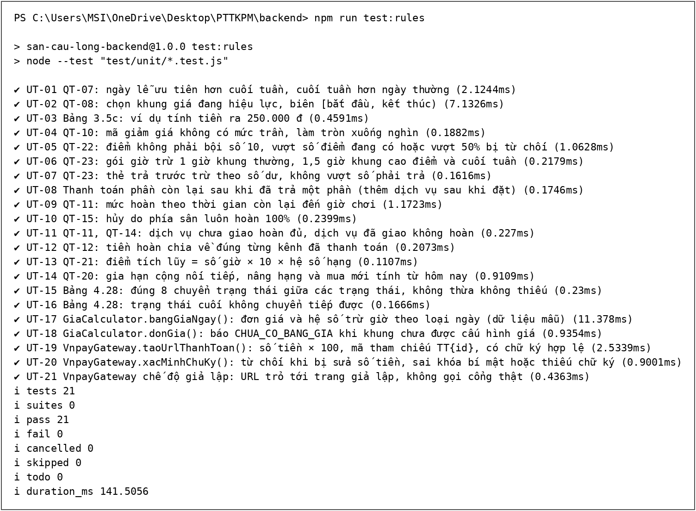
Hình 5.1. Kết quả chạy kiểm thử đơn vị (npm run test:rules)

5.3.3. Kiểm thử hệ thống
Bộ kiểm thử hệ thống (backend/test/api/heThong.test.js) đóng vai các tác nhân: mỗi đối tượng Phien giữ cookie scl.sid như một trình duyệt, đăng nhập bằng tài khoản mẫu rồi gọi đúng các API mà giao diện gọi. Thanh toán VNPAY được kiểm thử ở chế độ giả lập: bộ kiểm thử lấy bộ tham số kết quả có chữ ký từ /thanh-toan/gia-lap rồi tự gửi tới /thanh-toan/vnpay-ipn như máy chủ VNPAY. Các kịch bản bám theo luồng chính (A) và luồng ngoại lệ (E) của bảng đặc tả use case ở mục 3.3; ngày chơi luôn cách hiện tại 2 – 3 ngày để kết quả không phụ thuộc giờ chạy.
Mã | Use case / yêu cầu | Dữ liệu, thao tác | Kết quả mong đợi | Kết quả
ST-01 | UC01.1 Đăng ký | Đăng ký 6 tài khoản mới hợp lệ rồi đăng nhập | 201, vai trò KHACH_HANG, không trả về mật khẩu băm | Đạt
ST-02 | UC01.1 E | SĐT đã tồn tại; mật khẩu chỉ có số | 409 SDT_DA_TON_TAI; 400 DU_LIEU_KHONG_HOP_LE | Đạt
ST-03 | UC01.2 Đăng nhập | Sai mật khẩu; đúng mật khẩu bằng email | 401 SAI_THONG_TIN_DANG_NHAP; 200, /auth/toi trả đúng người dùng | Đạt
ST-04 | NFR-04, NFR-06 | Chưa đăng nhập đặt sân; khách gọi API quản trị, báo cáo; lễ tân thêm ngày lễ | 401 CHUA_DANG_NHAP; 403 KHONG_DU_QUYEN | Đạt
ST-05 | UC02.1 Xem lịch sân | Khách vãng lai xem lịch ngày N+2 | 18 khung có đơn giá, đủ 8 sân, không lộ mã đơn, tên khách | Đạt
ST-06 | UC02.2 Đặt sân | Đặt 2 khung liên tiếp còn trống | 201, CHO_THANH_TOAN, tổng tiền = tổng đơn giá, giữ chỗ 10 phút, ô chuyển DANG_GIU | Đạt
ST-07 | UC02.2 E – QT-01 | Đặt 5 khung; đặt 2 khung không liền nhau | 422 SAI_SO_KHUNG | Đạt
ST-08 | UC02.2 E – QT-02 | Đặt ngày N+7; đặt ngày hôm qua | 422 NGOAI_PHAM_VI_NGAY | Đạt
ST-09 | UC02.2 E – QT-05 | Lịch định kỳ 3 buổi | 422 SAI_DINH_KY | Đạt
ST-10 | UC02.2 E – QT-06 | Khách khác đặt khung đang được giữ | 409 TRUNG_LICH, details chỉ đúng khung bị trùng | Đạt
ST-11 | NFR-09 Đặt đồng thời | 6 khách gửi cùng lúc yêu cầu đặt cùng sân – khung | Đúng 1 yêu cầu 201, 5 yêu cầu 409 TRUNG_LICH | Đạt
ST-12 | UC02.2 E – QT-03 | Khách đã có 2 đơn chờ đặt đơn thứ ba | 422 VUOT_GIOI_HAN_DON_CHO | Đạt
ST-13 | UC02.4 Hủy đơn chờ | Khách hủy đơn chưa thanh toán | 200, hoàn 0 đ, đơn DA_HUY, ô trở lại TRONG | Đạt
ST-14 | UC03.1 Tính tiền | Mã giam20 (chữ thường); mã không tồn tại; 15 điểm | Giảm đúng 20% tối đa 50.000; 422 MA_GIAM_GIA_KHONG_HOP_LE; 422 DIEM_KHONG_HOP_LE | Đạt
ST-15 | UC03.1 Thanh toán VNPAY | Tạo giao dịch với GIAM20, kết quả thành công gửi qua IPN, rồi trình duyệt quay về | RspCode 00; đơn DA_XAC_NHAN, còn phải thu 0; có mã hóa đơn HD… | Đạt
ST-16 | Bảng 4.22 lũy đẳng | Gửi lại đúng IPN đó lần thứ hai | RspCode 02, không ghi tiền lần nữa | Đạt
ST-17 | NFR-07 giả mạo | Sửa vnp_Amount; đổi kết quả thất bại thành thành công | RspCode 97; đơn vẫn CHO_THANH_TOAN | Đạt
ST-18 | UC03.1 A – thất bại | Thanh toán thất bại rồi thanh toán lại | Lần 1 đơn vẫn chờ; lần 2 đơn DA_XAC_NHAN | Đạt
ST-19 | UC02.4 E – quyền | Khách khác xem và hủy đơn | 403 KHONG_PHAI_CHU_DON | Đạt
ST-20 | UC02.4, QT-11, QT-12 | Hủy đơn đã thanh toán, còn hơn 24 giờ | Số dự kiến hoàn = số hoàn thật = số đã trả, hoàn về VNPAY, khung mở lại | Đạt
ST-21 | Bảng 4.28 | Hủy lại đơn đã hủy | 409 CHUYEN_TRANG_THAI_KHONG_HOP_LE | Đạt
ST-22 | UC02.2, UC03.1 A1 (lễ tân) | Đặt hộ khách vãng lai tại quầy, thu tiền mặt 500.000 | Kênh TAI_QUAY, tiền thừa đúng, DA_XAC_NHAN, lưới hiện tên khách | Đạt
ST-23 | UC05.1 E Check-in | Check-in đơn ngày N+2; đơn khách gọi điện chưa trả | 422 NGOAI_GIO_CHECK_IN; giữ chỗ 30 phút; 422 CON_NO | Đạt
ST-24 | UC02.4 (lễ tân), NFR-08 | Lễ tân hủy hộ đơn đã thu tiền mặt | Hoàn tiền mặt; nhật ký HUY_DON có người thực hiện, thời gian, lý do | Đạt
ST-25 | UC05.4 Sự cố sân | Ghi nhận sự cố, đặt sân đó, khắc phục, đặt lại | Sân và ô BAO_TRI; 422 SAN_KHONG_HOAT_DONG; sau khắc phục đặt được | Đạt
ST-26 | UC07.1 Báo cáo | Doanh thu, lấp đầy 21 ngày; xuất Excel | 200; tệp .xlsx đúng kiểu nội dung | Đạt
ST-27 | NFR-02, NFR-03 | 100 yêu cầu xem lịch sân đồng thời | Không lỗi, thời gian phản hồi lớn nhất ≤ 3 giây | Đạt
ST-28 | NFR-02 | Đo thời gian đặt sân và tạo thanh toán | ≤ 3 giây | Đạt
Bảng 5.8. Các kịch bản kiểm thử hệ thống
Kết quả chạy trên backend thật với MySQL 8 và dữ liệu mẫu vừa nạp: 28/28 kịch bản đạt, tổng thời gian khoảng 2,5 giây (Hình 5.2). Đáng chú ý, ở ST-11 sáu yêu cầu đặt cùng một sân – khung gửi đồng thời cho đúng một đơn được tạo, năm yêu cầu còn lại nhận 409 TRUNG_LICH; ở ST-16 IPN gửi lần thứ hai nhận RspCode 02 và không phát sinh khoản thu thứ hai. Thời gian phản hồi đo được: xem lịch sân trung bình 151 ms (p95 180 ms, lớn nhất 182 ms) khi 100 yêu cầu đến cùng lúc; đặt sân 28 ms; tạo giao dịch thanh toán 23 ms.
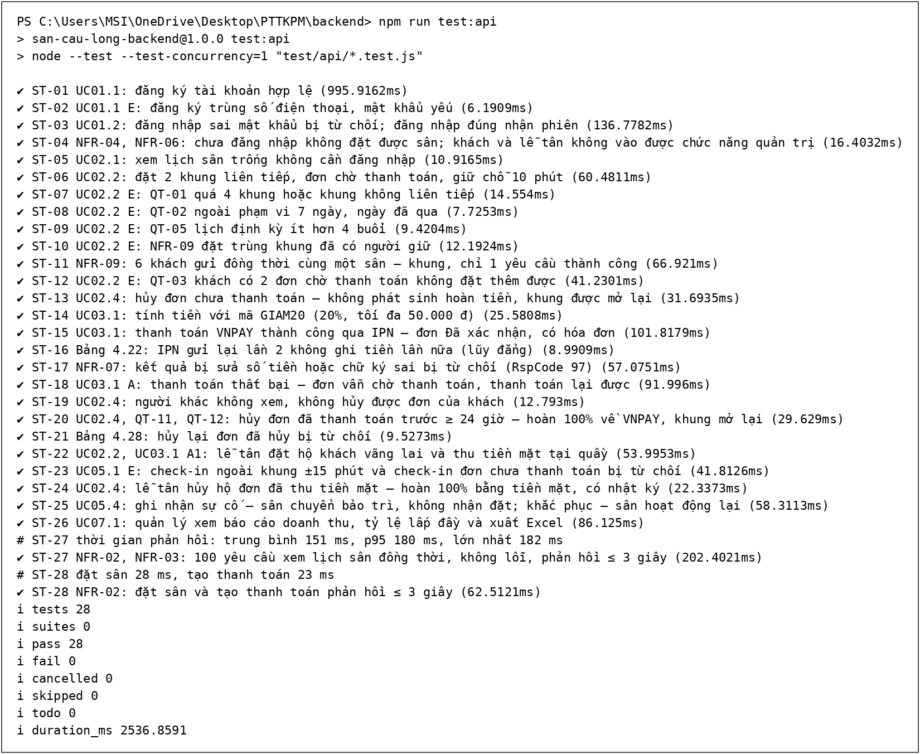
Hình 5.2. Kết quả chạy kiểm thử hệ thống (npm run test:api)
Ngoài các kịch bản tự động, nhóm kiểm thử thủ công toàn bộ màn hình ở mục 4.4 theo luồng của từng use case, gồm cả các chức năng khó tự động hóa: đổi lịch có chênh lệch giá, thêm dịch vụ và đặt huấn luyện viên vào đơn, giao / nhận thiết bị kèm tiền cọc, đánh giá dưới 3 sao tạo khiếu nại và quản lý xử lý khiếu nại, cập nhật bảng giá và ngày lễ, khóa / mở khóa tài khoản. Các ảnh Hình 4.10 – 4.39 được chụp trong quá trình kiểm thử này.

5.3.4. Kiểm thử yêu cầu phi chức năng
Mã | Tiêu chí (Bảng 3.3) | Cách kiểm tra và kết quả | Đánh giá
NFR-02 | Phản hồi ≤ 3 giây | ST-27, ST-28: xem lịch sân lớn nhất 182 ms; đặt sân 28 ms; tạo thanh toán 23 ms (máy cá nhân, CSDL cục bộ) | Đạt
NFR-03 | 100 người dùng đồng thời không lỗi | ST-27: 100 yêu cầu xem lịch sân gửi đồng thời, 100/100 thành công, trung bình 151 ms, p95 180 ms | Đạt
NFR-04 | Chưa đăng nhập chỉ xem lịch sân | ST-04, ST-05; giao diện chuyển sang trang đăng nhập rồi quay lại trang đang xem | Đạt
NFR-05 | Mật khẩu băm có salt | bcrypt (10 vòng băm) khi đăng ký, đổi, đặt lại mật khẩu; ST-01: API không trả về mật khẩu băm | Đạt
NFR-06 | Phân quyền theo vai trò | ST-04, ST-19; gõ trực tiếp đường dẫn quản trị trên giao diện bị chuyển về trang mặc định | Đạt
NFR-07 | Chỉ xác nhận sau khi xác minh kết quả từ cổng | UT-19, UT-20, ST-16, ST-17; hệ thống không lưu thông tin thẻ | Đạt
NFR-08 | Ghi log thao tác quan trọng | ST-24; màn hình nhật ký (UC06) lọc theo loại thao tác | Đạt
NFR-09 | Không đặt trùng khi gửi đồng thời | ST-10, ST-11 (6 yêu cầu đồng thời, chỉ 1 thành công) | Đạt
NFR-10 | Giao dịch không dở dang | Mọi thao tác ghi nhiều bảng chạy trong prisma.$transaction; lỗi giữa chừng được rollback | Đạt
NFR-11 | Sao lưu hằng ngày | Chưa cài đặt trong ứng dụng; đề xuất lịch mysqldump hằng ngày ở mức triển khai | Chưa đạt
NFR-12 | Lỗi gửi thông báo không ảnh hưởng nghiệp vụ | Thông báo gửi sau khi transaction xong, lưu ở bảng thong_bao, tự gửi lại mỗi 2 phút (tối đa 5 lần) | Đạt
NFR-13 | Thêm sân, giá, dịch vụ không sửa mã | Thao tác trên các màn hình quản lý (Hình 4.34 – 4.37), có hiệu lực ngay | Đạt
NFR-14 | Chrome, Edge, Firefox, Safari; responsive | Kiểm thử thủ công trên trình duyệt máy tính; khi thu hẹp cửa sổ menu tự thu gọn, lưới lịch cuộn ngang. Chưa thử trên Firefox, Safari và điện thoại thật | Đạt một phần
Bảng 5.9. Kết quả kiểm thử các yêu cầu phi chức năng

5.3.5. Các lỗi phát hiện và khắc phục
Bảng 5.10 tổng hợp các lỗi nhóm phát hiện khi chạy thử và kiểm thử, kèm nguyên nhân và cách khắc phục. Phần lớn là lỗi logic ở các trường hợp biên, không phải lỗi cú pháp – đúng loại lỗi mà kiểm thử theo quy tắc nghiệp vụ nhắm tới.
TT | Hiện tượng | Nguyên nhân | Cách khắc phục
1 | Khách vừa đăng ký, đăng nhập xong vẫn bị đưa về trang chủ ở trạng thái chưa đăng nhập (UC01.2) | Mã ghi userId vào biến phiên cũ; session.regenerate() thay phiên bằng phiên mới nên mất userId | Ghi userId vào req.session sau khi regenerate rồi gọi session.save() trước khi trả kết quả
2 | Đơn đã hủy hoặc hết hạn vẫn hiện “Còn phải thu” trong chi tiết đơn | sangDTO() tính còn phải thu cho mọi trạng thái | Chỉ tính với đơn CHO_THANH_TOAN, DA_XAC_NHAN, DANG_SU_DUNG, DA_HOAN_THANH
3 | Lễ tân không đặt hộ được khung sắp bắt đầu cho khách đến quầy | Áp dụng quy tắc “đặt trước ≥ 30 phút” của khách trực tuyến cho cả nhân viên | QT-02 chỉ áp dụng cho kênh trực tuyến; lễ tân đặt được mọi khung chưa bắt đầu
4 | Quản lý vừa mở khóa, sau 00:05 tài khoản bị khóa lại | Bộ hẹn giờ đếm cả các lần không đến trước thời điểm mở khóa | Chỉ đếm lần không đến sau lần mở khóa gần nhất (theo nhật ký MO_KHOA)
5 | Khách đã bị trừ tiền nhưng hệ thống bỏ qua kết quả thanh toán | Kết quả về sau khi giao dịch đã bị đóng (khách hủy đơn hoặc tạo yêu cầu thanh toán mới) | Vẫn ghi nhận khoản thu rồi hoàn 100% và báo cho khách (ghiNhanVaHoanLai)
6 | Tỷ lệ lấp đầy cao hơn thực tế | Báo cáo đếm cả chi tiết của đơn đã hủy, hết hạn | Chỉ đếm chi tiết còn hiệu lực (con_hieu_luc = 1) theo QT-29
7 | Gửi hành động lạ khi xử lý đơn bị ảnh hưởng do sự cố gây lỗi hệ thống | Thiếu kiểm tra giá trị hanhDong | Chỉ chấp nhận CHUYEN_SAN hoặc HUY, ngược lại trả 400
8 | Lưới lịch hôm nay trông như sân “bảo trì từ 5 giờ đến giờ hiện tại” | Ô DA_QUA và ô BAO_TRI dùng màu gần giống nhau | Ô đã qua dùng nền gần trắng có gạch chéo mảnh, ô bảo trì dùng sọc cam (Bảng 4.24)
9 | Hộp thoại sửa (sân, dịch vụ, ưu đãi) hiện dữ liệu của bản ghi trước | Dùng chung một đối tượng Form cho nhiều hộp thoại | Tách thành các hộp thoại riêng, nạp dữ liệu bằng initialValues
Bảng 5.10. Các lỗi phát hiện trong quá trình chạy thử, kiểm thử và cách khắc phục

5.4. Đánh giá hệ thống
Về mức độ đáp ứng yêu cầu: hệ thống chạy được trọn vẹn trên dữ liệu mẫu cho cả bốn vai trò, đáp ứng đầy đủ 40/46 yêu cầu chức năng và phần cốt lõi của 6 yêu cầu còn lại (Bảng 5.5), đạt 11/13 yêu cầu phi chức năng đã kiểm tra, 1 yêu cầu đạt một phần (Bảng 5.9; NFR-01 cần khảo sát với người dùng thật nên chưa đánh giá). Mọi quy tắc QT-01 → QT-29 đều được cài đặt và phần lớn được kiểm chứng tự động bằng kiểm thử đơn vị hoặc kiểm thử hệ thống.
Ưu điểm:
- Thiết kế và mã nguồn khớp nhau: mỗi gói, lớp, phương thức ở Chương 4 có tệp và hàm tương ứng (Bảng 4.27, Bảng 5.4); mã lỗi API thống nhất theo Bảng 4.23 nên thông báo lỗi nêu đúng quy tắc bị vi phạm.
- Các rủi ro nghiêm trọng nhất của nghiệp vụ được chặn ở mức thấp nhất có thể: đặt trùng bị chặn bởi chỉ mục UNIQUE, ghi tiền hai lần bị chặn bởi UPDATE có điều kiện và UNIQUE mã giao dịch cổng, dữ liệu không dở dang nhờ transaction.
- Không mất tiền của khách trong mọi trường hợp bất thường đã phân tích: thanh toán về muộn, đơn bị hủy khi đang thanh toán, sân gặp sự cố – hệ thống đều tự hoàn tiền về đúng kênh.
- Tham số nghiệp vụ cấu hình được; bảng giá, dịch vụ, ưu đãi, ngày lễ thay đổi qua giao diện quản lý mà không cần sửa mã.
- Có bộ kiểm thử tự động chạy lại được sau mỗi lần sửa mã.
Hạn chế:
- Chưa tích hợp nhà cung cấp SMS và hóa đơn điện tử theo quy định; báo cáo chưa xuất PDF; lịch định kỳ chỉ theo tuần.
- Thanh toán mới được kiểm thử ở chế độ giả lập và sandbox; hoàn tiền qua VNPAY ở chế độ sandbox cần đối soát thủ công vì API hoàn tiền của cổng yêu cầu đăng ký riêng.
- Lưới lịch sân cập nhật bằng cách tự làm mới định kỳ (60 giây với khách, 30 giây với lễ tân), chưa đẩy thay đổi tức thời.
- Chưa cài đặt sao lưu tự động (NFR-11) và chưa đo hiệu năng ở quy mô lớn hơn 100 yêu cầu đồng thời trên máy chủ thật.

KẾT LUẬN VÀ HƯỚNG PHÁT TRIỂN

1. Kết quả đạt được
Đồ án đã phân tích, thiết kế và xây dựng hệ thống quản lý sân cầu lông theo quy trình hướng đối tượng với UML, đi từ khảo sát quy trình thủ công đến một ứng dụng web chạy được. Các kết quả chính:
- Phân tích: 10 yêu cầu nghiệp vụ, 46 yêu cầu chức năng, 14 yêu cầu phi chức năng có tiêu chí kiểm tra, 29 quy tắc nghiệp vụ chi tiết; mô hình Use Case với 8 tác nhân, 29 use case chính và 31 bảng đặc tả; 8 biểu đồ hoạt động, 6 biểu đồ tuần tự và biểu đồ lớp mức phân tích.
- Thiết kế: kiến trúc 3 lớp – 3 tầng; cơ sở dữ liệu 26 bảng ở ba mức khái niệm – logic – vật lý; biểu đồ gói, lớp chi tiết, triển khai; đặc tả API REST và bảng mã lỗi; thiết kế giao diện 30 màn hình; 5 biểu đồ tuần tự mức thiết kế và biểu đồ trạng thái của đơn đặt sân.
- Cài đặt: backend Node.js – Express – Prisma – MySQL khoảng 5.100 dòng mã, frontend React – Ant Design khoảng 5.300 dòng mã; tích hợp thanh toán VNPAY (giả lập và sandbox), gửi email, tác vụ định kỳ; dữ liệu mẫu đầy đủ.
- Kiểm thử: 21/21 bài kiểm thử đơn vị và 28/28 kịch bản kiểm thử hệ thống tự động đạt; 11/13 yêu cầu phi chức năng đạt tiêu chí, NFR-14 đạt một phần, NFR-11 chưa đạt.
Qua đồ án, nhóm rút ra rằng đầu tư kỹ ở khâu phân tích quy tắc nghiệp vụ (mục 3.2.5) giúp thiết kế và cài đặt nhất quán: hầu hết lỗi phát hiện khi kiểm thử là các trường hợp biên mà đặc tả đã nêu nhưng mã chưa xử lý, và được sửa nhanh nhờ đối chiếu với đặc tả.

2. Hướng phát triển
- Tích hợp nhà cung cấp SMS (gửi OTP và thông báo) và dịch vụ hóa đơn điện tử; xuất báo cáo PDF; lịch định kỳ theo tháng.
- Chuyển VNPAY sang môi trường thật, dùng API hoàn tiền của cổng; bổ sung ví điện tử MoMo, ZaloPay qua cùng giao diện PaymentGateway.
- Cập nhật lưới lịch sân theo thời gian thực bằng WebSocket hoặc Server-Sent Events thay cho tự làm mới định kỳ.
- Ứng dụng di động cho khách hàng dùng chung API hiện có; thông báo đẩy nhắc giờ chơi.
- Triển khai lên máy chủ đám mây có HTTPS, sao lưu CSDL tự động hằng ngày, giám sát lỗi; kiểm thử tải ở quy mô lớn hơn.
- Mở rộng cho chuỗi nhiều cơ sở: thêm thực thể cơ sở, phân quyền quản lý theo cơ sở, báo cáo hợp nhất.

TÀI LIỆU THAM KHẢO
[1] Bài giảng học phần Phân tích và thiết kế phần mềm, Trường Công nghệ Thông tin Phenikaa, Đại học Phenikaa: “Thiết kế cơ sở dữ liệu – Mô hình ERD” (Slides 9) và “Kiến trúc 3 lớp” (Slides 8).
[2] I. Sommerville, Software Engineering, 10th ed. Pearson, 2016.
[3] R. S. Pressman, B. R. Maxim, Software Engineering: A Practitioner’s Approach, 9th ed. McGraw-Hill, 2020.
[4] Object Management Group, OMG Unified Modeling Language (OMG UML), Version 2.5.1, 2017. https://www.omg.org/spec/UML/2.5.1
[5] M. Fowler, UML Distilled: A Brief Guide to the Standard Object Modeling Language, 3rd ed. Addison-Wesley, 2003.
[6] Microsoft, Application Architecture Guide, 2nd ed. Microsoft patterns & practices, 2009 (chương “Layered Architecture”).
[7] Oracle, MySQL 8.0 Reference Manual. https://dev.mysql.com/doc/refman/8.0/en/
[8] Prisma Data, Prisma ORM Documentation. https://www.prisma.io/docs
[9] OpenJS Foundation, Express 5.x API Reference. https://expressjs.com/en/5x/api.html
[10] OpenJS Foundation, Node.js v22 Documentation – Test runner (node:test), Crypto. https://nodejs.org/docs/latest-v22.x/api/
[11] Meta, React Documentation. https://react.dev
[12] Ant Group, Ant Design 5 Components. https://ant.design/components/overview
[13] VNPAY, Tài liệu tích hợp cổng thanh toán VNPAY (Pay, IPN, Return URL). https://sandbox.vnpayment.vn/apis/docs/thanh-toan-pay/pay.html

